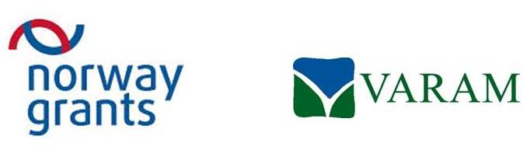

Pētījums „VIDZEMES PLĀNOŠANAS REĢIONA
VIEDĀS SPECIALIZĀCIJAS IESPĒJAS”

Atbilstoši 2014. gada 24.aprīļa līgumam Nr. VPR/2014/14

Ekspertu pakalpojumi pētījuma „Vidzemes plānošanas reģiona
viedās specializācijas iespējas” izstrādei

Izpildītājs:
SIA „SAFEGE Baltija”

Rīga
2014.gada 26.augusts

Pētījums izstrādāts Norvēģijas finanšu instrumenta projekta „Latvijas plānošanas reģionu un vietējo pašvaldību teritoriālās attīstības plānošanas kapacitātes palielināšana un attīstības plānošanas dokumentu izstrādāšana” (Nr.4.3.-24/NFI/INP-002) ietvaros
SATURA RĀDĪTĀJS

Kopsavilkums 5
Executive summary 8
Ievads 11
1. Situācijas apraksts un metodoloģija 11
1.1. Esošā situācija viedās specializācijas attīstībā 11
1.2. Pētījumā izmantotās metodes 13
1.3. Pētījuma ierobežojumi 14
2. Izpētes rezultāti un konstatējumi 15
2.1. Vidzemes reģiona pieejamo viedās specializācijas resursu analīze un to konkurētspējas priekšnoteikumu novērtējums 15
2.1.1. Cilvēkkapitāls 15
2.1.2. Sociālais un institūciju kapitāls 24
2.1.3. Zināšanu, radošais un inovāciju kapitāls 26
2.1.4. Infrastruktūras kapitāls 45
2.1.5. Reģiona uzņēmējdarbības un ražošanas kapitāls 49
2.1.6. Kultūras kapitāls 69
2.1.7. Vides kapitāls 71
2.2. Uzņēmējdarbības, izglītības un pētniecības sektoru sadarbības izvērtējums 81
3. Priekšlikumi Vidzemes reģiona viedās specializācijas jomām 83
3.1. Vidzemes reģiona attīstības izaicinājumi 84
3.1.1. Globālās attīstības tendences 84
3.1.2. Latvijas ekonomikas attīstības perspektīvas 85
3.1.3. Lauku reģionu attīstības perspektīvas globalizētā pasaulē 86
3.1.4. “Zināšanu trijstūra” loma lauku reģionu attīstībā 87
3.2. Vidzemes reģiona viedās specializācijas jomu izvirzīšana 89
3.2.1. Reģiona vājo un stipro pušu analīze 89
3.2.2. Pamatojums viedās specializācijas jomu izvēlei 91
3.2.3. Augstas pievienotās vērtības koksnes izstrādājumi 92
3.2.4. Veselīgas pārtikas un dzērienu ražošana 96
3.2.5. Rekreācija un ilgtspējīgs tūrisms 101
3.2.6. Rehabilitācija un veselības aprūpes pakalpojumi 106
3.2.7. Biomasas izmantošana ķīmiskajai pārstrādei un enerģijai 110
3.2.8. Informācijas tehnoloģijas 115
3.2.9. Radošās industrijas 122
3.2.10. Attālināti profesionālie pakalpojumi 128
3.2.11. Viedie materiāli 131
3.3. Vidzemes reģiona viedās specializācijas stratēģiskie mērķi un jomas 136
3.4. Rīcības plāns viedās specializācijas īstenošanai 140
3.4.1. Rīcības plāna viedās specializācijas īstenošanai uzdevumi 140
3.4.2. Laika grafiks rīcības plānam viedās specializācijas īstenošanai 156
3.5. Vidzemes reģiona ekonomikas un inovāciju vides indikatori un to mērīšana un uzraudzība NUTS 3 līmenī. 159
3.5.1. Zinātniskā pētniecība 159
3.5.2. Produktivitāte 161
3.5.3. Tehnoloģijas 163
3.5.4. Investīcijas 164
3.5.5. Darbaspēks 165
3.5.6. Aptaujas anketu piemēri uzraudzības rādītāju iegūšanai 166

IZMANTOTIE SAĪSINĀJUMI

CSP – Centrālā statistikas pārvalde
EK – Eiropas Komisija
EM – Ekonomikas ministrija
ES – Eiropas Savienība
ESPON – Eiropas teritoriālās attīstības un kohēzijas pētniecības tīkls (angl. European Observation Network for Territorial Development and Cohesion)
IKP – Iekšzemes kopprodukts
IKT – Informācijas komunikāciju tehnoloģijas
IT – Informāciju tehnoloģijas
LIAA – Latvijas Investīciju un attīstības aģentūra
LTRK – Latvijas Tirdzniecības un rūpniecības kamera
MVU – Mazie vidējie uzņēmumi
NVS – Neatkarīgu valstu savienība
OECD – Ekonomiskās sadarbības un attīstības organizācija
PMLP – Pilsonības un migrācijas lietu pārvalde
RFID – Radio frekvenču identifikācijas laboratorija
RPIVA – Rīgas Pedagoģijas un izglītības vadības augstskola
RTU – Rīgas Tehniskā universitāte
SII – Summārais inovāciju indekss
SEHI – Sociālo, ekonomisko un humanitāro pētījumu institūts
SSII – Sociotehnisku sistēmu inženierijas institūts
SVID – Stiprās, vājās puses, iespējas, draudi
UR – Uzņēmumu reģistrs
VBII – Valmieras biznesa inovāciju inkubators
ViA – Vidzemes augstskola
VPLSI – Valsts Priekuļu lauku selekcijas institūts
VPR – Vidzemes plānošanas reģions
ZAAO – Ziemeļvidzemes atkritumu apsaimniekošanas organizācija
ZTC – Zināšanu un tehnoloģiju centrs

Kopsavilkums
Pētījuma „Vidzemes plānošanas reģiona viedās specializācijas iespējas” mērķis ir veikt situācijas analīzi par viedās specializācijas iespējām un izstrādāt priekšlikumus viedās specializācijas jomām Vidzemes plānošanas reģionā (VPR). Pētījumā tika īstenoti šādi uzdevumi:
- Veikta VPR pieejamo viedās specializācijas resursu analīze un sniegts to konkurētspējas priekšnoteikumu novērtējums;
- Izstrādāti priekšlikumi VPR viedās specializācijas jomām;
- Izstrādāti priekšlikumi VPR ekonomikas un inovāciju vides indikatoriem un to mērīšanai un uzraudzībai NUTS 3 līmenī.
Lai īstenotu pētījumā izvirzītos uzdevumus, tika izmantotas kvantitatīvās un kvalitatīvās pētījuma metodes: dokumentu analīze, fokusa grupas metode, ekspertu aptauju metode, datu un informācijas grupēšana, statistiskā datu apstrāde, vidējo un relatīvo lielumu aprēķināšana, rādītāju noteikšana un grafiskā attēlošana un induktīvi – deduktīvās datu analīzes metodes.
Pētījuma ziņojums sastāv no 3 nodaļām.
1.nodaļā ir sniegts īss situācijas apraksts un pārskats par izvērtējumā izmantotajām metodēm. VPR tiek raksturots kā lauku reģions bez lielpilsētas, kur vairāk kā 50% iedzīvotāju dzīvo teritorijās ar zemu iedzīvotāju blīvumu. Reģiona resursu (cilvēku, finanšu u.c.) vērtība samazinās. Būtisks trūkums VPR attīstībai ir primāro nozaru (lauksaimniecībā, mežsaimniecība, zivsaimniecība, dabas resursu ieguve) dominēšana, kurās līdz ar produktivitātes pieaugumu samazinās nepieciešamība pēc darbaspēka.
2. nodaļā ir atspoguļoti izpētes rezultāti, kas ietver tādu reģiona produktivitāti ietekmējošo jomu analīzi kā cilvēkkapitāls, sociālais un institūciju kapitāls, zināšanu, radošais un inovāciju kapitāls, infrastruktūras kapitāls, reģiona uzņēmējdarbības un ražošanas kapitāls, kultūras kapitāls un vides kapitāls. Šajā nodaļā ir sniegts arī uzņēmējdarbības, izglītības un pētniecības sektoru sadarbības izvērtējums.
3.nodaļā ir iekļauti priekšlikumi VPR viedās specializācijas jomām, t.sk. rīcības plāns VPR viedās specializācijas īstenošanai un VPR ekonomikas un inovāciju vides indikatori un priekšlikumi to mērīšanai un uzraudzībai NUTS 3 līmenī.
Lai vispusīgi novērtētu viedās specializācijas iespējas, tika izpētītas esošās globālās attīstības tendences, Latvijas ekonomikas attīstības perspektīvas, lauku reģionu attīstības perspektīvas globalizētajā pasaulē, kā arī akcentēta „zināšanu trīsstūra” loma.
Balstoties uz lauku reģionu nākotnes tendenču analīzi un reģiona esošās situācijas izvērtējumu, kā arī pieņēmumu, ka nākotnē Vidzemes attīstība tiks balstīta uz „Optimālo scenāriju”, tika izvirzīti Vidzemes reģiona viedās specializācijas stratēģiskie mērķi. Savukārt precizētas viedās specializācijas jomas katram mērķim ir noteiktas, balstoties uz ekspertu vērtējumu.

Stratēģiskie mērķi | Viedās specializācijas jomas
1. Veicināt augstākas pievienotās vērtības produktu (t.sk. nišas produktu) ražošanu reģiona tradicionālajās nozarēs | Augstas pievienotās vērtības koksnes izstrādājumi  Veselīgas pārtikas un dzērienu ražošana  Rekreācija un ilgtspējīgs tūrisms
2. Dažādot reģiona ekonomiku, attīstot uzņēmējdarbību ar esošo specializāciju saistītās jomās | Rehabilitācija un veselības aprūpes pakalpojumi  Biomasas izmantošana ķīmiskajai pārstrādei un enerģijai  Viedie materiāli
3. Jaunu uzņēmējdarbības jomu attīstība zināšanu ekonomikas nozarēs | Informācijas tehnoloģijas  Radošās industrijas  Attālināti profesionālie pakalpojumi
Ņemot vērā esošās situācijas analīzes rezultātus, apzinot izglītības, pētniecības un uzņēmējdarbības sektora pārstāvju viedokļus un apskatot labās prakses piemērus kā Latvijā, tā ārvalstīs, ir izstrādāts rīcības plāns, kas ietver galvenos rīcības virzienus katrai viedās specializācijas jomai, kā arī horizontālās prioritātes.
Katrai viedās specializācijas jomai tika noteikti perspektīvie nišas produkti:
- Augstas pievienotās vērtības koksnes izstrādājumi – koka māju ražošana, spēļu laukumi bērniem, masīvkoka mēbeles un koka plātņu saliekamās mēbeles;
- Veselīgas pārtikas un dzērienu ražošana – bioloģiskās lauksaimniecības produktu pārstrāde, funkcionālā pārtika, mājražotāju un mazo ražotāju produkcija, pārtikas ražošana privātajām preču zīmēm;
- Rekreācija un ilgtspējīgs tūrisms - dabas, ainavas un vēsturiskais tūrisms, upju, mākslas un kultūras pasākumu, muižu un baznīcu, gardēžu, pieredzes, medību, militārā mantojuma tūrisms;
- Rehabilitācija un veselības aprūpes pakalpojumi - uz rehabilitācijas centra Līgatne bāzes attīstīts mūsdienīgs rehabilitācijas un veselības veicināšanas centrs, vecāku cilvēku aprūpes pakalpojumi, tai skaitā pansionāti ārvalstu pilsoņiem, jogas, meditācijas un veselības uzlabošanas nometnes, e-veselības risinājumu izstrāde;
- Biomasas izmantošana ķīmiskajai pārstrādei un enerģijai – bioloģiski noārdāmo atkritumu pārstrāde, biogāzes ražošana, atkritumu apsaimniekošana un konsultāciju sniegšana, ātraudzīgo enerģētisko kultūru audzēšana;
- Viedie materiāli - tehnisko un teksturēto stikla šķiedras audumu, augstu SIO 2 satura stikla šķiedras audumu, kā arī stikla šķiedras filcu un stikla šķiedras diegu ražošana;
- Informācijas tehnoloģijas – pielāgotu individuālo programmu izstrāde, datu pārstrāde un uzturēšana, mobilo lietotņu un spēļu izstrāde, IT infrastruktūras izstrāde valsts un pašvaldību institūcijām vietējā tirgū, datorprogrammēšana un konsultācijas;
- Radošās industrijas - amatniecība un dizains, kino, teātris, mūzika, reklāma, kā arī izklaides un atpūtas joma, Mākslas festivāls "Cēsis", audiovizuālā sektora un IT uzņēmumi, kuri piedāvā dažādus komunikāciju un mediju risinājumus;
- Attālināti profesionālie pakalpojumi – biznesa procesu ārpakalpojumi, telemārketinga pakalpojumi, atbalsta funkciju nodrošināšana.
Viedās specializācijas kontekstā nozīmīga ir reģiona inovāciju kapitāla analīze. Tāpēc tiek piedāvāts VPR ekonomikas un inovāciju vides novērtēšanai pielietot inovāciju potenciāla modeli, kas ietver 5 analīzes virzienus NUTS 3 jeb Vidzemes plānošanas reģiona līmenī: zinātniskā pētniecība, produktivitāte, tehnoloģijas, investīcijas un darbaspēks. Kopumā tiek piedāvāti 10 uzraudzības rādītāji VPR ekonomikas un inovāciju vides tendenču uzraudzībai un novērtēšanai.

Executive summary
The goal of the research „Smart specialization possibilities of Vidzeme Planning Region” is to analyze possibilities of smart specialization and to propose suggestions for smart specialization areas in Vidzeme Planning Region (VPR). The main tasks of the research are:
- To analyze smart specialization resources of VPR and to evaluate region’s competitive advantages;
- To propose smart specialization areas in VPR;
- To propose economic and innovation indicators, their measurement and monitoring in NUTS 3 level.
To carry out tasks of the research quantitative and qualitative research methods were applied: document analysis, formation of focus group, questionnaire of experts, grouping of data and information, statistical data processing, calculation of average and relative values, graphical analysis, inductive and deductive methods of analysis.
The research consists of 3 chapters.
1st chapter describes the current situation in VPR and outlines research methods. VPR is a region that is characterized as rural region without metropolis, where more than 50% inhabitants are living in territories with low population density. Region’s resources (people, finance and other) are depleting. Important disadvantage for development of VPR is domination of primary sector (agriculture, forestry, fisheries, extraction of natural resources), where productivity is rising, but the necessity for employment is decreasing.
2nd chapter describes results of the smart specialization resource analysis. It covers such areas as human capital, social and institutional capital, knowledge, creative and innovation capital, infrastructure capital, entrepreneurship and production capital, culture capital and environment capital. Also an evaluation of the cooperation of entrepreneurship, education and research sectors is included.
3rd chapter provides suggestions for VPR smart specialization areas, including an Action Plan for implementation of VPR smart specialization and economic and innovation indicators, as well as suggestions for their measurement and monitoring in NUTS 3 level.
To evaluate possibilities of smart specialization the existing global trends, perspective of Latvia economical development, perspective of rural areas development in globalized world were researched, as well as role of “knowledge triangle” was pointed out.
Based on the analysis of rural regions’ trends and the evaluation of the existing situation in the region, as well as the assumption that in the future development of Vidzeme region will be based on “Optimal scenario”, the strategic goals for Vidzeme region smart specialization were proposed. Based on expert evaluation specific smart specialization areas were determined.

Strategic goals | Smart specialization areas
1. To promote high value added production (including niche products) in traditional branches of the regions | High value added wood products  Production of healthy foods and drinks  Recreation and sustainable tourism
2. To diversify economy of the region by developing entrepreneurship in the existing specialization areas | Rehabilitation and health care  Biomass for chemical conversion and production of energy  Smart materials
3. Development of new forms of entrepreneurship in knowledge economy branches | Information technologies  Creative industries  Distance professional services
Taking into account the results of the analysis of the existing situation, gathering information about points of view of representatives of education, research and business sector and examples of best practices in Latvia, the Action Plan was elaborated. It contains main courses of action for each area of smart specialization, as well as horizontal priorities.
Perspective niche products were determined for each area of smart specialization:
- High value added wood products – production of wooden houses, playgrounds for children, solid wood furniture and wood-based panels folding furniture;
- Production of healthy food and drinks – organic processed products, functional food, niche production of small-scale producers, production for private labels;
- Recreation and sustainable tourism – nature, landscape and historical tourism, rivers, art and culture, manor and churches, gourmet, experience, hunting and military heritage tourism;
- Rehabilitation and health care – modern rehabilitation and health care centre on the basis of Ligatne rehabilitation centre, social and health care services for elderly people, including old peoples’ home for foreign citizens, yoga, meditation and health improvement camps, development of e-health solutions;
- Biomass for chemical conversion and production of energy – processing of biologically degradable waste, production of biogas, waste management and consultations, fast-growing energy cultures;
- Smart materials – production of technical and textured glass fiber fabric, glass fiber fabric with high SiO 2 content, as well as glass fiber felt and glass fiber yarn;
- Information technologies – development of adjusted individual programs, data processing and maintenance, development of mobile applications and games, development of IT infrastructure for local government institutions in the domestic market, computer programming and consultation;
- Creative industries – crafts and design, film, theatre, music, advertisement, as well as entertainment and recreation area, Cesis art festival, IT and audiovisual sector companies that provide different communication and media solutions;
- Distance professional services – out-sourcing, telemarketing, “back-office” functions.
In the context of smart specialization analysis of innovation capital is important. Therefore we suggest using innovation potential model to evaluate economic and innovation sphere in VPR. It includes 5 directions of analysis in NUTS 3 level or VPR level: scientific research, productivity, technologies, investments and labor force. In general 10 monitoring indicators were defined to monitor and evaluate economic and innovation sphere in VPR.

Ievads
Pētījuma „Vidzemes plānošanas reģiona viedās specializācijas iespējas” mērķis ir veikt situācijas analīzi par viedās specializācijas iespējām un izstrādāt priekšlikumus VPR viedās specializācijas jomām. Saskaņā ar VPR kā pasūtītāja prasībām pētījumā tiek īstenoti šādi uzdevumi:
- veikta VPR pieejamo viedās specializācijas resursu analīze un to konkurētspējas priekšnoteikumu novērtējums;
- izstrādāti priekšlikumi VPR viedās specializācijas jomām;
- izstrādāti priekšlikumi VPR ekonomikas un inovāciju vides indikatoriem un to mērīšanai un uzraudzībai NUTS 3 līmenī.
Pētījuma ziņojums sastāv no trīs nodaļām. 1. nodaļā ir sniegts īss situācijas apraksts un pārskats par izvērtējumā izmantotajām metodēm, 2. nodaļā ir atspoguļoti izpētes rezultāti un konstatējumi, kas ietver tādu reģiona produktivitāti ietekmējošo jomu analīzi kā cilvēkkapitāls, sociālais un institūciju kapitāls, zināšanu, radošais un inovāciju kapitāls, reģiona uzņēmējdarbības un ražošanas kapitāls, infrastruktūras kapitāls, kultūras kapitāls un vides kapitāls, savukārt 3.nodaļā ir iekļauti priekšlikumi VPR viedās specializācijas jomām, t.sk. rīcības plāns VPR viedās specializācijas īstenošanai un VPR ekonomikas un inovāciju vides indikatori un priekšlikumi to mērīšanai un uzraudzībai NUTS 3 līmenī.
Pētījumu veica ekspertu komanda šādā sastāvā: Alise Vītola, Ilze Judrupa un Iveta Baltiņa. Pētījuma ziņojums tika sagatavots laika posmā no 2014.gada 24.aprīļa līdz 29.jūlijam.

Situācijas apraksts un metodoloģija

Esošā situācija viedās specializācijas attīstībā
Atbilstoši ESPON pētījumā „EDORA – European Development Opportunities for Rural Areas” (2013) piedāvātajai reģionu klasifikācijai, VPR tiek raksturots kā lauku reģions bez lielpilsētas, kur vairāk kā 50% iedzīvotāju dzīvo teritorijās ar zemu iedzīvotāju blīvumu. Turklāt pētījumā secināts, ka reģiona resursi (cilvēku, finanšu u.c.) tiek noplicināti, t.i. samazinās to vērtība.
Būtisks trūkums VPR attīstībai ir primāro nozaru (lauksaimniecība, mežsaimniecība, zivsaimniecība, dabas resursu ieguve) dominēšana, kurās līdz ar produktivitātes pieaugumu samazinās nepieciešamība pēc darbaspēka. Savukārt augstas pievienotās vērtības ražošanas un pakalpojumu nozares, līdzīgi kā citās Austrumeiropas valstīs, koncentrējušās galvaspilsētā Rīgā un tās metropoles reģionā, kas specializējies zināšanu ekonomikā.
Mūsdienu ekonomiku virza globalizācija, ko raksturo tirdzniecības liberalizēšana un pieaugoša aktivitāte zināšanu un radošās ekonomikas nozarēs. Arī mazāk apdzīvotiem reģioniem kā VPR nepieciešams pielāgoties jaunajiem apstākļiem, dažādojot šo reģionu ekonomiku un veicinot augstākas pievienotās vērtības produktu ražošanu. Vairāku Eiropas reģionu pieredze liecina, ka arī 21.gadsimtā mazāk apdzīvoti reģioni var pieredzēt pozitīvas attīstības tendences, veiksmīgi izvirzot un attīstot to konkurētspējīgās priekšrocības. Ļoti būtiska ir iesaiste globālajos zināšanu tīklos, apvienojot pasaules līmeņa zināšanas ar vietējiem resursiem. Šajā procesā ievērojamu lomu spēlē informācijas un komunikāciju tehnoloģijas, kas ļauj veidot plašus sadarbības tīklus un sasniegt kritisko masu ne vien fiziski, bet arī digitāli.
Šajā ekonomikas transformācijas procesā būtiska loma ir viedās specializācijas resursu analīzei un stratēģijas veidošanai un viedās specializācijas “iedzīvināšanai” praksē. Viedā specializācija fokusējas uz zināšanu ekonomikas attīstību noteiktā teritorijā, ņemot vērā teritorijai specifiskās attīstības prioritātes, izaicinājumus un vajadzības. Kā noteikts Eiropas Parlamenta un Padomes regulā Nr.1301/2013, “Viedās specializācijas stratēģija nozīmē nacionāla vai reģionāla līmeņa inovāciju stratēģiju, kurā noteiktas prioritātes konkurētspējīgas priekšrocības veidošanai, attīstot pētniecību un inovāciju vietējā biznesa vajadzībām(..)”.
Nepieciešamība veicināt inovāciju un produktivitāti nav jauns virziens, bet gan līdz šim īstenotās ekonomiskās attīstības politikas turpinājums, arvien lielāku uzmanību veltot nepieciešamībai radīt produkciju ar augstāku pievienoto vērtību, kas ir iespējams tikai ciešā uzņēmumu, zinātnisko un izglītības institūciju sadarbībā. Tādēļ viedās specializācijas stratēģijas epicentrā atrodas tā saucamais zināšanu trijstūris, kuru veido pētniecība, izglītība un inovācija.
Lai attīstītu zināšanu ekonomiku, ir jānosaka reģiona stiprās puses un konkurētspējīgā priekšrocība, kas ļauj radīt inovācijas un attiecīgi celt saražotās produkcijas pievienoto vērtību. Būtiski, ka viedā specializācija attiecas ne vien uz augsti tehnoloģiskām inovācijām, bet arī netehnoloģiskām inovācijām. Piemēram, inovatīvs tūrisma produkts vai arī prece ar augstu dizaina radītu pievienoto vērtību ir vienlīdz nozīmīga zināšanu ekonomikas sastāvdaļa kā augsti tehnoloģiski produkti, jo zināšanu ekonomikas būtiskākā pazīme ir intelektuālā īpašuma izmantošana produkta vērtības paaugstināšanai.
Lai izveidotu viedās specializācijas stratēģiju, jāizvirza uzdevumi un jāveic konkrēta rīcība šādos virzienos:
- jāuzlabo produktivitāte tradicionālajās nozarēs, paaugstinot produktu pievienoto vērtību un radot nišas produktus;
- jāveic ekonomikas modernizācija, pārņemot un izplatot jaunas tehnoloģijas;
- jāveic uzņēmējdarbības nozaru dažādošana, attīstot darbību ar esošo specializāciju saistītās jomās;
- jāattīsta jaunas uzņēmējdarbības aktivitātes ar radikālu inovāciju un zinātnisko atklājumu palīdzību;
- jāattīsta jaunas inovācijas formas, piemēram, lietotāju virzītas inovācijas, sociālās inovācijas, pakalpojumu inovācijas u.c.
2013.gada 17.decembrī Ministru kabinetā tika pieņemts informatīvais ziņojums "Par Viedās specializācijas stratēģijas izstrādi", kurā noteikti Latvijas tautsaimniecības transformācijas virzieni, prioritātes un specializācijas jomas. Septiņas izaugsmes prioritātes ietver:
- produktu ar augstāku pievienoto vērtību ražošanu, tai skaitā netehnoloģiskās inovācijas, piemēram, radošajās industrijās;
- efektīvi darbojošās inovāciju sistēmas izveidi;
- energoefektivitātes paaugstināšanu;
- IKT sistēmas attīstību;
- izglītības sistēmas pilnveidošanu un kompetenču, uzņēmējspējas un radošuma attīstību visos izglītības līmeņos;
- zināšanu bāzes (fundamentālā zinātne un zinātnes infrastruktūra) un cilvēkkapitāla attīstību;
- teritoriju esošo resursu apzināšanu un specializāciju, izvirzot perspektīvās ekonomiskās attīstības iespējas un virzienus.
Stratēģijā arī izvirzītas 5 viedās specializācijas jomas Latvijai – zināšanu ietilpīga bioekonomika; biomedicīna, medicīnas tehnoloģijas, biofarmācija un biotehnoloģijas; viedie materiāli, tehnoloģijas, un inženiersistēmas; viedā enerģētika un informācijas un komunikāciju tehnoloģijas. Viedās specializācijas stratēģija tiks īstenota ar Viedās specializācijas stratēģijas ieviešanas pasākumu plāna, stratēģijas uzraudzības sistēmas un nozaru politiku plānošanas dokumentu starpniecību. Stratēģija tiks ieviesta arī ar ES fondu investīciju starpniecību.
Ņemot vērā, ka ir noteiktas nacionāla līmeņa prioritātes un specializācijas jomas, būtiski definēt viedās specializācijas virzienus arī reģionālā līmenī, balstoties uz viedās specializācijas resursu analīzi, kas aptver tādas jomas kā uzņēmējdarbības attīstība, izglītība un inovācijas. Tā paredz mērķtiecīgu pētniecības un inovāciju resursu fokusēšanu zināšanu specializācijas jomās, kur reģionam ir salīdzinošās priekšrocības vai arī eksistē bāze šo priekšrocību radīšanai.
Reģiona salīdzinošās priekšrocības atklāj tā konkurētspējas izvērtējums. Reģiona konkurētspēju var definēt kā spēju apmierināt reģiona iedzīvotāju vajadzības un nodrošināt pēc iespējas augstāku dzīves līmeni, maksimāli efektīvi izmantojot esošos un piesaistot nepieciešamos resursus. Esošo resursu efektīva izmantošana un nepieciešamo resursu piesaiste veicina reģiona uzņēmumu spēju radīt jaunus produktus, paaugstināt esošo produktu konkurētspēju, kas ir viens no būtiskākajiem reģionālās attīstības priekšnoteikumiem un viedās specializācijas stratēģijas pamatuzdevums.

Pētījumā izmantotās metodes
Lai īstenotu pētījumā izvirzītos uzdevumus, pētījumā tika izmantotas vairākas sasvstarpēji papildinošas kvantitatīvās un kvalitatīvās informācijas, datu iegūšanas un darba metodes. Vispārējai situācijas izzināšanai un pamatinformācijas apkopošanai tika izmantota dokumentu analīzes metode. Dokumentu analīzē tika izmantoti gan primārie dati, piem., publiski pieejamie dokumenti un pašvaldību attīstības programmas – t.sk., UR, CSP apkopotie dati, gan sekundārie dati – izvērtējumi un ziņojumi par viedās specializācijas stratēģijas nozīmi un esošo situāciju VPR.
Kā būtiska papildus informācijas ieguves metode tika izmantota dalība VPR organizētajās diskusijās “Uzņēmējdarbības vides attīstība Vidzemē” 2014.gada 16.un 30.maijā, kā arī 2014.gada 13.jūnijā organizētās fokusa grupas diskusijas par VPR viedās specializācijas iespējām ar uzņēmējdarbības un zinātnes un pētniecības nozares pārstāvjiem. Padziļinātas informācijas analīzei tika izmantots sešu uzņēmējdarbības sektora pārstāvju viedoklis.
Pētījuma gaitā tika veikta tādu kvantitatīvo datu analīze, kas raksturo reģiona produktivitāti, kā arī apskatīti reģionā pieejamie resursi viedās specializācijas nodrošināšanai. Statistikas dati tika analizēti, salīdzinot Vidzemes plānošanas reģionu kontekstā ar citiem Latvijas reģioniem, kā arī izvērtējot novadu attīstības rādītājus reģionā.

Pētījuma ierobežojumi
VPR viedās specializācijas pētījuma veikšanai izmantota darba pieeja, metodika un datu avoti, kas aprakstīti pētījuma 1.2. nodaļā. Pētījuma veikšanai pastāv šādi ierobežojumi:
- Analīzes ietvaros ir izmantoti VPR uzņēmumu, pētniecības un izglītības iestāžu fokusa grupu diskusijās un intervijās iegūtie dati, paļaujoties uz respondentu viedokli un sniegto ziņu patiesumu un neveicot datu patiesuma pārbaudi.
- Darbā izmantoti statistikas dati no dažādiem avotiem (piemēram, Latvijas Republikas Centrālā statistikas pārvaldes, Eiropas Savienības Statistikas biroja – Eurostat u.c.), kuri atsevišķos gadījumos par vieniem un tiem pašiem rādītājiem var atšķirties, kas izskaidrojams ar atšķirīgu aprēķinu metodoloģijas pielietošanu.
- Ņemot vērā, ka daudzi statistiskie rādītāji par 2013.gadu pētījuma veikšanas brīdī vēl nav apkopoti, pētījumā tiek izmantoti arī dati par 2012. un 2011. un senākiem gadiem.
- Nozares uzņēmumu un iestāžu viedoklis raksturo situāciju konkrētā brīdī, līdz ar to pētījuma autori neuzņemas atbildību par to, ka viedoklis būs tāds pats, atkārtojot intervijas pēc noteikta laika perioda (ceturkšņa, gada utt.).
- Pētījuma robežas ir noteiktas saskaņā ar Pasūtītāja sagatavotajā darba uzdevumā noteiktajiem izpētes jautājumiem un starp abām pusēm saskaņoto viedās specializācijas konkurētspējas potenciāla novērtējuma metodoloģiju.
- Ziņojumā minētie secinājumi ir izstrādāti, pamatojoties uz pētījuma laikā iegūto informāciju.

Izpētes rezultāti un konstatējumi

Vidzemes reģiona pieejamo viedās specializācijas resursu analīze un to konkurētspējas priekšnoteikumu novērtējums

Cilvēkkapitāls
Vidzemes reģions ir vismazāk apdzīvotais reģions Latvijā, tajā ir 205 949 pastāvīgie iedzīvotāji, kas sastāda 10,2% no Latvijas iedzīvotājiem.
Iedzīvotāju skaits ir būtisks, lai nodrošinātu apjoma ekonomiju – lielāks iedzīvotāju skaits ļauj ražot lētāk (jo tiek saražots lielāks produktu apjoms), kā arī lielāks vietējais tirgus palielina patēriņa apjomu, kas ļauj samazināt produktu cenu.
Tā kā iedzīvotāju skaits nav Vidzemes reģiona priekšrocība ne Latvijas, ne arī Eiropas mērogā, tā uzņēmumiem ir sevišķi būtiski sadarboties, lai sasniegtu lielākus ražošanas apjomus, uzlabotu produktu kvalitāti, kā arī kopīgi iekarotu eksporta tirgus.

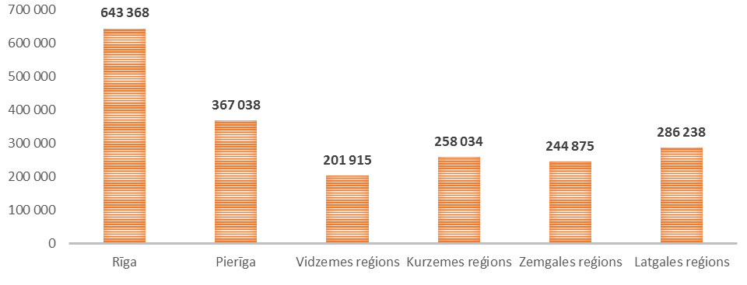
1.attēls. Iedzīvotāju skaits statistikas reģionos 2014.gada sākumā (datu avots – CSP)
Lielākais iedzīvotāju skaits ir tādās Vidzemes reģiona pašvaldībās kā Madonas novads (24,6 tūkst) un Valmiera (24,2 tūkst.), Gulbenes novads (22,4 tūkst.), Cēsu novads (17,5 tūkst.) un Alūksnes novads (16,4 tūkst.).
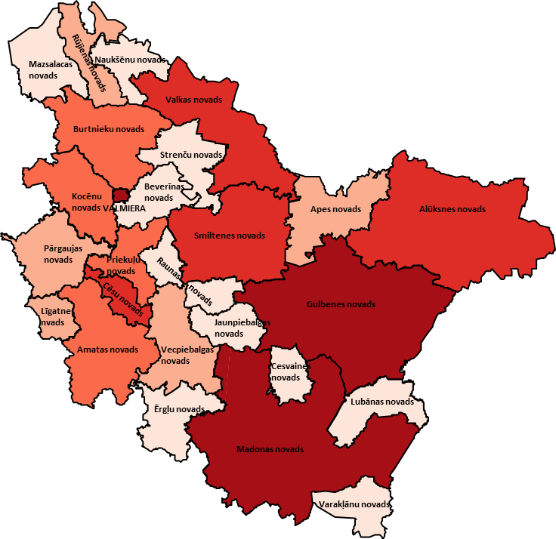 | Līdz - 3472  3572 - 5412  5412 - 8570  8571 - 18245  18245 +

LATVIJĀ | 2001468 | Gulbenes novads | 21935 | Priekuļu novads | 8050
Alūksnes novads | 15972 | Jaunpiebalgas novads | 2319 | Raunas novads | 3412
Amatas novads | 5462 | Kocēnu novads | 6226 | Rūjienas novads | 5321
Apes novads | 3643 | Līgatnes novads | 3532 | Smiltenes novads | 12811
Beverīnas novads | 3231 | Lubānas novads | 2475 | Strenču novads | 3459
Burtnieku novads | 8128 | Madonas novads | 24134 | Valkas novads | 8664
Cesvaines novads | 2697 | Mazsalacas novads | 3314 | Varakļānu novads | 3395
Cēsu novads | 17241 | Naukšēnu novads | 1881 | Vecpiebalgas novads | 4030
Ērgļu novads | 2988 | Pārgaujas novads | 3938 | Valmiera | 23657
2.attēls. Iedzīvotāju skaits Vidzemes reģiona pašvaldībās 2014.gadā sākumā (datu avots – CSP)
Iedzīvotāju skaits Vidzemes reģiona attīstības centros (pilsētās) liecina, ka iedzīvotāju skaita ziņā lielākais attīstības centrs ir Valmiera ar 24,2 tūkst. iedzīvotāju, kam seko Cēsis ar 16,9 tūkst. iedzīvotāju. Vairāk kā 8 tūkst. iedzīvotāju ir trīs attīstības centros – Madonā, Gulbenē un Alūksnē. Valkā un Smiltenē ir 5,5 tūkst. iedzīvotāju, savukārt pārējos attīstības centros iedzīvotāju skaits ir salīdzinoši neliels.
Tomēr jāatzīmē, ka atrodot konkurētspējīgo priekšrocību, arī neliels attīstības centrs var attīstīties. Kā piemēru varam minēt Klitmoeller pašvaldību Dānijā, kur, pateicoties īpašiem pludmales viļņiem, kas piemēroti sērfošanai, strauji attīstījās sporta tūrisms un saistītās nozares, kā rezultātā 160 no 800 ciema iedzīvotājiem ir jaunpienācēji.
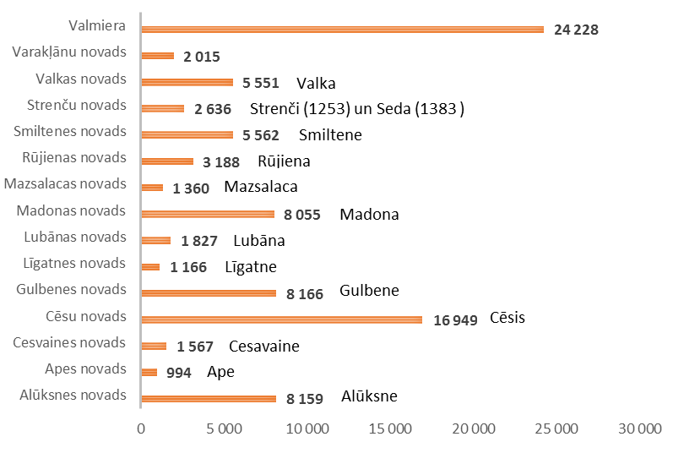
3.attēls. Iedzīvotāju skaits Vidzemes reģiona attīstības centros 2014.gada 1.janvārī (datu avots – PMLP)
Ņemot vērā atšķirīgo reģionu pašvaldību platību, būtiski ir apskatīt iedzīvotāju blīvumu. Dati liecina, ka Vidzemes reģions ir ne vien vismazāk apdzīvotais reģions, bet arī reģions ar vismazāko iedzīvotāju blīvumu Latvijā (14 cilvēki uz kvadrātkilometru). Reģioni ar līdzīgu un zemāku iedzīvotāju blīvumu atrodas galvenokārt Eiropas Ziemeļu reģionos Somijā, Zviedrijā un Norvēģijā. Arī Igaunijas reģionos Lääne-Eesti un Kesk-Eesti ir līdzīgs iedzīvotāju blīvuma rādītājs – 13,4 un 14 iedzīvotāji uz kvadrātkilometru.
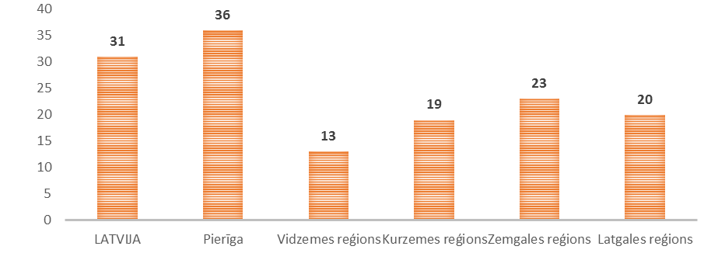
4.attēls. Iedzīvotāju blīvums statistikas reģionos 2014.gada sākumā, cilvēki uz km² (datu avots – CSP)
Tātad reģionam jāizmanto tās priekšrocības, ko rada neliels apdzīvotības blīvums – neskarta un nepiesārņota daba, klusums un miers. Šādi apstākļi rada iespējas attīstīt dabas tūrismu, rekreācijas tūrismu, rehabilitācijas un SPA pakalpojumus, “sudraba ekonomiku” u.tml. Ņemot vērā arvien pieaugošo iedzīvotāju novecošanos gan Latvijā, gan Eiropā, uzņēmējdarbībai šādās nozarēs paredzamas labas attīstības iespējas.

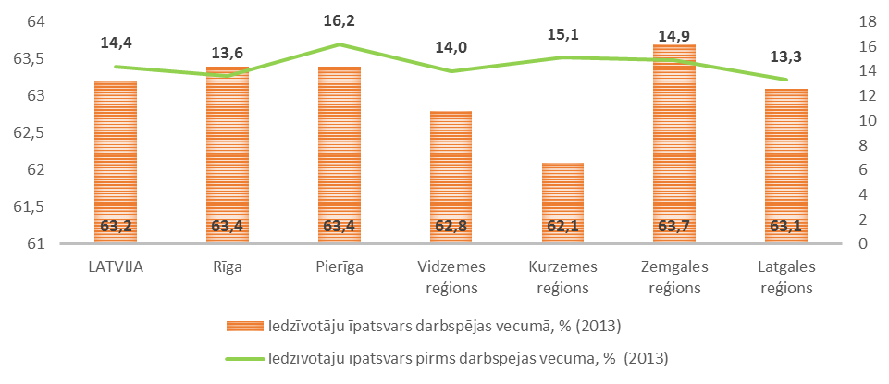
5.attēls. Iedzīvotāju īpatsvars pirms darbspējas un darbspējas vecumā statistikas reģionos2013.gadā (datu avots – CSP)
Iedzīvotāju vecumstruktūra liecina, ka Vidzemes reģionā ir viens no zemākajiem iedzīvotāju īpatsvariem darbspējas vecumā Latvijā (62,8%); vēl zemāks rādītājs ir tikai Kurzemes reģionam. Arī nākotnes darbaspēka - bērnu un jauniešu – īpatsvars ir zems (14,0%); vēl zemāks rādītājs konstatēts tikai Latgales reģionā. Tātad reģionā ir salīdzinoši augsta vecāka gadagājuma iedzīvotāju daļa.
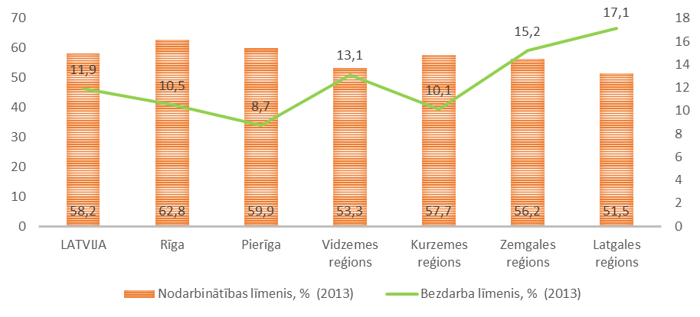
6.attēls. Nodarbinātības un bezdarba līmenis statistikas reģionos 2013.gadā (datu avots – CSP)
Sekojoši arī nodarbinātības līmenis Vidzemes reģionā ir salīdzinoši zems (53,3%), apsteidzot tikai Latgales reģionu. Savukārt bezdarba līmenis ir salīdzinoši augsts (13,1%), tomēr zemāks kā Zemgales un Latgales reģionos.
Jāatzīmē, ka ilgstošs bezdarbs veicina sabiedrības noslāņošanos un mazāk aizsargāto sabiedrības grupu sociālu un ekonomisku izolāciju, tādējādi neizmantojot šo cilvēku potenciālu sociālekonomiskās attīstības veicināšanā. Ilgstošiem bezdarbniekiem, zaudējot profesionālās un sociālās prasmes, kā arī formālus un neformālus kontaktus, iespējas atrast darbu arvien samazinās. Savukārt ekonomiski aktīvi cilvēki saglabā un pastāvīgi uzlabo prasmes, saglabā un iegūst jaunus kontaktus, kas nodrošina šo cilvēku sociālekonomisko aktivitāti un dod iespējas uzlabot savu un sekojoši reģiona sociālekonomisko situāciju.
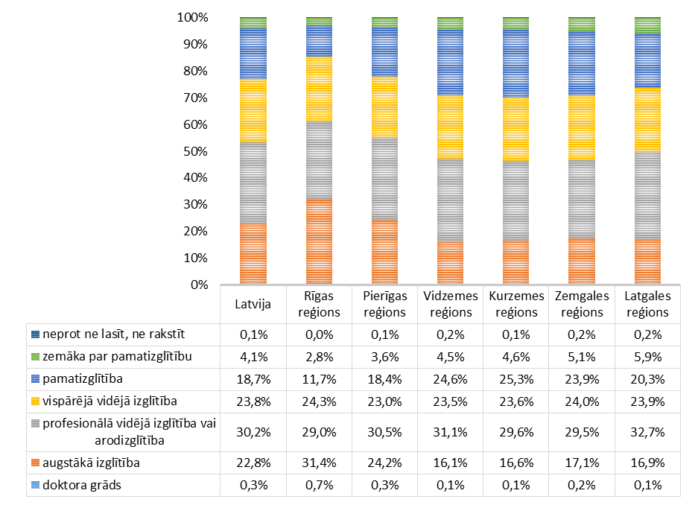
7.attēls. Iedzīvotāju augstākās iegūtas izglītības līmenis statistikas reģionos 2011.gadā,% (datu avots – CSP)
Izglītības līmenis ir būtisks reģiona cilvēkkapitāla raksturotājs. Izglītība ne vien ceļ cilvēkkapitāla līmeni, bet arī dod iespēju veidot kontaktus un sociālos tīklus ar citiem izglītotiem sabiedrības locekļiem; šādi kontakti veido sociālo kapitālu, kas ir viens no priekšnosacījumiem valsts sociālekonomiskai attīstībai. Izglītoti cilvēki ir arī tolerantāki un atvērtāki pārmaiņām, kas pastarpināti veicina jaunu zināšanu un inovācijas rašanos.
Vidzemes reģionā, salīdzinot ar vidējiem valsts rādītājiem, ir būtiski augstāks īpatsvars to iedzīvotāju, kam ir pamatizglītība (24,6% salīdzinot ar 18,7% valstī vidēji), savukārt zemāks iedzīvotāju ar augstāko izglītību īpatsvars (16,1% salīdzinot ar 22,8% vidēji valstī). Šie dati skaidrojami ar augstāk kvalificētā darbaspēka koncentrāciju Rīgas metropoles reģionā, kur izvietojušies zināšanu ekonomikas nozaru uzņēmumi.
Detalizētu analīzi par augsti kvalificēta darbaspēka izvietojumu Vidzemes reģiona pašvaldībās lūdzam skatīt sadaļā “Zināšanu, radošais un inovāciju kapitāls”.
Lai novērtētu Vidzemes reģiona iedzīvotāju profesionālās iemaņas un kompetences, tika apkopota CSP sniegtā informācija par 15 gadus un vecāku nodarbināto iedzīvotāju profesijām. Vidzemes plānošanas reģionā pēc 2011.gada Tautas skaitīšanas datiem bija 78 810 nodarbināto iedzīvotāju vecumā no 15 gadiem.
10 profesijas (no 41), kurās ir lielākais nodarbināto iedzīvotāju īpatsvars no kopējā nodarbināto iedzīvotāju skaita:
- 7,96% pašgājēju mašīnu un iekārtu vadītāji un celšanas iekārtu un mašīnu operatori;
- 7,85% tirdzniecības darbinieki (vislielākais nodarbināto īpatsvars šajā profesijā salīdzinot ar pārējiem Latvijas reģioniem. 2.vietā ierindojās Latgale ar 7,81% nodarbināto);
- 6,89% pārtikas produktu pārstrādes un kokapstrādes strādnieki, apģērbu izgatavošanas un citi amatnieki un tiem radniecīgu profesiju strādnieki (vislielākais nodarbināto īpatsvars šajā profesijā salīdzinot ar pārējiem Latvijas reģioniem. 2.vietā ierindojās Kurzeme ar 6,52% nodarbināto);
- 6,32% izglītības jomas vecākie speciālisti (vislielākais nodarbināto īpatsvars šajā profesijā salīdzinot ar pārējiem Latvijas reģioniem. 2.vietā ierindojās Latgale ar 6,23% nodarbināto);
- 5,47% komercdarbības un pārvaldes (administrācijas) speciālisti;
- 4,61% rūpniecisko iekārtu operatori (vislielākais nodarbināto īpatsvars šajā profesijā salīdzinot ar pārējiem Latvijas reģioniem. 2.vietā ierindojās Kurzeme ar 3,48% nodarbināto);
- 4,57% ražošanas un specializēto pakalpojumu jomas vadītāji (2.vieta aiz Pierīgas reģiona, kur nodarbināto īpatsvars šajā profesijā bija 5,04%);
- 4,03% individuālo pakalpojumu jomas darbinieki;
- 3,64% būvnieki un tiem radniecīgu profesiju strādnieki (izņemot elektriķus);
- 3,33% lauksaimniecības, mežsaimniecības un zivsaimniecības strādnieki (vislielākais nodarbināto īpatsvars šajā profesijā salīdzinot ar pārējiem Latvijas reģioniem. 2.vietā ierindojās Zemgale ar 2,4% nodarbināto).
Salīdzinot ar pārējiem Latvijas reģioniem, Vidzemes reģionā ir vairāk nodarbināto vēl arī šādās profesijās:
- Veselības aprūpes jomas speciālisti – 2.vieta (1,81%) aiz Latgales reģiona (2,21%);
- Individuālās aprūpes darbinieki – 1.vieta (2,05%), 2.vietā seko Latgales reģions (1,98%);
- Kvalificēti tirgus lauksaimniecības darbinieki – 1.vieta (1,81%), 2.vietā seko Zemgales reģions (1,39%);
- Kvalificēti tirgus mežsaimniecības, zivsaimniecības un medību saimniecības darbinieki – 2.vieta (0,39%) aiz Kurzemes reģiona (0,78%);
- Personiskā patēriņa lauksaimnieki, zvejnieki, mednieki un vācēji – 2.vieta (0,15) aiz Latgales reģiona (0,24%);
- Amatnieki un iespieddarbu strādnieki – dalīta 2.vieta ar Pierīgas un Zemgales reģioniem (0,43%). 1.vietā Rīgas reģions (0,54%).
Savukārt vismazākais nodarbināto īpatsvars, salīdzinot ar pārējiem Latvijas reģioniem (pēdējā vieta starpa reģioniem), ir šādās profesijās:
- Informācijas un komunikācijas tehnoloģiju jomas vecākie speciālisti (0,33%), kaut gan IKT vecākos speciālistus un speciālistus kopā ņemot Vidzemes reģions ar 0,84% ierindojas 4.vietā, aiz sevis atstājot Latgales reģionu (0,8%) un Kurzemes reģionu (0,79%);
- Iestāžu kalpotāji un kancelejas tehnikas operatori (0,63%);
- Montieri (0,3%).
Tātad Vidzemes reģiona priekšrocība ir salīdzinoši daudz iedzīvotāju ar specializāciju un pieredzi tirdzniecībā, pārtikas produktu pārstrādē, kokapstrādē, amatniecībā, izglītības jomā, rūpniecisko iekārto apkalpošanā, būvniecībā, lauksaimniecībā, mežsaimniecībā un zivsaimniecībā, kā arī veselības aprūpes jomā.
Par Vidzemes reģiona specializāciju lauksaimnieciskajā ražošanā liecina arī fakts, ka no visiem Latvijā strādājošajiem kvalificētajiem tirgus lauksaimniecības darbiniekiem visvairāk (20,47%) strādā tieši Vidzemes reģionā, kā arī šajā reģionā strādā apmēram 1/5 daļa (22,92%) no Latvijas kopējā lauksaimniecības, mežsaimniecības un zivsaimniecības strādnieku skaita.
Kā trūkumu var izcelt salīdzinoši nelielo speciālistu skaitu IKT jomā.
Jāatzīmē, ka 66,7% Vidzemes reģiona darba ņēmēju uzskata, ka strādā savai kvalifikācijai atbilstošu darbu un 68,5% darbinieku vērtē savas profesionālās zināšanas un prasmes kā labas.
Neskatoties uz salīdzinoši lielo nodarbināto īpatsvaru veselības aprūpes un individuālās aprūpes jomās, Vidzemes reģiona uzņēmēji atzīst, ka uzņēmumiem trūkst darbinieku, it īpaši mārketinga speciālisti, ražošanas vadītāji, juristi, kā arī augstas kvalifikācijas darbinieki veselības un sociālās aprūpes jomā un IKT pakalpojumu jomā.
Darba devēji uzskata, ka Vidzemē kopumā darbiniekus atrast nav grūti, bet motivētus darbiniekus gan. Grūtības ir atrast darbiniekus pilsētās ar mazāku iedzīvotāju skaitu, kurās atrodas vairāki vienas nozares uzņēmumi, piemēram, kokapstrādē Smiltenē. Mazkvalificētus darbiniekus atrast ir salīdzinoši viegli, tikai uzņēmumam ir jārēķinās ar lielāku kadru mainību (alkoholisms, zemā darba motivācija vai attieksme pret darbu). Administrācijas darbiniekus arī ir viegli atrast, jo ir vesela paaudze, kura ir studējusi sociālās zinātnes. Uz administratīvajiem amatiem kandidē jauni cilvēki ar izglītību, bet bez darba pieredzes, problēma ir atrast darbiniekus, kuri zinātu gan angļu, gan krievu valodu. Lielas grūtības ir atrast kvalificētus inženierus, kuriem piemīt specifiskas kompetences, šādu speciālistu Vidzemē ir ļoti maz.
Tajā pašā laikā Vidzemes reģions nav „slēgta teritorija” un profesionālus darbiniekus ir iespējams atrast arī kaimiņu reģionos. Tāpat ir vērojama arī Vidzemes reģiona iedzīvotāju migrācija uz citiem reģioniem darba meklējumos.

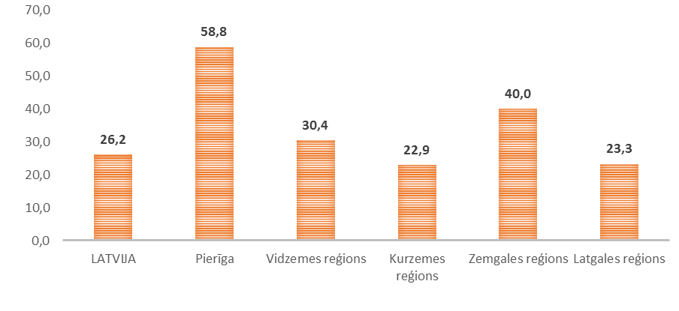
8.attēls. Iedzīvotāju īpatsvars, kas dodas uz darbu citā pašvaldībā, statistikas reģionos 2011.gadā, % (datu avots – CSP)
Ņemot vērā zemo apdzīvotības līmeni Vidzemes reģionā, reģiona iedzīvotājiem jābūt gataviem mērot lielākus attālumus līdz darbavietai. Dati apliecina, ka reģionā ir viens no augstākajiem svārstmigrējošo darbinieku īpatsvariem (30,4%) valstī. Augstāki rādītāji ir tikai Pierīgā, kur liela daļa strādājošo strādā Rīgā, un Zemgales reģionā, kur arī daļa dzīvojošo ikdienā brauc uz darbu vai nu Rīgā vai Jelgavā.
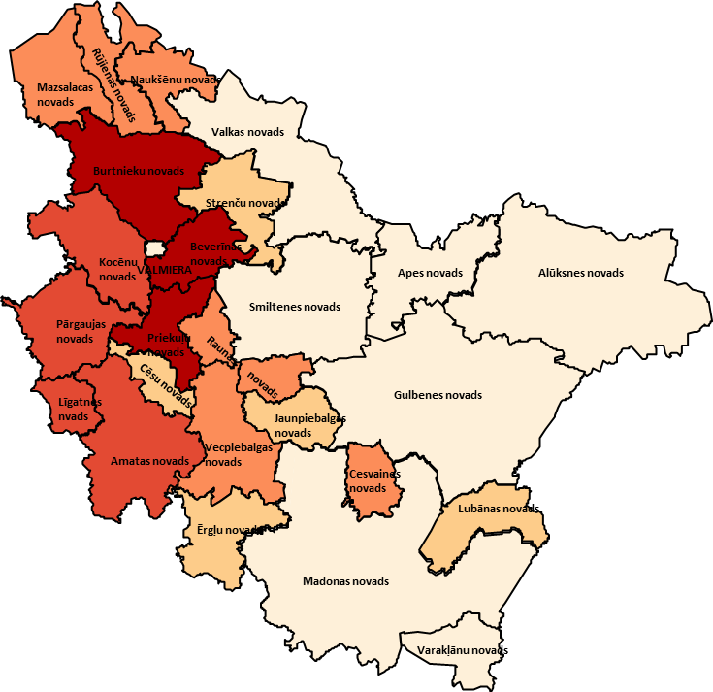 | Līdz 28  28 - 32,5  32,5 - 44  44 - 60  60 +

LATVIJĀ | 26,2 | Gulbenes novads | 17,9 | Priekuļu novads | 60,4
Alūksnes novads | 18,5 | Jaunpiebalgas novads | 28,5 | Raunas novads | 41,5
Amatas novads | 51,6 | Kocēnu novads | 59,8 | Rūjienas novads | 35,6
Apes novads | 27,9 | Līgatnes novads | 50,3 | Smiltenes novads | 19,1
Beverīnas novads | 60,6 | Lubānas novads | 29,8 | Strenču novads | 31,8
Burtnieku novads | 65,8 | Madonas novads | 20,5 | Valkas novads | 24,0
Cesvaines novads | 35,9 | Mazsalacas novads | 34,1 | Varakļānu novads | 27,3
Cēsu novads | 28,9 | Naukšēnu novads | 41,4 | Vecpiebalgas novads | 36,5
Ērgļu novads | 31,3 | Pārgaujas novads | 47,9 | Valmiera | 22,2
9.attēls. Iedzīvotāju īpatsvars, kas dodas uz darbu citā pašvaldībā, Vidzemes reģiona pašvaldībās 2011.gadā, % (datu avots – CSP)
Pašvaldību dalījumā visaugstākie svārstmigrācijas rādītāji redzami novados ap Valmieru, kas skaidri norāda Valmieras kā attīstības centra ietekmi darba vietu nodrošināšanā. Burtnieku novadā 65,8%, Beverīnas – 60,6% un Priekuļu novadā 60,4% strādājošo dodas uz darbu ārpus dzīvesvietas pašvaldības. Salīdzinoši augsti svārstmigrācijas rādītāji ir arī pašvaldībām, kas atrodas reģiona rietumus, kas norāda uz svārstmigrāciju vai nu uz Rīgu, vai arī Valmieru.
Valmiera ir identificēta kā viens no nedaudziem attīstības centriem Latvijā, kuru pozīcijas nostiprinās līdz ar Rīgu, Daugavpili, Jelgavu un Bausku. Secināts, ka Valmieras ietekmes areāls sniedzas tālāk par 50 km rādiusu, līdz pat Igaunijas robežai. Turklāt iepriekš veiktie pētījumi apliecina, ka Valmiera ir viena no republikas pilsētām ar vislielāko tādu iedzīvotāju īpatsvaru (25,9%), kas dzīvo Valmierā, bet dzīvesvietu ir deklarējuši citur. Tātad Valmieras loma darba vietu nodrošināšanā ir vēl lielāka, kā to norāda statistikas dati. Vienlaikus arī jāatzīmē, ka attīstības centru konkurencē Valmieras iedzīvotāju vidū ir viszemākais tādu iedzīvotāju īpatsvars, kuri pēc desmit gadiem vēlētos dzīvot citur – 21,2%.
Arī Cēsis minēta kā viens no nedaudziem attīstības centriem, kuru ietekme sniedzas ārpus to robežām, līdz ar Rēzekni, Jēkabpili, Aizkraukli, Tukumu, Saldu, Talsiem, Dobeli un Liepāju. Cēsu ietekmes areālu raksturo augsts iedzīvotāju blīvums ap A2 autoceļu un zems iedzīvotāju blīvums pārējā teritorijā.
Platības ziņā vislielākais ietekmes areāls ir Madonai, taču jāatzīmē, ka iedzīvotāju blīvums ārpus pilsētas ir zems. Madonai seko Valmiera un Cēsis. Alūksnes un Smiltenes gadījumā augsts iedzīvotāju blīvums konstatēts ap pilsētu, pārējā teritorijās tas ir zems. Vismazākais ietekmes areāls ir Valkai, turklāt Valkas ietekmes areāls pārklājas ar Smiltenes un Valmieras ietekmes areāliem. Vienlaikus jāņem vērā, ka būtisks attīstības centrs nodarbinātības, pakalpojumu un aktivitāšu kontekstā visā Latvijas teritorijā, izņemot Latgales reģionu, ir Rīga.
1. tabula
Vidzemes plānošanas reģiona attīstības centru ietekmes areālu platība
Attīstības centrs | Ietekmes areāla platība, km2
Madona | 3354
Valmiera | 3262
Cēsis | 2804
Gulbene | 1875
Alūksne | 1826
Smiltene | 1677
Valka | 473
Avots: Attīstības centru ietekmes areālu noteikšana un analīze. Plānošanas reģionu, republikas pilsētu un novadu pašvaldību attīstības raksturojums (2013)
Augsts svārstmigrējošo iedzīvotāju īpatsvars vērtējams pozitīvi, jo apliecina iedzīvotāju vēlmi dzīvot lauku reģionā, vienlaikus mērojot garāku ceļu uz darbu. Vienlaikus jāņem vērā, ka palielinoties izmaksām par pārvietošanos, kas tiek prognozētas vidējā termiņā, pieaugs šāda dzīves modeļa izmaksas.
Tādēļ Vidzemes reģionā būtu jāveicina attālinātā darba attīstība intelektuālajās profesijās, aizvietojot ikdienas pārvietošanos ar darbu no mājām vai citām telpām netālu no darbavietas daļu nedēļas vai biežāk.

Sociālais un institūciju kapitāls
Uzticēšanās līmenis raksturo sociālo kapitālu, kas tiek definēts gan kā resurss (kopīgas normas un vērtības, kas saista kopīgu mērķu sasniegšanai), gan kā process (koordinācija, sadarbība), kas saista indivīdus un paver pieeju resursiem - informācijai, zināšanām, finansēm u.c.
Savstarpēja atvērtība un uzticēšanās ir būtisks priekšnosacījums valsts sociālekonomiskai attīstībai, jo sadarbojoties ļauj efektīvāk izmantot pieejamos resursus. Sociālais kapitāls atvieglo un veicina darījumu veikšanu, turklāt caur formāliem un neformāliem tīkliem tas nodrošina ātrāku, lētāku, lielāka apmēra un labākas kvalitātes informācijas un zināšanu apmaiņu.
Reģiona sociālo un institūciju kapitālu raksturo nevalstisko organizāciju (turpmāk – NVO) blīvums reģionā. Vidzemes reģionā ir salīdzinoši augsts nevalstisko organizāciju skaits uz 1000 iedzīvotājiem (4,9 NVO uz 1000 iedzīvotājiem); augstāki rādītāji redzami tikai Rīgai un Kurzemes reģionam.
Augsta NVO koncentrācija ir pozitīvs rādītājs, jo apliecina iedzīvotāju sadarbības potenciālu kopīgu mērķu sasniegšanai. Būtiski, lai šī tendence tiktu pārnesta arī uz uzņēmējdarbības sektoru.
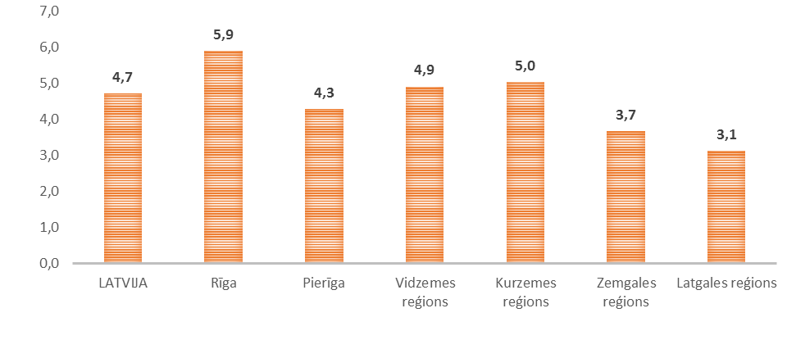
10.attēls. Nevalstisko organizāciju skaits uz 1000 iedzīvotājiem statistikas reģionos 2011.gadā (datu avots – autoru aprēķini, izmantojot CSP datus)
Sociālā kapitāla analīzei lietderīgi būtu apskatīt arī tādus rādītājus kā uzticēšanās līmenis, pašiniciatīvas līmenis u.tml. Diemžēl šādi dati Latvijā pagaidām netiek apkopoti reģionu dalījumā.
Kā atsevišķu piemēru var minēt Valsts policijas veiktā pētījuma rezultātus, novērtējot iedzīvotāju uzticēšanās līmenis policijai Latvijas reģionos. Uzticēšanos noteiktai institūcijai zināmā mērā var attiecināt uz kopējo uzticēšanās līmeni.
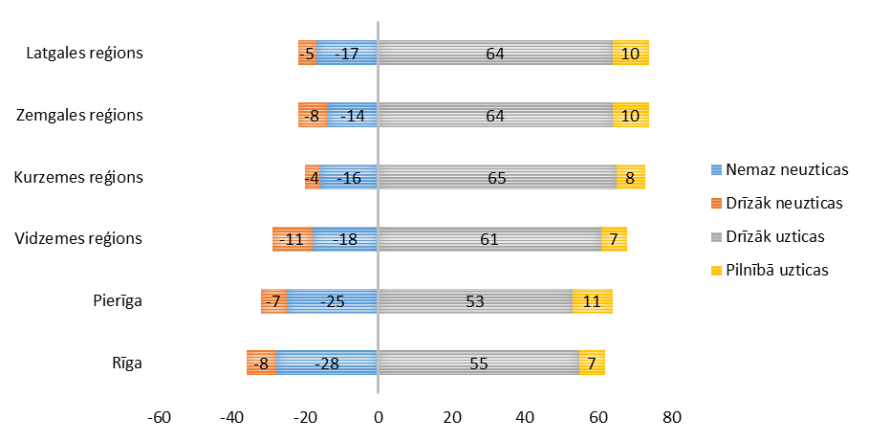
11.attēls. Iedzīvotāju uzticēšanās Valsts policijai statistikas reģionos 2011.gadā, % (datu avots – Valsts policija)
Dati liecina, ka Vidzemes reģionā ir viduvējs uzticēšanās līmenis, kas ir augstāks, nekā Rīgā un Pierīgā, taču zemāks kā pārējos Latvijas reģionos.
VPR kā salīdzinoši maz apdzīvotā reģionā ir ļoti būtiski veicināt sociālā kapitāla veidošanos, jo tikai savstarpēji sadarbojoties gan iedzīvotājiem, gan jo īpaši uzņēmējiem, iespējams panākt kritisko masu, lai konkurētu ar teritorijām ar lielāku iedzīvotāju skaitu.

Zināšanu, radošais un inovāciju kapitāls
Augstas kvalifikācijas cilvēkkapitāls palielina reģionu spēju būt inovatīviem. Pētījumi liecina, ka mazāk attīstītajos reģionos, galvenokārt Austrumeiropā un Dienvideiropā, iedzīvotāju īpatsvaram, kam ir augstākā izglītība, ir lielāka ietekme uz produktivitāti nekā pētniecībai un attīstībai piešķirtajiem līdzekļiem.
Arī pētījumi par tuvākā un tālākā nākotnē pieprasītām prasmēm norāda uz arvien pieaugošu pieprasījumu pēc augsti izglītota darbaspēka. Pieprasījuma pieaugums saistīts gan ar plašāka mēroga tehnoloģiju ieviešanu, kā rezultātā mazinās mazāk kvalificēta darbaspēka loma, gan informācijas un komunikāciju tehnoloģiju attīstību un pārmaiņām darba organizēšanas kultūrā, kas prasa augstas saziņas, socializēšanās, informācijas analīzes prasmes un spēju patstāvīgi rast risinājumus un pieņemt lēmumus.
Dati liecina, ka Vidzemes reģionā 16,1% iedzīvotāju ir augstākā izglītība. Latvijas vidējais rādītājs ir augstāks, taču to rada augstais iedzīvotāju ar augstāko izglītību īpatsvars Rīgas un Pierīgas reģionos, kur koncentrējušās zināšanu ekonomikas nozares, kā arī lielākajās Latvijas pilsētās, kur iedzīvotāju ar augstāko izglītību īpatsvars ir 19-23% robežās, izņemot Rīgas pilsētu, kur tas ir 31,4%.
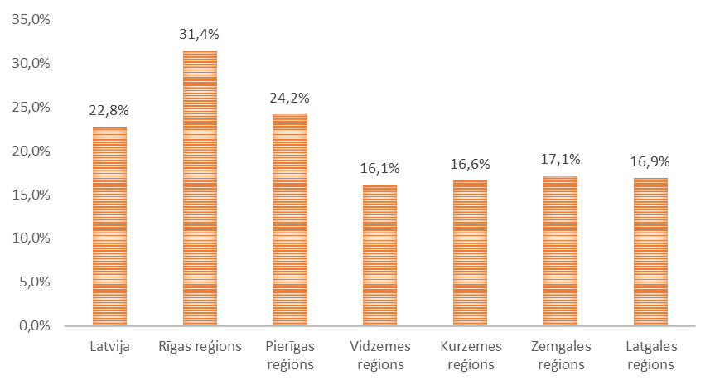
12.attēls. Iedzīvotāju ar augstāko izglītību īpatsvars statistikas reģionos, %(datu avots – autoru aprēķini, izmantojot CSP datus)
Pašvaldību dalījumā augstākais iedzīvotāju ar augstāko izglītību īpatsvars ir Cēsu novadā (21,7%), kas nedaudz pārsniedz Valmieras rādītāju (21,4%). Par reģiona vidējo augstāks iedzīvotāju īpatsvars ar augstāko izglītību ir arī Priekuļu novadā (18,9%), kas saistāms ar zinātniskās institūcijas Valsts Priekuļu laukaugu selekcijas institūts, kā arī Vides pētījumu institūta atrašanos šajā novadā. Augsts iedzīvotāju ar augstāko izglītību īpatsvars ir arī Kocēnu, Pārgaujas, Amatas un Alūksnes novados.
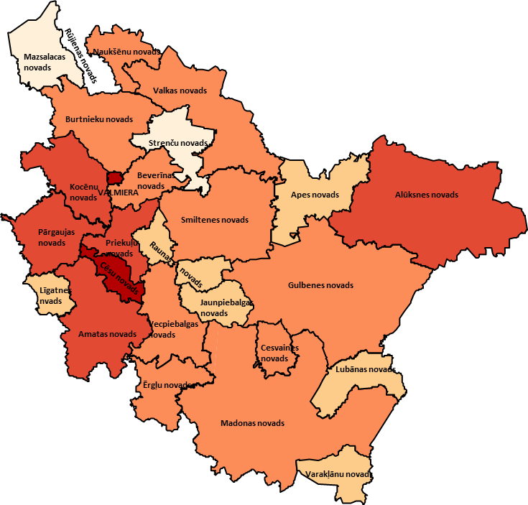 | Līdz – 12,1  12,1– 13,8  13,8– 15,6  15,6–19,8  19,8 +

LATVIJĀ | 22,8% | Gulbenes novads | 14,6% | Priekuļu novads | 18,9%
Alūksnes novads | 15,7% | Jaunpiebalgas novads | 13,2% | Raunas novads | 13,6%
Amatas novads | 15,9% | Kocēnu novads | 15,6% | Rūjienas novads | 11,1%
Apes novads | 12,8% | Līgatnes novads | 13,2% | Smiltenes novads | 15,1%
Beverīnas novads | 14,4% | Lubānas novads | 12,7% | Strenču novads | 10,1%
Burtnieku novads | 14,8% | Madonas novads | 15,3% | Valkas novads | 14,7%
Cesvaines novads | 15,0% | Mazsalacas novads | 11,4% | Varakļānu novads | 12,9%
Cēsu novads | 21,7% | Naukšēnu novads | 13,8% | Vecpiebalgas novads | 13,9%
Ērgļu novads | 14,1% | Pārgaujas novads | 15,6% | Valmiera | 21,4%
13.attēls. Iedzīvotāju ar augstāko izglītību īpatsvars statistikas pašvaldībās, % (datu avots – autoru aprēķini, izmantojot CSP datus)
Iedzīvotāju ar augstāko izglītību augstāks īpatsvars Cēsīs un Valmierā varētu būt skaidrojams ar augstākās izglītības iegūšanas iespējām attiecīgajās pašvaldībās, jo pētījumi liecina, ka pēc studiju beigšanas lielākā daļa absolventu paliek dzīvot reģionā. Augstāko izglītību Vidzemes reģionā iespējams iegūt vienīgajā reģionālajā augstskolā Vidzemes augstskolā, kā arī vairāku augstskolu filiālēs.
Vidzemes augstskola darbojas gan kā augstākās izglītības iestāde, gan kā mūžizglītības centrs, gan kā reģiona pētniecības un inovāciju centrs. Augstskolā ir iespējams apgūt gan sociālo zinātņu programmas - biznesa (vides) vadība, tūrisms, komunikācija un žurnālistika, pārvaldība, gan inženierzinātņu programmas - informācijas tehnoloģijas, sociotehnisku sistēmu modelēšana, mehatronika, koka ēku celtniecība un ekobūves. Augstskolā ir attīstīta starptautiskā sadarbība, kā arī izveidoti un darbojas divi pētniecības institūti - Sociotehnisku sistēmu inženierijas institūts un Sociālo, ekonomisko un humanitāro pētījumu institūts.
2014.gadā ekspluatācijā tiks nodots Inženierzinātņu fakultātes modernizētais un paplašinātais korpuss, kurā bez laboratorijām tiks iekārtota arī Coworking space telpa un veidoti pirmsinkubācijas atbalsta procesi, kā arī Living Lab zinātnisko rezultātu pārnesei uz industriju.
Lai sekmētu lietišķo pētniecību, kā arī zinātniskās darbības rezultātu pārnesi uz tautsaimniecību, 2014.gada septembrī ViA tiks izveidota īpaša struktūrvienība Zināšanu un tehnoloģiju centrs, kura galvenais uzdevums būs augstskolas intelektuālā potenciāla, tehnoloģiju un inovāciju pārnese uz tautsaimniecību un mūžizglītības pieejamības veicināšana Vidzemes reģionā, Latvijā un ārvalstīs. ZTC iekļaus arī līdz šim funkcionējošā Mūžaizglītības centra funkcijas.
OECD veikto pētījumu rezultāti apliecina, ka augstskolām ir būtiska nozīme reģionālo inovāciju sistēmu izveidē un darbībā. Tāpēc īpaši būtiski ir veicināt ViA izglītības un pētniecības produktu komercializāciju un zināšanu pārnesi gan ViA identificētajos inženierzinātņu pētījumu virzienos: E-apmācības tehnoloģijas, Sistēmu modelēšana, Ekobūves un tautsaimniecības viedās tehnoloģijas, Sociotehnisku sistēmu ilgtspējas modelēšana, Heterogēnas un sadalītas imitāciju modelēšanas tehnoloģijas, Tehnisku un sociālu sistēmu imitāciju modelēšana, Loģistikas informācijas sistēmas un RFID tehnoloģijas, E-apmācības rīki un VR/AR tehnoloģijas, gan sabiedrības zinātņu virzienos. Doktora programma „Sociotehnisko sistēmu modelēšana” ir kopēja ar Rēzeknes augstskolu, kurai Madonā darbojas augstskolas filiāle, kura piedāvā apgūt profesionālo bakalaura studiju programmu „Programmēšanas inženieris”.
Papildus ViA piedāvājumam Alūksnē, Cēsīs un Madonā ir RPIVA nodaļas, kas piedāvā apgūt gan pirmā līmeņa profesionālās augstākās izglītības, gan bakalaura studiju programmas komercdarbības un uzņēmumu vadības, cilvēkresursu un biroja administrēšanas, darba aizsardzības, sabiedrisko attiecību, pirmsskolas un sākumskolas skolotāja un psiholoģijas programmās, kā arī Alūksnes filiālē iespējams iegūt profesionālā maģistra grādu organizāciju vadības programmā. Cēsīs ir biznesa augstskolas „Turība" filiāle, kas piedāvā 1.līmeņa augstākās profesionālās izglītības studiju programmas -Tiesību zinātne, Finanses un grāmatvedība, Mārketings un tirdzniecība -, Grāmatvedības un finanšu koledžas filiāle, kā arī RTU filiāle, kas piedāvā apgūt zināšanas četrās studiju programmās: Elektrotehnoloģiju datorvadība, Enerģētika un elektrotehnika, Vides zinātne un Uzņēmējdarbība un vadīšana. Savukārt Smiltenē ir Latvijas Lauksaimniecības universitātes un Baltijas Starptautiskās akadēmijas filiāle, darbojas arī Sociālā darba un sociālās pedagoģijas augstskolas „Attīstība" filiāle. Madonā bez Rēzeknes Augstskolas filiāles darbojas arī Grāmatvedības un finanšu koledžas filiāle, bet Gulbenē – Juridiskās koledžas filiāle.
Īpaši jāatzīmē VPLSI, kas veic zinātniskos pētījumus un izstrādā inovatīvas tehnoloģijas Latvijas augkopības nozares ilgtspējīgas attīstības un konkurētspējas veicināšanai. Institūts starptautiskajā zinātnisko institūciju novērtējumā saņēma labu vērtējumu un tika novērtēts kā nacionālas nozīmes zinātniskais centrs. Viens no VPLSI pētniecības virzieniem ir bioekonomika. Jēdziens "bioekonomika" apzīmē ekonomiku, kur pārtikas, barības un enerģijas ražošanā un rūpniecībā izmanto zemes un jūras bioloģiskos resursus, kā arī atkritumus. Te ietilpst arī bioprocesi, ko izmanto ilgtspējīgā ražošanā. Piemēram, bioatkritumiem ir ievērojams potenciāls kā alternatīvai ķīmiskajam mēslojumam, un tos var izmantot bioenerģijas ražošanā, kas palīdzētu sasniegt 2 % no ES izvirzītā mērķa atjaunojamās enerģijas jomā.
Bioekonomika aptver atjaunojamo bioloģisko resursu ražošanu un šo resursu un attiecīgo atkritumu plūsmu pārvēršanu produktos ar pievienoto vērtību, piemēram, pārtikā, dzīvnieku barībā, bioproduktos un bioenerģijā. Bioekonomikas sektoriem un nozarēm ir liels inovācijas potenciāls, jo tās balstās uz visdažādākajām zinātnēm, pamattehnoloģijām un industriālajām tehnoloģijām un zināšanām.
Institūts ir iesaistīts arī Lauksaimniecības resursu izmantošanas un pārtikas Valsts nozīmes pētniecības centra (turpmāk Centrs) darbībā. VPLSI darbojas divos attīstības virzienos – augsnes ilgtspējīga izmantošana un augsnes produktivitāte un pārtikas tehnoloģijas, kvalitāte un uzturvērtība. Centra sadarbības stratēģijā iekļautā lauksaimniecības resursu izmantošanas un pārtikas zinātnes SVID analīze liecina, ka šajā zinātnēs ir vērojama doktorantu un lauksaimniecības un pārtikas zinātnēs aizstāvēto promocijas darbu skaita pozitīva pieauguma dinamika un zinātnieku ieinteresētība sadarbībai ar nozares ražošanas uzņēmumiem, tomēr atsevišķās nozarēs ir vērojams cilvēkresursu trūkums un lēna paaudžu maiņa. Tāpat kā Latvijā kopumā arī lauksaimniecības resursu izmantošanas un pārtikas zinātnēs ir vērojama pētījumu sadrumstalotība, daudz īstermiņa projektu, salīdzinoši maz starpdisciplināru pētījumu.
Vidzemes reģionā Priekuļu pagastā atrodas arī Vides pētījumu institūts – fonds “Vides risinājumu institūts”, kas, izmantojot jaunākās informācijas tehnoloģijas, īpaši aviācijā bāzētu attālo izpēti, rada zināšanas un praktiski pielietojamus risinājumus pārdomātai un ilgtspējīgai vides un dabas resursu izmantošanai.
Arī profesionālās izglītības iespējas ietekmē reģiona spēju radīt produktu ar augstu pievienoto vērtību. Vidzemes reģionā pašlaik profesionālās izglītības programmas apgūst 3603 studenti jeb 11,2% no profesionālās izglītības studentu kopskaita Latvijā.
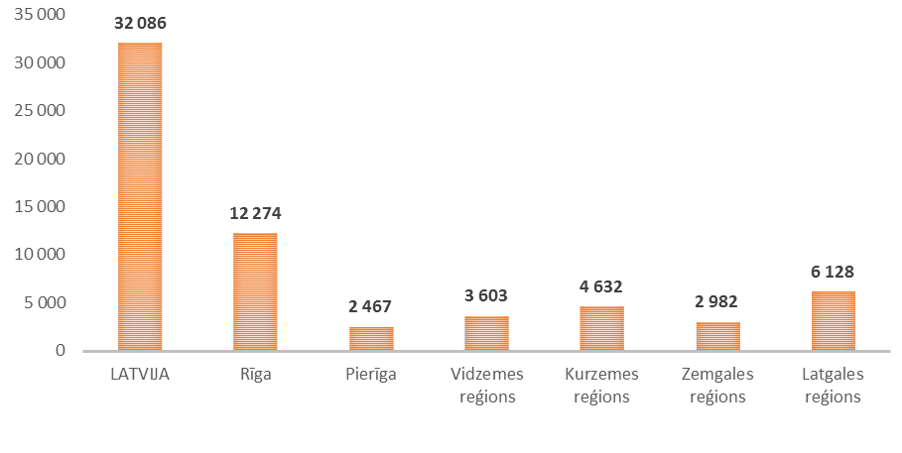
14.attēls. Profesionālās izglītības studentu skaits statistikas reģionos 2012.-2013.mācību gadā (datu avots – Izglītības un zinātnes ministrija)
Vidzemes reģionā atrodas 8 no 38 IZM pakļautības profesionālās izglītības iestādēm. IZM apkopotā statistika liecina, ka tikai trīs VPR profesionālās izglītības iestādēs - Priekuļu un Jāņmuižas Valsts tehnikumā, Smiltenes Valsts tehnikumā un Valmieras profesionālajā vidusskolā - audzēkņu skaits ir lielāks par 300.
Attiecīgi Priekuļu un Jāņmuižas Valsts tehnikumā 2012./2013. mācību gadā izglītības programmās (autotransports, lauksaimniecības tehnika, lauksaimniecība, datorsistēmas, tūrisma pakalpojumi, administratīvie un sekretāra pakalpojumi, komerczinības, būvdarbi, ēdināšanas pakalpojumi, vides aizsardzība un iegūt šādas kvalifikācijas: automehāniķis, autoelektriķis, lauksaimniecības tehnikas mehāniķis, sekretārs, klientu apkalpošanas speciālists, ekotūrisma speciālists, agrārā sektora komercdarbinieks, ēku celtnieks, apdares darbu tehniķis, ēdināšanas pakalpojumu speciālists, lauku īpašumu apsaimniekotājs, datorsistēmu tehniķis) zināšanas apguva 1063 izglītojamie.

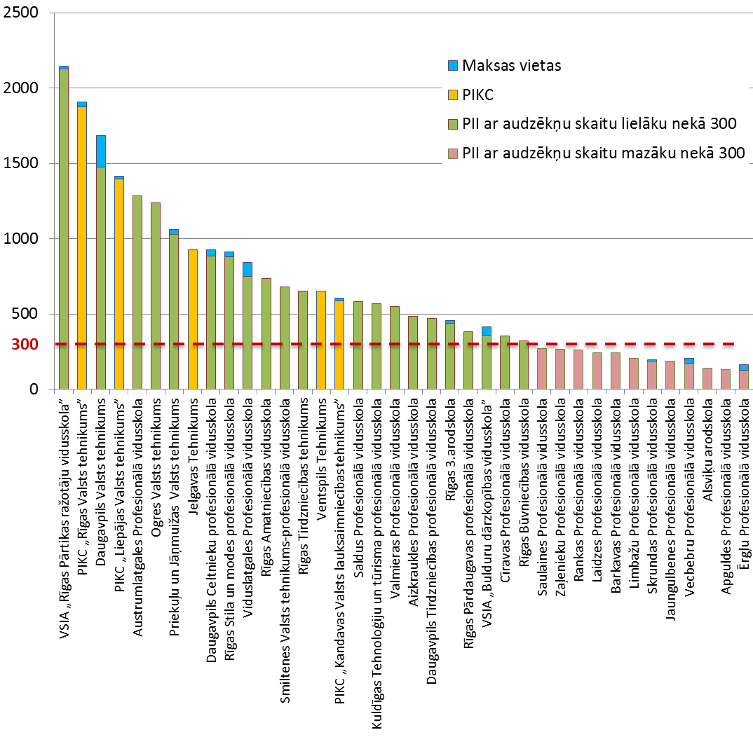
15.attēls. Izglītojamo skaits ministrijas padotības profesionālās izglītības iestādēs (datu avots – Izglītības un zinātnes ministrija)
Smiltenes Valsts tehnikumā uz 2012.gada 1.oktobri 682 audzēkņi apguva zināšanas šādās profesionālās vidējās izglītības programmās: ēdināšanas pakalpojumi, lauku tūrisma pakalpojumi, viesnīcu pakalpojumi, veterinārmedicīna, autotransports, transports. Smiltenes Valsts tehnikums profesionālā vidusskola nākotnē plāno kļūt par Nacionālas nozīmes kompetences centru Veterinārmedicīnā un Ceļu būvē, kā arī par Reģionālas nozīmes centru Viesnīcu un restorānu pakalpojumos. Sadarbībā ar kokapstrādes uzņēmumu Smiltene – IMPEX un Vācijas partneriem plānots veidot apmācības bāzi, lai sagatavotu kokapstrādes mašīnu operatorus.
Valmieras Profesionālajā vidusskolā 2013./2014.m.g. zināšanas apguva 551 izglītojamais viesnīcu un ēdināšanas pakalpojumu, pārtikas produktu tehnoloģiju, mehatronikas, grāmatvedības, komerczinību, telemehānikas, loģistikas, tekstiliju ražošanas tehnoloģiju un izstrādājumu izgatavošanas programmās.
2013.gada septembrī Latvijā tika uzsākts duālās izglītības pilotprojekts, kurā piedalījās 6 profesionālās izglītības iestādes, tai skaitā arī Valmieras Profesionālā vidusskola sadarbībā ar a/s Valmieras Stikla Šķiedra. Iesaistītajiem audzēkņiem tā ir iespēja efektīvāk apgūt teorētiskās zināšanas, kuras nepieciešamas konkrētajā jomā, savukārt uzņēmēji šādi var sagatavot savām prasībām atbilstošu speciālistu. 14 Valmieras Profesionālās vidusskolas audzēkņi apguva tekstīliju ražošanas tehnoloģijas un izstrādājumu izgatavošanu. Jaunieši, kas iesaistījušies darba vidē balstītajā apmācībā, ir daudz motivētāki apgūt jaunas lietas, jo jau mācību laikā viņi redz potenciālo darba vidi un izvērtē savu piemērotību gan izvēlētajai profesijai, gan izvēlētajai darba vietai. Tādā veidā uzlabojas arī profesionālās izglītības prestižs.
Pārējās piecās VPR profesionālās izglītības iestādēs - Rankas Profesionālajā vidusskolā, Barkavas Profesionālajā vidusskolā, Jaungulbenes profesionālajā vidusskolā, Alsviķu arodskolā un Ērgļu Profesionālajā vidusskolā - sagatavo speciālistus būvdarbu, viesnīcas un skaistumkopšanas pakalpojumu, lauksaimniecības un autotransporta programmās.
VPR darbojas arī Cēsu profesionālā vidusskola, kas ir Cēsu pašvaldības pārziņā, un sagatavo audzēkņus kokapstrādē. Skolā ir iespējams apgūt namdara, mēbeļu galdnieka un elektrotehniķa, restauratora asistenta, galdnieka un mēbeļu dizaina speciālista profesijas.
Izglītības iestāde organizē sadarbību ar darba devējiem par izglītības satura jautājumiem, praktisko mācību un prakses īstenošanu. Skola ir iesaistīta vairākos starptautiskos projektos, kuru ietvaros tiek paaugstināta skolotāju pieredze jaunu metožu pielietošanā kokapstrādē. 2010./2011.mācību gadā sadarbībā ar „Junior Achievment Latvija” un Vidzemes uzņēmējdarbības un inovāciju centru ir izveidojušās divas audzēkņu mācību firmas, kas ražo videi draudzīgas masīvkoka, kā arī attīstošas un izklaidējošas rotaļlietas bērniem. Savukārt 2011./2012.mācību gadā jau izveidoti 3 skolēnu mācību uzņēmumi. Paredzēts, ka ar ERAF atbalstu tiks īstenota skolas modernizācija. Projekta gaitā tiks uzbūvēts jauns darbnīcu korpuss un veikta 1.stāva renovācija skolas ēkā Cēsīs, veidojot vienotu mācību kompleksu. Savukārt mācību procesa modernizācijai plānots iepirkt un uzstādīt iekārtas un nepieciešamo aprīkojumu tādās prioritārajās izglītības programmās kā enerģētika un elektrotehnika, kokizstrādājumu izgatavošana un būvdarbi.
Dati par izglītojamo īpatsvaru vispārējā un profesionālajā izglītībā 2012./2013.m.g., liecina, ka Vidzemē kopumā situācija atbilst vidējiem rādītājiem valstī kopumā: vispārējā vidējā izglītībā izglītojamo skaits ir augstāks, nekā profesionālajā izglītībā attiecīgi 61% un 39%. Raksturīgi, ka pilsētā ir augstāks vispārējā vidējā izglītībā izglītojamo skaits, piemēram, Valmierā tie ir 68%, savukārt reģionā ir augstāks profesionālajā izglītībā izglītojamo skaits, attiecīgi Vidzemes reģionā 41%.
VPR darbojas arī Alfrēda kalniņa Cēsu Mūzikas vidusskola un Valmieras Mākslas vidusskola, kas realizē profesionālās ievirzes izglītības programmas, profesionālās vidējās izglītības programmas, kā arī profesionālās ievirzes vidējās izglītības programmas un kurās zināšanas apgūst topošās radošās šķiras pārstāvji.
Pētot cilvēkkapitālu, mūsdienās būtisku lomu piešķir radošajai šķirai - cilvēkiem, kas ir labi izglītoti un savā profesionālajā dzīvē veic radošus uzdevumus. Tie ir ne vien mākslinieki, mūziķi, arhitekti un dizaineri, bet arī inženieri, zinātnieki un vadītāji. Amerikāņu pilsētpētnieka R.Floridas pētījumi liecina, ka radošās šķiras īpatsvars ekonomikā pēdējo 100 gadu laikā no 1900. līdz 2000.gadam ir trīskāršojies no 10 % līdz 30%.
Kā radošo šķiru šajā ziņojumā klasificēti šādu profesiju pārstāvji: likumdevēji, amatpersonas un vadītāji; administratīvie vadītāji un komercdirektori; ražošanas un specializēto pakalpojumu jomas vadītāji; viesmīlības, ēdināšanas, tirdzniecības un citu pakalpojumu jomas vadītāji; zinātnes un inženierzinātņu jomas vecākie speciālisti; veselības aprūpes jomas vecākie speciālisti; izglītības jomas vecākie speciālisti; komercdarbības un pārvaldes (administrācijas) vecākie speciālisti; informācijas un komunikācijas tehnoloģiju jomas vecākie speciālisti; juridisko, sociālo un kultūras lietu vecākie speciālisti; zinātnes un inženierzinātņu speciālisti.
Savukārt zinātniskajam kodolam jeb zinātnes un inžernierzinātņu jomās nodarbinātajiem ir tieša ietekme uz tehnoloģisko inovāciju veidošanos. Kā zinātnes un inžernierzinātņu jomās nodarbinātie šajā ziņojumā klasificēti šādu profesiju pārstāvji: zinātnes un inženierzinātņu jomas vecākie speciālisti un zinātnes un inženierzinātņu speciālisti.
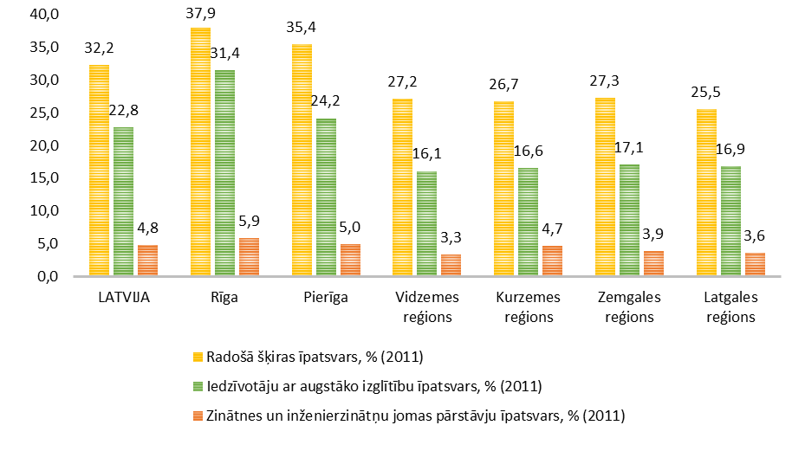
16.attēls. Iedzīvotāju ar augstāko izglītību, radošās šķiras un zinātnes un inženierzinātņu pārstāvju īpatsvars statistikas reģionos 2011.gadā, % (datu avots – autoru aprēķini, izmantojot CSP datus)
Dati liecina, ka radošās šķiras īpatsvars Latvijā ir tuvu R.Floridas aprēķiniem par radošās šķiras īpatsvaru ASV 2000.gadā. Vidzemes reģionā ir salīdzinoši augsts radošās šķiras īpatsvars (27,1%), kuru apsteidz tikai rādītāji Rīgā, Pierīgā un Zemgales reģionā (visas šīs teritorijas iekļaujas Rīgas metropoles reģionā).
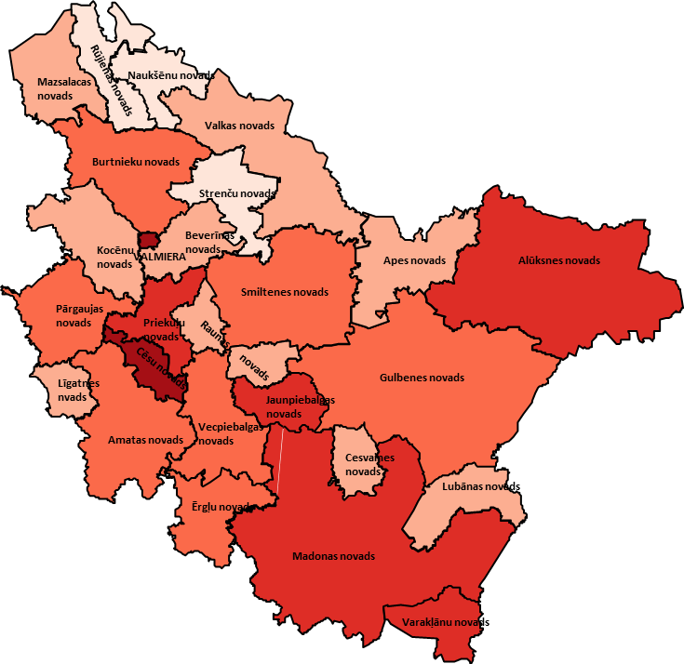 | Līdz - 23,6  23,6 - 25,4  25,4 - 27,2  27,2 - 29,8  29,8 +

LATVIJĀ | 32,2 | Gulbenes novads | 25,6 | Priekuļu novads | 29,3
Alūksnes novads | 28,1 | Jaunpiebalgas novads | 27,8 | Raunas novads | 25,3
Amatas novads | 26,7 | Kocēnu novads | 24,5 | Rūjienas novads | 22,9
Apes novads | 25,1 | Līgatnes novads | 23,6 | Smiltenes novads | 26,5
Beverīnas novads | 25,4 | Lubānas novads | 25,1 | Strenču novads | 19,6
Burtnieku novads | 25,9 | Madonas novads | 27,2 | Valkas novads | 25,3
Cesvaines novads | 25,4 | Mazsalacas novads | 24,0 | Varakļānu novads | 28,4
Cēsu novads | 30,9 | Naukšēnu novads | 23,1 | Vecpiebalgas novads | 25,7
Ērgļu novads | 25,8 | Pārgaujas novads | 27,1 | Valmiera | 30,1
17.attēls. Radošās šķiras īpatsvars Vidzemes plānošanas reģiona pašvaldībās 2011.gadā, % (datu avots – autoru aprēķini, izmantojot CSP datus)
Pašvaldību dalījumā augstākais radošās šķiras īpatsvars ir Cēsu novadā (30,9%), kam seko Valmiera (30,1%), Priekuļu novads (29,3%), Varakļānu novads (28,4%), Alūksnes novads (28,1%), Jaunpiebalgas novads (27,8%) un Madonas novads (27,2%).
Savukārt zinātnes un inženierzinātņu jomas pārstāvju īpatsvars reģionā ir viszemākais starp Latvijas reģioniem (3,3%). Tam iemesls varētu būt fakts, ka Vidzemes plānošanas reģionā ir tikai viena augstskola (Vidzemes augstskola), jo Latvijā vairāk kā puse jeb 63% zinātniski pētnieciskajā darbā strādājošo ir nodarbināti augstākās izglītības sektorā (3538 no 5593 nodarbinātajiem normālā darba laika ekvivalentā 2012.gadā, atbilstoši CSP datiem), un tikai 16% zinātniski pētnieciskajā darbā strādājošo ir nodarbināti privātajā sektorā.
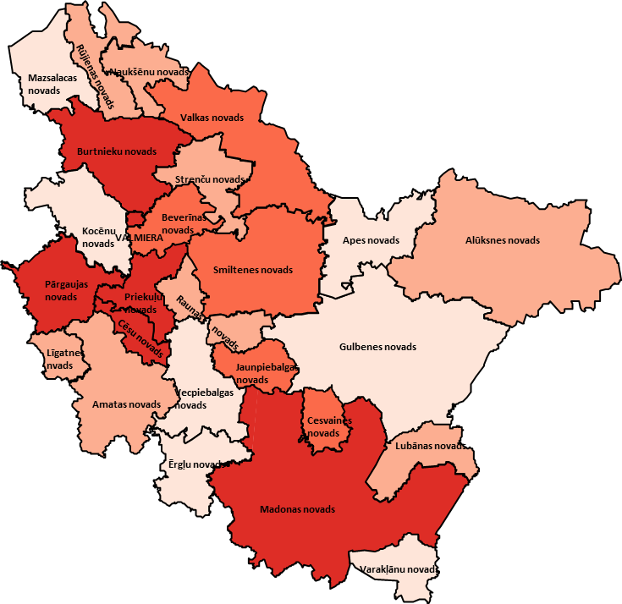 | Līdz 2,6  2,6 - 3,2  3,2 - 3,6  3,6 - 4,5  4,5 +

LATVIJĀ | 4,8 | Gulbenes novads | 2,5 | Priekuļu novads | 4,0
Alūksnes novads | 3,1 | Jaunpiebalgas novads | 3,6 | Raunas novads | 3,0
Amatas novads | 3,0 | Kocēnu novads | 2,5 | Rūjienas novads | 2,7
Apes novads | 1,6 | Līgatnes novads | 2,7 | Smiltenes novads | 3,3
Beverīnas novads | 3,5 | Lubānas novads | 3,2 | Strenču novads | 2,8
Burtnieku novads | 3,6 | Madonas novads | 3,7 | Valkas novads | 3,4
Cesvaines novads | 3,5 | Mazsalacas novads | 2,4 | Varakļānu novads | 2,4
Cēsu novads | 3,9 | Naukšēnu novads | 2,9 | Vecpiebalgas novads | 2,6
Ērgļu novads | 2,6 | Pārgaujas novads | 3,8 | Valmiera | 4,2
18.attēls. Zinātnes un inženierzinātņu jomas pārstāvju īpatsvars Vidzemes plānošanas reģiona pašvaldībās 2011.gadā, % (datu avots – autoru aprēķini, izmantojot CSP datus)
Pašvaldību dalījumā augstākais zinātnes un inženierzinātņu jomas pārstāvju īpatsvars ir Valmierā (4,2%), kam seko Priekuļu novads (4,0%), Cēsu novads (3,9%), Pārgaujas novads (3,8%), Madonas novads (3,7%), Burtnieku un Jaunpiebalgas novadi (abos 3,6%).
Ir iespējami dažādi ceļi reģionālo inovāciju ieviešanai un attīstībai. To skaitā:
- tradicionālo nozaru atjaunošana, izmantojot aktivitātes ar lielāku pievienoto vērtību un jaunas tirgus nišas;
- modernizācija, pieņemot un izplatot jaunas tehnoloģijas;
- tehnoloģiju dažādošana, izmantojot no esošajām atšķirīgas tehnoloģijas saistītās nozarēs;
- jaunu ekonomisko aktivitāšu attīstīšana, izmantojot radikālas tehnoloģiju pārmaiņas un revolucionāras inovācijas;
- jaunu inovāciju izmantošana, piemēram, atvērtas un lietotāju vadītas inovācijas, sociālās un pakalpojumu inovācijas.
Tomēr inovācijas bieži vien asociējas tikai ar jauna produkta ieviešanu. To rāda arī SEB bankas klientu - MVU - sniegtās atbildes uz jautājumu par investīciju veikšanu inovācijās. Lielākoties tie, kas investē, norāda uz investīcijām tieši jaunu produktu radīšanā. Bet inovācija nenozīmē tikai jaunus pakalpojumus un preces, lai gan tas šķiet pats taustāmākais no visiem inovāciju veidiem. Tomēr uzņēmumam nepieciešamā izaugsme bieži vien slēpjas virknē citu biznesa jomu, piemēram, procesos, pārdošanas kanālos, dizainā, cenas noteikšanas un ienākumu struktūrā, kā arī klientu iesaistes formās.
Inovāciju jomas attīstības tendences Latvijā kopumā var tikt attiecinātas arī uz VPR. Pētījumā Innovation Union Scoreboard 2014, kas aptver padziļinātu inovācijas jomas analīzi ES valstīs, inovatīvās darbības raksturošanai ir apskatītas 8 inovāciju dimensijas, kuras kopumā raksturo 25 rādītāji. Latvija ES valstu starpā 2013.gadā ieņēma priekšpēdējo – 27.vietu.
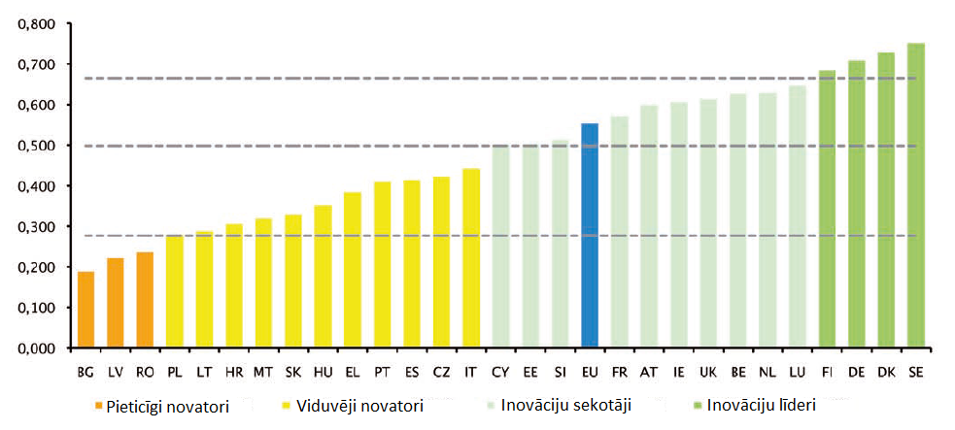
19.attēls. Summārais Inovāciju indekss (SII) ES valstīs 2013.gadā (datu avots – Innovation Union Scoreboard, 2014)
Latvija kopā ar Bulgāriju un Rumāniju ierindojas vājākajā valstu grupā, kas tiek nosaukta par „pieticīgiem novatoriem”. Lietuva ieņem 24.vietu un ierindojas „viduvējo novatoru” valstu grupā, bet Igaunija ir iekļāvusies „inovāciju sekotāju” valstu starpā, ieņemot 13.vietu. Tradicionāli kā inovāciju līdervalstis redzam Zviedriju, Dāniju, Vāciju un Somiju.
Zviedrija un Somija jau kopš 20.gs. 90.gadu vidus intensīvi un regulāri valsts un privātos līdzekļus iegulda izglītības un pētniecības attīstībā. Tā rezultātā ir izveidota pamatīga zināšanu un prasmju bāze, lai radītu jaunus, inovatīvus produktus, kas ir konkurētspējīgi pasaules mērogā. Salīdzinājumam, Zviedrijas bagātā kaimiņvalsts Norvēģija, neskatoties uz valsts lielajiem ienākumiem no naftas tirdzniecības, izglītības, pētniecības un attīstības jomai atvēlēja mazāk līdzekļu un tāpēc inovāciju līmeņa novērtējumā tagad krietni atpaliek no saviem ziemeļu kaimiņiem.
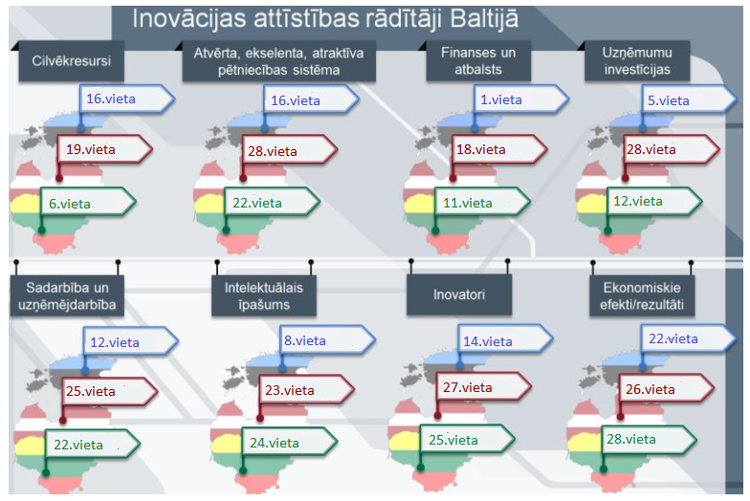
20.attēls. Baltijas valstu vietas pēc Summārā Inovāciju Indeksa komponentēm 2013.gadā (autoru veidots pēc L.Platace un Innovation Union Scorebroad, 2014)
Baltijas valstu starpā Igaunija ir līdervalsts inovāciju jomā. Finanšu un atbalsta komponentē Igaunija ir ieņēmusi 1.vietu ES valstu starpā, kas skaidrojams ar vadošo vietu pēc tāda rādītāja, kā izdevumi pētniecībai un attīstībai publiskajā sektorā. Savukārt datu neesamības dēļ nav ņemts vērā tāds rādītājs kā riska kapitāla pieejamība.
Lietuva ir uzrādījusi salīdzinoši augsto 6.vietu ES valstu starpā pēc cilvēkresursu novērtējuma, jo iedzīvotāju īpatsvars ar augstāko izglītību un jaunatnes izglītības līmenis ir virs vidējā ES.
Latvija pētniecības sistēmas novērtējumā un uzņēmumu investīciju novērtējumā ir ieņēmusi pēdējo vietu ES. Novatoru jomā, kur galvenie raksturojošie rādītāji saistīti ar MVU veiktajām inovācijām, Latvija ierindojas priekšpēdējā vietā, bet ekonomisko rezultātu novērtējumā tā ieņem 26.vietu ES valstu starpā.
Neskatoties uz vienu no pēdējām vietām inovāciju jomā, pēdējo 8 gadu periodā no 2006-2013.gadam Portugāle, Igaunija un Latvija ir uzrādījušas vislielāko izaugsmes tempu.
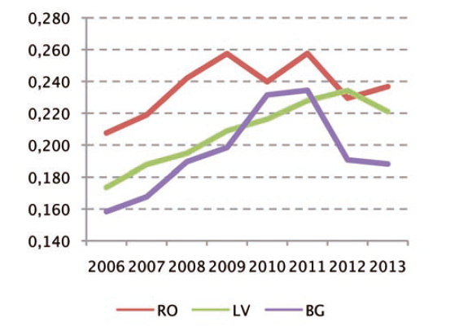
21.attēls. SII izmaiņas „pieticīgo novatoru” valstu grupā (datu avots – Innovation Union Scoreboard, 2014)
Latvija līdz pat 2012.gadam ir uzrādījusi stabilu SII pieaugumu, kura vērtība laikā no 2006.gada ir pieaugusi par 3,5%, kas ir trešais straujākais rādītājs ES valstu starpā (Portugāle 3,9%, Igaunija 3,7%). Kopējo straujo pieaugumu nodrošināja tādi rādītāji kā jauno doktoru skaits; iedzīvotāju (30-34 gadu vecumā) īpatsvars ar pabeigtu augstāko izglītību; visvairāk citēto publikāciju skaits; MVU skaits, kas ieviesuši tirgus vai organizatoriskās inovācijas; nodarbinātības līmenis zinātņietilpīgās nozarēs; vidējas un augstas zinātņietilpības produkcijas īpatsvars kopējā eksportā. Latvijas relatīvi stiprās puses ir izglītības jomā - jauniešu īpatsvars ar vidējo izglītību un iedzīvotāju īpatsvars ar augstāko izglītību. SII vērtības pieaugumu nodrošina arī kopienas preču zīmju (angl. community trademarks) un kopienas dizaina paraugu pieaugums.
2013.gadā SII ir samazinājies galvenokārt patentu pieteikumu samazinājuma dēļ. Latvija kopumā atpaliek no pārējām ES dalībvalstīm, jo ir vāji rādītāji tādās jomās kā doktorantu skaits no ne ES valstīm; izdevumi pētniecībai un attīstībai uzņēmējdarbības sektorā; publisko un privāto kopējo publikāciju skaits. Pēdējā gada laikā ir vērojams liels samazinājums arī tādiem rādītājiem kā izdevumi ne pētniecības un attīstības inovācijām, kā arī inovatīvo MVU sadarbībā ar citiem uzņēmumiem un licenču un patentu ieņēmumiem no ārzemēm.
2013. gadā SEB banka veica pētījumu, kura ietvaros tika aptaujāti mazā un vidējā biznesa uzņēmēji Latvijā, Lietuvā un Igaunijā par biznesa nākotnes redzējumu un plāniem. Aptaujā kopā piedalījās un atbildes sniedza 3680 MVU Baltijas valstīs, no kuriem 1749 – Latvijā. Pētījums parāda negatīvu tendenci - salīdzinot 2012.gadu ar 2013.gadu ir vērojams 15% kritums to MVU vidū, kas ir gatavi realizēt jebkāda veida inovācijas, Latvijā 52% MVU neplāno investēt inovācijās. Savukārt 26% MVU plāno veikt inovācijas produktos vai pakalpojumos. Diezgan pieticīgas ir investīcijas darbiniekos – tikai 8% MVU plāno šādas investīcijas.
Pētījumā „Latvijas radošo industriju darbība un priekšnoteikumi nozares mērķtiecīgai attīstībai” tika veikta 309 radošo industriju uzņēmumu aptauja. Tajā secināts, ka atšķirībā no situācijas rietumos, radošās industrijas Latvijā ir krietni mazāk ieinteresētas sadarboties ar zinātnes un pētniecības institūcijām. No 2008.-2011.gadam lielākā daļa no aptaujātajiem uzņēmumiem (88%) nav sadarbojušies ar pētniecības un zinātnes institūcijām. To iespējams skaidrot ar pašu uzņēmumu profilu, kas līdz šim nav prasījis zinātnisko institūciju iesaisti produktu un pakalpojumu radīšanā. Kā papildu apsvērumu varētu minēt to, ka prototipu un patentu reģistrēšana ir laikietilpīgs un dārgs process, kas bez lieliem ieguldījumiem nav uzņēmumam pa kabatai.
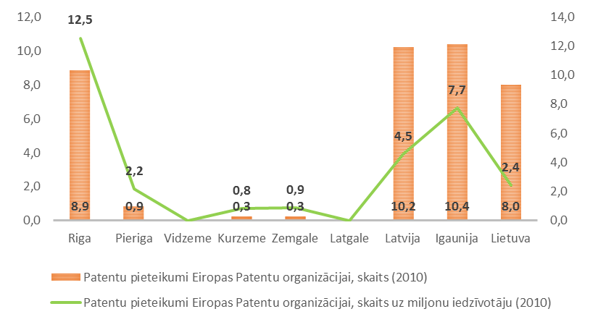
22.attēls. Patentu pieteikumi statistikas reģionos 2010.gadā (datu avots – EUROSTAT); dati par Vidzemes un Latgales statistiskajiem reģioniem nav pieejami
Pēc patentu pieteikumu skaita Latvija no Baltijas valstīm ierindojās 2.vietā aiz Igaunijas. Latvijā 2010.gadā bija 4,5 patentu pieteikumi uz 1 milj. iedzīvotāju (salīdzinājumam – inovāciju līdervalstī Zviedrija šis skaits bija attiecīgi 107,5). Reģionālajā griezumā visvairāk patentu pieteikumu ir bijuši Rīgā (8,9 patentu pieteikumi vai 12,5 pieteikumi uz 1 milj. iedzīvotāju). Otro vietu ieņēma Pierīgas reģions ar 2,2 patentu pieteikumiem uz 1 milj. iedzīvotāju. Diemžēl nav pieejami dati par Vidzemes un Latgales statistikas reģioniem.
Attiecībā uz patentu pieteikumu skaita aprēķināšana, jāņem vērā - ja patenta pieteikumu iesniedz pārstāvji no dažādām valstīm vai reģioniem, tad tiek ņemts vērā katras valsts vai reģiona īpatsvars. Tas tiek darīts, lai izvairītos no patentu atkārtotas uzskaites. Piemēram, ja kopīgu patentu iesniedz 1 pārstāvis no Francijas, viens no ASV un 2 no Vācijas, tad patentu kopējā skaitā Francijai būs ¼ patenta, ASV būs ¼ patenta un Vācijai būs ½ no patentu skaita.
2011.gada nogalē un 2012.gada sākumā tika veikta izpēte par inovāciju ekonomikas attīstības potenciālu un izaicinājumiem Vidzemes reģionā. Tās mērķis bija apzināt Vidzemes resursus - vērtības, kuras ir pieejamas un kuras ir iespējams izmantot inovatīvu produktu un pakalpojumu ražošanai un pārdošanai Latvijas un pasaules tirgos, kā arī noskaidrot, kādi pasākumi ir nepieciešami, lai sekmētu inovācijas.
Lai noskaidrotu reģiona uzņēmumu viedokli par inovāciju un dalību inovatīvos pasākumos un projektos, redzējumu par attīstību, inovāciju un tās ietekmējošiem faktoriem, tika izmantoti VPR 2010.gadā veiktās aptaujas, kurā piedalījās 124 Vidzemes reģionā darbojošies uzņēmumi, dati un informācija.
Nozīmīgs rādītājs, kas tika izmantots, lai novērtētu reģiona uzņēmumu spējas radīt zināšanas, kas var tikt pārvērstas inovatīvās precēs un pakalpojumos, ir reģistrētie patenti. Gandrīz 90% Vidzemes reģiona uzņēmumu nav pašu izstrādātu un patentētu produktu, 12 uzņēmumiem pieder līdz 4 patentiem, un tikai vienam uzņēmumam pieder vairāk par 5 patentiem.
2. tabula
VPR uzņēmumu izstrādāto un patentēto produktu skaits
Vidzemes reģiona uzņēmumu izstrādāto un patentēto produktu skaits laika posmā līdz 2010.gada rudenim | Atbildējušo respondentu skaits | Procenti no kopējā respondentu skaita
1 līdz 4 izstrādāti un patentēti produkti | 12 | 9,7
5 līdz 10 izstrādāti un patentēti produkti | 1 | 0,8
Nav pašu izstrādātu un patentētu produktu | 111 | 89,5
Kopā | 124 | 100,0
Avots: Inovāciju ekonomikas attīstības potenciāls un izaicinājumi Vidzemes reģionā (2012)
Inovāciju izgudrošana, ieviešana, komercializēšana un patentu iegūšana prasa papildus finanšu līdzekļus. Statistikas dati liecina, ka izdevumi pētniecības darbu veikšanai vislielākie ir Rīgas reģionā, kam seko Pierīgas un Zemgales reģioni.
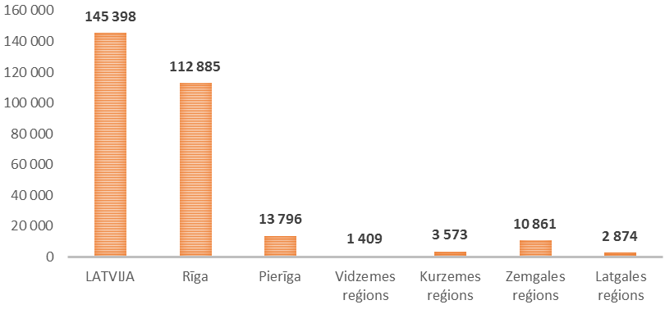
23.attēls. Izdevumi pētniecības darbu veikšanai statistikas reģionos 2012.gadā, tūkst. EUR (datu avots – CSP, speciāli sagatavoti dati)
Pēc izdevumiem pētniecības darbu veikšanai Vidzemes reģions ierindojas pēdējā vietā, kur šajā jomā 2012.gadā tika ieguldīti vien 1,4 milj.EUR.
Attīstībā un pētniecībā ieguldīto finanšu resursu apjoms kā raksturojošs rādītājs tika izmantots arī pētījumā „Inovāciju ekonomikas attīstības potenciāls un izaicinājumi Vidzemes reģionā” (2012), lai noskaidrotu vai Vidzemes reģiona uzņēmumi plāno un īsteno inovāciju. 84,6% aptaujāto Vidzemes reģiona uzņēmumu iegulda finanšu resursus attīstības pasākumos. Tikai 7,3% ir norādījuši, ka neiegulda. Liels ir to uzņēmumu īpatsvars, kas attīstības pasākumos iegulda vairāk nekā 15% no apgrozāmajiem līdzekļiem – 30,6%. Būtiski mazāks ir gan uzņēmumu skaits, gan finanšu resursu apjoms, kas tiek ieguldīts pētniecībā, lai radītu jaunas vai pilnveidotu esošās preces un pakalpojumus. Vairāk kā puse respondentu (56,5%) pētniecībā finansējumu neiegulda.
Ņemot vērā, ka inovācijas radīšanai un ieviešanai ir nepieciešamas vispusīgas un plašas kompetences, uzņēmumiem tika uzdots jautājums: „Vai Jūsu uzņēmums iegulda līdzekļus darbinieku izglītībā?”. 72 respondenti atbildēja apstiprinoši, 27 noliedzoši, un 25 nebija snieguši atbildi. Kā galvenie zināšanu, prasmju un iemaņu apguves pasākumi tika minēti semināri un kursi, retāk tika minētas studijas. 6 respondenti atzīmēja, ka iegulda līdzekļus speciālistu prasmju un iemaņu paaugstināšanas pasākumos, bet nelielā apjomā. Galvenie iemesli, kāpēc netiek sekmēta jaunu zināšanu, prasmju un iemaņu apguve, ir pietiekošas esošās kompetences un līdzekļu nepietiekamība.
Viens no pamatrādītājiem inovatīvās darbības novērtēšanai reģionos ir inovatīvi aktīvo uzņēmumu skaits. Datu salīdzināšanai tika analizēts inovatīvi aktīvo uzņēmumu īpatsvars kopējā ekonomiski aktīvo uzņēmumu skaitā.
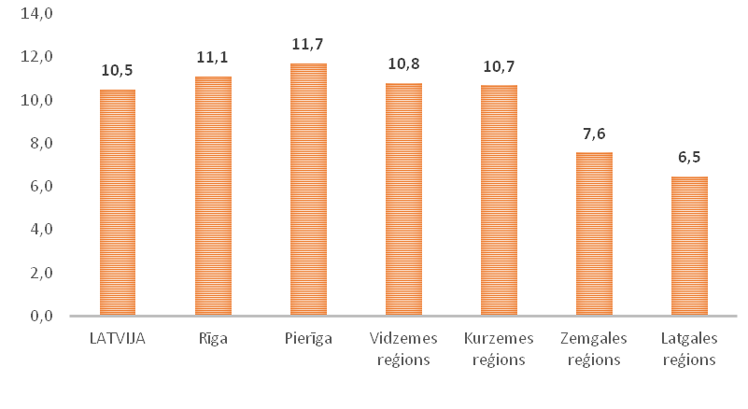
24.attēls. Inovatīvi aktīvo uzņēmumu īpatsvars no ekonomiski aktīvajiem uzņēmumiem statistikas reģionos 2008.-2010.gadā, % (datu avots – autoru aprēķini, izmantojot CSP speciāli sagatavotus datus)
Inovatīvi aktīvo uzņēmumu skaitā tiek ietverti uzņēmumi, kuros trīs gadu laikā (no 2008. līdz 2010.gadam) ir ieviests vismaz viens no inovāciju veidiem: produktu (preču vai pakalpojumu), procesu, tirgdarbības vai organizatoriskās inovācijas, vai kuros šo inovāciju ieviešana ir apturēta vai turpinās pēc pārskata perioda beigām. Apsekojuma izlasē tiek iekļauti uzņēmumi ar 10 un vairāk strādājošajiem.
Inovatīvi aktīvo uzņēmumu īpatsvara ziņā līderi ir Pierīgas un Rīgas reģioni. Vidzemes reģions ierindojas 3.vietā – 10,8% no ekonomiski aktīvajiem uzņēmumiem ir inovatīvie uzņēmumi.
EK projekta Nr. 256993 – InnoLaSME izpildes laikā, vairāk nekā 250 uzņēmumi tika izvērtēti pēc to tehnoloģisko spēju audita instrumenta metodes. No šiem vairāk nekā 250 uzņēmumiem 52 uzņēmumi sasniedza "D" - līmeni jeb "Radošā" uzņēmuma līmeni.
„D” tipa uzņēmumiem ir labi attīstīts tehnoloģisko iespēju kopums. Daudzās jomās tie izmanto radošo pieeju tehnoloģijas izmantošanā, lai sasniegtu konkurences priekšrocības. Tie izprot jaunākās inovāciju stratēģijas un paši “pārraksta” konkurences noteikumus atbilstoši tehnoloģijām, tirgum un uzņēmumam. Spēcīgie iekšējie resursi tiek apvienoti ar augsta līmeņa absorbējošo spēju, nodrošinot diversificēšanu pārējos sektoros, kuros to prasme un iespējas rada jaunas priekšrocības un nosaka jomas, kurās uzņēmumi parasti konkurē. Tiem ir plašs tehnoloģiju un tirgus tīkls, lai pārzinātu jaunākās tehnoloģiskās iespējas un uzturētu sakarus ar iekārtu un jaunu ideju piegādātājiem. Šajā kategorijā ietilpst tikai daži uzņēmumi, un tie var uzņemties risku, lai gan līdzīgi vairumam uzņēmumu, arī šie cenšas izvairīties no nevajadzīga vai neparedzēta riska.
Vidzemes reģionā tika identificēti 3 šādi uzņēmumi: SIA Bimil - biotehnoloģiju uzņēmums, kas nodarbojas ar jaunu funkcionālās pārtikas produktu izpēti un to ražošanas tehnoloģiju izstrādi; SIA Eko ģilde, kas nodarbojas ar mežsaimniecību un SIA Valmieras stikla šķiedra – ķīmiskās tehnoloģijas.
Lai novērtētu radošo industriju potenciālu Vidzemes reģionā, tika veikts pētījums „Latvijas radošo industriju darbība un priekšnoteikumi nozares mērķtiecīgai attīstībai” (2013). Tajā tika izmantots Eiropas Komisijas Zaļajā grāmatā „Kultūras un radošo industriju potenciāla īstenošana” sniegtais radošo industriju definējums: „Radošās industrijas” ir tādas industrijas, kurās izmanto kultūru kā izejmateriālu un kurām ir kultūras dimensija, kaut gan šo nozaru devums ir pārsvarā funkcionāls. Pie šīm industrijām pieder arhitektūra un dizains, kuri radošus elementus integrē plašākā procesā, kā arī tādas apakšnozares kā, piemēram, lietišķā grafika, modes dizains vai reklāma. Arī daudzās citās industrijās izaugsmei ir vajadzīgs saturs, un tāpēc tās zināmā mērā ir savstarpēji atkarīgas no kultūras un radošajām industrijām. Tās ir, piemēram, tūrisma industrija un jauno tehnoloģiju industrija.”
Radošajām industrijām un to saistītajām nozarēm atbilstoši tika identificēti kopumā 87 NACE 2.red. klasifikatora kodi, detalizētāka informācija 6.pielikumā.

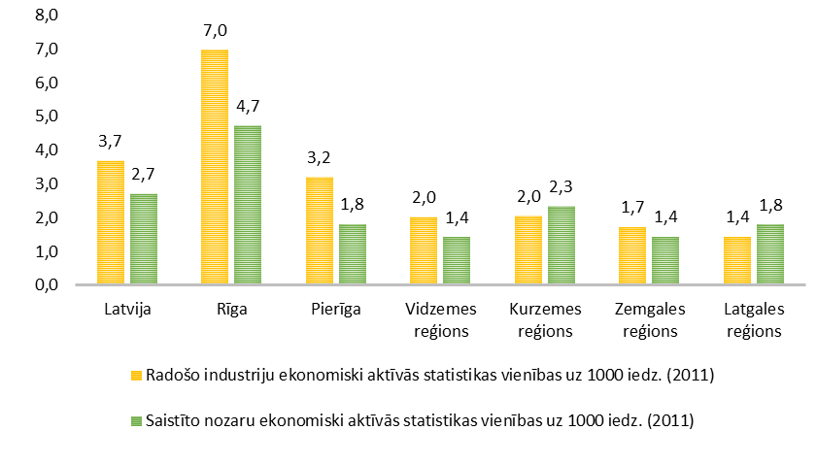
25.attēls. Radošo industriju un saistīto nozaru ekonomiski aktīvās statistikas vienības statistikas reģionos 2011.gadā (datu avots – Latvijas radošo industriju darbība un priekšnoteikumi nozares mērķtiecīgai attīstībai, 2013)
Vairākums radošo industriju un ar tām saistīto nozaru uzņēmumu atrodas Rīgā un Pierīgā – reģionos izvietoti tikai aptuveni 1/4 radošo industriju un 1/3 saistīto nozaru uzņēmumu. Vērtējot reģionālā kontekstā, novērojams, ka salīdzinoši visvairāk radošo industriju uzņēmumu izvietoti Vidzemes un Kurzemes reģionos (aptuveni 1/3 no visiem radošo industriju uzņēmumiem reģionos kopumā, kamēr pārējos reģionos - katrā aptuveni 1/4 no visiem). Saistīto nozaru uzņēmumi visvairāk izvietoti Kurzemes reģionā, bet salīdzinoši bieži - arī Latgalē.
Vidzemes reģionā, piemēram, VBII tiek inkubēts uzņēmums „Amber Fashion Group”, kas nodrošina dizaina apģērba zīmola David`s attīstību Latvijā un pasaulē. Uzņēmuma komanda šobrīd strādā pie sērijveida dizaina apģērbu kolekcijas gatavošanas, piedāvājot klientiem augstākās klases apģērbu izstrādājumus par demokrātiskām cenām, jo šī uzņēmuma attīstību vada filosofija, ka modei ir jābūt pieejamai plašam valkātāju lokam, nebaidoties par savu atbilstību kādiem īpašiem materiāliem vai fiziskiem standartiem, tāpēc modes mākslinieka David`s tērpi pieejami dažādos izmēros par labām cenām.
Uzņēmums „Valmieras kinostudija”, kas Lauku atbalsta dienesta finansēta projekta ietvaros atklāja savu skaņu ierakstu studiju, piedāvā tādus audio pakalpojumus, kā reklāmu, audio grāmatu un citu materiālu ieskaņošanu. Paralēli audio studijas attīstīšanai „Valmieras kinostudija” nodarbojas ar pasākumu organizēšanu, izrāžu un kino/tv producēšanu. Uzņēmuma producētās un īstenotās bērnu izrādes „Tāltālā meža varonis” un „Pingvīni nāk!” guva lielus panākumus un skatītāju atsaucību visā Latvijā.
Pie VBII radošās industrijas uzņēmumiem pieskaitāmi arī tādi uzņēmumi, kā „80ART”, kas nodarbojas ar mazbudžeta audioreklāmu izgatavošanu, „Epata Studio”, kas piedāvā visa veida audio vizuālos risinājumus, „Fun Generation Lab”, kas strādā pie mobilo tehnoloģiju aplikācijas izstrādes, SIA „Ludere”, kas attīsta sociālo tīklu aplikāciju Ideju Akadēmija, u.c.
Savukārt Cēsis starp radošo industriju uzņēmumiem varētu minēt apmēram 20 ekonomiski aktīvos uzņēmumus, to vidū galeriju „Dūja“ (SIA LG Studija), tipogrāfiju „Jāņa Sēta“ (A/S Preses nams), dizaina darbnīcu „Autos“, TV Vidzeme, Radio3, dizaina grupu „TT Stils“, reklāmas aģentūru „Kobalts“, IK „Vēverīšas“, salonu „Grieži“, Arhitekta Imanta Timermaņa biroju u.c. individuālie uzņēmējus un uzņēmējsabiedrības.
Vidzemes reģions ierindojas tūlīt aiz Rīgas un Pierīgas reģioniem arī vērtējot radošo industriju komersantu neto apgrozījumu, kas 2011.gadā ir bijis 40 milj.LVL.
Vairāk kā 80% no kopējā radošo industriju apgrozījuma nodrošina uzņēmumi Rīgā, saistītajās nozarēs Rīgas uzņēmumu apgrozījums sastāda aptuveni 70%. Pēdējo četru gadu laikā Rīgā izvietoto uzņēmumu apgrozījuma īpatsvars gan samazinājies par aptuveni 5%, vienlaikus pieaugot Pierīgā un Vidzemē izvietoto uzņēmumu apgrozījuma īpatsvaram. Reģionālā griezumā novērojams, ka salīdzinoši lielāks ir Vidzemē strādājošo radošo industriju uzņēmumu apgrozījums, savukārt saistīto nozaru jomā - Kurzemē strādājošo.

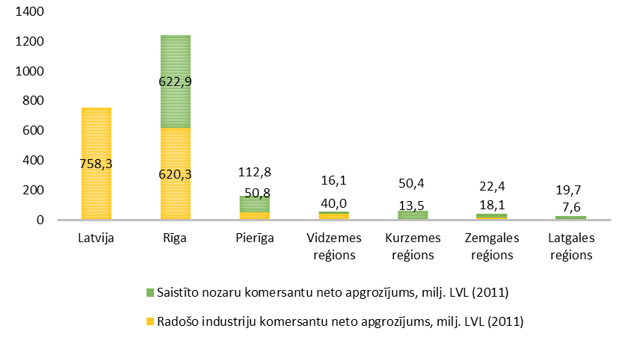
26.attēls. Radošo industriju un saistīto nozaru komersantu apgrozījums statistikas reģionos 2011.gadā (datu avots – Latvijas radošo industriju darbība un priekšnoteikumi nozares mērķtiecīgai attīstībai, 2013)
Salīdzinot 2008. un 2011.gadu, Vidzemes reģionā radošo industriju komersantu apgrozījums ir pieaudzis par 25%, kas ir otrs lielākais pieaugums aiz Zemgales reģiona un liecina par radošo industriju attīstības potenciālu nākotnē.

Infrastruktūras kapitāls
Neapšaubāmi, arī reģiona infrastruktūra ietekmē spējas būt inovatīvām un radīt produktus ar augstu pievienoto vērtību.
Tirgus apgūšanas un preču transportēšanas kontekstā liela nozīme ir uzņēmuma atrašanās vietai. Liela daļa Vidzemes lauku teritoriju atrodas pie satiksmes plūsmām.
Vidzemes reģiona pašvaldību sasniedzamību raksturo attālums līdz galvaspilsētai Rīgai un starptautiskajai lidostai “Rīga” no republikas pilsētas vai novada centra. Galvaspilsēta šajā gadījumā izvēlēta, jo ir nozīmīgākais vietējais tirgus Latvijā, kā arī teritorija, kur atrodas starptautiska osta un lidosta (lidosta atrodas Mārupes pašvaldībā netālu no Rīgas pašvaldības robežas).

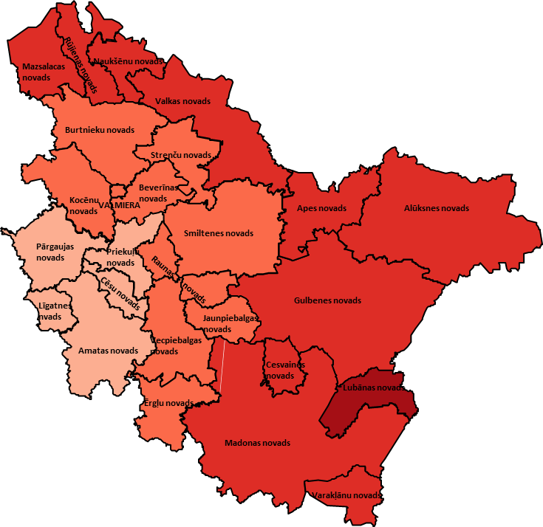 | Līdz - 55,0  55,0 - 104,7  104,7 - 149,7  149,7 - 205,6  205,6 +

LATVIJĀ | 0 | Gulbenes novads | 184 | Priekuļu novads | 103
Alūksnes novads | 201 | Jaunpiebalgas novads | 144 | Raunas novads | 105
Amatas novads | 92 | Kocēnu novads | 105 | Rūjienas novads | 151
Apes novads | 177 | Līgatnes novads | 71 | Smiltenes novads | 133
Beverīnas novads | 126 | Lubānas novads | 207 | Strenču novads | 129
Burtnieku novads | 129 | Madonas novads | 166 | Valkas novads | 158
Cesvaines novads | 181 | Mazsalacas novads | 151 | Varakļānu novads | 200
Cēsu novads | 88 | Naukšēnu novads | 157 | Vecpiebalgas novads | 119
Ērgļu novads | 116 | Pārgaujas novads | 80 | Valmiera | 109
27.attēls. Attālums līdz galvaspilsētai Rīgai un starptautiskajai lidostai “Rīga” no republikas pilsētas vai novada centra Vidzemes reģiona pašvaldībās, km (datu avots – autoru aprēķini, izmantojot Google Maps)
Salīdzinoši labākā pozīcijā atrodas pašvaldības reģiona rietumu daļa – Līgatnes, Pārgaujas, Amatas, Cēsu un Priekuļu novadi.
Valsts un pašvaldību autoceļu blīvums Vidzemes reģionā ir salīdzinoši neliels – 719 km uz 1000 km2, salīdzinot ar vidējo rādītāju valstī 783 km uz 1000 km2. Tomēr jāņem vērā reģiona apdzīvotības zemais blīvums, kā dēļ plašāk sazarots autoceļu tīkls var nebūt nepieciešams.

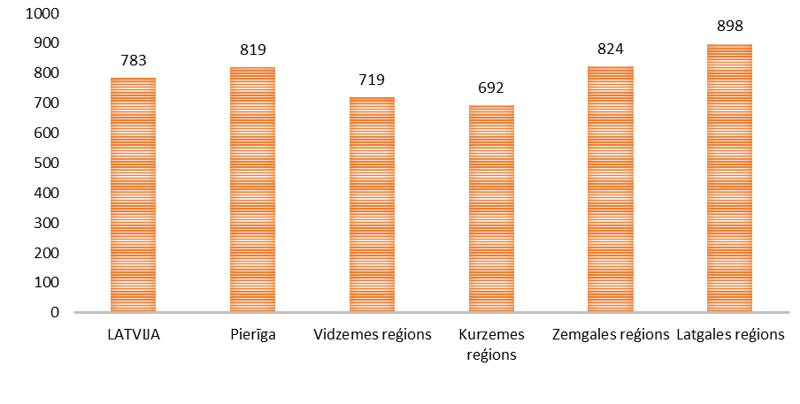
28.attēls. Valsts un pašvaldību autoceļu blīvums, km uz 1000 km2 statistikas reģionos 2013.gadā (datu avots – autoru aprēķini, izmantojot CSP datus)
Autoceļu kontekstā būtiskākais uzdevums ir noturēt un uzlabot to kvalitāti, lai neradītu papildu izmaksas uzņēmējiem un iedzīvotājiem, pārvietojoties pa zemas kvalitātes ceļiem.
IKT kā inovāciju, zināšanu radīšanas, e-komercijas un nodarbinātības līdzekļi ir svarīgi gudras izaugsmes veicinātāji.
Latvijas valsts radio un televīzijas centra dati liecina, ka kopumā Vidzemes reģionā ir salīdzinoši labāka interneta pieejamība nekā citos Latvijas reģionos, izņemot Rīgu un Pierīgu. Vislabākā interneta pieejamība pašlaik ir tādos attīstības centros kā Valmiera, Cēsis, Mazsalaca, Aloja, Rūjiena, Valka, Strenči, Madona, Cesvaine u.c., kā arī Jaunpiebalgas un Ērgļu novados. Savukārt viduvēji interneta pieejamības rādītāji raksturo daļu Kocēnu, Burtnieku, Naukšēnu, Priekuļu, Valkas, Apes, Raunas, Smiltenes, Amatas, Līgatnes, Cesvaines, Varakļānu novadu teritoriālo vienību.

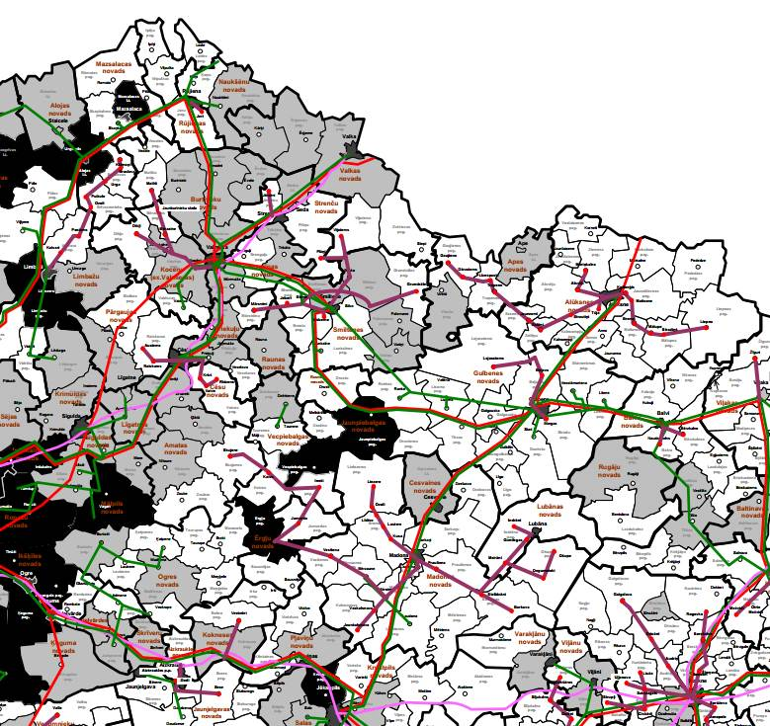
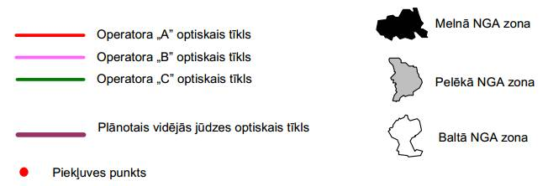
29.attēls. Interneta pieejamība (datu avots - Latvijas valsts radio un televīzijas centrs)
Jāatzīmē, ka IKT, kā arī pārmaiņas darba saturā un organizācijā ļauj lauku kopienām piedalīties zināšanu ekonomikā ar digitālo tehnoloģiju starpniecību. Attālinātais darbs – strādāšana ārpus darba devēja telpām, sazinoties ar informācijas un komunikāciju tehnoloģiju starpniecību, ļauj apvienot dzīvi laukos ar augsti kvalificētu darbu, kas tradicionāli tiek saistīts ar pilsētām, tādējādi vairojot iedzīvotāju iespējas brīvi izvēlēties dzīvesvietu un ceļot to dzīves kvalitāti, kā arī mazinot reģionālās attīstības atšķirības.
Attālināto darbu lielākoties veic augstas kvalifikācijas darbinieki, vadītāji, pašnodarbinātie un mikrouzņēmēji (konsultanti, dizaineri, programmētāji, grāmatveži, žurnālisti, pētnieki, tulki, projektu speciālisti u.c.). Tomēr attālināto darbu ir iespējams veikt arī zemākas kvalifikācijas darbiniekiem, piemēram, veicot datu ievadīšanu vai arī sniedzot telemārketinga pakalpojumus.
Daļu no darba pienākumiem ir iespējams veikt attālināti lielākajā daļā profesiju. Piemēram, tādā nozarē kā medicīna, kur ir ļoti būtiska uzticēšanās speciālistam, faktiski jau šobrīd pacients nesatiek daļu medicīnas speciālistu, kas to apkalpo (piemēram, radiologu).

Reģiona uzņēmējdarbības un ražošanas kapitāls
Reģiona konkurētspēju labi raksturo reģiona kopējā pievienotā vērtība. Reģiona kopējā pievienotā vērtība ir ražošanas vienības ekonomiskās darbības novērtējums. Pievienotā vērtība tiek noteikta kā preču un pakalpojumu izlaides un starppatēriņa (ražošanā izlietoto pirkto preču un pakalpojumu vērtība) vērtības starpība atbilstošā gada faktiskajās cenās.
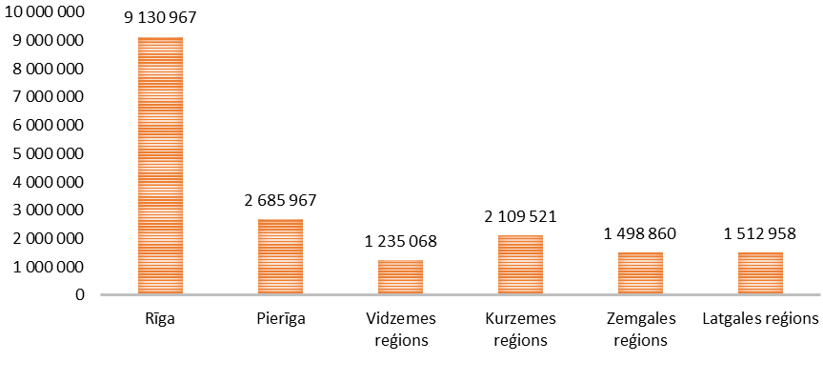
30.attēls. Pievienotā vērtība statistikas reģionos 2013.gadā, tūkst. euro (datu avots –CSP)
Latvijas reģionu konkurencē Vidzemē ir viszemākā pievienotā vērtība – 1,235 miljardi euro, kas ir tikai 6,8% no Latvija saražotās pievienotās vērtības. Ņemot vērā nevienmērīgo iedzīvotāju skaita sadalījumu Latvijas reģionos, lietderīgi aplūkot pievienoto vērtību uz vienu nodarbināto.
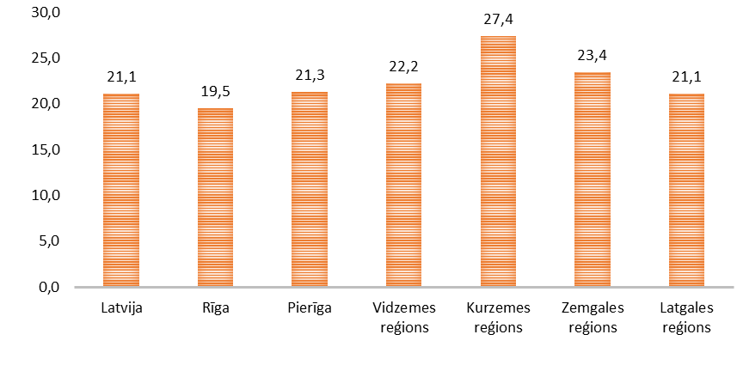
31.attēls. Pievienotā vērtība uz vienu nodarbināto statistikas reģionos 2013.gadā, tūkst. euro (datu avots – autoru aprēķini, izmantojot CSP datus)
Pievienotā vērtība uz vienu nodarbināto Vidzemes reģionā ir augstāka par vidējo rādītāju valstī. Tas daļēji skaidrojams ar zemāku iedzīvotāju un līdz ar to nodarbināto skaitu reģionā, t.i., lai gan Rīgā tiek saražota visaugstākā pievienotā vērtība, arī strādājošo skaits Rīgā ir ļoti augsts un tikai daļa no tiem veic darbu ar augstu pievienoto vērtību, tāpēc arī vidējās rādītājs Rīgai ir zemāks nekā citiem reģioniem ar mazāku nodarbināto skaitu.
Tomēr Vidzemes reģionu apsteidz Kurzemes un Zemgales reģioni, tātad pastāv iespējas palielināt pievienoto vērtību arī esošajā tautsaimniecības struktūrā.
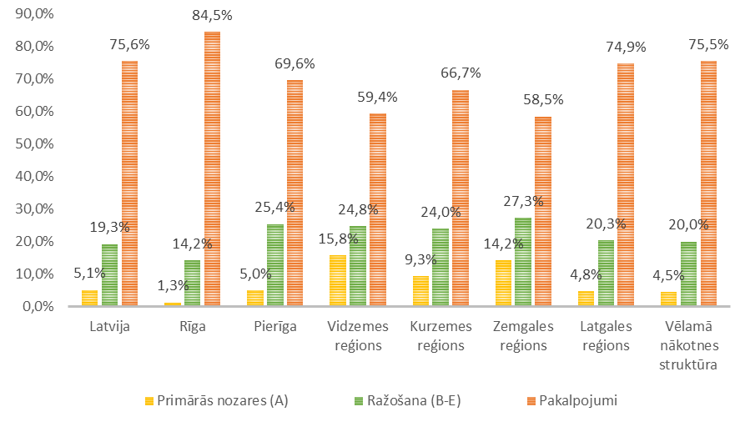
32.attēls. Pievienotā vērtība pa sektoriem statistikas reģionos 2013.gadā, % (datu avots – autoru aprēķini, izmantojot CSP datus);vēlamā nākotnes struktūra atbilstoši pētījumam “Nākotnē stratēģiski pieprasītākās prasmes Latvijā” (2013), 78.lpp.
Reģiona tautsaimniecības struktūru raksturo pievienotā vērtība pa sektoriem un nozarēm. Būtisks trūkums Latvijas reģionu attīstībai ir primāro nozaru (lauksaimniecībā, mežsaimniecība, zivsaimniecība), kurās līdz ar produktivitātes pieaugumu samazinās nepieciešamība pēc darbaspēka, dominēšana.
Dati apliecina, ka Vidzemes (15,8%), Kurzemes (9,3%) un Zemgales (14,2%) reģionos ir salīdzinoši augsts primārās nozares īpatsvars kopējā pievienotā vērtībā. Perspektīvā šim rādītājam būtu jānokrīt līdz 4,5%, kāds tas ir Rietumeiropas valstīs ar augsti produktīvu lauksaimniecības, mežsaimniecības un zivsaimniecības sektoru. Savukārt būtisks pieaugums jāveicina pakalpojumu nozarēs, kas rada augstu pievienoto vērtību uz vienu nodarbināto, sasniedzot aptuveni 75,5% no pievienotās vērtības. Ražošanas sektora īpatsvars pievienotajā vērtībā ir tuvu vēlamajam, taču jāpalielina augsto un vidējo tehnoloģiju ražošana, lai tā veidotu 50% pievienotās vērtības ražošanā.
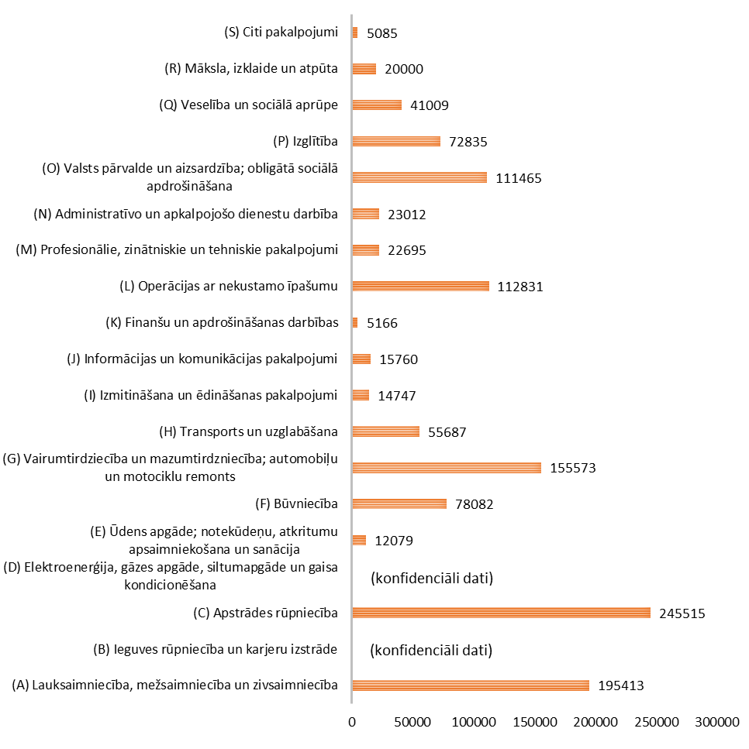
33.attēls. Pievienotā vērtība pa nozarēm Vidzemes reģionā 2013.gadā, tūkst. euro (datu avots –CSP)
Pašlaik Vidzemes reģionā dominē apstrādes rūpniecība, primārās nozares (lauksaimniecībā, mežsaimniecība un zivsaimniecība), vairumtirdzniecība un mazumtirdzniecība, valsts pārvaldes un operācijas ar nekustamo īpašumu.

34.attēls. Nodarbinātība pa nozarēm Vidzemes reģionā 2013.gadā (datu avots –CSP)
Savukārt visaugstākā nodarbinātība reģionā ir tādās nozarēs kā apstrādes rūpniecība un izglītība, kā arī vairumtirdzniecība un mazumtirdzniecība. Arī veselības aprūpē un būvniecībā ir būtisks nodarbināto skaits. Dati liecina, ka būtiska loma nodarbinātībā ir publiskajam sektoram (izglītības un veselības nozare).
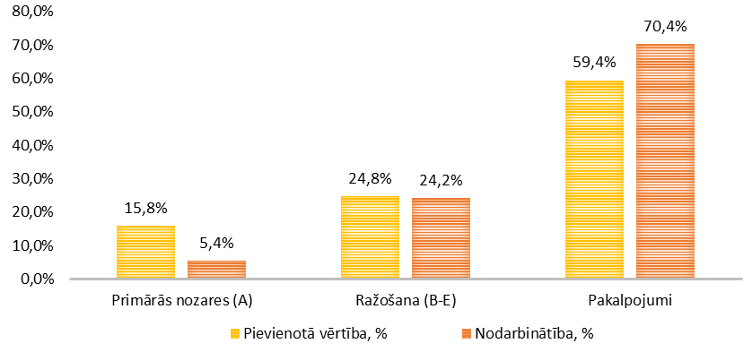
35.attēls. Pievienotā vērtība un nodarbinātība pa sektoriem Vidzemes reģionā 2013.gadā (datu avots –autoru aprēķini, izmantojot CSP datus)
Salīdzinot pievienotās vērtības un nodarbinātības struktūru, redzams potenciāls palielināt pievienoto vērtību ražošanas un pakalpojumu nozarēs, kur nodarbināto īpatsvars pašlaik ir lielāks vai vienāds ar pievienotās vērtības īpatsvaru. Kā jau iepriekš minēts, lai tuvotos attīstītāko valstu tautsaimniecības struktūrai, jāsamazina primāro nozaru īpatsvars pievienotajā vērtībā un jāpalielina pakalpojumu nozares īpatsvars, kā arī jāveicina ražošana vidējo un augsto tehnoloģiju nozarēs, ceļot saražotā produkta pievienoto vērtību.
Nepieciešamību pārveidot reģiona ekonomikas struktūru apliecina arī šī ziņojuma 1.pielikumā iekļautā informācija - salīdzinājums ar citiem Centrālās Baltijas jūras reģioniem Latvijā, Igaunijā, Somijā un Zviedrijā. Salīdzinot ar citiem Baltijas valstu un jo sevišķi Skandināvijas valstu reģioniem (tas nav augstāks par 5%), Vidzemē joprojām ir augsts lauksaimniecības, mežsaimniecības un zivsaimniecības īpatsvars pievienotajā vērtībā. Savukārt pakalpojumu nozares īpatsvars Vidzemē ir salīdzinoši zems, savukārt Skandināvijas valstu reģionos tas ir vismaz 65%.
Salīdzinot ar citiem Centrālās Baltijas jūras reģioniem, līdzīga pievienotās vērtības struktūra ir tādiem reģioniem kā Zemgale (atbilstība par 99,3%) Latvijā, Kesk-Eesti (95,1%) Igaunijā, Lõuna-Eesti (94,2%) un Lääne-Eesti (90,2%) Igaunijā, kā arī Kurzeme (88,4%) Latvijā. No Skandināvijas valstu reģioniem līdzīga nozaru struktūra ir Etelä-Karjala (88,5%) Somijā, Gävleborgs län (87,1% Zviedrijā), Satakunta Somijā (85,7%) u.c.
Papildus iepriekš minētajam, 2.pielikumā iekļautā informācija - pievienotās vērtības analīze pa nozarēm norāda uz zemu, salīdzinot ar attīstītākiem reģioniem, pievienotās vērtības īpatsvaru tādās zināšanu ekonomikas nozarēs kā informācijas un komunikāciju pakalpojumi, finanšu un apdrošināšanas darbība, profesionālie, zinātniskie un tehniskie pakalpojumi, kā arī nozarēs, kur pievienotās vērtības īpatsvars aug līdz ar sabiedrības labklājību – publiskā pārvalde, izglītība, veselības un sociālā aprūpe, māksla, izklaide un atpūta.
Lai identificētu nozares, kurās Vidzemes reģions jau pašlaik apsteidz citus Latvijas reģionus produktivitātē, kā arī redzētu tās nozares, kur esošajā tautsaimniecības struktūrā iespējams celt produktivitāti, apskatīsim pievienoto vērtību uz vienu nodarbināto statistikas reģionos.
Visaugstākā produktivitāte Vidzemes plānošanas reģionā ir tādās nozarēs kā finanšu un apdrošināšanas darbības (120,1 tūkst. euro uz nodarbināto), operācijas ar nekustamo īpašumu (83,8 tūkst. euro uz nodarbināto) un informācijas un komunikāciju pakalpojumos (48,9 tūkst. euro uz nodarbināto). Savukārt viszemākā pievienotā vērtība uz nodarbināto ir tādās nozarēs kā izmitināšana un ēdināšanas pakalpojumi, māksla, izklaide un atpūta, veselības un sociālā aprūpe un izglītība (zem 10 tūkst. euro uz nodarbināto).
Citu reģionu konkurencē Vidzeme uzrāda salīdzinoši augstu produktivitāti primārajās nozarēs (Vidzemes reģions ir līderis), informācijas un komunikāciju pakalpojumos un veselības aprūpē (apsteidz Zemgales un Latgales reģioni), profesionālajos, zinātniskajos un tehniskajos pakalpojumos (apsteidz Rīga un Kurzemes reģions), valsts pārvaldē (apsteidz Latgales reģions), finanšu un apdrošināšanas darbībās, vairumtirdzniecībā uz mazumtirdzniecībā un apstrādes rūpniecībā (pēdējās trīs minētajās nozarēs to apsteidz Kurzemes reģions).
Savukārt pārējo Latvijas reģionu konkurencē Vidzemes reģionā rādītā pievienotā vērtība uz nodarbināto ir salīdzinoši zema tādās nozarēs kā māksla, izklaide un atpūta, izglītība, izmitināšana un ēdināšanas pakalpojumi, transports un uzglabāšana.
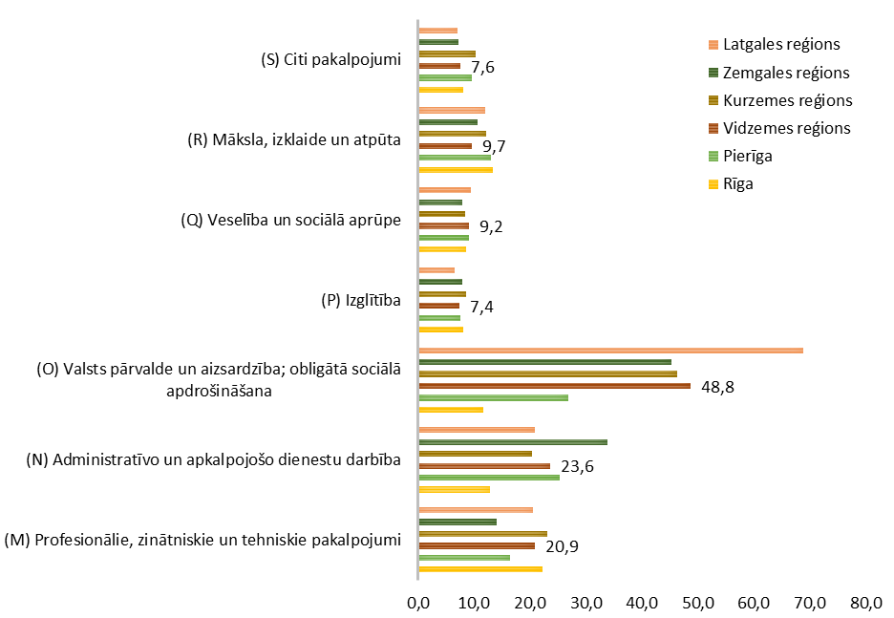
36.attēls. Pievienotā vērtība uz vienu nodarbināto statistikas reģionos 2013.gadā, tūkst. euro (datu avots –autoru aprēķini, izmantojot CSP datus)

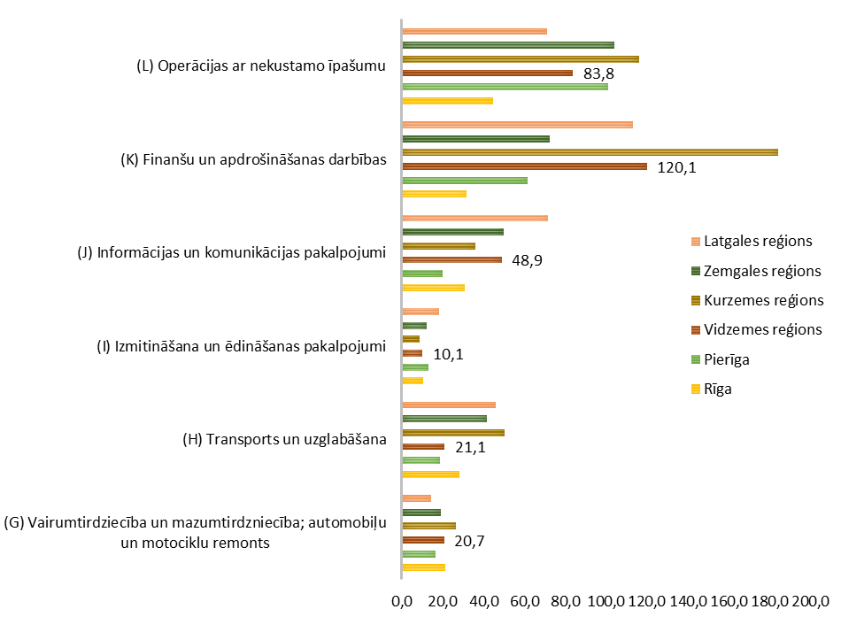
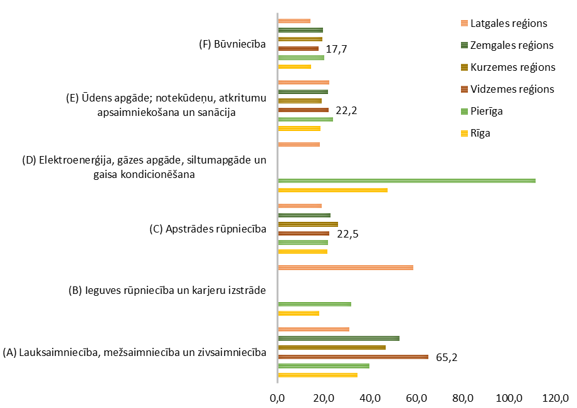
36.attēls. Pievienotā vērtība uz vienu nodarbināto statistikas reģionos 2013.gadā, tūkst. euro (datu avots –autoru aprēķini, izmantojot CSP datus) (turpinājums)

Reģiona tautsaimniecības attīstības līmeni var raksturot arī ar reģionā strādājošo darba samaksu, jo nozarēs ar augstāku pievienoto vērtību tiek maksāts augstāks atalgojums, jo pievienotā vērtība tieši saistīta ar darbinieku radīto intelektuālo īpašumu.
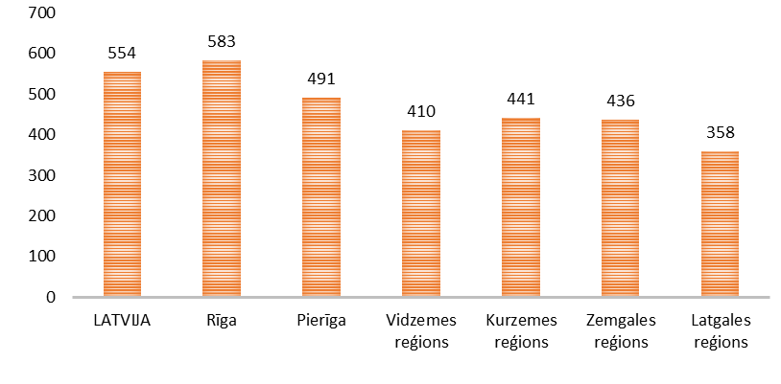
37.attēls. Neto darba samaksa statistikas reģionos 2013.gadā, euro (datu avots –CSP)
Vidzemes reģionā ir viena no zemākajām vidējām darba samaksām Latvijas reģionu vidū (410 euro neto); zemāka darba samaksa ir tikai Latgales reģionā. Tomēr atalgojuma līmenis ir būtiski atšķirīgs Vidzemes reģiona pašvaldību vidū.
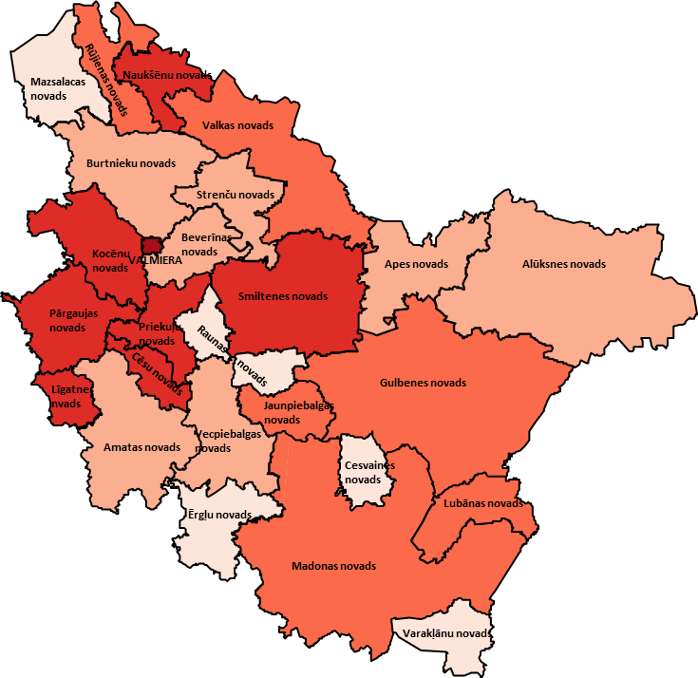 | Līdz - 362,6  362,6 - 396  396 - 428,2  428,2 - 483,8  483,8 +

LATVIJĀ | 554 | Gulbenes novads | 402 | Priekuļu novads | 483
Alūksnes novads | 366 | Jaunpiebalgas novads | 416 | Raunas novads | 350
Amatas novads | 382 | Kocēnu novads | 447 | Rūjienas novads | 403
Apes novads | 383 | Līgatnes novads | 431 | Smiltenes novads | 449
Beverīnas novads | 395 | Lubānas novads | 401 | Strenču novads | 389
Burtnieku novads | 381 | Madonas novads | 413 | Valkas novads | 396
Cesvaines novads | 338 | Mazsalacas novads | 362 | Varakļānu novads | 314
Cēsu novads | 457 | Naukšēnu novads | 429 | Vecpiebalgas novads | 382
Ērgļu novads | 349 | Pārgaujas novads | 455 | Valmiera | 503
38.attēls. Neto darba samaksa Vidzemes reģiona pašvaldībās 2013.gadā, euro (datu avots – CSP)
Darba samaksas līmenis Valmierā (503 euro) atpaliek vienīgi no tādām republikas pilsētām kā Rīga (629) un Ventspils (602). Salīdzinoši augsts atalgojuma līmenis ir arī Priekuļu novadā (483), Cēsu novadā (457), Pārgaujas novadā (455), Smiltenes novadā (449) un Kocēnu novadā (447).
Ar atalgojuma līmeni un iedzīvotāju skaitu ir cieši saistīts vietējā tirgus lielums, ko veido iedzīvotāju skaita un vidējā neto atalgojuma līmeņa reizinājums. Ņemot vērā reģiona nelielo iedzīvotāju skaitu un zemo atalgojuma līmeni, Vidzemes reģionā ir vismazākais vietējais tirgus Latvijā. Tas apliecina nepieciešamību piesaistīt pircējus un sadarbības partnerus no citiem reģioniem un valstīm.

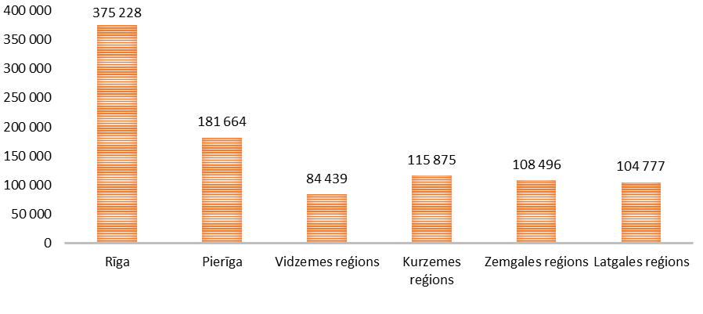
39.attēls. Vietējā tirgus lielums statistikas reģionos 2013.gadā, tūkst. euro (datu avots –autoru aprēķini, izmantojot CSP datus)

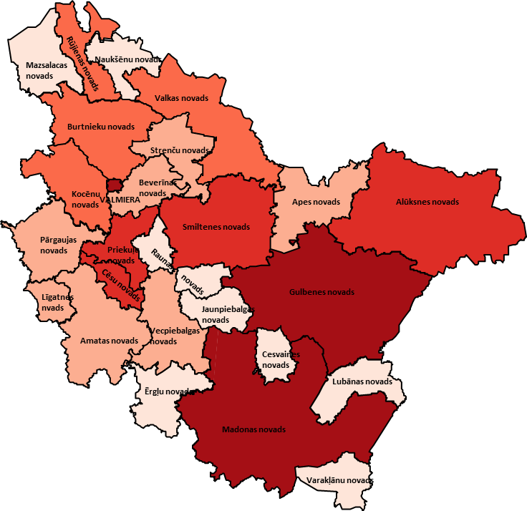 | Līdz – 1293  1293 – 2192  2192 - 3966  3966 - 8420  8420 +

LATVIJĀ | 1 121 199 | Gulbenes novads | 8 995 | Priekuļu novads | 3 976
Alūksnes novads | 6 009 | Jaunpiebalgas novads | 971 | Raunas novads | 1 222
Amatas novads | 2 135 | Kocēnu novads | 2 800 | Rūjienas novads | 2 197
Apes novads | 1 424 | Līgatnes novads | 1 553 | Smiltenes novads | 5 817
Beverīnas novads | 1 303 | Lubānas novads | 1 003 | Strenču novads | 1 396
Burtnieku novads | 3 110 | Madonas novads | 10 161 | Valkas novads | 3 530
Cesvaines novads | 938 | Mazsalacas novads | 1 230 | Varakļānu novads | 1 093
Cēsu novads | 8 015 | Naukšēnu novads | 829 | Vecpiebalgas novads | 1 562
Ērgļu novads | 1 068 | Pārgaujas novads | 1 797 | Valmiera | 12 187
40.attēls. Vietējā tirgus lielums Vidzemes reģiona pašvaldībās 2013.gadā, tūkst. euro (datu avots – CSP)
Pašvaldību dalījumā lielāks vietējais tirgus ir lielākajās reģiona pašvaldībās – Valmierā (12 milj. latu), Madonas (10 milj. latu) un Gulbenes (9 milj. latu) novados, kā arī Alūksnes, Smiltenes, Cēsu un Priekuļu novados.
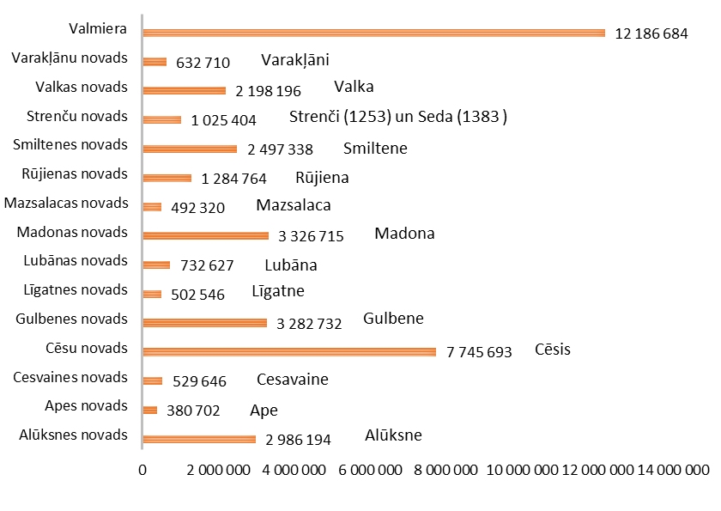
41.attēls. Vietējā tirgus lielums Vidzemes reģiona attīstības centros 2013.gadā, euro (datu avots – CSP)
Attīstības centru dalījumā lielākais vietējais tirgus ir Valmierā (12 milj. euro), kam seko Cēsis ar 7,7 milj. euro, Madona ar 3,3 milj. euro, Gulbene ar 3,2 milj. euro un Alūksne ar 3,0 milj. euro.
Uzņēmējdarbības aktivitāti teritorijā raksturo tirgus sektora ekonomiski aktīvo vienību skaits uz 1000 iedzīvotājiem. Šis rādītājs Vidzemes plānošanas reģionā ir Latvijas vidējā rādītāja lielumā un apsteidz visus citus Latvijas reģionus, izņemot Rīgas pilsētu. Arī komercsabiedrību skaits uz 1000 iedzīvotājiem reģionu konkurencē Vidzemes reģionā ir augsts, to apsteidz tikai Pierīga.
Vienlaikus jāņem vērā, ka reģionos ir augstāks pašnodarbināto un individuālo uzņēmēju, kā arī zemnieku un zvejnieku saimniecību īpatsvars nekā valstī vidēji, jo lielie uzņēmumi ir koncentrējušies lielākajās pilsētās un Rīgas metropoles reģionā, kur pieejami lielāki darbaspēka resursi.
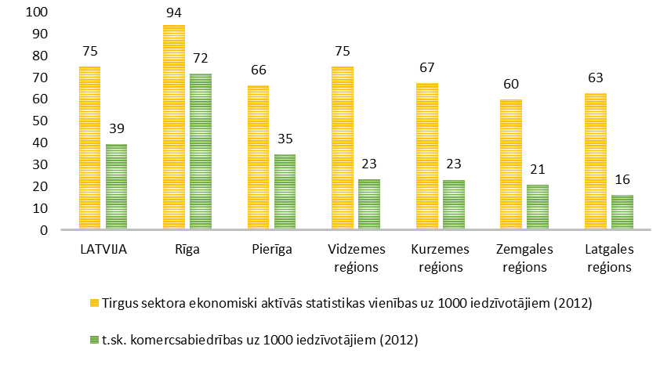
42.attēls. Tirgus sektora ekonomiski aktīvo vienību skaits uz 1000 iedzīvotājiem statistikas reģionos 2013.gadā (datu avots – autoru aprēķini, izmantojot CSP datus)
Augsta uzņēmējdarbības aktivitāte ir ļoti pozitīvs rādītājs, jo liecina par iedzīvotāju vēlmi nodarboties ar uzņēmējdarbību vai pašnodarbinātību. Tas ir jo īpaši svarīgi mazāk apdzīvotos reģionos, kuriem ir sarežģītāk piesaistīt lielus darba devējus. Būtiski, lai pirmās neveiksmes nekavētu uzņēmējus turpināt darbu un attīstīt citus uzņēmējdarbības virzienus.
Uzņēmumu demogrāfijas rādītāji liecina, ka jaunizveidoto un likvidēto uzņēmumu attiecība Vidzemes reģionā ir līdzīga Latvijas vidējiem rādītājiem. Pirmskrīzes gados jaunizveidoto un likvidēto uzņēmumu skaits bija tikpat kā līdzvērtīgs, 2009.gadā strauji pieauga likvidēto uzņēmumu pārsvars pār jaunizveidotajiem uzņēmumiem. Taču jau 2010.gadā jaunizveidoto uzņēmumu skaits pārsniedza likvidēto uzņēmumu skaitu.
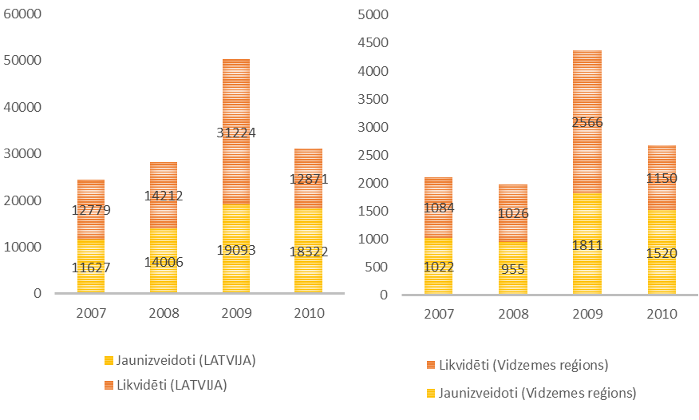
43.attēls. Jaunizveidotie un likvidētie uzņēmumi Latvijā un Vidzemes reģionā 2007.-2010.gadā (datu avots – CSP)
Dati par strauji augošajiem uzņēmumiem, tai skaitā strauji augošajiem jaunizveidotajiem uzņēmumiem (“gazelēm”) Vidzemes reģionā liecina, ka lielākais strauji augošo uzņēmumu skaits ir apstrādes rūpniecībā, kur 2011.gadā konstatēti 34 strauji augoši uzņēmumi un 1 “gazele” jeb strauji augošs jaunizveidots uzņēmums.
Salīdzinoši augsts strauji augošu uzņēmumu īpatsvars ir arī tādās nozarēs kā vairumtirdzniecība un mazumtirdzniecība (2011.gadā 7 straujas izaugsmes uzņēmumi un 1 “gazele”) , transports un glabāšana (2011.gadā 6 straujas izaugsmes uzņēmumi un 1 “gazele”) un būvniecība (2011.gadā 8 straujas izaugsmes uzņēmumi un 2 “gazeles”).
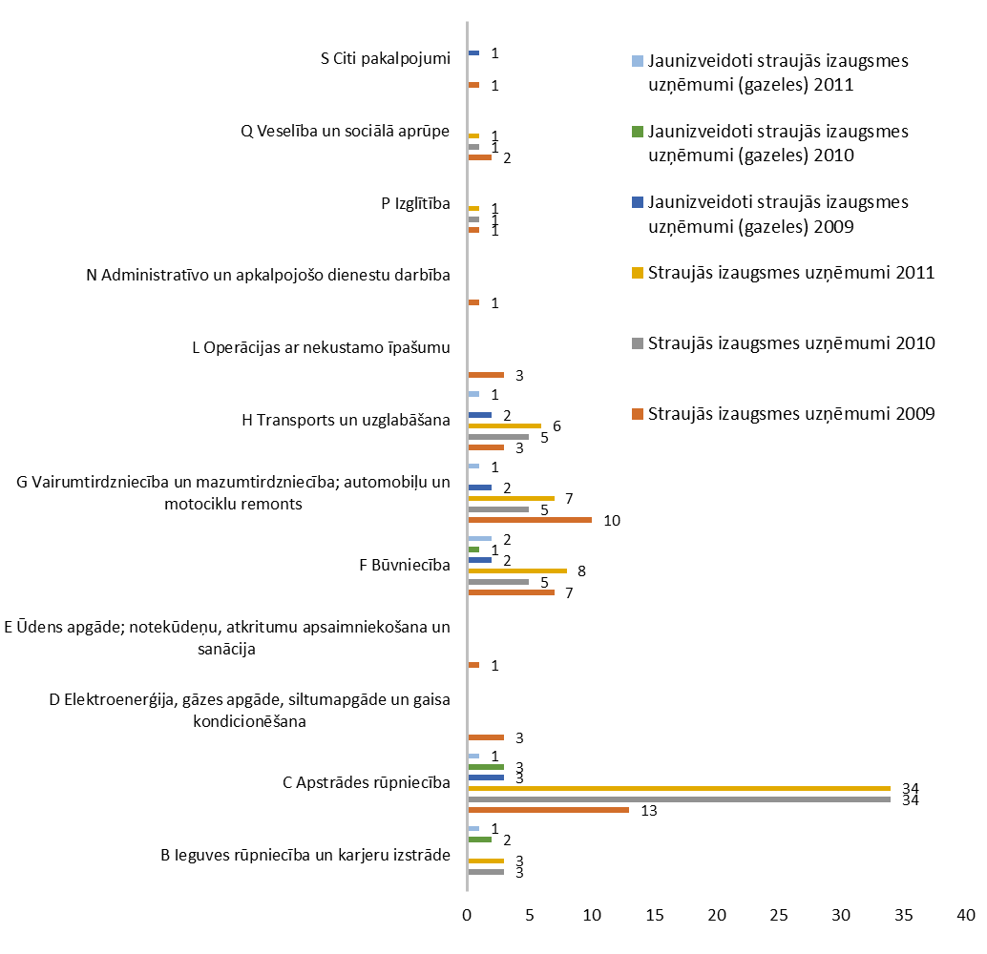
44.attēls. Straujas izaugsmes uzņēmumi pēc apgrozījuma Vidzemes reģionā 2009.-2011.gadā (datu avots – CSP)
Pašvaldību dalījumā apskatīsim komercsabiedrību skaitu uz 1000 iedzīvotājiem, jo komercsabiedrības pārstāv lielākus uzņēmumus.
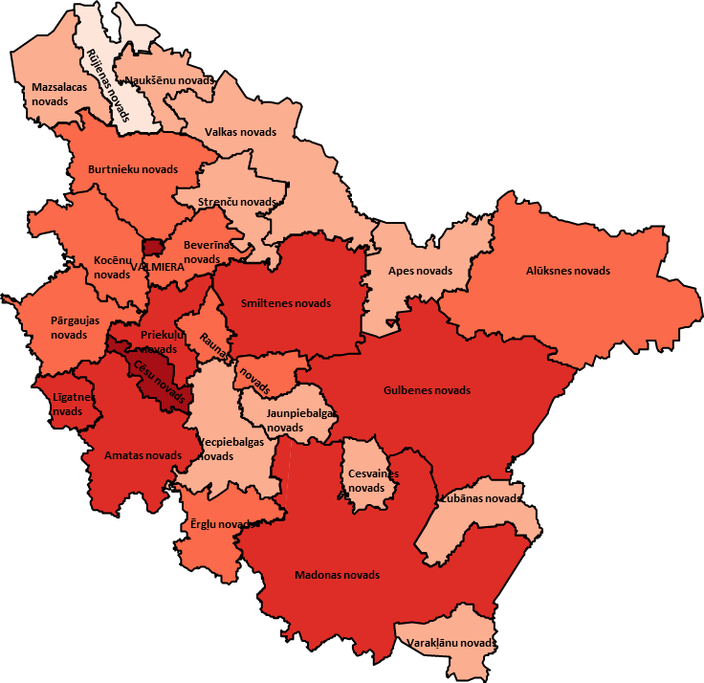 | Līdz - 12,9  12,9 - 16,8  16,8 - 21,7  21,7 - 28,0  28,0 +

LATVIJĀ | 39 | Gulbenes novads | 22 | Priekuļu novads | 22
Alūksnes novads | 17 | Jaunpiebalgas novads | 17 | Raunas novads | 20
Amatas novads | 23 | Kocēnu novads | 21 | Rūjienas novads | 12
Apes novads | 13 | Līgatnes novads | 25 | Smiltenes novads | 23
Beverīnas novads | 21 | Lubānas novads | 13 | Strenču novads | 13
Burtnieku novads | 18 | Madonas novads | 24 | Valkas novads | 16
Cesvaines novads | 14 | Mazsalacas novads | 15 | Varakļānu novads | 16
Cēsu novads | 36 | Naukšēnu novads | 16 | Vecpiebalgas novads | 16
Ērgļu novads | 18 | Pārgaujas novads | 19 | Valmiera | 38
45.attēls. Komercsabiedrību skaits uz 1000 iedzīvotājiem Vidzemes reģiona pašvaldībās 2013.gadā(datu avots – autoru aprēķini, izmantojot CSP datus)
Pašvaldību dalījumā vislielākais komercsabiedrību skaits uz 1000 iedzīvotājiem ir Valmierā (38) un Cēsu novadā (36). Augsti rādītāji ir arī Līgatnes novadā (25), Madonas novadā (24), Smiltenes novadā (23), Gulbenes un Priekuļu novados (abos 22).
Galvenie uzņēmējdarbības virzieni Vidzemes reģionā ir saistīti ar vietējo dabas resursu un cilvēkkapitāla izmantošanu, galvenokārt dažādu lauksaimniecības preču ražošanu un pakalpojumu sniegšanu.
Dati apstiprina citu pētījumu rezultātus, ka uzņēmējdarbība reģionā ir vērsta uz valsts un reģionālā līmeņa attīstības centriem un to apkārtni. Lielākā daļa uzņēmumu atrodas ap lielāko pilsētu teritorijām un lielajās pilsētās - Valmierā, Cēsīs un Smiltenē. Kā liecina 3.pielikumā apkopotā informācija, tad lielākie uzņēmumi pēc apgrozījuma atrodas Valmieras, Smiltenes, Cēsu un Gulbenes novados.
Valmiera raksturojama kā Vidzemes industriālais centrs, kur atrodas tādi lielākie Vidzemes reģiona ražošanas un tirdzniecības uzņēmumi kā a/s “Valmieras stikla šķiedra”, lauksaimniecības pakalpojumu kooperatīvā sabiedrība " Vidzemes agroekonomiskā kooperatīvā sabiedrība ", a/s “Valmieras Piens”, Sabiedrība ar ierobežotu atbildību "Vidzemes energoceltnieks ", SIA "Valpro" u.c.
Cēsīs lielākais uzņēmums pēc apgrozījuma darbojas pārtikas ražošanas nozarē „Cēsu Alus”. Ar vislielāko apgrozījuma pieaugumu 2012.gadā dominē vairumtirdzniecības uzņēmumi, mežsaimniecības un būvniecības uzņēmumi.
Smiltenē uzņēmumi ar vislielāko apgrozījumu darbojas mežistrādes un koka izstrādājumu ražošanas jomā (AS "Stora Enso Latvija", SIA "Graanul Invest", SIA "GraanulPellets"), mazumtirdzniecības (Madara 89), kā arī ceļu būve (Sabiedrība ar ierobežotu atbildību "8 CBR") un pārtikas ražošana (Smiltenes piens").
Gulbenes novadā atrodas vienīgie Baltkrievijas un Krievijas Federācijas lauksaimniecības tehnikas izplatīšanas un apkopes dīleri Latvijā SIA „M.T.Z.-Serviss” un SIA „Kombainserviss”, kā arī kokapstrādes uzņēmums SIA „Avoti SWF” – IKEA mēbeļu ražotne.
Kopumā VPR uzņēmumi veiksmīgi darbojas tādās apstrādes rūpniecības jomās kā pārtikas produktu ražošana (piemēram, AS Smiltenes piens, SIA Dimdiņi, ZS Vecsiljāņi, Lazdonas piensaimnieks, Rūjienas saldējums u.c.), dzērienu ražošana (piemēram, Cēsu alus, Valmiermuižas alus, Piebalgas alus, SIA „Very Berry”, Smiltenes sidra darītava u.c.), koka izstrādājumu un mēbeļu ražošana (piemēram, sia Dores, SIA Eco House International, SIA Byko – Lat, SIA „Wendi Toys”, SIA „Stora Enso Latvija” u.c.). Veiksmīgi darbojas un attīstās arī metālapstrādes un tādu inovatīvo industriju uzņēmumi kā, piemēram, SIA „Fastr” - veido ātrlasīšanas aplikāciju iOS iekārtām, dizaina un multimediju uzņēmums SIA „Epata Studio”, SIA „80 Art”, kas piedāvā interaktīvas reklāmas izveides iespēju tiešsaistē, SIA „Wunderkraut Latvia - nodarbojas ar web projektu izstrādi, kas ir balstīti uz atvērtā koda programmatūru Drupal.
Pēc informācijas, kas pieejama Lursoft datubāzē par IT nozarei atbilstošajiem NACE kodiem, 2013.gadā Vidzemes reģionā kopumā bija reģistrēti 156 uzņēmumi (gan ražojoši uzņēmumi, gan pakalpojumu sniedzēji). No kuriem:
- C262 Datoru un perifēro iekārtu ražošana (1 uzņēmums Valmierā);
- J582 Datorprogrammu tiražēšana;
  - J58.21 Datorspēļu tiražēšana (0 uzņēmumi);
  - J58.29 Citu programmatūru tiražēšana (0 uzņēmumi);
- J62 Datorprogrammēšana, konsultēšana un saistītās darbības;
  - J62.01 Datorprogrammēšana (37 uzņēmumi);
  - J62.02 Konsultēšana datoru pielietojumu jautājumos (24 uzņēmumi);
  - J62.03 Datoriekārtu darbības pārvaldīšana (11 uzņēmumi);
  - J62.09 Citi informācijas tehnoloģiju un datoru pakalpojumi (39 uzņēmumi);
- J631 Datu apstrāde, uzturēšana un ar to saistītās darbības; interneta portālu darbība;
  - J63.11 Datu apstrāde, uzturēšana un ar to saistītās darbības (21 uzņēmums);
  - J63.12 Interneta portālu darbība (14 uzņēmumi);
  - J63.91 Ziņu aģentūru darbība (1 uzņēmums Amatas novadā);
  - J63.99 Citur neklasificēti informācijas pakalpojumi (9 uzņēmumi).
Maksātspējīgā pieprasījuma pieaugums, jo īpaši augošos ārējos tirgos rada jaunas iespējas VPR uzņēmumu preču un pakalpojumu eksporta attīstībai un ilgtspējīgai diversifikācijai eksporta nozarēs.
2013. gada 11.decembrī tika paziņoti LIAA un EM rīkotā konkursa "Eksporta un inovācijas balva 2013" laureāti. Latvijas uzņēmumi, kas sasnieguši labus rezultātus jaunu un eksportspējīgu produktu ražošanā, vietējā tirgus nodrošināšanā ar augstas kvalitātes pašmāju ražojumiem, inovāciju ieviešanā un rūpnieciskā dizaina izstrādē, balvas sadalīja sešās kategorijās: "Eksporta čempions", "Eksportspējīgākais komersants" lielo un vidējo/ mazo komercsabiedrību grupā, "Importa aizstājējprodukts", "Inovatīvākais produkts", "Rūpnieciskais dizains".
Kā eksportspējīgākais komersants lielo un vidējo komercsabiedrību grupā Latvijā tika atzīta SIA „VALPRO”, kas atrodas Valmierā un ir viens no lielākajiem metāla apstrādes uzņēmumiem Baltijas valstīs ar specializāciju metāla kannu, ugunsdzēsības aparātu un to korpusu ražošanā, kā arī gāzes balonu inspicēšanā un atbilstības pārvērtēšanā. „VALPRO” ir viens no Latvijas vadošajiem eksporta uzņēmumiem, kas 93% saražoto produktu piedāvā vairāk kā 25 valstīs ne vien Eiropā, bet arī Austrālijā, Ziemeļamerikā, Āzijā un Āfrikā. "Valpro" pamata tirgus ir Vācija, Lielbritānija, ASV, Itālija, Francija, Skandināvijas valstis, Austrālija.
Valmieras uzņēmums a/s „Valmieras stikla šķiedra” ir viens no lielākajiem ķīmiskās un tekstila rūpniecības uzņēmumiem Baltijā. Tas eksportē uz ārzemēm 97% saražotās produkcijas. Lielākais uzņēmuma eksporta tirgus ir Vācija, otrajā vietā ir ASV, tad Itālija. Uz Krieviju tiek eksportēti 7% produkcijas. Uzņēmums ir pārstāvēts 37 pasaules valstīs.
LTRK apbalvo labākos Latvijas eksportētājus. Krišjāņa Valdemāra balva «Latvji, brauciet jūriņā!», kas tiek pieredzes bagātam eksportētājam, 2013.gadā tika pasniegta SIA „Staļi”. LTRK balvu izraudzījās piešķirt uzņēmumam, kurš pārliecinoši spējis pārvarēt krīzi ekonomikā, turklāt pārstāv divas no visvairāk krīzē cietušajām nozarēm – būvmateriālu ražošanu un kokrūpniecību. Kokapstrādes kompānija „Staļi” ir dibināta 1993. gadā un atrodas Cēsīs ar pārstāvniecību Rīgā. Jau 1995.gadā uzsākot līmēto kokmateriālu eksportu, „Staļi” līdz 2004.gadam sasniedza Eiropas lielākā uzņēmuma statusu šajā kategorijā. Uzņēmums „Staļi” strādā maksimāli efektīvi, koksni izmantojot logu un durvju, kā arī līmēto produktu – brusu, plātņu gatavošanā – un skaidas presējot kokskaidu granulās, ko tālāk iespējams izmantot kurināšanā. Galvenie eksporta tirgi ir Skandināvijas valstis, Dānija, kā arī iegūtie sertifikāti ļauj produkciju eksportēt uz ASV, Kanādu, Lielbritāniju un Ķīnu.
VPR eksportspējīgās nozares ir līdzīgas kā Latvijā kopumā - metālapstrāde, ķīmiskā un tekstila rūpniecība, būvmateriālu ražošana un kokrūpniecība. Kā liecina Latvijas preču un pakalpojumu eksporta veicināšanas un ārvalstu investīciju piesaistes plānošanas dokuments, tad kopumā Latvijā eksporta potenciāls ir šādās nozarēs:
- Metālapstrāde un mašīnbūve, kas ir strauji kāpinājusi ražošanas un eksporta apjomus, aptuveni par 13%, 2012.gadu salīdzinot ar 2011.gadu.
- Kokrūpniecības nozares izaugsmes pamatā ir eksporta iespēju paplašināšanās – tiek eksportētas vairāk kā 70% no saražotās produkcijas. Gandrīz 25% no koka un koka izstrādājumu eksporta ir uzskatāmi par augstas vai vidēji augstas pievienotās vērtības preču eksportu – finieris un saplākšņi, šūnveida koka paneļi u.c. 2013.gada sākumā ražošanas jaudu noslodzes līmenis bija aptuveni 80%, kas ir augstākais rādītājs salīdzinājumā ar citām apstrādes rūpniecības nozarēm.
- Pārtikas un dzērienu rūpniecība ir lielākā apstrādes rūpniecības nozare gan pēc apgrozījuma (saskaņā ar EM vērtējumu, pārtikas un dzērienu rūpniecība sastādīja 22,7% no kopējās apstrādes rūpniecības struktūras 2012.gadā), gan darba vietu skaita. Eksporta īpatsvars saskaņā ar EM vērtējumu 2012.gadā nozares realizācijā sastāda 33,9%.
- Vieglās rūpniecības nozare pamatā ir orientēta uz eksportu. Vairāk nekā 84,6% no saražotās produkcijas tiek realizēta ārējos tirgos. Vieglās rūpniecības galvenie noieta tirgi ir ES vecās dalībvalstis.
- Poligrāfijā nozares eksports ir pieaudzis par 8,3%, salīdzinot 2012.gadu ar 2011.gadu. Kopumā 58,7% no nozares apgrozījuma ir vērsts uz eksportu (galvenokārt uz Ziemeļeiropas un Rietumeiropas valstīm un Krieviju).
- Latvijas būvmateriālu eksports lielākoties sastāv no precēm, kas tiek ražotas no vietējiem dabas resursiem, tādiem kā kaļķakmens, dolomīts, māli u.c. Lielākās būvmateriālu grupas, kuras Latvijā tiek ražotas ir betons, dzelzsbetons, cements, siltumizolācijas materiāli, kaļķa un dolomīta materiāli, ģipša produkti, keramiskie materiāli, stikla šķiedras produkti, celtniecības ķīmija, kā arī metāla veidgabali. Galvenās piecas Latvijas būvmateriālu eksporta valstis ir Vācija, Zviedrija, Lietuva, Igaunija un Krievija. Galvenās būvniecības pakalpojumu eksporta valstis 2012.gadā bija Turcija (18,8%), Lietuva (15,9%), Zviedrija (12,6%), Igaunija (9,5%) un Norvēģija (9,3%).
- Elektrisko un optisko iekārtu ražošanai vidējā termiņā sagaidāms ceturtais lielākais ieguldījums apstrādes rūpniecības kopējās pievienotās vērtības pieaugumā (11%).
- Savukārt IKT nozare ir starptautiski konkurētspējīga šādās jomās: valodu tehnoloģijas, e-pārvaldes un e-biznesa risinājumi, biznesa sistēmu analīze u.c.
Latvijas ražotāju eksportētās preces un to galvenie eksporta tirgi 2013.gadā ir apkopoti 4.pielikumā. Kopumā lielākās Latvijas tirdzniecības partnervalstis 2013.gadā bija Lietuva – 19% no kopējā ārējās tirdzniecības apgrozījuma, Igaunija, Krievija un Vācija, katra pa – 10%, Polija – 8%, Zviedrija un Somija – pa 4%, Dānija un Nīderlande – pa 3%.
Jāatzīmē, ka pēc 4.pielikumā apkopotajiem datiem nevar viennozīmīgi izdarīt secinājumus par galvenajiem tirgiem, uz kuriem vajadzētu orientēt katras preču grupas eksportu, tomēr vispārīga galveno eksporta tirgu tendence iezīmējas. Piemēram, Latvijai augu valsts produktu galvenais eksporta tirgus 2013.gadā ir bijusi Irāna, kas ir pateicoties graudkopības kooperatīva „Latraps” (lielākais graudu un rapšu audzētāju kooperatīvs Latvijā) 2012.gadā uzsāktajam kviešu un kviešu un rudzu maisījuma eksportam uz šo valsti. Tātad nevar izslēgt gadījumus, ka galvenais eksporta tirgus kādai produkta grupai ir atkarīgs no viena nozīmīga Latvijas uzņēmuma kontaktiem un eksporta iespējam.
2013.gada Latvijas eksporta dati liecina, ka uz Ķīnu galvenokārt tiek eksportēti koksne un tās izstrādājumi; metāli un to izstrādājumi; mašīnas, mehānismi, elektriskās iekārtas; augu valsts produkti; minerālie produkti. Galvenās eksporta preces uz Brazīliju ir mašīnas, mehānismi, elektriskās iekārtas; pārtikas rūpniecības produkti; ķīmiskās rūpniecības produkcija; minerālie produkti; transporta līdzekļi. Uz Indiju galvenokārt tiek eksportēti metālu un to izstrādājumi; koksne un tās izstrādājumi; ķīmiskās rūpniecības produkcijas; optiskās ierīces; tekstilmateriāli. Uz Japānu Latvija eksportē koksni un tās izstrādājumus; minerālos produktus; ķīmiskās rūpniecības produkciju; tekstilmateriālus; pārtikas rūpniecības produktus.
Radošo industriju uzņēmumu aptauja Latvijā parāda, ka 2011.gadā galvenie radošo industriju eksporta tirgi ir bijuši Igaunija - 43% no aptaujātajiem eksportētājiem eksportē produkciju uz šo valsti, Lietuva (42%), Vācija (32%), Krievija (29%), Zviedrija (24%).
Būtiska loma uzņēmējdarbības veicināšanā ir biznesa atbalsta struktūrām. Vidzemes reģionā ir divi biznesa inkubatori - Valmierā un Cēsīs, kurus var izmantot vietējie uzņēmēji, lai attīstītu uzņēmējdarbību. Šobrīd VBII darbojas 49 uzņēmumi, kas pārstāv galvenokārt sekojošas nozares: IT, radošās industrijas, tūrisms un apstrādes rūpniecība. Ja sākotnēji pieprasītākie VBII pakalpojumi bija tehnoloģiskās konsultācijas, kas saistītas ar jaunu produktu izstrādi, kā arī mārketinga un pārdošanas konsultācijas, lai veicinātu produktu noietu tirgū, tad 2012.gadā izteikti pieauga pieprasījums pēc eksporta un sadarbības organizēšanas pakalpojumiem vietējā un starptautiskā līmenī. Tas liecina par uzņēmumu attīstības stadijas pakāpi, kad tie jau kļūst eksportspējīgi,. Šī tendence arī norāda, ka vietējā tirgus pieprasījums ir samērā neliels un uzņēmumiem savā attīstības ceļā nepieciešams iziet ārējos tirgos.
Biznesa inkubatorā „Magnus”, kas atrodas Cēsīs, līdz šim brīdim kopumā ir atbalstīti 135 uzņēmumi.
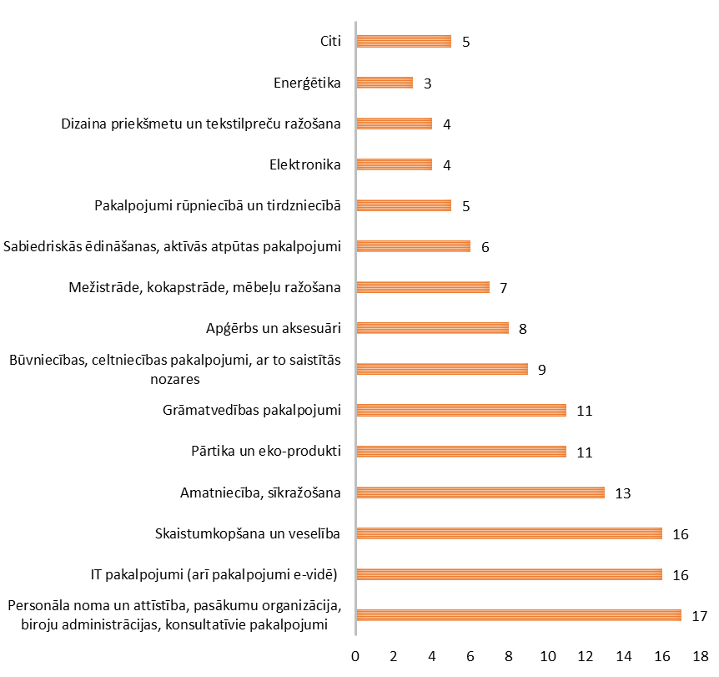
46.attēls. Biznesa inkubatorā MAGNUS apkalpotie uzņēmumi pa nozarēm uz 2014.gada 16.maiju
Inkubatora MAGNUS uzņēmumi darbojas galvenokārt pakalpojumu, informācijas un komunikāciju tehnoloģiju, rūpniecības, enerģētikas, skaistumkopšanas un veselības nozarē.
Kā atzīst VPR uzņēmējdarbības nozares pārstāvji, tad klasteru attīstības veicināšana ir viens no starptautiskajā praksē atzītiem veidiem, kā stiprināt industriju starptautisko konkurētspēju, veicināt inovācijas, inovatīvu produktu un darbības veidu attīstību. Kā liecina iepriekš veiktie pētījumi, tad Vidzemes reģionā ir izveidoti divi klasteri – Gaujas Nacionālā parka tūrisma klasteris un Vidzemes augstvērtīgas un veselīgas pārtikas klasteris. Specializācija ir novērojama veselīgā un inovatīvā pārtikas ražošanā, atrodot tirgus nišu veselīgai pārtikai ar augstu pievienoto vērtību.
„Vidzemes augstvērtīgas un veselīgas pārtikas klasteris” kopš 2010. gada ir apvienojis veselīgas pārtikas ražotājus un pētniekus, veicinot zināšanu apmaiņu, savstarpējo sadarbību jaunu produktu izstrādē un ieviešanā.
Reģionā ir pieejami plaša spektra rehabilitācijas pakalpojumi - gan veselības aprūpes, gan SPA aprūpes programmas. Īpaša programma ir atvērta gados vecākiem klientiem Līgatnes rehabilitācijas centrā. Slimnīca ir iesaistījusies arī valsts mēroga slimnīcu klasterī, kas piedāvā medicīnas pakalpojumus ārvalstu klientiem. Klastera slimnīcas sadala lielas grupas ārzemju pacientu saskaņā ar slimnīcu specializāciju un pieejamajām gultām palātās.

Kultūras kapitāls
Viena no kultūras un radošo industriju nozarēm ir kultūras mantojums. Kultūras mantojuma pieejamība ir nepieciešamais nosacījums radošumam, kas paver iespējas tādu cilvēkresursu sagatavošanai, kuri spēj radīt pievienoto vērtību radošajās industrijās, kā arī attīstīties radošai darbībai dabaszinātnēs un inženierzinātnēs, tādējādi veidojot salīdzinošās priekšrocības tām valstīm un pašvaldībām, kurām šādi resursi ir.
Tāpat kultūras mantojums piesaista tūristu plūsmas, kuras rada pieprasījumu pēc plaša pakalpojumu spektra. Kultūras mantojuma esamība inducē pievilcīgu dzīves vidi augsti kvalificētu un prasmīgu cilvēkresursu piesaistīšanai prioritārajās ekonomikas jomās.
Ar kultūras mantojumu tiek saprasts kustamais un nekustamais mantojums (muzeji, kolekcijas, bibliotēkas, arhīvi), arheoloģiskais un arhitektūras mantojums, dabas mantojums (ainavas un dabas skati), lingvistiskais un gastronomiskais mantojums, kā arī tradicionālās profesijas.
Lai novērtētu kultūras kapitālu, sniegta informācija par kultūras centru skaitu. Vidzemes reģionā ir liels skaits kultūras centru (112), to apsteidz tikai Latgales reģions ar 151 Kultūras centru. Ņemot vērā, ka Vidzemes reģions ir mazāk apdzīvots par Latgales reģionu, relatīvi kultūras centru skaits reģionā ir visaugstākais – 0,54 kultūras centri uz 1000 iedzīvotājiem. Vidzemes reģionam seko Latgales reģions ar 0,52 kultūras centriem uz 1000 iedzīvotājiem.
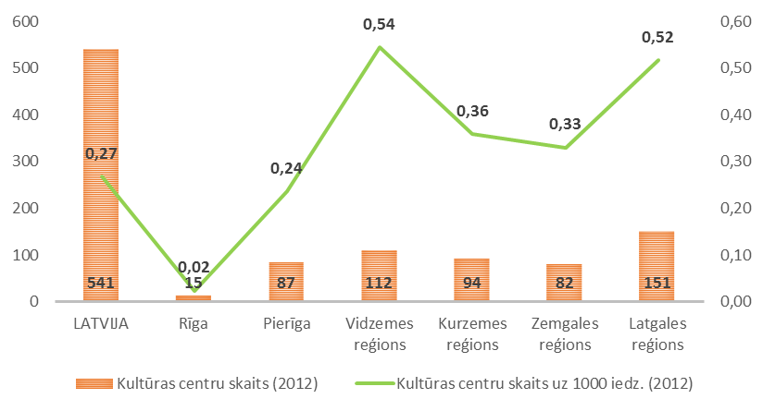
47.attēls. Kultūras centru skaits statistikas reģionos 2012.gadā (datu avots –CSP)
Augsts kultūras centru skaits liecina par radošo industriju attīstības perspektīvām reģionā. Radošais sektors tiek definēts kā aktivitātes, kuru izcelsme balstās indivīda radošajā darbībā, prasmēs un talantā un kurām, radot un izmantojot intelektuālo īpašumu, ir potenciāls veidot produktus ar augstu pievienoto vērtību. Tas iekļauj tādas nozares kā reklāma, arhitektūra, mākslas, amatniecība, dizains, filmu, mūzikas un datorspēļu industrijas, izpildītājmāksla, izdevējdarbība, programmēšana, televīzija, radio u.c., augošo nozīmi ekonomikas attīstībā.
Kultūras un radošajam sektoram ir būtiska ietekme uz reģionālo attīstību, jo tā ražotā produkcija ir cieši saistīta ar vietējo tirgu un kultūru, līdz ar to ražošanu šajos sektoros nav tik viegli pārcelt uz zemāku izmaksu valstīm (Ķīnu, Indiju u.c.). Vēl jo vairāk, radošums piesaista augsti kvalificētu darbaspēku, investīcijas un tūrismu, tādējādi pastarpināti veicinot reģionu attīstību. Atzīmējama arī radošuma pozitīvā ietekme uz sociālā kapitāla – neformālo attiecību sabiedrībā - attīstību.
Vidzemes reģiona iedzīvotāju dzīves un darba apstākļu kvalitātes uzlabošanai tiek attīstīta kultūras infrastruktūra, nodrošinot kultūras pasākumu pieejamību reģionos un sniedzot iedzīvotājiem radošo izpausmju iespējas, tādējādi sekmējot vērtību inovāciju ieviešanu saimnieciskās dzīves organizēšanā.
Kultūras namiem, muzejiem un citām kultūrizglītības iestādēm ir liels attīstības potenciāls, veidojot reģionālos amatniecības etnogrāfiskās kultūras centrus, sekmējot vietējo iedzīvotāju nodarbinātību un mikro-ražošanas attīstību. Muzeju darbība tiek savietota ar citu kultūras tūrisma objektu apskates iespējām, pastāvīgi pilnveidojot tūrisma maršrutos iekļauto pakalpojumu piedāvājumu. Daudzās lauku saimniecībās reģionā tiek ražoti un realizēti dažādi amatniecības un pārtikas produkti.

Vides kapitāls
Vidzemes reģions ir vislielākais un mazāk apdzīvotais reģions Latvijā. Vidzemes reģionam jāizmanto tās priekšrocības, ko rada neliels apdzīvotības blīvums – neskarta un nepiesārņota daba, klusums un miers. Šādi apstākļi rada iespējas attīstīt dabas tūrismu, rekreācijas tūrismu, rehabilitācijas un SPA pakalpojumus, “sudraba ekonomiku” u.tml.
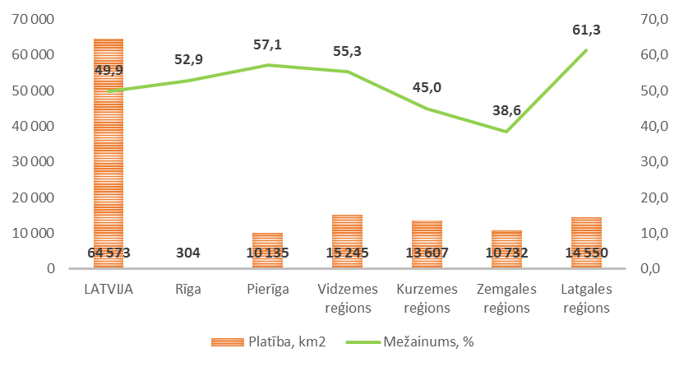
48.attēls. Platība un mežainums statistikas reģionos 2012.gadā (datu avots –CSP)
Vidzemes reģions ir salīdzinoši mežains, 55,3% teritorijas aizņem mežs. Tas rada perspektīvu attīstīt kokapstrādi, kur iespējams ražot arī produkciju ar augstu pievienoto vērtību, piemēram, ražojot augsti kvalitatīva dizaina mēbeles vai mājas.

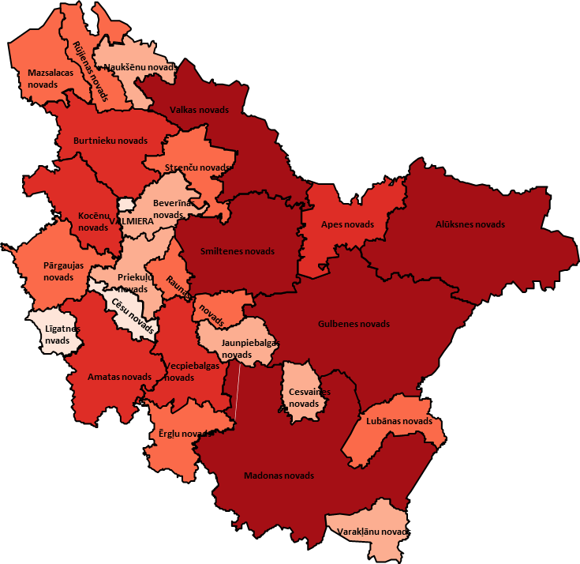 | Līdz - 188,8  188,8 - 309  309 - 498,4  498,4 - 761,4  761,4 +

LATVIJĀ | 64 572 | Gulbenes novads | 1 872 | Priekuļu novads | 301
Alūksnes novads | 1 698 | Jaunpiebalgas novads | 251 | Raunas novads | 309
Amatas novads | 745 | Kocēnu novads | 499 | Rūjienas novads | 353
Apes novads | 545 | Līgatnes novads | 168 | Smiltenes novads | 947
Beverīnas novads | 302 | Lubānas novads | 347 | Strenču novads | 375
Burtnieku novads | 702 | Madonas novads | 2 159 | Valkas novads | 908
Cesvaines novads | 190 | Mazsalacas novads | 417 | Varakļānu novads | 278
Cēsu novads | 173 | Naukšēnu novads | 281 | Vecpiebalgas novads | 542
Ērgļu novads | 379 | Pārgaujas novads | 486 | Valmiera | 18
49.attēls. Vidzemes reģiona pašvaldību platība2013.gadā, km2 (datu avots –CSP)
Pašvaldību dalījumā lielākie novadi ir Madonas novads (2 159 km2), Gulbenes novads (1 872 km2), Alūksnes novads (1 698 km2), Smiltenes novads (947 km2) un Valkas novads (908 km2).
Latvijas reģionos ir atrodami dažādi derīgie izrakteņi, ko iespējams izmantot saimnieciskajā darbībā.
Būvmateriālu izejvielu atradnes tiek iedalītas valsts nozīmes derīgo izrakteņu atradnēs un pārējās atradnēs. Noteikumos par derīgo izrakteņu ieguves kārtību ir noteikts, ka derīgie izrakteņi iedalās trīs kategorijās, par kurām ir jāveic uzskaite:
- A kategorija – izpētītie derīgo izrakteņu krājumi. To ģeoloģisko, hidroģeoloģisko un inženierģeoloģisko apstākļu izpētes ticamības pakāpe nodrošina racionālu derīgā izrakteņa ieguvi un izmantošanu, kā arī maksimāli iespējamo apkārtējās vides un zemes dzīļu aizsardzību no ieguves darbu negatīvās ietekmes;
- N kategorija – novērtētie derīgo izrakteņu krājumi, kuru robežas, iegulas apjoms un uzbūve noteikta, izmantojot nepilnīgus ģeoloģiskos un ģeofizikālos datus, kuri iegūti meklēšanas darbos vai nepietiekamā ģeoloģiskajā izpētē;
- P kategorija – prognozētie derīgo izrakteņu resursi, kuri aprēķināti, pamatojoties uz ģeoloģiskās kartēšanas, derīgo izrakteņu meklēšanas un citu ģeoloģisko pētījumu rezultātiem.
Derīgo izrakteņu atradņu reģistrā ir apkopota informācija par A un N kategorijas derīgajiem izrakteņiem. Savukārt Vidzemes reģiona būvmateriālu izejvielu analīzei tika apkopoti dati tikai par A kategorijas jeb izpētītajiem derīgo izrakteņu krājumiem.
Salīdzinot ar citiem Latvijas reģioniem, Vidzemē ir viduvējs daudzums būvmateriālu izejvielu krājumu (74 034 tūkst. m3) un kūdras (25 702 tūkst. t). Būvmateriālu izejvielu krājumu ziņā reģionu būtiski apsteidz Kurzemes un Zemgales reģioni. Savukārt kūdras krājumu ziņā Vidzemes reģions seko Pierīgai un Latgales reģionam, kur kūdras krājums ir lielāks.
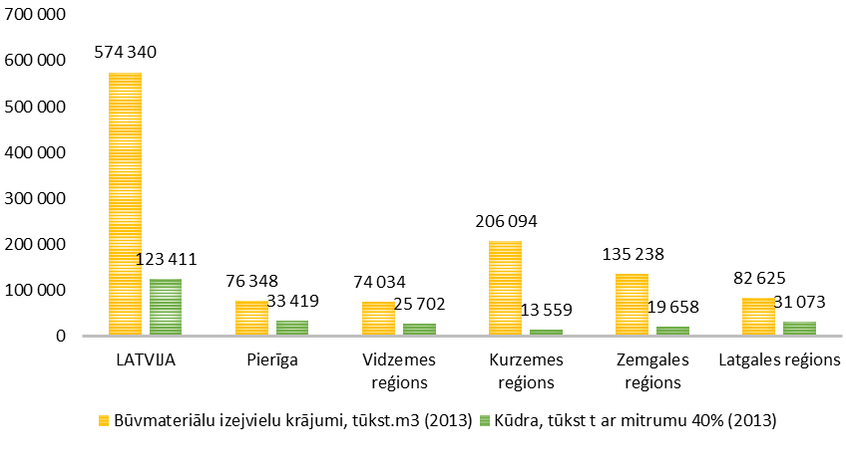
50.attēls. Būvmateriālu izejvielu un kūdras krājumi statistikas reģionos 2013.gadā (datu avots –CSP)
Kā redzams šī ziņojuma 5.pielikumā, tad pašvaldību dalījumā lielākie būvmateriālu izejvielu krājumi ir Apes novadā (20 992,93 tūkst. m3), kur iegūstams dolomīts un smilts. Apjomīgi krājumi ir arī Madonas novadā, kur pieejams gan dolomīts (10 592,58 tūkst. m3), gan arī smilts, smilts-grants un kūdra. Vislielākie kūdras apjomi ir Madonas novadā (6 912,18 tūkst. t), kam seko Lubānas, Strenču un Apes novadi.
Rūpniecībā izmantojamu kvarca smilts iegulas Vidzemes reģionā sastopamas augšdevona Gaujas svītas nogulumos Valmieras un Cēsu rajonos. Neskatoties uz Gaujas svītas plašo izplatību, tīru, stikla ražošanai piemērotu, smilšu iegulas ir samērā reti sastopamas. Līdz šim detāli pētītas ir tikai Bāles-Bērziņu un Bērziņu atradnes Cēsu rajonā, bet iepriekšējā izpēte veikta Cīruļu atradnē Cēsu rajonā. Pie tam, tikai Bāles-Bērziņu atradnes smilts tika īpaši pētītas kā izejviela stikla ražošanai. Bērziņu atradnes pētītas veidņu smiltīm, bet Cīruļu - stikla ražošanai un veidņu smiltīm. Agrāk veiktās tehnoloģiskās pārbaudes liecina, ka Latvijas kvarca smilts ir izmantojamas metalurģijā (veidnēm) un stikla ražošanā, bet tikai pēc to bagātināšanas. Jaunu stikla un veidņu smilšu atradņu atklāšanas iespējas saistās galvenokārt ar Valkas rajona Vijciema un Mārsnēnu perspektīvajiem laukumiem, kuros prognozēti ievērojami krājumi (līdz pat 1,8 miljardi t).
Augstvērtīga būvkeramikas izejviela ir Gaujas svītas Lodes ridas māls, tas izplatīts Cēsu rajona Liepas ciema apkārtnē, kur izpētītas divas atradnes: Liepa - Gaujas kreisajā krastā un Gāršas - labajā krastā. Liepas atradnē ieguļ divu paveidu māls: tumši sarkanbrūns raibs, liess, viegli kūstošs, no kura iespējams ražot tumši sarkanus, tā saucamā “Lodes tipa'', apdares ķieģeļus un gaiši pelēks, trekns, grūti kūstošs māls, kas noderīgs par izejvielu vairākiem vērtīgiem izstrādājumiem - kanalizācijas caurulēm, sienu un grīdas flīzēm, melnā balzāma pudelēm, klinkera oļiem, kā arī būvkeramikas šihtas uzlabošanai. Atradni izmanto a/s “Lode”, Vidzemes reģionā atrodas uzņēmuma Liepas ražotne.
Vidzemes reģionā sastopamo dolomītu izmanto galvenokārt šķembām un ceļu būvei. Valsts nozīmes dolomīta atradnē Apē iegūtais dolomīts tiek izmantots šķembām, asfalta ražošanai un augsnes kaļķošanai. Smilts ir galvenā izejviela būvniecībā, ceļu un meža ceļu būvē, tāpat arī būvniecībā, ceļu būvei un remontam izmanto smilti-granti.
Saistībā ar reģiona resursu efektīvāku izmantošanu, VPR ir attīstības iespējas bioloģiski noārdāmo atkritumu pārstrādē. Salīdzinot reģionos plānotās organisko atkritumu kompostēšanas iespējas, jāatzīmē, ka Vidzemes reģionā ir 8 kompostēšanas laukumi ar pārstrādes jaudu 14,11 tūkst.t gadā. Tikai Zemgales un Ziemeļvidzemes reģiona pašvaldības ir apzinājušas organisko atkritumu pārstrādes nepieciešamību tuvāk to radīšanas vietai. Piemēram, Ziemeļvidzemes reģionā ir plānoti 11 kompostēšanas laukumi ar dažādu pārstrādes jaudu atbilstoši iedzīvotāju skaitam pašvaldībās un bioreaktors ar jaudu 10 tūkst.t gadā pārtikas atkritumu pārstrādei.
Vidzemes reģionā atrodas 5 biogāzes ražošanas stacijas, kas ražo biogāzi no kūtsmēsliem, zaļmasas, SIA Biodegviela izmanto kā izejvielu spirta ražošanas šķiedeni. Un 2 biogāzes ražošanas stacijas kā izejvielu izmanto sadzīves atkritumus (SA poligons „Daibe”) un pārtikas rūpniecības atkritumus (ZS „Zemturi”). Vidzemes reģions ieņem pirmo vietu starp pārējiem Latvijas plānošanas reģioniem biogāzes ražošanas staciju skaita ziņā.
Ziemeļvidzemes atkritumu apsaimniekošanas reģionā tiek īstenota attīstītākā atkritumu apsaimniekošanas prakse Latvijā. SIA ZAAO ir galvenais atkritumu apsaimniekošanas uzņēmums Ziemeļvidzemes reģionā. ZAAO ir ieviesis dalītu atkritumu vākšanas sistēmu papīram, kartonam, stiklam, metālam, plastmasai un PET pudelēm. Tas piedalās UrbanBiogas projektā “Biometāna ražošana no sadzīves atkritumiem ievadīšanai gāzes apgādes tīklā un izmantošanai pilsētas sabiedriskajā transportā”, kuru atbalsta Eiropas Komisija programmas „Inteliģenta enerģija Eiropai” ietvaros. Projekta UrbanBiogas mērķis ir veicināt organisko sadzīves atkritumu izmantošanu biogāzes un biometāna ražošanai, lai to ievadītu dabasgāzes tīklā vai izmantotu kā transportlīdzekļu degvielu piecās Eiropas valstīs – Austrijā, Horvatijā, Latvijā, Polijā un Portugālē.
Vidzemes reģionā ir salīdzinoši augsta vides kvalitāte, kas ir nozīmīga vērtība gan reģionālajā, gan nacionālajā līmenī. Salīdzinājumā ar daudziem reģioniem pasaulē un Eiropas valstīs, reģionā ir saimnieciski neskartāka vide, stabilāks ekosistēmu līdzsvars un zemāks vides piesārņojums.
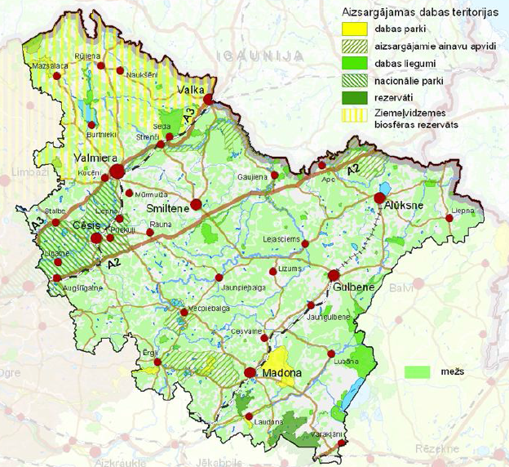
51.attēls. Īpaši aizsargājamās dabas teritorijas Vidzemes reģionā
Gaujas Nacionālais parks un Gaujas senleja, Ziemeļvidzemes biosfēras rezervāts, Teiču rezervāts un citi aizsargājamie dabas objekti ir neatņemama Vidzemes reģiona vērtība.
Lai izvērtētu reģionu kultūras un dabas resursu izmantošanas intensitāti, lietderīgi apskatīt tūrisma nozares rādītājus. Vidzemes reģionā ir salīdzinoši liels skaits tūrisma mītņu (99), apsteidzot pārējos Latvijas reģionus, izņemot Rīgu un Pierīgu. Tomēr gultasvietu skaita ziņā Vidzemes reģionu (3486 gultasvietas) apsteidz Kurzemes reģions (4667 gultasvietas), kur vidējā tūrisma mītnes ietilpība ir lielāka.
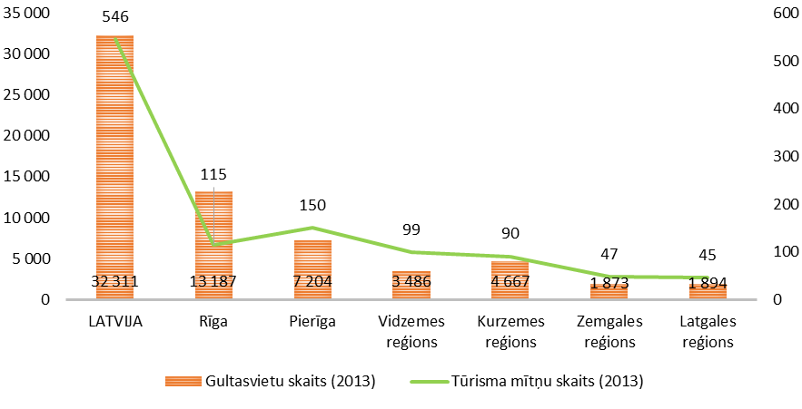
52.attēls. Gultasvietu un tūrisma mītņu skaits statistikas reģionos 2013.gadā(datu avots –CSP)
Apkalpoto personu skaita ziņā reģionu konkurencē Vidzemes reģionu (95 447) apsteidz Rīga un Pierīga, kā arī Kurzemes reģions. Arī Latgales reģions būtiski neatpaliek no Vidzemes.
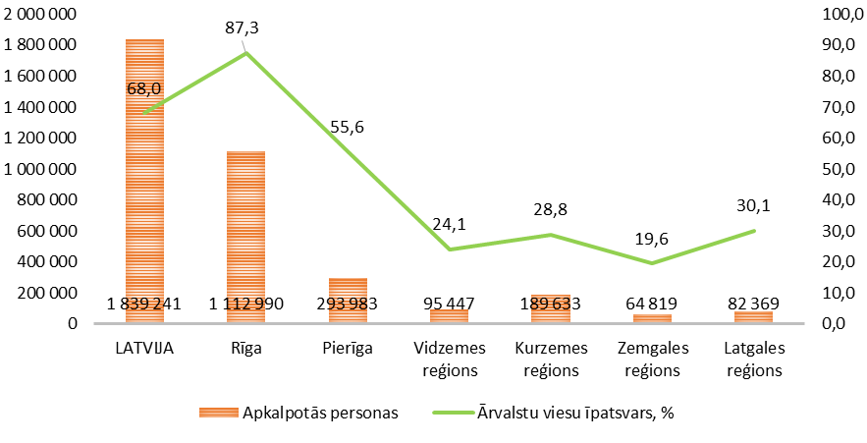
53.attēls. Apkalpoto personu skaits un ārvalstu viesu īpatsvars statistikas reģionos 2012.gadā (datu avots –CSP)
Apskatot ārvalstnieku īpatsvaru apkalpoto personu skaitā, redzams potenciāls to palielināt attālākajos Latvijas reģionos. Pašlaik vairākums ārvalstu tūristu pavada laiku Rīgā un Pierīgā, taču ar pievilcīgāka tūrisma piedāvājuma palīdzību tos būtu iespējams piesaistīt arī citos Latvijas reģionos.
Latvijas reģioniem gan nav perspektīvu attīstīt masu tūrismu kā galvaspilsētā, taču potenciāls ir tāda veida tūrismam kā ilgtspējīgs tūrisms, dabas un aktīvais tūrisms, pieredzes tūrisms, rekreācijas tūrisms u.tml., kur par galveno resursu tiek izmantots reģionu dabas kapitāls un cilvēku prasmes un pieredze.
Lielākais apkalpoto personu skaits ir Cēsu novadā (12 499) un Valmierā (12 073), kam seko Madonas novads ar 12 110, Beverīnas novads ar 9 208 un Kocēnu novads ar 8 759 apkalpotām personām.
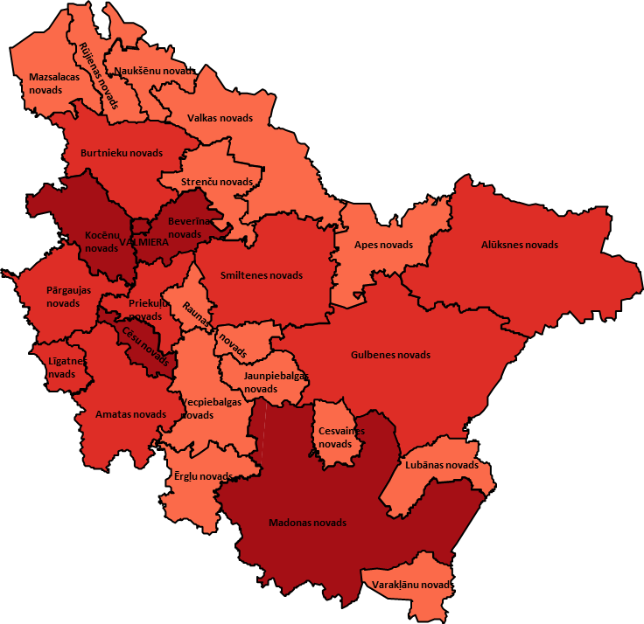 | 0  0 - 1390  1390 - 7118  71178 +
LATVIJĀ | 1 839 241 | Gulbenes novads | 5016 | Priekuļu novads | 3182
Alūksnes novads | 2522 | Jaunpiebalgas novads | Nav datu | Raunas novads | 0
Amatas novads | 5951 | Kocēnu novads | 8759 | Rūjienas novads | 0
Apes novads | 0 | Līgatnes novads | 4730 | Smiltenes novads | 6656
Beverīnas novads | 9208 | Lubānas novads | k | Strenču novads | 0
Burtnieku novads | 2271 | Madonas novads | 12110 | Valkas novads | 1265
Cesvaines novads | k | Mazsalacas novads | Nav datu | Varakļānu novads | Nav datu
Cēsu novads | 12499 | Naukšēnu novads | k | Vecpiebalgas novads | k
Ērgļu novads | k | Pārgaujas novads | 2159 | Valmiera | 12073
54.attēls. Apkalpoto personu skaits Vidzemes reģiona pašvaldībās 2013.gadā (datu avots –CSP); kopējā skaitā netiek iekļautas nesezonas laikā slēgtās mītnes; k - dati nav pieejami datu konfidencialitātes dēļ
LZA Ekonomikas institūta veiktajā pētījumā Latvijas reģionu ekonomikas attīstības perspektīvas un virzieni 2010-2011 minēts, ka Vidzemes reģionā strauja izaugsme vērojama aktīvā tūrisma jomā. Tā pamatā ir aktīvā tūrisma popularitātes pieaugums visā pasaulē, ko raksturo cilvēku vēlme iesaistīties darbībā, nevis būt tikai pasīvam vērotājam.
Vidzemes reģionā ir izveidots labiekārtots veloceliņu tīkls, kas caurvij visu Vidzemes teritoriju un turpinās arī Igaunijas teritorijā. Tā kopējais garums pārsniedz 1200 km un tas aptver ne vien būtiskus tūrisma centrus un vietas, bet arī lauku teritorijas.
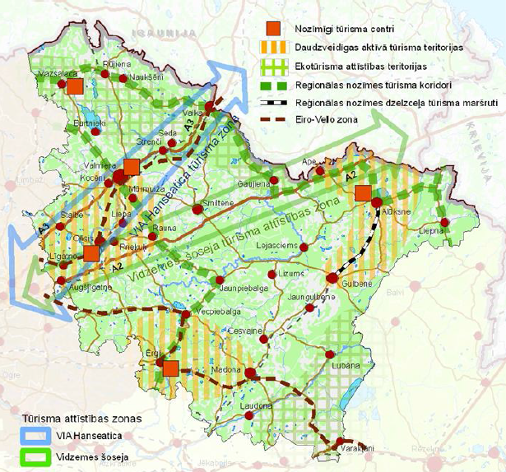
55.attēls. Nozīmīgākie tūrisma maršruti Vidzemes reģionā
Reģionā sāk attīstīties netradicionāli tūrisma piedāvājumi – sporta tūrisms, kas saistās ar starptautiskām sacensībām, gastronomiskais tūrisms, konferenču tūrisms, ekotūrisms, jo tam ir un vēl tiek veidota atbilstoša infrastruktūra. Par potenciālu ar lielu iespēju piesaistīt tūristus no ārzemēm visos gada laikos tiek uzskatīts medību tūrisms. Tūrisma infrastruktūras un pakalpojumu attīstībā Vidzemes reģionam ir ļoti plašas iespējas sadarboties ar Rīgas un Latgales reģioniem, veidojot kompleksu tūrisma piedāvājumu. Izpētot tūrisma objektus Vidzemes reģionā, var secināt, ka ir plašs piedāvājums visdažādākajām gaumēm un prasībām.
Vidzemes reģions ir bagāts ar pilīm un pilsdrupām (Cesvaines pils, Cēsu viduslaiku pils, Alūksnes jaunā pils, Alūksnes Livonijas ordeņa pilsdrupas, Valmieras Livonijas ordeņa pilsdrupas, Āraišu ezerpils, Dikļu pils, Raunas pilsdrupas) muižām, baznīcām.
Tūristiem, kas interesējas par Padomju laiku mantojumu, ir iespēja apskatīt bijušo Padomju armijas raķešu bāzi Zeltiņos Alūksnes novadā, kā arī Padomju slepeno bunkuru Līgatnē.
Plašs ir zemnieku saimniecību piedāvājums tūristiem – veselības apskates saimniecība „Mauriņi” Alūksnes novadā (bioloģiskā lauksaimniecība), zemnieku saimniecība „Vildēni” Burtnieku novadā (retie un eksotiskie mājputni), zemnieku saimniecība „Lielkrūzes” Jaunpiebalgas novadā (uz tautas tradīcijām balstīta saimniecība un ražošana), zemnieku saimniecība „Dzintari” Mazsalacas novadā (strausi, truši, vīngliemeži un retro automašīnas), zemnieku saimniecība „Klimpas” Rūjienas novadā (aitas) un lauku mājas „Donas” Smiltenes novadā (kā top maize). Tāpat ir iespēja apciemot Burtnieku zirgaudzētavu, trušu dārzu „Sveķi” Madonas novadā un briežu dārzu „Jasmīni” Valkas novadā.
Vidzemes reģions ir bagāts ar dabas objektiem, upēm un klintīm. Tā piemēram, tūristi var doties pārgājienā pa dabas takām Strenčos, Amatā, Līgatnē, Madonā, Mazsalacā, apskatīt Ainavu krauju Amatas novadā, Raganu klintis Apē, Ķūķu klintis Pārgaujas novadā, Ērgļu klintis Priekuļu novadā, Raunas Staburagu Raunas novadā un Dzenīšu dižozolu Apes novadā.
Saistībā ar gastronomiskā tūrisma attīstību tūristiem ir iespēja paciemoties ne tikai zemnieku saimniecībās, bet arī Brenguļu alus darītavā Beverīnas novadā, Valmiermuižas alus darītavā Burtnieku novadā, apskatīt veco alus darītavu Cēsis, doties uz Līgatnes vīna darītavu vai Rūjienas pienotavu.
Tāpat Vidzemes reģionā atrodas J.Vītola memoriālais muzejs „Anniņas” (Apes novadā), R.Blaumaņa muzejs „Braki” (Ērgļu novadā), medicīnas profesora A.Bieziņa muzejs „Jaundilmaņi” (Madonas novadā) un K.Skalbes memoriālais muzejs „Saulrieti” (Vecpiebalgas novadā). Bez ievērojamu personu muzejiem Vidzemes reģionā var apskatīt arī savdabīgus muzejus un kolekcijas, piemēram, Mazsalacas novada muzejā ir apskatāma rotaļlietu peļu kolekcija, Akmeņu parkā „Vaidavas” (Lubānas novadā) var apskatīt akmeņu kolekciju, var apmeklēt Naukšēnu Cilvēkmuzeju vai Kāzu muzeju Vecgulbenes muižā.
Pie tūristus piesaistošiem interesantiem apskates objektiem noteikti jāpiemin Līgatnes pārceltuve, Gulbenes – Alūksnes bānītis un Vijciema čiekurkalte Valkas novadā. Interesanti ir arī Jāņa Sieksta keramikas darbnīcas un podnieku Dumpju darbnīcas (Madonas novadā) apmeklējumi, kā arī iepazīšanās ar Piebalgas Porcelāna fabriku.
Aktīvākai atpūtai kopā ar bērniem var doties uz piedzīvojumu parku „Ozolkalns” Amatas novadā, kas piedāvā trīs dažādas atrakciju trases – bērnu, fitnesa un piedzīvojumu – virvju ceļus kāpelēšanai gan zemu, gan augstu kokos. Īpašais piedāvājums ir Jāņtārpiņu nakts – virvju ceļu iešana tumsā ar pieres lampiņām. Valmierā ir izvietojies aktīvā tūrisma centrs „Eži”, kas organizē aktīvās atpūtas un sporta pasākumus; komandas veidošanas, personības izaugsmes un prasmju apmācību treniņus; iznomā laivas, velosipēdus, slēpes, slidas; kā arī veikalos „Eži” pārdod specializētos velosipēdus un distanču slēpes. Atpūtas komplekss "Avoti" Burtnieku novadā piedāvā gumijlēkšanas batutus, lēcienus ar katapultu, klinšu kāpšanu, izzinošās un izklaidējošās dabas takas "Labirints" apmeklējumu, kā arī iespēju spēlēt minigolfu vai tenisu. "Žagarkalns" piedāvā slēpošanas trases bērniem un pieaugušajiem, laivu un plostu nomu, velonomu, aktīvās atpūtas maršrutus, bērnu rotaļu istabas izmantošanu. Savukārt atpūtas komplekss „Gaiziņš” bez tradicionālajiem aktīvās atpūtas veidiem, kā atpūtas vietas, pastaigu takas un gaisa trošu ceļš, piedāvā arī tādu atrakciju, kā kameršļūkšanu ūdenī.

Uzņēmējdarbības, izglītības un pētniecības sektoru sadarbības izvērtējums
Lai uzņēmējdarbība mazāk apdzīvotos reģionos būtu veiksmīga, būtiski nodrošināt ne vien atbilstošus materiālos resursus (transporta un komunikāciju infrastruktūru, atbilstošas ēkas, biznesa atbalstu un apmācības), bet arī mazāk taustāmus nemateriālos resursus kā sociālais kapitāls, uzņēmējdarbības kultūra un atbilstoša institucionālā vide, kas ļauj piemēroties pārmaiņām un gūt no tām labumu. ,
Ņemot vērā lauku reģionu zemo apdzīvotības līmeni, augstāku pievienoto vērtību vairākumā reģiona uzņēmumu iespējams sasniegt, tikai sadarbojoties uzņēmumiem, izglītības un pētniecības iestādēm.
Ziņojuma 2.1.nodaļā iekļautā kvantitatīvā analīze par sociālo un institūciju kapitālu liecina, ka Vidzemes reģionā ir salīdzinoši augsts nevalstisko organizāciju skaits uz 1000 iedzīvotājiem (4,9 NVO uz 1000 iedzīvotājiem); augstāki rādītāji redzami tikai Rīgai un Kurzemes reģionam. Augsta NVO koncentrācija ir pozitīvs rādītājs, jo apliecina iedzīvotāju sadarbības potenciālu kopīgu mērķu sasniegšanai. Būtiski, lai šī tendence tiktu pārnesta arī uz uzņēmējdarbības sektoru.
Sociālais kapitāls tiek uzskatīts par reģionālo inovāciju sistēmu pamatu; līdz ar mijiedarbību, tīklošanos un telpisku tuvumu – par kolektīvās mācīšanās, kas veicina uzņēmumu, reģionu un nāciju inovativitāti un konkurētspēju, pamatu.
Līdz šim īstenotie pētījumi liecina, ka kopumā Latvijā vērojama vāja sadarbība starp uzņēmējdarbības sektoru un zinātni, kā arī nepietiekoša radošā un intelektuālā kapitāla izmantošana inovāciju radīšanā.
Lai gan Latvija līdz pat 2012.gadam ir uzrādījusi stabilu SII pieaugumu, kura vērtība laikā no 2006.gada ir pieaugusi par 3,5%, kas ir trešais straujākais rādītājs ES valstu starpā, tomēr pēdējā gada laikā ir vērojams liels samazinājums tādam rādītājam kā inovatīvo MVU sadarbībā ar citiem uzņēmumiem un licenču un patentu ieņēmumiem no ārzemēm. Savukārt pētījumā „Latvijas radošo industriju darbība un priekšnoteikumi nozares mērķtiecīgai attīstībai” secināts, ka atšķirībā no situācijas rietumos, radošās industrijas Latvijā ir krietni mazāk ieinteresētas sadarboties ar zinātnes un pētniecības institūcijām. No 2008.-2011.gadam lielākā daļa no aptaujātajiem uzņēmumiem (88%) nav sadarbojušies ar pētniecības un zinātnes institūcijām. To iespējams skaidrot ar pašu uzņēmumu profilu, kas līdz šim nav prasījis zinātnisko institūciju iesaisti produktu un pakalpojumu radīšanā. Kā papildu apsvērumu varētu minēt to, ka prototipu un patentu reģistrēšana ir laikietilpīgs un dārgs process, kas bez lieliem ieguldījumiem nav uzņēmumam pa kabatai.
Diskusijas ar uzņēmējdarbības, izglītības un pētniecības nozares pārstāvjiem, liecina, ka VPR ir izveidojusies sadarbības starp uzņēmējiem un izglītības iestādēm mācību vajadzību definēšanā, kā arī reģionālo augstskolu un biznesa atbalsta struktūrām. Tomēr kā vājais posms jaunu inovāciju radīšanā jāatzīmē tieši uzņēmēju un pētniecības institūciju sadarbība. Kā norādīja diskusiju dalībnieki, tad „uzņēmēji ne vienmēr zina, pie kā griezties, kad ir vajadzīga izpēte, zinātniskie risinājumi; tāpat uzņēmējiem bieži vien nemaz nav informācija par reģionā pieejamo tehnoloģisko bāzi un infrastruktūru, kura ir pieejama renovētajās profesionālās izglītības skolās, augstskolās un pētniecības institūtos”.
RIS3 Industrijas novērtējuma ietvaros īstenotā uzņēmēju anketēšana, liecina, ka uzņēmēji, lai attīstītu uzņēmēju un pētniecības institūciju sadarbību, iesaka veicināt komunikāciju un mobilitāti starp zinātniskajām institūcijām un industriju, radīt kopīgu finansējumu un grantus, nodrošināt izglītības programmu sasaisti ar industrijas vajadzībām.
Gan uzņēmējdarbības, gan pētniecības nozaru pārstāvju viedokļi sakrīt, ka uzņēmējiem ir nepietiekams finansējums, kuru iegudīt pētniecībā. Lielākā daļa RIS3 Industrijas novērtējuma ietvaros aptaujāto uzņēmēju norāda ka finanšu atbalsts sekmētu jaunu produktu un pakalpojumu attīstību konkrētajā uzņēmumā. Arī Vidzemes augstskolas pārstāvji uzsver, ka uzņēmēji labprāt izmanto sadarbības iespējas studentu pētniecisko darbu vai dažādu programmu apmaksātu projektu ietvaros, taču tiem trūkst finansējuma, lai pasūtītu lietišķos pētījumus pētniekiem.
Kā efektīvi atbalsta mehānismi tiek minēti: finansējums pētniecībai, daļēji finansējot pētniecības izdevumus, kas novirzīti laboratorijām vai pētniecības institūtiem, uzņēmuma ienākumu nodokļu atlaides „pētniecības un attīstības” izmaksām, kā arī granti kā valsts sniegta neatgriežama palīdzība tikai pētniecības izdevumiem. Savukārt VPR uzņēmuma pārstāvis norāda, ka no valsts puses, lai palīdzētu modernizēt ražošanu, nepieciešams „nodrošināt aktīvu komunikāciju un platformu inovācijām. Inovācijas rodas cilvēkiem tiekoties un runājot, tāpēc nepieciešams veicināt pieredzes apmaiņu.”
Būtiska loma uzņēmējdarbības veicināšanā ir biznesa atbalsta struktūrām. Arī uzņēmējdarbības, izglītības un pētniecības nozares pārstāvji, uzsver VPR esošo pārvaldības elementu un struktūru nozīmību turpmākas reģiona specializācijas sekmēšanai. Tomēr daļā nozaru nebūtu lietderīgi veidot reģionālu sadarbības formu, bet būtu ciešāk jāsadarbojas ar valsts mēroga veidojumiem, piemēram, Latvijas IT klasteri, Latvijas koka būvniecības klasteris, kurā ir iesaistījušies un veiksmīgi darbojas tādi VPR uzņēmumi kā sia Dores Fabrika, sia BYKO-LAT, sia EHI, kā arī Latvijas veselības tūrisma klasteris, kurā jau šobrīd ir iesaistījusies Vidzemes slimnīca, u.c.
Kā vēl viens instruments, kas nākotnē varētu kalpot uzņēmējdarbības un pētniecības sasaistei, varētu kalpot jaunveidojamais Zināšanu un tehnoloģiju centrs, kurš no rudens sāks darboties ViA paspārnē un būs vērsts uz mūžizglītības veicināšanu reģionā, īstenos pirmsinkubācijas aktivitātes, nodrošinās koprades („coworking”) telpas u.c.
Tādējādi, domājot par nākotnes perspektīvām, nepieciešams stiprināt esošos sadarbības mehānismus, starp biznesa atbalsta struktūrām, reģionālo augstskolu, kā arī profesionālās izglītības iestādēm izglītības programmu pilnveidē, pasniegšanā, prakšu nodrošināšanā un reģionam nepieciešamā darbaspēka prognozēšanā. Kā otrs būtiskais sadarbības virziens jāmin uzņēmumu, izglītības un pētniecības iestāžu sadarbība, lai veicinātu praktiski pielietojamu pētījumu izstrādi, kas vērsti uz jaunu produktu vai pakalpojumu ražošanu vai esošo produktu vai pakalpojumu pievienotās vērtības palielināšanu.

Priekšlikumi Vidzemes reģiona viedās specializācijas jomām
Priekšlikumu VPR viedās specializācijas jomām izstrādes mērķis ir identificēt tautsaimniecības jomas, kurās ir augstākas iespējas izaugsmei un pievienotās vērtības celšanai, kā arī piedāvāt rīcības virzienus identificēto jomu attīstībai, veicinot uzņēmējdarbības, izglītības un pētniecības sektora sadarbību produkcijas ar augstāku pievienoto vērtību radīšanai reģionā.
Priekšlikumi VPR viedās specializācijas jomu attīstībai iekļauj:
- Stratēģiskos mērķus viedās specializācijas īstenošanai reģionā;
- Viedās specializācijas tematiskās prioritātes - tautsaimniecības jomas, kurās ir augstākas iespējas izaugsmei un pievienotās vērtības celšanai;
- Rīcības plānu viedās specializācijas īstenošanai reģionā;
- VPR ekonomikas un inovāciju vides uzraudzības rādītājus.
Viedās specializācijas īstenošanas rezultātā tiks celta reģiona konkurētspēja, virzoties no zemu izmaksu priekšrocības izmantošanu uz augstas pievienotās vērtības ražošanu un pakalpojumu sniegšanu zināšanu ekonomikā.

Vidzemes reģiona attīstības izaicinājumi
Izstrādājot priekšlikumus VPR viedās specializācijas jomām, jāņem vērā gan pasaules, gan Latvijas mēroga attīstības tendences un perspektīvas, kā arī Vidzemes reģiona esošās konkurētspējīgas priekšrocības un potenciāls, apzinoties, ka reģions atbilstoši starptautiskajam vērtējumam tiek raksturots kā lauku reģions bez lielpilsētas, kur vairāk kā 50% iedzīvotāju dzīvo teritorijās ar zemu iedzīvotāju blīvumu.

Globālās attīstības tendences
Mūsdienu ekonomiku virza globalizācija, ko raksturo tirdzniecības liberalizēšana un pieaugoša aktivitāte zināšanu un radošās ekonomikas nozarēs. Arī mazāk apdzīvotiem reģioniem kā VPR nepieciešams pielāgoties jaunajiem apstākļiem, dažādojot šo reģionu ekonomiku un veicinot augstākas pievienotās vērtības produktu ražošanu.
Vairāku Eiropas reģionu pieredze liecina, ka arī 21.gadsimtā mazāk apdzīvoti reģioni var pieredzēt pozitīvas attīstības tendences, veiksmīgi izvirzot un attīstot to konkurētspējīgās priekšrocības. Ļoti būtiska ir iesaiste globālajos zināšanu tīklos, apvienojot pasaules līmeņa zināšanas ar vietējiem resursiem. Šajā procesā ievērojamu lomu spēlē IKT, kas ļauj veidot plašus sadarbības tīklus un sasniegt kritisko masu ne vien fiziski, bet arī digitāli.
Ilgtermiņa tendences pasaulē iezīmē tādas parādības kā arvien sīvāka starptautiskā konkurence, paplašinoties globālajam tirgum. Pieaug Āzijas reģiona ietekme, ASV un Eiropai zaudējot pozīcijas. Tomēr Āzija skatāma ne vien kā konkurents, bet arī apjomīgs tirgus, kur arvien pieaug pieprasījums pēc citos reģionos ražotiem produktiem.
Paredzama strauja attīstība informācijas un komunikāciju tehnoloģijās un zaļajā ekonomikā, tai skaitā alternatīvo enerģiju ražošanā, bioloģiskajā lauksaimniecība u.c. Būtisku lomu spēlēs sabiedrības novecošanās, kas radīs gan papildu izmaksas, gan nepieciešamību pielāgot darba tirgu, gan arī jaunus tirgus “sudraba ekonomikas” produktiem senioru vajadzību apmierināšanai.
Attīstītāko valstu tirgos pieaugs pieprasījums pēc pielāgotiem produktiem pretstatā standarta produkcijai. Arī darba tirgū notiks pārmaiņas, kas saistītas ar vērtību maiņu sabiedrībā – pieaugs mikro, mazo uzņēmumu un pašnodarbināto īpatsvars, kas saistīts ar lielāku vēlmi pēc vertikālās, nevis horizontālās karjeras, elastīgākām darba formām u.tml.

Latvijas ekonomikas attīstības perspektīvas
Par perspektīvām nozarēm Latvijā tiek uzskatītas augsto un vidējo tehnoloģiju nozares (apstrādes rūpniecība tādās jomās kā pārtikas ražošana, koksnes ražošana, mašīnbūve, metālapstrāde un farmācija), IKT, finanšu un apdrošināšanas nozare, kā arī, līdz ar dzīves apstākļu uzlabošanos, izglītība, veselība un sociālā aprūpe un atpūtas, māksla un izklaides nozare.
Latvijai izvirzītas piecas viedās specializācijas jomas– zināšanu ietilpīga bioekonomika; biomedicīna, medicīnas tehnoloģijas, biofarmācija un biotehnoloģijas; viedie materiāli, tehnoloģijas, un inženiersistēmas; viedā enerģētika un informācijas un komunikāciju tehnoloģijas.
Tiek prognozēts, ka nākotnē pieaugs pieprasījums pēc tādiem speciālistiem kā augsti kvalificēti IT, komunikāciju un tehnisko nozaru darbinieki, vadītāji, inženieri, īpaši “zaļās ekonomikas” nozarēs, veselības aprūpes speciālisti, medicīnas un biomedicīnas darbinieki, darbinieki ražošanas, jo īpaši ķīmijas nozarē, kā arī starptautiskā biznesa juristi, auditori un grāmatveži. Vienlaikus jāņem vērā, ka attīstoties tehnoloģijām, palielināsies darbaspēka īpatsvars jomās, kur cilvēka darbu sarežģītāk aizvietot ar tehnoloģijām - veselības aprūpē, ēdināšanā, teritorijas uzkopšanā, aizsardzības pakalpojumos.
Kā jomas ar visaugstāko eksporta potenciālu minētas: kokapstrāde, pārtikas rūpniecība, metālu un to izstrādājumu ražošana, ķīmijas rūpniecība, kā arī veselības nozare. Pētnieki uzsver, ka pārejas ekonomikas valstīs kā Latvija perspektīvāk ir celt pievienoto vērtību tradicionālajos sektoros, nevis mēģināt iekarot tirgu augsto tehnoloģiju nozarēs.
Kā nozares, kuras Latvijas tautsaimniecībā veido lielāko ieguldījumu IKP un kurām ir lielākais īpatsvars Latvijas preču un pakalpojumu kopējā eksportā tiek minētas: metālapstrāde un mašīnbūve; kokrūpniecība; pārtikas rūpniecība; ķīmiskā rūpniecība un tās saskarnozares; vieglā rūpniecība; poligrāfija; būvniecība, būvmateriālu ražošana; elektronika un optisko iekārtu ražošana; transports un loģistika; IKT; tūrisms.
Tomēr, lai nodrošinātu augstāku eksportējamo preču un pakalpojumu pievienoto vērtību, nepieciešams orientēties ne tieši uz nozaru atbalstu, bet gan uz produktu/nišu atbalsta pieeju. Piemēram, Norvēģijas investoriem interese ir par metālapstrādi un ārpakalpojumu servisa centriem Norvēģu klientu apkalpošanai.

Lauku reģionu attīstības perspektīvas globalizētā pasaulē
Tā kā līdz 2050. gadam pasaules iedzīvotāju skaits tuvosies 9 miljardiem, bet dabas resursi nav neizsmeļami, labas perspektīvas ir nozarēm, kas saistītas ar bioloģiskajiem resursiem, lai varētu nodrošināt veselīgu pārtiku un barību un ražot materiālus, enerģiju un citus produktus. Nozares, kas pārtikas, barības un enerģijas ražošanā un rūpniecībā izmanto zemes un jūras bioloģiskos resursus, kā arī atkritumus, tiek apskatītas bioekonomikas ietvaros.
Eiropas Komisijas stratēģijā un rīcības plānā "Inovācijas ilgtspējīgai izaugsmei: Eiropas bioekonomika" izvirzītais mērķis ir izveidot inovatīvāku ekonomiku, kas rada zemas CO2 emisijas, un rast līdzsvaru starp tādiem faktoriem kā ilgtspējīga lauksaimniecība un zivsaimniecība, nodrošinātība ar pārtiku un atjaunojamo bioloģisko resursu izmantošana rūpniecībā, tajā pašā laikā saudzējot bioloģisko daudzveidību un vidi. Lai gan bioekonomikā jau ir nodarbināti 22 miljoni cilvēku jeb 9 % no ES kopējā nodarbināto skaita, tai piemīt liels potenciāls radīt miljoniem jaunu darbvietu.
Bioekonomikas pamats Latvijā ir dabas resursu izmantošana pārtikas, dzīvnieku barības un enerģijas ražošanā, jo Latvijas ģeogrāfiskais novietojumus ir īpaši piemērots pārtikas un citu resursu ražošanai no dabas resursiem, kas šobrīd netiek pilnībā izmantoti gan apjoma, gan bezatlikumu izmantošanas ziņā. Tāpēc Latvijai jāfokusējas uz bioproduktu ražošanu mainīgos klimata apstākļos, uz nišas produktiem ar augstu pievienoto vērtību un biomasas pilnīgu izmantošanu ķīmiskajai pārstrādei un enerģijai.
Viens no Latvijas bioekonomikas attīstības mērķiem ir eksporta struktūras maiņa no nepārstrādātu produktu eksporta uz pārstrādātu produktu eksportu. Tāpēc jomas turpmākai attīstībai ir nepieciešami specifiski zināšanu un tehnoloģiju radīšanas un pārneses risinājumi un apsteidzoša tehnoloģiju modernizācija.
Savukārt risinājums ražīguma veicināšanai lauksaimniecībā ir precīzā lauksaimniecība un tajā izmantotās modernās tehnoloģijas. Precīzā lauksaimniecība ļauj noteikt, kad un kuros zemes nogabalos un ar kādām tehnoloģijām nepieciešams veikt konkrētus laukkopības darbus vēlamās ražības nodrošināšanai. Precīzā lauksaimniecība ir saimniekošanas veids, kas, izmatojot GPS, ļauj fiksēt, analizēt un attiecīgi reaģēt uz apstrādājamās platības kvalitatīvajām īpašībām, tādejādi ekonomējot laiku un līdzekļus, automatizējot un atviegloti kontrolējot ikdienas darbus.
Ārvalstu pieredze liecina, ka perspektīvi virzieni lauku reģionu attīstībai ir arī tādas strauji augošas industrijas kā e-komercija, elektroniskie mediji un radošās nozares, kā arī ierastāki virzieni kā kultūras un dabas mantojums, vizuālā māksla, amatniecība un tūrisms. Kā piemērus mūsdienīgai uzņēmējdarbībai tradicionālajās nozarēs var minēt amatniecības un mākslas izstrādājumu tirgošanu, kā arī ēdināšanas pakalpojumus tūrisma objektos – vēsturiskās ēkās, dārzos un muzejos. Taču veiksmīgai uzņēmuma darbībai jāparedz arī citi realizācijas kanāli – pārdošana internetā, dalība izstādēs un tirdziņos. Tāpat jaunas iespējas sniedz tūrisma un brīvā laika pavadīšanas produkti, kas cieši saistīti ar autentisku vidi, vietējo kultūru un tradīcijām (pieredzes tūrisms).
Liela nozīme lauku teritoriju attīstībā ir IKT attīstībai, kas ļauj iesaistīties uzņēmējdarbībā attālināti. IKT attīstība lauku iedzīvotājiem var nodrošināt tādas pašas darba iespējas kā pilsētu, lielpilsētu un metropoļu iedzīvotājiem. Turklāt jāņem vērā, ka arī liela daļa pasaules zināšanu kļūst digitālas. Tas nozīmē, ka zināšanas kļūst pieejamas arī tajās vietās, kur šobrīd tās nav pieejamas vai trūkst formālās izglītības institūcijas. Tā Zviedrijas ziemeļu reģionos strauji attīstījušies tādi uzņēmējdarbības virzieni kā klientu apkalpošana pa telefonu un pakalpojumi, kas saistīti ar informācijas iegūšanu, apstrādi un pārdošanu. Plašāka attālinātā darba izmantošana ļautu mazināt reģionu depopulāciju, t.sk. piesaistot augstas kvalifikācijas strādājošos no pilsētām. Piemēram, Spānijas pieredze liecina, ka 17% no lauku reģionu iedzīvotājiem laukos ir nonākuši, pārceļoties no lielpilsētām.
Turklāt lauku teritorijas turpinās nodrošināt tādus sabiedriskos labumus kā tradicionālās saimniekošanas, lauku ainavas un vides saglabāšana. Arī šajā virzienā iespējams attīstīt uzņēmējdarbību, piemēram, attīstot vides tūrismu vai radot iespējas apmeklēt un pavadīt brīvo laiku, līdzdarbojoties lauku saimniecībās.,

“Zināšanu trijstūra” loma lauku reģionu attīstībā
Ņemot vērā lauku reģionu zemo apdzīvotības līmeni, augstāku pievienoto vērtību vairākumā reģiona uzņēmumu iespējams sasniegt, tikai sadarbojoties uzņēmumiem, izglītības un pētniecības iestādēm.
Svarīgs nosacījums klasteru izaugsmei un jaunu klasteru veidošanai ir starptautiska līmeņa universitāšu un pētījumu centru klātbūtne. Vadošās augstskolas un pētījumu centri rada zināšanas specifiskās jomās, kuras var pārņemt citi vietējas ekonomikas dalībnieki caur spin-out uzņēmumiem, sadarbību pētniecībā un konsultāciju biznesā. Tie veido arī cilvēkresursu kritisko masu, kas ir pamata nosacījums klasteru attīstībai.
Pētījumu rezultātu komercializāciju gan ietekmē ierobežotā publisko pētījumu sektora kapacitāte virzīt inovatīvus produktus tirgū. Tomēr augstskolas var spēlēt ievērojamu lomu šādu produktu marketingā, ja tām ir izstrādāta aktīva intelektuālā īpašuma attīstības politika.
Uzņēmējdarbības attīstības kontekstā svarīgi ir nodrošināt jaunajiem uzņēmumiem start-up atbalstu. Tāpēc ir nepieciešams veidot ciešu uzņēmējdarbības izglītības un start-up atbalsta integrāciju, kā arī nodrošināt profesoru un uzņēmējdarbības speciālistu mentoringu jaunajiem studentiem, kā arī pieredzējušu speciālistu atbalstu tehnoloģiju pārnesē un start-up atbalsta vadība.
Tāpēc nepieciešams veicināt uzņēmēju tīklošanos. Īpaši tehnoloģisko uzņēmumu tīklojumu attīstīšana var palīdzēt radīt uzticēšanās klimatu. Savukārt mijiedarbība starp klasteriem, kā arī dalībniekiem viena klastera ietvaros, var ievērojami veicināt vietējās inovāciju politikas attīstību. MVU un mikro un mazie uzņēmumi no tradicionālā sektora bieži vien ar savām zināšanām var dot ieguldījumu klastera pamatprojektu attīstībai.
Jāsekmē tīklošanās ne vien starp noteiktā teritorijā izvietotiem uzņēmumiem, bet arī šo uzņēmumu kontaktu un sadarbības veidošana plašākā – nacionālā, starptautiskā – līmenī, apvienojot „vietējo iedvesmu ar globālu savienojamību”, kas raksturo „reģionus, kuros augsta līmeņa vietējā mijiedarbība ir apvienota ar efektīviem ilgtermiņa kanāliem, kas nodrošina zināšanas vietējo inovāciju atbalstam”. Lietderīgi instrumenti tīklošanās veicināšanai ir vietējie biznesa forumi, vietējo kompāniju tīklošana, izplatot informāciju par vietējiem uzņēmumiem, atbalstošas publiskā iepirkuma politikas un vietējo uzņēmumu iesaiste plašākos tematiskajos tīklos (asociācijās u.c.).
Savukārt īstenojot mobilitātes pasākumus intelektuālā darba veicējiem, ir iespējams piesaistīt reģionam augsti intelektuālu darbaspēku. Turklāt Zviedrijas pieredze rāda, ka viens intelektuālā darba veicējs, kurš pārceļas no pilsētas uz dzīvi reģionā teritorijai vidēji piesaista 7-8 citus cilvēkus. Formālu programmu radīšana, lai veicinātu mobilitāti starp profesionāļiem, industriju un akadēmisko personālu, var būt nozīmīgs instruments, lai veicinātu zināšanu apmaiņu un stiprinātu sadarbību.

Vidzemes reģiona viedās specializācijas jomu izvirzīšana

Reģiona vājo un stipro pušu analīze
VPR stipro un vājo pušu analīze veidota, balstoties uz 2.1.nodaļā iekļauto reģiona esošās situācijas izvērtējumu un diskusijām ar reģiona izglītības iestāžu, pētniecības institūciju un uzņēmējdarbības sektoru pārstāvošo un atbalstošo organizāciju pārstāvjiem.
Vājās puses | Stiprās puses
Cilvēkresursi
Mazs apdzīvotības blīvums un iedzīvotāju skaits, iedzīvotāju novecošanās un skaita sarukšana  Zemāks iedzīvotāju izglītības līmenis kā vidēji valstī (tikai 16% iedzīvotāju ir augstākā izglītība, vidējais rādītājs valstī – 23%)  Zemākais zinātnes un inženierzinātņu jomas pārstāvju īpatsvars Latvijas reģionu vidū (3,3%, vidējais rādītājs valstī 4,8%)  Salīdzinoši neliels speciālistu skaits IKT jomā  Augstas kvalifikācijas darbinieku trūkums veselības un sociālās aprūpes jomā  Nepietiekošs augsti kvalificēta darbaspēka piedāvājums  Zems uzticēšanās līmenis sabiedrībā, kas kavē sadarbības veidošanos starp uzņēmumiem, izglītības un pētniecības institūcijām | Augsts iedzīvotāju ar augstāko izglītību īpatsvars Valmierā, Cēsu, Priekuļu, Kocēnu, Pārgaujas, Amatas un Alūksnes novados  Augstākais radošās šķiras īpatsvars ārpus Rīgas metropoles reģiona, īpaši Cēsu novadā, Valmierā, Priekuļu, Varakļānu, Alūksnes, Jaunpiebalgas un Madonas novados  Salīdzinoši ar citiem reģioniem, liels iedzīvotāju īpatsvars ar specializāciju un pieredzi tirdzniecībā, pārtikas produktu pārstrādē, kokapstrādē, amatniecībā, izglītības jomā, rūpniecisko iekārto apkalpošanā, būvniecībā, lauksaimniecībā, mežsaimniecībā un zivsaimniecībā, kā arī veselības aprūpes jomā  Augsts svārtsmigrējošo iedzīvotāju īpatsvars  Augstāko izglītību iespējams apgūt reģionālajā augstskolā un vairāku augstskolu filiālēs  Plašs komercdarbības un uzņēmumu vadības programmu piedāvājums, starpdisciplināra pieeja studiju organizēšanā
Uzņēmējdarbība un inovācijas
Zems pievienotās vērtības īpatsvars un nodarbinātība zināšanu ekonomikas nozarēs  Latvijā kopumā – „pieticīgie inovatori”  Zemākie izdevumi pētniecības darbu veikšanai Latvijas reģionu vidū  Uzņēmumiem trūkst līdzekļu pētniecības darbiem; 9 no 10 uzņēmumiem nav pašu izstrādātu un patentētu produktu  Samazinās MVU skaits, kas ir gatavi realizēt jebkāda veida inovācijas  Valsts mērogā viena no zemākajām vidējām darba samaksām  Vismazākais vietējais tirgus Latvijā | Augstākā uzņēmējdarbības aktivitāte reģionu konkurencē  Augsts darba samaksas līmenis Valmierā, ko apsteidz vien Rīga un Ventspils  Liels strauji augošo uzņēmumu skaits apstrādes rūpniecībā  Uzņēmumi veiksmīgi darbojas tādās apstrādes rūpniecības jomās kā pārtikas produktu un dzērienu ražošana, koka izstrādājumu un mēbeļu ražošana, metālapstrāde
Sadarbība starp uzņēmējdarbības, pētniecības un izglītības sektoru
Nepietiekama izglītības iestāžu (augstskolas, profesionālās izglītības iestādes) sadarbība ar uzņēmējdarbības sektoru, lai nodrošinātu mācību programmu atbilstību tirgus vajadzībām  Nav izveidota tehnoloģiju pārneses sistēma  Zinātniskajām institūcijām ir ierobežoti resursi sadarbības veidošanai ar uzņēmējiem, savukārt uzņēmējiem trūkst informācijas par sadarbības iespējām ar pētniecības un izglītības institūcijām | Darbojas divi biznesa inkubatori - biedrība "Biznesa inkubators Cēsis" un Valmieras Biznesa un inovāciju inkubators, kas sadarbojas ar ViA  Vidzemes augstskolā tiek veidots Zināšanu un tehnoloģiju centrs, kas veicinās mūžizglītības attīstību, sniegs pirmsinkubācijas atbalstu u.tml.  Priekuļu novadā atrodas nacionālas nozīmes zinātniskais centrs Latvijas augkopības nozares ilgtspējības attīstības un konkurētspējas veicināšanai  Veiksmīgi darbojas divi klasteri - Gaujas Nacionālā parka tūrisma klasteris un Vidzemes augstvērtīgas un veselīgas pārtikas klasteris  Reģiona uzņēmumi ir iesaistījušies arī nacionāla mēroga klasteros
Infrastruktūra un dabas resursi
Nepietiekama sasniedzamība, ko ietekmē gan ceļu, gan sabiedriskā transporta pakalpojumu nepietiekamā kvalitāte  Augstas elektroenerģijas izmaksas energoietilpīgajiem ražotājiem | Valmiera un Cēsis – spēcīgi attīstības centri valsts mērogā, Madona – attīstības centrs ar vislielāko ietekmes areālu  Neskarta un nepiesārņota daba, augsts mežainums  Liela daļa Vidzemes lauku teritoriju atrodas pie satiksmes plūsmām  Laba interneta pieejamība lielākajā daļā teritorijas

Pamatojums viedās specializācijas jomu izvēlei
Turpmāk tekstā, balstoties uz lauku reģionu nākotnes tendenču analīzi un reģiona esošās situācijas izvērtējumu, kas iezīmē reģiona konkurētspējīgās priekšrocības un produkcijas ar augstāku pievienoto vērtību radīšanas potenciālu, tiek novērtēts viedās specializācijas jomu potenciāls VPR.
Viedās specializācijas jomas izvēlētas, ņemot vērā šādus kritērijus:
- Nākotnes tendences liecina par jomas perspektīvām ilgtermiņā;
- Jomas attīstība balstās reģiona konkurētspējīgajā priekšrocībā;
- Reģionā pieejami resursi jomas attīstībai vai arī tos iespējams piesaistīt, sadarbojoties ar citiem reģioniem;
- Pastāv potenciāls ciešai uzņēmējdarbības, pētniecības un izglītības iestāžu sadarbībai, lai paaugstinātu produktu pievienoto vērtību;
- Jomai tiek prognozēts augsts eksporta potenciāls.
Jomas atbilstība kritērijiem novērtēta, balstoties veiktajā reģionu kapitālu novērtējumā, zinātniskās literatūras un ES, nacionāla, reģionāla un vietēja līmeņa attīstības plānošanas dokumentu analīzē, kā arī informācijā, kas iegūta diskusijās ar reģiona izglītības iestāžu, pētniecības institūciju un uzņēmējdarbības sektoru pārstāvošo un atbalstošo organizāciju pārstāvjiem.
Tālāk tekstā sniegta katras identificētās jomas izvērsta analīze, iezīmējot būtiskākos “zināšanu trijstūra” spēlētājus un izvērtējot to esošo un potenciālo sadarbību, kā arī katras jomas eksporta potenciālu. Balstoties uz veikto izvērtējumu un izmantojot ekspertu metodi, sniegts katras jomas viedās specializācijas potenciāla kopējais novērtējums (skalā no zems līdz augsts) vizualizācijai izmantojot luksofora principu, kur sarkanā krāsa nozīmē zemu viedās specializācijas novērtējumu, dzeltenā vidēju un zaļa augstu.

Augsts potenciāla novērtējums piešķirts, ja vairākumā kritēriju novērtējums ir augsts un atsevišķos kritērijos – vidējs. Vidējs potenciāla novērtējums piešķirts, ja vairākumā kritēriju novērtējums ir vidējs, un atsevišķos kritērijos – zems vai augsts, turklāt ar būtiskiem uzlabojumiem iespējams celt jomas konkurētspēju, virzoties uz augstu potenciāla novērtējumu. Savukārt zems kritērija novērtējums piešķirts, ja lielākajā daļa kritēriju novērtējums ir zems un vidējs, turklāt trūkst pārliecības, ka ar būtiskiem uzlabojumiem esošajā situācijā būtu iespējams celt jomas konkurētspēju.

Augstas pievienotās vērtības koksnes izstrādājumi
Ilgtermiņa perspektīvas | Nākotnes tendenču analīze apliecina, ka, pieaugot pasaules iedzīvotāju skaitam, palielinās pieprasījums pēc izejvielām. Tāpēc efektīva koksnes resursu izmantošana sniegs priekšrocības pieaugošā konkurencē par resursiem.  Zemākas darbaspēka izmaksas, attīstīts transporta un loģistikas sektors un pieaugoša kokmateriālu izmantošanas celtniecībā, jo sevišķi Skandināvijas valstīs, rada perspektīvas nozares turpmākajai attīstībai.  Lai veicinātu produkcijas ar augstāku pievienoto vērtību ražošanu, nepieciešams attīstīt dziļākas koksnes pārstrādes produktu ražošanu un fokusēties uz nišas produktiem. Tiek prognozēts, ka kokapstrāde vidējā termiņā veidos vairāk kā piektdaļu no kopējās pievienotās vērtības pieauguma apstrādes rūpniecībā un dos vislielāko ieguldījumu apstrādes rūpniecības kopējā eksporta pieaugumā (26%).
Reģiona konkurētspēja un resursu pieejamība | Latvijā ir labi attīstīta mazvērtīgās koksnes resursu izmantošana atjaunojamās enerģijas ražošanā un koksnes pirmapstrāde. Latvijas kokrūpnieki, kas pamatā ir MVU, vieglāk un ātrāk kā konkurējošie citu valstu lielražotāji var izmantot tirgū radušās nišas.  Reģiona konkurētspēju apliecina gan veiksmīgi darbojošies uzņēmumi un profesionālās izglītības bāze, gan izejvielu pieejamība. Latvija ir viena no mežainākajām pasaules valstīm, savukārt Vidzemes reģions ir vismežainākais reģions Latvijā. Salīdzinoši ar citiem reģioniem, reģionā ir liels iedzīvotāju īpatsvars ar specializāciju kokapstrādē.  Koka izstrādājumu un mēbeļu ražošanā darbojas tādi uzņēmumi kā SIA “Dores”, SIA “Eco House International”, SIA “Byko–Lat”, SIA „Wendi Toys”, SIA „Stora Enso Latvija”, SIA „Avoti SWF” u.c.
Perspektīvi nišas produkti | Labas perspektīvas ir koka māju ražošanai. Šādas mājas ir sevišķi pieprasītas Skandināvijas valstīs, kur tiek radītas pat daudzstāvu koka celtnes. SIA “Dores” arī norāda, ka augstas perspektīvas ir tirgiem ārpus Eiropas, piemēram, Āzijā. Turklāt reģionā darbojas izglītības programmas, kur iespējams apgūt gan kokapstrādi, gan specifiski ekobūvju ražošanu.  Veicinot koksnes izstrādājumu ražotāju sadarbību, līdz ar koka mājām iespējams piedāvāt arī citus produktus, piemēram, jau šobrīd reģionā ražotos spēļu laukumus bērniem, koka mēbeles u.tml.  Labas perspektīvas tiek prognozētas arī masīvkoka mēbeļu un koka plātņu saliekamo mēbeļu ražošanai ārvalstu veikalu ķēdēm un katalogiem. Šajā nišā reģionā jau darbojas SIA „Avoti SWF”, kas ražo mēbeles veikalu ķēdei IKEA.  Attiecībā uz mēbeļu ražošanu, jāveicina vietējo ražotāju sadarbība ar dizaineriem, lai uzlabotu produkcijas dizainu un radītu eksportspējīgus vietējos zīmolus. Piemērs šādai sadarbībai ir KUKUU dizaina bērnu mēbeles, kas saņēmušas gan vietējās, gan ārvalstu dizaina balvas.
“Zināšanu trijstūra” darbība | Reģionā ir iespējams apgūt kā profesionālās, tā augstākās izglītības programmas. Audzēkņi kokapstrādē tiek sagatavoti divās profesionāli tehniskajās skolās – Smiltenes Valsts tehnikumā un Cēsu profesionālajā vidusskolā. Abas skolas sadarbojas ar savas nozares uzņēmumiem mācību programmu uzlabošanu un prakses nodrošināšanu audzēkņiem. Smiltenes Valsts tehnikums sadarbībā ar kokapstrādes uzņēmumu Smiltene – IMPEX un Vācijas partneriem plāno veidot apmācības bāzi, lai sagatavotu kokapstrādes mašīnu operatorus.  Savukārt ViA augstskolā studentiem ir iespēja turpināt apgūt augstākās izglītības programmu koka ēku celtniecība un ekobūves, kas sagatavo darba tirgus prasībām atbilstošus profesionālus būvniecības speciālistus.  Latvijas mērogā ir iespēja sadarboties ar Meža nozares kompetences centru, kas izveidots ar mērķi veicināt meža, koksnes un ar to saistīto nozaru attīstību, izstrādājot un ieviešot jaunus produktus un tehnoloģijas. Tas realizē zināšanu pārneses un konkurētspējas palielināšanas funkcijas meža resursu apsaimniekošanas, piegādes un pārstrādes sektoru uzņēmumiem Latvijā. Latvijā darbojas arī Meža un ūdens resursu valsts nozīmes pētniecības centrs, kura viens no darbības virzieniem ir mežs, meža un koksnes resursi, produkti un pakalpojumi.
Eksporta potenciāls | Kokapstrāde jau šobrīd veido būtisku ieguldījumu IKP un eksportā. Tā ir viena no nozarēm, kurām Latvijā identificēts visaugstākais eksporta potenciāls.  Latvijā kopumā galvenās valstis, uz kurām tiek eksportēts koks un koka izstrādājumi, ir Lielbritānija, Zviedrija, Vācija, Igaunija un Dānija.  Augstu prioritārie mērķa tirgi ir Apvienotā Karaliste, Dānija, Francija, Norvēģija, Somija, Vācija, Zviedrija, prioritārie - ASV, Japāna, Krievija, Nīderlande, sekundārie - Ķīna un citas valstis.  Vidzemes reģiona lielāko nozares uzņēmumu eksporta partneri ir Zviedrija, Somija, Dānija, Norvēģija, Islande, Francija, Lielbritānija, Nīderlande, Igaunija, Krievija, Ukraina, Japāna, Ķīna, ASV, Kanāda.
Starptautiskā sadarbība | Reģionālās sadarbības kontekstā, lai attīstītu nozari, jāatzīmē, ka augsts rūpniecības (NACE 2.redakcijas klasifikatora sadaļa B-E) īpatsvars ekonomikā ir tādos Centrālbaltijas reģionos kā Kirde-Eesti Igaunijā, Satakunta un Etelä-Karjala Somijā, Västmanlands län un Örebro län Zviedrijā, kā arī Zemgalē (vairāk informācijas 1.pielikumā).
Labās prakses piemēri reģionā un Latvijā | Amatas novada Ieriķos veiksmīgi darbojas SIA „Dores”, kas izgatavo koka dizaina mājas, sadarbojoties ar Latvijas talantīgākajiem arhitektiem. Tiecoties paaugstināt koka ēku energoefektivitāti, Dores fabrika sadarbībā ar Koksnes ķīmijas institūtu radījusi risinājumu, masīvā brusā iepildot īpaša sastāva poliuretāna putas. Uzņēmumam pieder patents uz inovatīvu guļbūvju konstrukcijas elementu – Dzeguļu stūra savienojumu, kas aiztur vēju, lietu un salu. 2009.gadā uzņēmums saņēmis Eksporta un inovācijas balvu. Uzņēmuma prioritāte ir pagastā esošā darbaspēka izmantošana un vides draudzīga saimniekošana.  Produkcija tiek eksportēta uz Rietumeiropu, Skandināviju, Krieviju, Ukrainu, Japānu, Ķīnu, ASV un Kanādu. Lielāko apjomu pieaugumu uzņēmums plāno ne tik daudz Eiropas, cik citu reģionu tirgos - ir iestrādes Armēnijā un Azerbaidžānā, tāpat uzņēmums raugās arī, piemēram, Slovēnijas, Spānijas, pat Ķīnas virzienā, kas ir riskants, bet cerīgs tirgus.  SIA “Dores” piemērs ilustrē, kā ražošanas uzņēmums, sadarbojoties ar pētniekiem un dizaineriem, var celt produkta pievienot vērtību un eksportspēju. Turklāt uzņēmums ir sociāli atbildīgs, uzsverot vides aizsardzības un vietējās attīstības nozīmi tā darbībā.  Kokapstrādes kompānija SIA „Staļi” ir dibināta 1993. gadā un atrodas Cēsīs ar pārstāvniecību Rīgā. Jau 1995.gadā uzsākot līmēto kokmateriālu eksportu, „Staļi” līdz 2004.gadam sasniedza Eiropas lielākā uzņēmuma statusu šajā kategorijā. Uzņēmums „Staļi” strādā maksimāli efektīvi, koksni izmantojot logu un durvju, kā arī līmēto produktu – brusu, plātņu gatavošanā – un skaidas presējot kokskaidu granulās, ko tālāk iespējams izmantot kurināšanā.  Apaļkoku žāvēšana un zāģēšana tiek realizēta saskaņā ar augstākajiem Eiropas standartiem, izslēdzot produktu deformēšanos vai bojāšanos ekspluatācijas periodā. Mežu uzraudzības Padomes (FSC) sertifikāts apliecina, ka uzņēmumā izveidotā sistēma nodrošina pilnīgu materiāla izsekojamības iespēju ražošanā, sākot no ievestajiem baļķiem un beidzot ar gatavo logu un durvju piegādi. Galvenie eksporta tirgi ir Skandināvijas valstis, Dānija, kā arī iegūtie sertifikāti ļauj produkciju eksportēt uz ASV, Kanādu, Lielbritāniju un Ķīnu.  SIA “Staļi” demonstrē, kā maksimāli efektīvi izmantot koksni, arī ražošanas atlikumus pārveidojot pieprasītā produktā – kokskaidu granulās. Turklāt produkcijas kvalitātes apliecināšanai tiek izmantoti starptautiski standarti un sertifikāti, tādējādi ceļot produkcijas eksportspēju.  Savukārt cits kokapstrādes uzņēmums SIA „Wendi Toys”, kas atrodas Cēsīs, izgatavo rotaļu laukumus. Šim uzņēmumam 2012.gadā piešķirtais apbalvojums Sprīdīša lāpsta, liecina, ka šis mazais, jaunais un inovatīvais Latvijas uzņēmums īsā, darbības laikā spējis sasniegt 50% eksporta pieaugumu. SIA “Wendi Toys” koncepcija ir viegli transportējami un vienkārši montējami rotaļlaukumi. Uzņēmums ir izveidojis saliekamu bērnu rotaļlaukumu (trīsmetrīgu mājiņu ar kāpnēm, šļūcamo reni, kāpjamo sienu un šūpolēm), kuru var ielikt 1x1,4 m kastē un no veikala uz savu privātmājas pagalmu atvest vieglajā automašīnā. Šis uzņēmums ilustrē, kā attīstīt veiksmīgu lietotāju virzītu inovāciju – tā veidotāji savu biznesa sāka, pārbaudot iespējas sazāģēt rotaļlaukumus, iepakot tos un pēc tam salikt sākotnējā veidolā.
Viedās specializācijas potenciāla novērtējums | Augstas pievienotās vērtības koksnes izstrādājumu ražošanas potenciāls tiek novērtēs kā augsts, ņemot vērā resursu pieejamību, inovatīvu un eksportspējīgu uzņēmumu atrašanos reģionā, iespējas iegūt gan profesionālo, gan fokusētu augstāko izglītību, kā arī jau izveidojušos izglītības iestāžu, pētniecības institūciju un uzņēmumu sadarbību.

Veselīgas pārtikas un dzērienu ražošana
Ilgtermiņa perspektīvas | Pasaules iedzīvotāju skaita pieauguma rezultātā paveras lielas iespējas pārtikas ražotājiem, jo blīvās apdzīvotības dēļ Āzijas reģions nespēj sevi nodrošināt ar pieaugošajai labklājībai atbilstošu pārtikas apjomu.  Pārtikas un lauksaimniecības organizācija (Food and Agriculture organization) ir izpētījusi, ka, lai 2030.gadā nodrošinātu pietiekamu daudzumu pārtikas visiem pasaules iedzīvotājiem, lauksaimniecības raža jāpalielina uz pusi. Taču lauksaimniecībā izmantojamo zemes platību iespējams palielināt vien par 7%.  Latvijas apstākļos jāsekmē ciešāka pārtikas sektora vertikālā integrācija, kā arī spēcīgu lauksaimnieku apvienību veidošana. Pašlaik nepietiekami attīstīta pārstrāde, it īpaši mazāk populāru produktu, tajā skaitā bioloģisko, būtiski kavē lauksaimniecības attīstību un ir iemesls, kādēļ netiek iegūta pievienotā vērtība. Tā tiek zaudēta arī, lielu daļu produktu eksportējot nepārstrādā veidā vai ar minimālu pārstrādi.  Attiecībā uz lauksaimnieciskās ražošanas dažādošanu, līdztekus augsti mehanizētai, liela apjoma ražošanai, labas nākotnes perspektīvas ir bioloģiskajai lauksaimniecībai (piemēram, Zviedrijā un Igaunijā 10% lauksaimniecības platību tiek izmantotas bioloģiskajā lauksaimniecībā), specifiskiem reģionāliem produktiem, „fairtrade” produktiem un tādu augstas kvalitātes produktu ražošanai, kas veido ilgtspējīgu un veselīgu uzturu.  Bioloģisko produktu pārstrādes trūkums pašreiz uzskatāms par kritisko posmu šī produktu veida attīstībā. Līdz ar to, atbalstot bioloģisko pārstrādi, tiktu panākta lietderīgāka to līdzekļu izmantošana, kuri jau izlietoti bioloģiskās lauksaimniecības atbalstam.  Jāattīsta arī īsās piegādes ķēdes un nišas produktu mārketings, kā arī tiešās pirkšanas kustības. Jārosina īpaši nosacījumi publiskajiem iepirkumiem, kas ļauj iegādāties netālu audzētu produkciju, tādējādi sekmējot vietējo ekonomiku un mazinot produkcijas transportēšanas negatīvo ietekmi uz vidi.,,
Reģiona konkurētspēja un resursu pieejamība | Pārtika rūpniecībai ir augsts eksporta potenciāls, jo Latvijas ģeogrāfiskais novietojumus ir īpaši piemērots pārtikas un citu resursu ražošanai no dabas resursiem, kas šobrīd netiek pilnībā izmantoti gan apjoma, gan bezatlikumu izmantošanas ziņā.  Nozares attīstības potenciālu VPR apliecina veiksmīgi darbojošies uzņēmumi un pētniecības bāze. Turklāt salīdzinoši ar citiem reģioniem, reģionā ir liels iedzīvotāju īpatsvars ar specializāciju pārtikas produktu pārstrādē.  Reģionā darbojas vairāki veiksmīgi nozares uzņēmumi - SIA Valmiermuižas alus, SIA „Very Berry”, SIA „Cēsu alus”, SIA „Piebalgas alus”, SIA „Smiltenes piens”, SIA „Lazdonas piensaimnieks”, Dimdiņi SIA, Vecsiljāņi z/s, piensaimnieku kooperatīvā sabiedrība „Straupe”.
Perspektīvi nišas produkti | Ņemot vērā salīdzinoši augstu bioloģiskās lauksaimniecības platību īpatsvaru Vidzemē (visvairāk bioloģiskās lauksaimniecības saimniecību ir Latgalē un Vidzemē, kas kopā veido 65% no kopējo bioloģiskās lauksaimniecības saimniecību skaita), labas perspektīvas ir bioloģiskās lauksaimniecības produktu pārstrādes attīstīšanai, tai skaitā bērnu pārtikas ražošanai.  Pašlaik bioloģiskās lauksaimniecības produktu pārstrādes iespēju Latvijā trūkst, īpaši gaļas (liellopu, aitu) pārstrādes, kā arī piena pārstrādes jomā. Tādējādi netiek izmantota iespēja radīt bioloģiskās pārtikas produktus ar augstāku pievienoto vērtību. Turklāt Vidzemē lauksaimniecībā izmantojamās zemes nereti atrodas reljefainos apvidos, kas apgrūtina iespējas nodarboties ar liela apjoma konvencionālo lauksaimniecību.  SIA „Very Berry” piemērs apliecina, ka mūsdienīgi pasniegtai veselīgai pārtikai ir labas noieta iespējas. No reģiona pārtikas ražotājiem bioloģisko produktu līniju šobrīd piedāvā, piemēram, Lazdonas piensaimnieks.  Bioloģiskās bērnu pārtikas jomā pašlaik redzamākais spēlētājs ir produktu līnija „Rūdofs”; tā ražotājs SIA „Lat Eko Food” (Jelgavā) sadarbībā ar Latvijas valsts Augļkopības institūtu ir izstrādājis biezeņu receptes un uzsver, ka no vietējiem augļiem un dārzeņiem ražotais ēdiens ir īpaši veselīgs mūsu reģionā dzīvojošajiem bērniem.  Trūkst arī iekārtu un infrastruktūras produkcijas uzglabāšanai; šādas infrastruktūras esamība ļautu piedāvāt noteiktus produkcijas (piemēram, ābolu) apjomus ilgākā laika periodā, tādējādi veicinot importa produkcijas aizstāšanu.  Perspektīvi nišas produkti ir funkcionālā pārtika (t.sk. medus, kas ir viens no trim ES reģistrētajiem dabiski funkcionālās pārtikas veidiem) un sporta uzturs (piemēram, AS „Smiltenes piens” ražotais „Piena spēks”).  Nišas produkta potenciāls ir arī Vidzemes mazo ražotāju alkoholiskie dzērieniem, piemēram, Līgatnes vīna darītavas, Smiltenes sidra darītavas un Raunas alus darītavas “Malduguns” ražojumi. SIA "Valmiermuižas alus" produkti jau ir pazīstami un tiek pieprasīti visā Latvijā, pastāv arī eksporta potenciāls.  Arī mājražotāju produkcija kļūst arvien populārāka un, uzlabojot tās izplatīšanas ķēdes, ir paredzams pastāvīgs noieta pieaugums sabiedrības vērtību maiņas rezultātā (vēlme iegādāties veselīgu, mazās partijās ražotu produktu).  Savukārt reģiona lielajiem pārtikas ražotājiem perspektīva ir integrācija lielāko Eiropas mazumtirgotāju tīklos, ražojot produkciju privātajām preču zīmēm, kuru apjomi Rietumeriopas valstīs veido līdz pat 80% tirgus.
“Zināšanu trijstūra” darbība | VPR vairākās profesionālās izglītības iestādēs ir iespējams apgūt ēdināšanas pakalpojumu speciālista profesiju. To piedāvā apgūt gan Priekuļu un Jāņmuižas Valsts tehnikumā, gan Smiltenes valsts tehnikumā.  Savukārt gan ēdināšanas pakalpojumu, gan pārtikas produktu tehnoloģiju profesionālās izglītības programmas piedāvā Valmieras profesionālā vidusskola. Par ERAF līdzekļiem īstenotā profesionālās vidējās izglītības programmu modernizācija tādās izglītības programmās kā „Pārtikas produktu tehnoloģija” „Viesnīcu pakalpojumi” un „Ēdināšanas pakalpojumi” paver turpmākās attīstības iespējas arī pētniecībai VPR šajās jomās, jo uzņēmējiem būs pieejamas modernas tehnoloģijas, kuras izmantot turpmākai produktu izpētei un pētījumu rezultātu komercializēšanai.  Lai gan Latvijā nav izveidots pārtikas nozares kompetences centrs, lai attīstītu ciešāku sadarbību ar uzņēmējiem pārtikas ražošanas un drošības jomās, tomēr par VPR attīstības iespējam šajā jomā liecina izveidotais un veiksmīgi darbojošais Vidzemes augstvērtīgas un veselīgas pārtikas klasteris. Tā koordinators ir Vidzemes plānošanas reģions un tajā šobrīd pārstāvēti ir divdesmit viens uzņēmums, četras zinātniskās institūcijas, kā arī trīs atbalstošās asociācijas. Klastera mērķis ir organizēt sadarbību un zināšanu pārnesi starp uzņēmumiem, organizācijām, izglītības iestādēm, zinātniskajām un pētniecības institūcijām, nolūkā veicināt veselīgas un augstvērtīgas pārtikas ražošanas attīstību uzņēmumu un Vidzemes reģiona izaugsmei. Klastera dalībnieki ir iesaistījušies „Leonardo da Vinči” programmas projektā „Vidzemes reģiona ekoloģisko dzērienu ražotāju prakse dzērienu ražotāju uzņēmumos”, kura ietvaros notiek pieredzes apmaiņa ar citu valstu nozares uzņēmumiem un speciālistiem. Klasteris darbojas pie sadarbības attīstīšanas ar partneriem no Zviedrijas, Somijas, Dānijas, Igaunijas, Lietuvas un Vācijas.
Eksporta potenciāls | Pārtikas rūpniecība jau šobrīd veido būtisku ieguldījumu IKP un eksportā. Tā ir viena no tām nozarēm, kurām Latvijā identificēts visaugstākais eksporta potenciāls.  Latvijā kopumā galvenie pārtikas produktu tirgi ir Krievija, Lietuva, Igaunija, Baltkrievija un ASV.  Augstu prioritārie mērķa tirgi ir Dānija, Krievija, Somija, Vācija, Zviedrija, prioritārie - ASV, Dānija, Īrija, Nīderlande, sekundārie - Apvienotā Karaliste, Francija, Itālija, Ķīna un citas valstis.  Vidzemes reģiona lielāko pārtikas un dzērienu ražošanas uzņēmumu galvenie sadarbības partneri ir Krievija, Igaunija, Lietuva, Lielbritānija, Īrija, Izraēla, Somija, Dānija, ASV, Kanāda.
Starptautiskā sadarbība | Reģionālās sadarbības kontekstā, lai attīstītu nozari, jāatzīmē, ka augsts rūpniecības (NACE 2.redakcijas klasifikatora sadaļa B-E) īpatsvars ekonomikā ir tādos Centrālbaltijas reģionos kā Kirde-Eesti Igaunijā, Satakunta un Etelä-Karjala Somijā, Västmanlands län un Örebro län Zviedrijā, kā arī Zemgalē (vairāk informācijas 1.pielikumā).
Labās prakses piemēri reģionā un Latvijā | SIA „Very Berry” atrodas Apes novada Gaujienas pagastā un nodarbojas ar ogu audzēšanu un pārstrādi, kā arī ekskursiju organizēšanu. Uzņēmums audzē un pārstrādā dzērvenes, mellenes, avenes, aronijas, smiltsērkšķus, cidonijas, upenes, rabarberus, zemes un ķiršus. Produkti tiek ražoti bez konservantiem, piedevām, aromatizatoriem un krāsvielām.  Uzņēmums ilustrē, kā ar mūsdienīgu tehnoloģiju, dizaina un vērtību (veselīgs produkts, kuram netiek pievienotas pārtikas piedevas) palīdzību var uzlabot tradicionāla produkta konkurētspēju. Turklāt uzņēmums uzsver, ka izmanto tikai Latvijā ražotas ogas un augļus, tādējādi radot papildu pievienoto vērtību (iespēju atbalstīt ražošanu Latvijā) vietējiem pircējiem.  AS „Smiltenes piens” ir Latvijā trešais lielākais piena pārstrādes uzņēmums puscieto sieru ražošanā un sestais lielākais piena pārstrādes uzņēmums Latvijā. „Smiltenes piens” veic pilnu piena pārstrādes ciklu – piena sagādi, pārstrādi, piena produktu ražošanu un realizāciju. Akciju sabiedrība “Smiltenes piens” ir pirmais uzņēmums Latvijā, kas, pārstrādājot sūkalas, sācis ražot jaunus produktus: olbaltumvielu koncentrātu, laktozes šķīdumu un glikozes - galaktozes sīrupu. Kā norāda uzņēmuma izpilddirektore, tad  “Sūkalas ir ļoti vērtīgs produkts, ko līdz šim neizmantojām. Tagad ar interesi testējam pārstrādes galaproduktus, pētām lietojumu un izmēģinām ko jaunu, intensīvi strādājot, pie jaunu produktu izveides” .  AS “Smiltenes piens” piemērs demonstrē, kā pārtikas pārstrādes uzņēmums sadarbībā ar pētniekiem var attīstīt dziļāku produktu pārstrādi, radot inovatīvu produktu uz pārtikas ražošanas atlikumu bāzes.  Arī SIA “Madara Cosmetics” (Rīga) piemērs apliecina, ka uzņēmumu un zinātnieku sadarbība jaunu produktu izstrādē paver jaunas iespējas produktu inovācijā un augstas pievienotās vērtības radīšanā, jaunā veidā izmantojot vietējos dabas resursus.  Sadarbībā ar Latvijas Universitātes Bioanalītikas un biodozimetrijas laboratoriju, kā arī Rīgas Stradiņa universitāti uzņēmums ir veicis pētījumus par augu bioloģiski aktīvo vielu spēju mazināt gan hronoloģiskās, gan arī vides un hormonālās novecošanās faktorus. Rezultātā tika izstrādāts ādu atjaunojošs komplekss Galium 7 un radīta unikāla bezūdens pretnovecošanās kosmētikas formula, kas balstīta uz bērzu sulu.  Savukārt AS “Lazdonas Piensaimnieks” parāda, kā veiksmīgi dažādot savu produkciju, radot nišas produktus, kādus neražo pat lielākie Latvijas piena produktu ražotāji. Pirktākie uzņēmuma produkti ir biezpiena siers, biezpiena torte “Liene”, rīsu krēms, debesmanna un biezpiena sieriņi. Uzņēmums piedāvā bioloģisko produktu līniju, kā arī tādus nišas produktus kā rīsu pienu (piena un rīsu maisījumu), speciālu pienu kafijai, kā arī karsēto pienu ar paaugstinātu olbaltumvielu saturu 4% un pilnveidotu garšu un smaržu, kas rodas dabīgā ceļā piena cukuram kristalizējoties. AS “Lazdonas piensaimnieks”, sekojot tendencēm sabiedrībā, piedāvā arī arvien populārāko Gī (Ghee) sviestu; uzņēmumam ir piešķirts patents kausēta sviesta (Ghee) ražošanai.
Viedās specializācijas potenciāla novērtējums | Veselīgas pārtikas un dzērienu ražošanas potenciāls tiek novērtēs kā vidējs, ņemot vērā veiksmīgi darbojošos uzņēmumus un pētniecības bāzi, augstu nozares eksporta potenciālu un aktīvu klastera darbību. Vienlaikus reģionam šajā jomā ir būtiska konkurence no pārējo Latvijas reģionu vidus, kur Vidzemes reģionā ir vismazākā kritiskā masa (apgrozījums, nodarbinātie) pārtikas ražošanā, tāpēc reģionam kopumā augstāka konkurētspēja varētu būt atsevišķās nišās, nevis jomā kopumā. Vienlaikus nav pietiekami attīstīta uzņēmumu, pētniecības un izglītības iestāžu sadarbība, lai arī ir labas iestrādnes.

Rekreācija un ilgtspējīgs tūrisms
Ilgtermiņa perspektīvas | Tiek prognozēts, ka ap 2020. gadu trīs populārākie tūristu galamērķa reģioni būs Eiropa (717 miljoni tūristu), Austrumāzija un Klusā okeāna reģions (397 miljoni) un Amerika (282 miljoni). Eiropas tūrisms veido 2/3 no visas pasaules tūrisma, un ir sagaidāms, ka 2025. gadā tas būs dubultojies.  Augstas perspektīvas ir ilgtspējīgam tūrismam, kas tiek definēts kā tūrisms, kura “attīstība apmierina pašreizējās tūristu un tūristu galamērķu reģionu vajadzības, tajā pašā laikā tos aizsargājot un vairojot to nākotnes iespējas . (..) Ilgtspējīga tūrisma produkti ir tādi produkti, kuri tiek ražoti saskaņā ar vietējo vidi, sabiedrību un kultūru tādā veidā, ka pēdējie kļūst par ieguvējiem, nevis zaudētājiem no tūrisma attīstības”.
Reģiona konkurētspēja un pieejamie resursi | Ņemot vērā zemo apdzīvotības līmeni Latvijas lauku teritorijās, neskarta un nepiesārņota daba, klusums un miers ir dabiska šo teritoriju konkurētspējīgā priekšrocība. Šādi apstākļi rada iespējas attīstīt dabas tūrismu, rekreācijas tūrismu, aktīvo tūrismu, pieredzes tūrismu un citus tūrisma veidus, kas saistīti ar reģionu dabas kapitāla un cilvēku prasmju un pieredzes komercializēšanu tūrisma produktā.  Kā parāda Tūrisma attīstības valsts aģentūras veiktas ārvalstu tūristu aptaujas, tūristus, kuri apmeklē visas Baltijas valstis, piesaista autentisks kultūras mantojums, neskarta daba un nepiesārņota vide.  Vidzemes reģions tradicionāli tiek uzskatīts par vienu no ainaviskākajām Latvijas teritorijām. Reģionā atrodas viens no Latvijas tūrisma TOP 7 galamērķiem – Gaujas Nacionālais parks. Parka teritorija un tai pieguļošie novadi ir identificēti kā viena no Latvijas tūrisma eksporta konkurētspējīgākajām teritorijām saskaņā ar vidējo ārvalstu tūristu nakšņojumu skaitu 2009.-2012.gadā. Savukārt Līgatnes papīrfabrikas ciemats 2011.gadā tika atzīts par Eiropas izcilāko tūrisma galamērķi (EDEN) Latvijā.  Vidzemes reģions ir bagāts ar pilīm un pilsdrupām, muižām, baznīcām, dabas objektiem, upēm un klintīm, reģionā atrodas arī ievērojams Padomju laika militārā mantojuma objekts (Padomju slepenais bunkurs Līgatnē ar segvārdu "Pansionāts"). Neparasti industriālie objekti ir arī Līgatnes pārceltuve un Gulbenes – Alūksnes bānītis. Saistībā ar gastronomiskā tūrisma attīstību tūristiem ir iespēja paciemoties ne tikai zemnieku saimniecībās, bet arī apmeklēt alus un vīna darītavas u.c. pārtikas pārstrādes uzņēmumus.  Lai gan Vidzemes reģionā atrodas nacionālā līmenī konkurētspējīgi tūrisma objekti, apkalpoto personu un ārvalstu tūristu īpatsvara ziņā reģions atpaliek no Kurzemes reģiona, kas liecina par potenciālu piesaistīt papildu tūristus. Tūrisma infrastruktūras un pakalpojumu attīstībā Vidzemes reģionam ir ļoti plašas iespējas sadarboties ar Rīgas un Latgales reģioniem, veidojot kompleksu tūrisma piedāvājumu  Jomas attīstības bāzi veido Gaujas Nacionālā parka tūrisma klasteris, tūrisma pakalpojumu sniedzēji, radošās industrijas pārstāvji un pārtikas ražotāji, tai skaitā mājražotāji un bioloģiskie lauksaimnieki.
Perspektīvi nišas produkti | Gaujas Nacionālā parka teritorija jau apliecina dabas, ainavas un vēsturiskā tūrisma iespējas reģionā. Kā nišas produktu šajā reģionā varētu attīstīt upju tūrismu pa Gauju, kas 2014.gadā iekļauta Eiropas upju TOP10 3.vietā.  Mākslas un kultūras pasākumu tūrisms jau šobrīd iezīmējas kā viens no reģiona nišas produktiem. Piemēram, Cēsīs kopš 2007.gada norisinās ikgadējs Mākslas festivāls, kas guvis ievērību ne vien reģionālā, bet arī nacionālā un starptautiskā mērogā. Jaunas iespējas paver arī Cēsu koncertzāles atvēršana 2014.gadā.  Pārējā reģiona teritorijā labas perspektīvas ir muižu un baznīcu tūrismam, jo saglabājušās daudz arhitektoniski augstvērtīgas celtnes ainaviskos apvidos. Daļā no tām darbojas muzeji vai viesnīcas, tādējādi veidojot kompleksu tūrisma piedāvājumu. Piemēram, Dikļu pilī Kocēnu novadā darbojas viesnīca, savukārt Oleru muižā Rūjienas novadā tiek organizēti kultūras pasākumi, lekcijas un citas radošas aktivitātes.  Saistībā ar muižu un baznīcu tūrismu iespējams paplašināt gardēžu tūrismu, ņemot vērā reģionā attīstīto pārtikas pārstrādi un bioloģisko lauksaimniecību, kā arī amatniecības un mākslas izstrādājumu tirgošanu.  Iespējams attīstīt arī sporta tūrismu, ņemot vērā vairāku nozīmīgu sporta infrastruktūras objektu atrašanos reģionā – sporta komplekss „Vidzemes olimpiskais centrs” Valmierā, slēpošanas un biatlona komplekss “Priekuļi” Cēsīs, BMX sporta klubs „Tālava” velotrase Burtnieku novadā, sporta bāze “Smeceres sils” Madonā u.c.  Tāpat perspektīva ir pieredzes tūrisma aktivitātēm, iesaistot tūristus dažādās tradicionālās un netradicionālās nodarbēs, piemēram, gadskārtu svinēšanā, siera siešanā, maizes cepšanā, gleznošanā u.tml.  Nišas produkta perspektīva ir arī medību tūrismam, ņemot vērā salīdzinoši neskarto Latvijas dabu un ievērojamu daudzumu savvaļas dzīvnieku.  Tāpat kā nišas produktu var attīstīt militārā mantojuma tūrismu, ņemot vērā, ka reģionā atrodas tādi objekti kā padomju slepenais bunkurs Līgatnē, padomju raķešu bāze Mārcienā u.c. Šajā jomā lietderīgi būtu sadarboties ar citiem reģioniem, lai piedāvātu apskatāmo objektu skaitu.
“Zināšanu trijstūra” darbība | Reģionā darbojas Gaujas Nacionālā parka Tūrisma klasteris, kas ir vienīgais reģionālais LIAA atbalstītais klastera projekts. Tūrisma klastera iniciatīva aizsākās 2011.gada nogalē, tādejādi veicinot vairāk nekā 50 iesaistīto pušu, galvenokārt, tūrisma uzņēmēju, sešu pašvaldību, Vidzemes Augstskolas un Dabas aizsardzības pārvaldes kopīgu sadarbību vienota mērķa sasniegšanai. Klastera koordinētājs ir Siguldas Reģiona Tūrisma biedrība.  Prioritārie klastera darbības virzieni ir mārketinga aktivitātes vienota Gaujas Nacionālā parka galamērķa veicināšanai, konkurētspējīga jauna piedāvājuma veidošana un kopīgu pakalpojumu attīstīšana, kā arī vienota tūrisma galamērķa attīstības platformas izveide, pārvaldes kapacitātes celšana. Darbojas klastera koordinācijas birojs, izveidots vienots zīmols, interneta medijs, tiek veiktas kopīgas mārketinga aktivitātes un pētījumi.. Būtisks ieguvums ikvienam klasterī pārstāvēto teritoriju apmeklētājam ir vienots zīmols, norādes un objektu karte, kas ļauj ērti apzināt un apmeklēt reģionā atrodošos objektus.  Vidzemes augstskolā iespējams apgūt augstāko izglītību tūrisma jomā, augstskola arī iesaistījusies Gaujas Nacionālā parka Tūrisma klasterī, sadarbojas ar Tūrisma attīstība valsts aģentūru, Dabas aizsardzības pārvaldi, Lauku ceļotāju u.c. Augstskola sadarbojas ar uzņēmējiem, gan iesaistot studentus praksē, gan kursa darbu, gada projektu, bakalaura un maģistra darbu ietvaros. Redzamākais piemērs ir ilggadējā sadarbība ar Valmiermuižas alus darītavu. Turklāt jau vairākus gadus tiek realizēta lauku jeb integrētā apvidus prakse, kad studenti 10 dienas darbojas kādā pašvaldībā (2014.gada Apē, 2013.gadā – Veclaicenē), lai papildinātu studiju kursos iegūtās teorētiskās zināšanas ar praktiskām iemaņām tūrisma un atpūtas organizēšanā.,
Eksporta potenciāls | Perspektīvie eksporta tirgi atbilstoši Tūrisma attīstības pamatnostādnēs 2014.–2020.gadam sniegtajai informācijai ir Vācija, Krievija, Zviedrija, Somija, Lietuva, Igaunija.
Starptautiskā sadarbība | Reģionālās sadarbības kontekstā, lai attīstītu nozari, jāatzīmē, ka augsts pakalpojumu jomas (NACE 2.redakcijas klasifikatora sadaļa G-I Vairumtirdzniecība un mazumtirdzniecība, transports, izmitināšana un ēdināšana) īpatsvars ekonomikā ir tādos Centrālbaltijas reģionos kā Rīga, Kurzeme, Pierīga un Latgale, Åland Somijā un Põhja-Eesti Igaunijā (vairāk informācijas 1.pielikumā).
Labās prakses piemēri reģionā un Latvijā | Kārļamuiža Country Hotel, kas atrodas Amatas novada Kārļos, Gaujas Nacionālā parka teritorijā, ir noturīgi augsts vērtējums un vienlaicīgi liels novērtējumu skaits viesnīcu rezervēšanas vietnē booking.com. Viesnīca atrodas netālu no populāriem tūrisma objektiem - 8 km attālumā no Cēsīm un 18 km no Siguldas, 6 km attālumā no Āraišiem un 5 km Zvārtas ieža un 13 km attālumā no Līgatnes, vienlaikus piedāvājot mierīgu atpūtu lauku vidē.  Annas Hotel ir viena no nedaudzajām dizaina viesnīcām Baltijā. Tā atrodas Amatas novadā, Zaubes pagasta Annās, aptuveni stundas brauciena attālumā no Rīgas. Viesnīcas vizuālajā tēlā apvienotas senas un autentiskas lietas ar mūsdienīgiem interjera priekšmetiem; tā iekļauta Hotel Alliance Group veidotajā pasaules labāko dizaina viesnīcu sarakstā Best Design Hotels. Viesnīcas restorānā tiek piedāvāti slowfood tradīcijās pagatavoti ēdieni no vietēji audzētiem produktiem. Vīnu kartē piedāvāti arī Līgatnes vīna darītavas vīni. Šīs viesnīcas piemērs ilustrē, kā reģiona dabiskās priekšrocības – dabas un kultūras mantojums, veselīga vietējā pārtika – pasniegt mūsdienīgā un konkurētspējīgā veidā.  Līgatnes papīrfabrikas ciemats ir unikāls 19. gs. pilsētbūvniecības piemineklis, celts kā savulaik modernākais strādnieku ciemats Eiropā. Komplekss kopš 19. gs. saglabājies pamatā neskartā veidā. Līgatne 19. gs. beigās uzskatāma par veiksmīgu ekonomisko un sociālo interešu apvienojumu, kura ietvaros bija iespējams radīt ne tikai augstas kvalitātes papīra ražotni, bet arī nodrošināt augstas kvalitātes sadzīves apstākļus visai uzņēmuma saimei. Papīrfabrikas strādniekiem tika nodrošināti tam laikam augstvērtīgi sadzīves apstākļi, veselības aprūpe, izglītības un atpūtas iespējas.  Līgatnes papīrfabrikas ciemata piemērs parāda, kā atrast un saistošā veidā parādīt unikālo, kas sakņojas ciemata vēsturē, kā arī vienotā tūrisma objektā integrēt Līgatnes papīrfabrikas ražotni, dzīvojamās ēkas un publiskās iestādes - kultūras namu, slimnīcu, dzemdību namu, aptieku, izglītības iestādes, kā arī smilšakmens atsegumos veidotās pagrabu alas, kur vietējie iedzīvotāji vēl arvien glabā pārtiku.  Padomju slepenais bunkurs Līgatnē - Rehabilitācijas centra „Līgatne” teritorijā 9 m zem zemes atrodas labiekārtots bunkurs 2000 m² platībā, kuram slepenības zīmogu noņēma tikai 2003.gadā. Tas ir izbūvēts pagājušā gadsimta 80-tajos gados politiskās un valsts varas elites vajadzībām valsts vadīšanai atomkara gadījumā. Tas ir Padomju Komunistiskās partijas pirmo sekretāru biedru Vosa un Pugo slepenā slēptuve, kā arī viena no stratēģiski svarīgākajām vietām Padomju Latvijā kodolkara situācijas gadījumā. Tur ir iespējams apskatīt autonomu saimniecisko struktūru ar visu nepieciešamo un vismodernāko tā laika aprīkojumu, kas ir saglabājies autentisks līdz pat mūsdienām.  Šis tūrisma objekts apliecina padomju militārā mantojuma tūrisma potenciālu, kā arī parāda, kā šāda veida mantojumu iespējams izmantot ne tikai ekskursijām, bet arī interaktīvām spēlēm un pasākumiem. Turklāt objekta virtuvē iespējams nobaudīt autentisku padomju laika maltīti, tādējādi sniedzot tūristiem jaunu, unikālu pieredzi.
Viedās specializācijas potenciāla novērtējums | Rekreācijas un ilgtspējīga tūrisma potenciāls tiek novērtēs kā augsts, ņemot vērā, ka reģionam piemīt jomas attīstībai nepieciešamie resursi un augsts eksporta potenciāls (reģionā atrodas viena no Latvijas tūrisma eksporta konkurētspējīgākajām teritorijām), jomas uzņēmumi un organizācijas darbojas veiksmīgi, reģionā iespējams apgūt augstāko izglītību tūrisma jomā, aktīvi darbojas reģionāls klasteris, kā arī ir izveidojusies sadarbība starp izglītības iestādēm un uzņēmumiem.

Rehabilitācija un veselības aprūpes pakalpojumi
Ilgtermiņa perspektīvas | Sabiedrības novecošanās un mazkustīgs dzīvesveids paver plašas nākotnes iespējas uzņēmējdarbībai, kas saistīta ar veselības aprūpes pakalpojumiem un rehabilitāciju.  Veidojas jauni tirgi “senioru jeb sudraba ekonomikā”, radot iespējas piedāvāt preces un pakalpojumus gados vecākiem cilvēkiem atbilstoši to vajadzībām un veselības stāvoklim. Tai pat laikā arī zināšanu ekonomikas nozaru darbiniekiem, kuru darba specifika lielākoties veicina mazkustīgu dzīvesveidu, nepieciešami veselības uzlabošanas pakalpojumi, lai saglabātu augstas darbaspējas. Arī augstā darba intensitāte, kas raksturo mūsdienu ekonomiku, rada nepieciešamību pēc produktiem, kas ļauj uzlabot garīgo līdzsvaru un stabilitāti, piemēram, dažādiem stresa mazināšanas, jogas, meditācijas u.tml. pakalpojumiem.  Turklāt Latvijā jau šobrīd ir salīdzinoši zems valsts budžeta piešķīrums veselības aprūpei un augsts privātā sektora nodrošinātu veselības aprūpes pakalpojumu īpatsvars, kas veselības aprūpes pakalpojumu sniedzējiem liek meklēt jaunus tirgus un piesaistīt ārvalstu pacientus.  Tiek prognozēts, ka tuvākajās desmitgadēs pieaugs pieprasījums pēc speciālistiem veselības aprūpē, jo šajā jomā cilvēka darbu aizvietot ar tehnoloģijām ir sarežģītāk kā citās nozarēs. Turklāt veselības nozares ir no tām nozarēm, kur identificēts visaugstākais eksporta potenciāls.
Reģiona konkurētspēja un pieejamie resursi | Latvijā starp Baltijas valstīm ir augstākais kvalificētu ārstu un medmāsu īpatsvars (91,2% no visa ārstniecības personāla), kā arī kopumā augstākie ārstniecības personāla pieauguma tempi. Veselības sektora konkurētspēju sekmē atbilstoša izglītības sistēma – gan arodizglītības, gan augstākās izglītības līmenī.  Salīdzinoši ar citiem reģioniem, reģionā ir liels iedzīvotāju īpatsvars ar specializāciju un pieredzi veselības aprūpē, kā arī individuālajā aprūpē. Vienlaikus jāatzīmē augstas kvalifikācijas darbinieku trūkums veselības un sociālās aprūpes jomā. Taču šajā nozarē ir būtisks nodarbinātības potenciāls, jo ievērojamu daļu veicamo darbību nav iespējams aizvietot ar tehnoloģijām.  Rehabilitācijas un veselības aprūpes pakalpojumus Vidzemes reģionā sniedz Rehabilitācijas centrs Līgatne un reģionālās slimnīcas Valmierā, Cēsīs, Madonā, Gulbenē, Smiltenē un Alūksnē, kā arī Straupes narkoloģiskā slimnīca un Strenču psihoneiroloģiskā slimnīca.  Reģionā regulāri (īpaši vasaras sezonā) notiek jogas un meditācijas (“retrīta”) nometnes. Krimuldas novadā, kas robežojas ar VPR, atrodas Latvijā pirmā ģimenes radību māja Harmonija, kur var saņemt dzemdniecības pakalpojumus.
Perspektīvi nišas produkti | Uz Rehabilitācijas centra Līgatne bāzes iespējams attīstīt mūsdienīgu rehabilitācijas un veselības veicināšanas centru, kas turklāt atrodas skaistā, ainaviskā vidē – vienā no Latvijas TOP tūrisma teritorijām. Modernizēts rehabilitācijas centrs spētu piesaistīt arī ārvalstu klientus, ņemot vērā labvēlīgu kvalitātes un cenas attiecību. Turklāt to iespējams izmantot arī kā viesnīcu Līgatnes Nacionālā parka apmeklētājiem. Rehabilitācijas centra Jaunķemeri pieredze liecina, ka, piedāvājot jaunus un uzlabotus pakalpojumus, iespējams piesaistīt jaunus vietējos un ārvalstu klientus.  Kā nišas produktu iespējams attīstīt arī vecāku cilvēku aprūpes pakalpojumus, tai skaitā pansionātus ārvalstu pilsoņiem. Šādus pakalpojumus lietderīgi attīstīt sadarbībā ar reģionālajām slimnīcām un rehabilitācijas centru Līgatne, lai nodrošinātu plašu pakalpojumu klāstu atbilstoši klienta vajadzībām.  Nišas produkta perspektīvas ir īstermiņa pasākumiem (jogas, meditācijas un veselības uzlabošanas nometnēm), kas galvenokārt tiek organizētas vasaras sezonā. Ņemot vērā pieprasījumu pēc jogas un meditācijas nometnēm, apsverama iespēja Vidzemē izveidot pastāvīgu centru šādu pakalpojumu sniegšanai. Piemēram, Kurzemē darbojas Elijas nams, kur tiek piedāvātas klusās jeb bezpriekšmetiskās meditācijas programmas, pēc kurām ir ļoti liels pieprasījums.  Labas perspektīvas reģionā ir e-veselības risinājumu izstrādei sadarbībā ar igauņu kolēģiem. Igaunijā jau šobrīd ir salīdzinoši attīstīta gan informācijas uzkrāšana un nodošana (piemēram, e-receptes, kuras nolasāmas, izmantojot personas ID kartei), gan attālinātu veselības pakalpojumu sniegšana (piemēram, lai sniegtu speciālistu konsultācijas Igaunijas salās dzīvojošajiem), kā arī IT izmantošana veselības pakalpojumiem un produktiem ir izvirzīta kā viena no Igaunijas viedās specializācijas stratēģijas apakšjomām. Ņemot vērā, ka Vidzeme ir mazapdzīvots reģions, arī pašam reģionam būtu lietderīgi ne tikai radīt, bet arī ieviest šādas tehnoloģijas.  Turklāt jauna tendence e-veselības jomā ir m-veselība. Tās mērķis ir nodot vadību pacientu rokās un veidot efektīvāku veselības aprūpes sistēmu. Daudzās platformās iTunes, Google Play, Windows Market place u.c. jau ir pieejamas gandrīz 100 000 m-veselības lietotnes, kā, piemēram, lietotnes, kas mēra vitālos rādītājus, piemēram, asinsspiedienu, lietotne, kas pacientam atgādina ieņemt zāles, kā arī lietotne, kas no mobilas platformas uz sūkni nosūta vadības signālus, palīdzot diabētiķiem ievadīt insulīnu. Ņemot vērā viedtālruņu izplatības ātrumu, ir paredzams m-veselības uzņēmējdarbības un attīstības augsts potenciāls jau tuvākajos piecos gados.
“Zināšanu trijstūra” darbība | SIA “Vidzemes slimnīca” un SIA “Rehabilitācijas centrs Līgatne” ir iesaistījušās Latvijas veselības tūrisma klasterī, kurš apvieno 31 biedru - rehabilitācijas centrus, slimnīcas, privātas klīnikas, kūrortviesnīcas, tūrisma kompānijas un pašvaldība, kuras vēlas sekmēt veselības tūrisma attīstību valstī. Tiek īstenoti izglītības un pakalpojumu kvalitātes paaugstināšanas pasākumi, tiek īstenotas mārketinga aktivitātes un veidoti jauni kompleksie veselības tūrisma produkti.  Latvijā darbojas arī Latvijas ilgtspējīga tūrisma klasteris, kas apvieno 6 biedrus (5 tūrisma operatori un 9 Latvijas vadošo veselības aprūpes privātklīniku alianse Baltic Care), kas īsteno Latvijas medicīnas tūrisma atpazīstamības veicināšanas pasākumus, produktu virzīšanas un pārdošanas aktivitātes.  Reģionā nav iespējams iegūt atbilstošu profesionālo vai augstāko izglītību.
Eksporta potenciāls | Būtiskākie eksporta tirgi atbilstoši veiktajai literatūras un publikāciju analīzei, kā arī Latvijas tūrisma attīstības pamatnostādnēs 2014.-2020.gadam identificētajam, ir neatkarīgas valstu savienības un Eiropas valstis - Krievija, Skandināvija, Lielbritānija un Īrija, kā arī Ukraina, Baltkrievija, Kazahstāna.  Augstu prioritārie mērķa tirgi ir Apvienotā Karaliste, Dānija, Izraēla, Krievija, Norvēģija, Somija, Vācija, Zviedrija, prioritārie - ASV, Francija, Nīderlande, sekundārie - citas valstis.
Starptautiskā sadarbība | Reģionālās sadarbības kontekstā, lai attīstītu nozari, jāatzīmē, ka augsts publisko pakalpojumu jomas (NACE 2.redakcijas klasifikatora sadaļa O-Q Valsts pārvalde un aizsardzība, obligātā sociālā apdrošināšana, izglītība, veselības un sociālā aprūpe) īpatsvars ekonomikā ir tādos Centrālbaltijas reģionos kā Latgale un Gotlands län, Gävleborgs län, Uppsala län, Örebro län, Östergötlands län un Södermanlands län Zviedrijā, kā arī Kanta-Häme, Åland un Varsinais-Suomi Somijā (vairāk informācijas 1.pielikumā).
Labās prakses piemēri reģionā un Latvijā | Rehabilitācijas centrs Jaunķemeri (SIA ''Sanare - KRC Jaunķemeri") Jūrmalā piedāvā plašu veselības aprūpes pakalpojumu klāstu – veselības veicināšanas programmas, tai skaitā speciālas ajūrvēdas programmas, notievēšanas programmas un sulu kūres, speciālistu konsultācijas, kompleksās veselības pārbaudes, SPA pakalpojumus u.c. Rehabilitācijas centrā darbojas poliklīnika, baseins un sporta klubs, tādējādi apkalpojot ne vien uz vietas dzīvojošus pacientus, bet arī klientus, kas neuzturas centrā.  Centra pakalpojumus izmanto ne vien Latvijā dzīvojošie (72,5%), bet arī Krievijas, Zviedrijas, Norvēģijas, Lietuvas, Igaunijas u.c. valstu pilsoņi. Centrs nodarbina ap 250 darbiniekiem.  Rehabilitācijas centra Jaunķemeri pieredze apliecina, ka arī samazinoties valsts apmaksātu pakalpojumu klāstam, iespējams piesaistīt klientus, modernizēt telpas un piedāvāt jaunus un uzlabotus pakalpojumus, sekojot līdzi tendencēm sabiedrībā – jogas nodarbības, ajūrvēdas programmas un veselības kopšanas procedūras, sulu kūres u.tml.  Biedrība “Elijas nams” piedāvā Kurzemē organizēt seminārus, rekolekcijas un meditācijas sesijas (retrītus), lai palīdzētu cilvēkiem, kas vēlas sevi garīgi pilnveidot, atjaunot garīgos spēkus, atrisināt garīgu satricinājumu vai izdegšanas radītas problēmas. Pasākumus biedrība galvenokārt organizē Meditācijas namā Ventspils novada, Lūžņas ciema “Krūmkalnos”. Meditāciju nams atrodas īpaši aizsargājamā dabas teritorijā “Ovīši”, Lībiešu krastā skaistā klusā viensētā meža ielokā, 1,7 km attālumā no Baltijas jūras. Šobrīd vietas meditācijas sesijām tiek rezervētas pus gadu uz priekšu.
Viedās specializācijas potenciāla novērtējums | Rehabilitācija un veselības aprūpes pakalpojumu potenciāls tiek novērtēs kā vidējs, ņemot vērā šīs jomas augsto nākotnes potenciālu (t.sk. nodarbinātības kontekstā), eksporta iespējas un veiksmīgo jomas attīstību valstī kopumā. Vienlaikus jāņem vērā, ka reģionam jāiesaistās sīvā konkurencē, lai piesaistītu kvalificētus speciālistus, jo tie ir pieprasīti kā visā valstī, tā arī ārvalstīs. Pašlaik arī nav izveidojusies aktīva sadarbība starp uzņēmumiem, pētniecības un izglītības iestādēm reģiona mērogā.

Biomasas izmantošana ķīmiskajai pārstrādei un enerģijai
Ilgtermiņa perspektīvas | Bioekonomikas sektoriem un nozarēm ir liels inovācijas potenciāls, jo tās balstās uz visdažādākajām zinātnēm, pamattehnoloģijām un industriālajām tehnoloģijām un zināšanām. Piemēram, Norvēģu zinātnieki ir izstrādājuši pilnībā jaunu tehnoloģisku risinājumu biomasas ieguvei, izveidojot modernas aļģu siltumnīcas biomasas audzēšanai, kurās tiek izmantots okeāna sālsūdens un kuras apsilda saules baterijas. Aļģu uzkrāto biomasu tālāk ir iespējams izmantot enerģijas ražošanai.  Viens no primārajiem uzdevumiem bioekonomikas jomā ir tirgu un konkurētspējas pilnveidošana bioekonomikas sektoros, proti, ilgtspējīgā veidā jākāpina primārā ražošana, atkritumu plūsmas jāpārvērš produktos ar pievienoto vērtību, jāizveido savstarpējas mācīšanās mehānismi, lai uzlabotu ražošanas un resursu izmantošanas efektivitāti. Piemēram, vienas tonnas pārtikas atkritumu iznīcināšana Eiropas nodokļu maksātājiem izmaksā 55-90 eiro, turklāt pārtikas atkritumi rada 170 miljonus tonnu oglekļa emisiju. Atkritumus varētu pārvērst bioenerģijā vai citos bioproduktos, tādējādi radot darbvietas un izaugsmi.  2014.gada jūlijā Eiropas Komisija pieņēma otrreizēju pārstrādi veicinošus priekšlikumus. Plānā paredzēts, ka līdz 2030.gadam eiropieši otrreizēji pārstrādās 70% sadzīves atkritumu un 80% iepakojuma atkritumu un no 2025.gada tiks aizliegts izgāzt poligonos tos atkritumus, kurus iespējams otrreizēji pārstrādāt. Tāpat priekšlikumos ietverts mērķis samazināt jūras atkritumus, kā arī mērķi pārtikas atkritumu samazināšanai. Eiropā ir vērojama vēlme panākt vērienīgu pāreju no lineāras uz izteiktāku aprites ekonomiku. Jaunais redzējums saistīts ar atšķirīgu ekonomikas modeli, nevis izejvielu ieguvi, kad tās tiek vienreiz izmantotas un izmestas. Aprites ekonomikā atkārtota izmantošana, labošana un otrreizējā pārstrāde kļūst par normu, un atkritumiem jāpaliek pagātnē. Jāattīsta izejvielu ilgāka produktīva izmantošana, to atkārtota izmantošana un efektivitātes uzlabošana, kas ļaus uzlabot valstu konkurētspēju.  Biomasa ir visdaudzveidīgākais atjaunojamās enerģijas veids, kur enerģijas ieguvei izmanto bioloģiskas izejvielas. Biomasas avoti ir visdažādākie – arī mežsaimniecības un pārtikas atkritumi, dzīvnieku izcelsmes atkritumi un enerģētiskās kultūras. Biomasu var iegūt no cukuru, eļļu un cieti saturošiem augiem, kā arī izžāvētām notekūdeņu dūņām, mēsliem un pārtikas vai papīra ražošanas atliekām. Pētījumi liecina, ka biomasu ar moderno tehnoloģiju palīdzību var pārvērst cietā, šķidrā vai gāzveida kurināmajā.
Reģiona konkurētspēja un pieejamie resursi | Biomasas izmantošana ir iezīmēta kā viena no perspektīvajām bioekonomikas nišām Latvijā, t.sk. koksnes biomasas pilnīgu izmantošanu ķīmiskajai pārstrādei un enerģijai; inovatīvu augstas pievienotās vērtības nišas produktu izstrāde no tradicionālām un netradicionālām lauksaimniecības augu un dzīvnieku izejvielām un augu un dzīvnieku audzēšanas un pārstrādes blakusproduktu izmantošanas tehnoloģiskie risinājumi augstas pievienotās vērtības produktu ieguvei.  Ņemot vērā, ka Vidzemes reģions ir salīdzinoši mežains un tajā veiksmīgi darbojas dažādi koksnes pārstrādes uzņēmumi, tad VPR ir ievērojamas iespējas biomasas ražošanā izmantot arī koksnes blakus produktus. Tāpat reģionā darbojas pārtikas ražošanas uzņēmumi, un arī šajos ražošanas procesos var radīt tālāk izmantojamas ķīmiskas vielas, kā arī lietderīgi izmantot radušos atlikumus.
Perspektīvi nišas produkti | Bioloģiski noārdāmo atkritumu pārstrāde ir viena no tām bioekonomikas jomām, kur VPR ir attīstības iespējas, jo ir apzināta organisko atkritumu pārstrādes nepieciešamība, ir izveidoti un darbojas kompostēšanas laukumi, darbojas biogāzes ražošanas stacijas, kur biogāzes ražošanai tiek izmantoti sadzīves atkritumi. Bioatkritumiem ir ievērojams potenciāls kā alternatīvai ķīmiskajam mēslojumam, un tos var izmantot bioenerģijas ražošanā.  Jau šobrīd Vidzemes reģions ieņem pirmo vietu starp pārējiem Latvijas plānošanas reģioniem biogāzes ražošanas staciju skaita ziņā. Ziemeļvidzemes atkritumu apsaimniekošanas reģionā tiek īstenota attīstītākā atkritumu apsaimniekošanas prakse Latvijā.  Līdz ar sabiedrības izglītošanu un iesaistīšanu procesos, izaugsmes iespējas ir sagaidāmas arī komposta veidošanā, jo puse no sadzīves atkritumiem Latvijā tiek uzskatīti par bioloģiski noārdāmiem. Bioloģiski noārdāmo atkritumu daudzumu, kas var tikt pārstrādāts izmantojot kompostēšanas metodi, pamatā nosaka pārstrādes tehnoloģiskais risinājums – iekārtas ar kādām komposts tiek sagatavots un tā sagatavošanas izmaksas, kā arī iespējas centralizēti savākt un tālāk apsaimniekot bioloģiski noārdāmo atkritumu masu. Tas nozīmē, ka Baltijas valstīs šī nozare pagaidām vēl nav attīstīta nepieciešamo investīciju dēļ tehnoloģiskajos risinājumos.  Aktuāla apakšnozare Latvijā varētu būt ar atkritumu apsaimniekošanu un pārstrādi saistīto konsultāciju sniegšana Centrālāzijas valstīm, jo tur šī nozare ir attīstības pirmsākumos, un tāpēc gan uzņēmumi, gan valsts iestādes būtu ieinteresētas ārvalstu speciālistu pakalpojumos. Lai veicinātu šāda veida pakalpojumu eksportu, būtu nepieciešams lielāks valsts atbalsts sadarbības organizēšanā, it īpaši uz Centrālāzijas valstīm, kā, piemēram, Gruzija un Kazahstāna.  Bez tam pētījumi liecina, ka nākotnes biomasas augi ir ātraudzīgie kokaugi – kārkli, apses, papeles –, un Vidzemes reģionā ir visi nepieciešamie apstākļi šo ātraudzīgo enerģētisko kultūru audzēšanai.
“Zināšanu trijstūra” darbība | Izglītības un pētniecības kapacitāte šajā jomā nav VPR stiprā puse, tāpēc sadarbību nepieciešams attīstīt Latvijas mērogā.  Vienlaikus VPR ir augsts pētniecības potenciāls, jo nacionālās nozīmes zinātniskā centra - VPLSI viens no pētniecības virzieniem ir bioekonomika. Viens no VPLSI potenciālajiem pētījumu virzieniem ir ilgtspējīgu un vienlaicīgi produktivitāti paaugstinošu lauksaimniecības tehnoloģiju pētījumi un zināšanu pārnese reģionā – tai skaitā pētījumi bioloģiskajā lauksaimniecībā, kas ietver visu faktoru mijiedarbības analīzi un līdz ar to piedāvā risinājumus ilgtspējīgai un produktīvai saimniekošanai. VPLSI jau šobrīd ražotājiem var piedāvāt sadarbību jaunu, videi draudzīgu risinājumu lauksaimniecībā piemērošanai, piemēram, nezāļu dedzināšana bioloģiskajos laukos u.tml.  Vidzemes reģionā Priekuļu pagastā atrodas arī Vides pētījumu institūts – fonds “Vides risinājumu institūts”, kas, izmantojot jaunākās informācijas tehnoloģijas, īpaši aviācijā bāzētu attālo izpēti, rada zināšanas un praktiski pielietojamus risinājumus pārdomātai un ilgtspējīgai vides un dabas resursu izmantošanai.  Uzņēmējdarbības jomas pārstāvji arī norāda uz ražošanas vadītāju un augstas kvalifikācijas speciālistu trūkumu Vidzemē, kā arī uz darbaspēka trūkumu perspektīvā šajās jomās, jo jaunieši neizvēlas mācīties atkritumu pārstrādes jomā profesijas stereotipisko uzskatu dēļ.  Uzņēmējdarbības pārstāvji kā iespējamo pētniecības un uzņēmējdarbības sadarbības nišu redz pētnieku iesaisti jauno tehnoloģiju popularizēšanā un skaidrojošajā darbā, informējot sabiedrību par videi draudzīgu, nekaitīgu jauno tehnoloģiju izmantošanu ražošanā. Ļoti aktuāli būtu arī pētījumi enerģētikas jomā pašnodrošinājuma kontekstā.
Eksporta potenciāls | Zaļo tehnoloģiju jomā augstu prioritārie mērķa tirgi ir Dānija, Nīderlande, Norvēģija, Somija, Vācija, Zviedrija, prioritārie - Apvienotā Karaliste, ASV, Francija, Japāna, Krievija, sekundārie - Ķīna un citas valstis.  Vidzemes reģiona uzņēmumu galvenie eksporta tirgi ir Skandināvijas valstis un Igaunija.
Starptautiskā sadarbība | Reģionālās sadarbības kontekstā, lai attīstītu nozari, jāatzīmē, ka augsts rūpniecības (NACE 2.redakcijas klasifikatora sadaļa B-E) īpatsvars ekonomikā ir tādos Centrālbaltijas reģionos kā Kirde-Eesti Igaunijā, Satakunta un Etelä-Karjala Somijā, Västmanlands län un Örebro län Zviedrijā, kā arī Zemgalē (vairāk informācijas 1.pielikumā).
Labās prakses piemēri reģionā un Latvijā | Mazsalacā zemnieku saimniecībā “Lojas” ir izveidota Latvijā pirmā salmu granulu ražotne, kas eksportē saražoto produktu uz Skandināvijas valstīm, kur granulas tiek izmantotas pakaišiem lielajās zirgu audzētavās. Salmu granula ir sterils materiāls, kas nesatur alergēnus, baktērijas un vīrusus, kas varētu kaitēt šķirnes zirgiem. Granulu ražošanā tiek izmantoti ne tikai salmi, bet arī stiebrzāle, niedres, rapša stublāji, klijas. Īpaši izdevīga izejviela ir miežabrālis, kuru izdevīgi audzēt citiem nolūkiem neizmantojamos tīrumos. Gadā uzņēmums saražo aptuveni trīs tūkstošus tonnu granulu, taču pilna jauda varētu būt simtos tūkstošos tonnu. Uzņēmums jau ir saņēmis ES fondu atbalstu un plāno piedalīties projektu konkursos arī nākotnē. Uzņēmuma plānos ir ražot arī aitu barībā izmantojamas lucernas un galegas granulas, kuras aitkopji šobrīd pērk ārzemēs.  SIA “Biodegviela” ir 2004.gadā dibināts uzņēmums, kas atrodas Madonas novadā un ražo lauksaimnieciskas izcelsmes etilspirtu. Etilspirta ražošanas izejvielas ir graudi, galvenokārt rudzi, kvieši, tritikāle. Tehnoloģiskajā procesā tiek iegūts bioetanols, kas ir degvielas sastāvdaļa, kuru galvenokārt izmanto transporta līdzekļos. 2008.gada beigās tika pabeigta dehidrētā spirta (bioetanola) rūpnīca, kuras jauda ir 38 000 litri diennaktī. Šī uzņēmuma piemērs ilustrē alternatīvas iespējas lauksaimniecības produktu izmantošanai, no graudiem radot “zaļo” enerģiju.  Savukārt SA poligons „Daibe” un zemnieku saimniecība „Zemturi” biogāzes ražošanai kā izejvielu izmanto sadzīves atkritumus un pārtikas rūpniecības atkritumus.  SIA ZAAO ir galvenais atkritumu apsaimniekošanas uzņēmums Ziemeļvidzemes reģionā. ZAAO ir ieviesis dalītu atkritumu vākšanas sistēmu papīram, kartonam, stiklam, metālam, plastmasai un PET pudelēm. Tas piedalās UrbanBiogas projektā “Biometāna ražošana no sadzīves atkritumiem ievadīšanai gāzes apgādes tīklā un izmantošanai pilsētas sabiedriskajā transportā”, kuru atbalsta Eiropas Komisija programmas „Inteliģenta enerģija Eiropai” ietvaros. Projekta UrbanBiogas mērķis ir veicināt organisko sadzīves atkritumu izmantošanu biogāzes un biometāna ražošanai, lai to ievadītu dabasgāzes tīklā vai izmantotu kā transportlīdzekļu degvielu piecās Eiropas valstīs – Austrijā, Horvātijā, Latvijā, Polijā un Portugālē.  Šo uzņēmumu piemērs ilustrē, kā sadzīves atkritumus un ražošanas pārpalikumus ir iespējams tālāk pārstrādāt enerģijas iegūšanai, vienlaikus mazinot atkritumu apjomu.
Viedās specializācijas potenciāla novērtējums | Biomasas izmantošanas ķīmiskajai pārstrādei un enerģijai jomas potenciāls tiek novērtēs kā vidējs, ņemot vērā, šīs jomas augsto nākotnes potenciālu, ievērojamo ražošanas resursu potenciālu, kā arī pašreizējo uzņēmumu darbību, tomēr zemo pētniecības iestāžu un uzņēmēju sadarbību, augstas kvalifikācijas speciālistu trūkumu, kā arī Latvijas zinātnieku pētījumu vājo praktisko pielietojamību.

Informācijas tehnoloģijas
Ilgtermiņa perspektīvas | Pēdējās desmitgadēs notikušais progress IT attīstībā rada arvien jaunas iespējas šīs industrijas un uzņēmumu attīstībai. Jau šobrīd daudzās nozarēs tehnoloģijas aizvieto fizisku darbu un ļauj koncentrāciju sasniegt ne tikai fiziskā, bet arī virtuālā (digitālā) ceļā. Savukārt esošās attīstības tendences ļauj prognozēt, ka virtuālās sasniedzamības nozīme tikai pieaugs, jo paaugstināsies energoresursu un līdz ar to fiziskas pārvietošanās izmaksas.  Viens no ievērojamiem tehnoloģiskās attīstības dzinējspēkiem ir bijis ievērojamais „skaitļošanas” izmaksu samazinājums un var pieņemt, ka šī tendence turpināsies un veicinās situāciju, ka ievērojamas kompleksas tehnoloģijas būs pieejamas salīdzinoši nedārgās rokās turamās portatīvās ierīcēs. Savukārt globālās infrastruktūras, caur kuru ir pieejami pakalpojumi un resursi no attāluma jeb „mākoņu” tehnoloģijas ļaus nodrošināt izsmalcinātas tehnoloģijas jebkurā pasaules malā jebkurā laikā.  Atsevišķi pētījumi liecina, ka IKT jomas ietekme galvenokārt veidojas ne tik daudz no IT ražošanas, bet galvenokārt no radīto pakalpojumu izmantošanas. Aprēķināts, ka ilgtermiņā IKT nozare ES radīs 0,54% IKP pieaugumu gadā. Tomēr, domājot par turpmāko attīstību, atklāts ir jautājums, kuru savā Viedās specializācijas novērtējumā uzdod igauņu kolēģi: vai lielāku reģiona izaugsmes potenciālu rada tehnoloģiju attīstība un ražošana, vai to pielietošana praksē?
Reģiona konkurētspēja un pieejamie resursi | Latvijas IT nozares attīstībai un konkurētspējai ārvalstu tirgos šobrīd ir visi priekšnosacījumi ieskaitot ļoti labu tehnisko nodrošinājumu un infrastruktūru, konkurētspējīgu atalgojumu nozares speciālistiem, kā arī pietiekamu pieredzi, lai piedāvātu kvalitatīvus pakalpojumus gan vietējiem, gan ārvalstu klientiem. Tomēr Latvija arvien vairāk sāk izjust pasaulē aktuālo augsti kvalificētu speciālistu trūkumu.  Jaunākie pētījumi liecina, ka Latvijā ir sestais ātrākais internets pasaulē, savukārt Vidzemes reģionā ir salīdzinoši labāka interneta pieejamība nekā citos Latvijas reģionos, izņemot Rīgu un Pierīgu.  Lai gan nodarbināto skaits IT uzņēmumos Latvijā laika posmā no 2010. līdz 2012.gadam audzis visstraujāk starp trīs Baltijas valstīm, tomēr VPR salīdzinot ar pārējiem Latvijas reģioniem ir vismazākais informācijas un komunikācijas tehnoloģiju jomas vecāko speciālistu īpatsvars (pēdējā vieta starp Latvijas reģioniem). Arī VPR uzņēmēji norādīja, ka Vidzemē trūkst augstas kvalifikācijas speciālisti un liela daļa braukā uz darbu no Rīgas.  Neskatoties uz speciālistu trūkumu, eksperti IT nozarei prognozē strauju kāpumu. Lai vairāk piesaistītu ārzemju klientus, uzņēmumiem ir jāspēj piedāvāt nišas produkti un specializācija. Kā potenciālākās tirgus nišas, ko Latvija varētu piedāvāt, ir risinājumi ne angliski runājošiem klientiem, specializēti risinājumi nozarēm biznesa procesu optimizēšanai, risinājumi valsts institūcijām, e-veselības risinājumi, datu centru pakalpojumi, valodu tehnoloģijas, IT risinājumi finanšu sektoram, kā arī digitālā mārketinga risinājumi u.c.  Lai gan Vidzemē informācijas un komunikācijas pakalpojumu jomā nodarbināto skaits ir viszemākais starp visiem darbības veidiem, tomēr par jomas potenciālu liecina pievienotā vērtība uz vienu nodarbināto, kas ir otrā augstākā aiz lauksaimniecības, mežsaimniecības un zivsaimniecības, kur nodarbināto skaits sasniedz gandrīz 3000.  Pēc CSP datiem Vidzemes reģionā 2013.gadā informācijas un komunikācijas pakalpojumu jomas (J) speciālistu atalgojums (bruto alga 646 eiro/mēn.) bija 4. augstākais aiz valsts pārvaldes un aizsardzības, obligātās sociālās apdrošināšanas (O) darbinieku atalgojuma (738 eiro/mēn.), ūdens apgādes, notekūdeņu, atkritumu apsaimniekošanas un sanācijas (E) darbinieku atalgojuma (715 eiro/mēn.), kā arī ieguves rūpniecības un karjeru izstrādes (B) darbinieku atalgojuma (689 eiro/mēn.). Tomēr vērtējot atalgojuma konkurētspēju starp pārējiem reģioniem jāatzīmē, ka IKT jomas pārstāvju atalgojums Vidzemes reģionā ir tikai 4.augstākais, apsteidzot vienīgi Zemgales un Latgales reģionus.  Speciālisti atzīst, ka svarīgs atbalsts tuvākajos 5 gados nozarei būs vietējās pašvaldības. Kā piemēru jāmin Ventspils, kas ir izveidojusi specializētu inkubatoru un IT uzņēmumiem draudzīgu biznesa vidi, tādēļ eksperti neizslēdz iespēju, ka daži no uzņēmumiem varētu mainīt savu lokācijas vietu dodoties uz reģioniem, kur būtu iespējas radīt papildus darba vietas, ja pašvaldības būtu pretimnākošas un piedāvātu īpašus atbalsta instrumentus savā teritorijā aktīviem uzņēmumiem.  IT jomas perspektīvu raksturo arī Vidzemes IT uzņēmuma pārstāvja viedoklis, kas norāda, ka „IT jomā ir ļoti daudz dažādu aktivitāšu un pasākumu, spēj tik izvēlēties un atrast laiku visam tam”.
Perspektīvi nišas produkti | Latvijā salīdzinoši augstāk attīstīta nekā citās Baltijas valstīs ir datu pārstrādes un uzturēšanas nozare. Šī apakšnozare laikā no 2010. līdz 2012.gadam Latvijā augusi par 83%. IT nozares uzņēmumu sadalījums Latvijā liecina, ka lielākais īpatsvars 68% uzņēmumu darbojas datorprogrammēšanas, konsultēšanas un saistītās darbības jomā, tad seko datu apstrāde, uzturēšana un interneta portālu darbība un atlikušo daļu aizņem datorprogrammu tiražēšana un datoru un perifēro iekārtu ražošana.  No IT jomas nozarēm pēc Lursoft datiem 2013.gadā visvairāk uzņēmumu Vidzemes reģionā sniedz IT un datoru pakalpojumus (39 uzņēmumi), ar datorprogrammēšanu nodarbojas 37 uzņēmumi, ar konsultēšanu datoru pielietojumu jautājumos nodarbojas 24 uzņēmumi un datu apstrādi, uzturēšanu un ar to saistītās darbības veic 21 uzņēmums. Viens uzņēmums Valmierā darbojas datoru un perifēro iekārtu ražošanas nozarē. Savukārt ar datorprogrammu tiražēšanu Vidzemes reģionā nenodarbojas neviens uzņēmums.  Vidzemes reģiona nišas produkti varētu būt tieši programmatūras attīstīšana priekš iekārtu ražotājiem, šim virzienam tiek prognozēts izaugsmes potenciāls turpmākajos 5 gados. Pielāgotu individuālo programmu izstrāde ir viens no pieprasītākajiem pakalpojumiem ārvalstu tirgos.  Kā vēl viens nišas produkts jāmin datu centru izveide un darbība, kur Vidzemes reģionā sekmīgi darbojas uzņēmums „NOREL IT”. Šīs nozares potenciāls Latvijā šobrīd ir palicis nenovērtēts. Arvien vairāk uzņēmumi no austrumu valstīm augstās datu drošības noteikumu dēļ izvēlas uzglabāt datus tieši ES robežās. Ņemot vērā Latvijas ģeogrāfisko novietojumu, kā arī valodas zināšanas, vietējie datu centri ir vērā ņemami pakalpojuma piegādātāji, un Latvijai ir potenciāls turpmākiem gadiem klientu piesaistei no austrumu kaimiņvalstīm un NVS valstīm.  Vidzemes reģiona uzņēmumi jau nodarbojas ar mobilo lietotņu un spēļu izstrādi. Tās perspektīvas raksturo fakts, ka šī joma ir spēcīgi attīstījusies Somijā, bet Somijas augstās darbaspēka izmaksas piespiež tirgus spēlētājus arvien meklēt jaunus ārpakalpojumu sadarbības partnerus, kurus šobrīd tuvākās Somijas kaimiņvalstis nespēj nodrošināt. Tādēļ vadošie nozares uzņēmumi meklē ārpakalpojuma iespējas Baltijas valstīs  Tuvāko piecu gadu laikā sagaidāms pieprasījums pēc uzņēmumiem, kas specializējas un piedāvā IT infrastruktūras izstrādi valsts un pašvaldību institūcijām vietējā tirgū.  Lai gan VPR nav daudz attīstītu tehnoloģijas uzņēmumu, tomēr pēdējā laikā veiksmīgi attīstās vairāki Valmieras biznesa inkubatora uzņēmumi, kuri specializējas web projektu, mobilo aplikāciju un komunikāciju platformu, mobilo lietotņu un spēļu izstrādē.  Bez tam 4 no 7 Baltijas 250+ datorprogrammēšanas un konsultēšanas uzņēmumiem atrodas Latvijā, kas nozīmē, ka attīstot darbaspēka piedāvājumu reģionā ir iespējams veidot šādu uzņēmumu filiāles. Iestrādnes VPR šobrīd ir Madonas novada pašvaldībai, kura sadarbībā ar Accenture Latvia, kas ir viens no lielākajiem informāciju tehnoloģiju uzņēmumiem pasaulē, ir uzsākusi projektu, lai veicinātu Informāciju tehnoloģiju nozares attīstību novadā. Accenture Latvia piedāvā vakances programmētājiem ar iespēju strādāt no Madonas, paralēli Madonas novada skolās 7.-12.klašu skolēniem tiek ieviesta programmēšanas apmācība, kā izvēles mācību priekšmets.
“Zināšanu trijstūra” darbība | Par IKT jomas attīstības perspektīvu nākotnē liecina izglītības pēctecīgums VPR, kā arī augstākās izglītības programmu un infrastruktūras piedāvājums reģionālajā augstskolā. Paredzams, ka programmēšanas apmācības ieviešana skolās, kā arī tādu inženierzinātņu programmu kā informācijas tehnoloģijas, sociotehnisku sistēmu modelēšana un mehatronika apguve ViA un profesionālās bakalaura studiju programmas „Programmēšanas inženieris” apguves iespējas Rēzeknes augstskolas filiālē Madonā veicinās informāciju tehnoloģiju nozares attīstību reģionā.  Lai gan šajā jomā ir izveidojusies laba sadarbība starp izglītības iestādēm, uzņēmējus pārstāvošajām organizācijām un vietējiem uzņēmējiem mācību vajadzību definēšanā, kā arī prakšu nodrošināšanā, tomēr zemais IKT uzņēmumu skaits reģionā liecina, ka nepieciešams attīstīt integrētu IKT un uzņēmējdarbības prasmju apguves piedāvājumu, kā arī paplašināt finanšu atbalsta, start-up pasākumus jaunu ideju radīšanai un uzņēmumu atbalstam.  Lai gan 2014. gadā ViA durvis vērs modernizētais inženierzinātņu studiju komplekss, kurā gan studentiem, gan mācībspēkiem, gan vietējiem uzņēmējiem būs pieejamas jaunākajām laboratorijas un pētnieciskās iekārtas un tehnoloģijas un nākotnē uzņēmējdarbības un pētniecības sasaistei, kalpos jaunveidojamais Zināšanu un tehnoloģiju centrs, tomēr pagaidām sadarbība ar pētniecības institūcijām tieši jaunu produktu izstrādē ir vērtējama kā nepietiekama. Arī diskusijas ar VPR pārstāvjiem liecina, ka uzņēmēji ne vienmēr zina, pie kā griezties, kad ir vajadzīga izpēte, zinātniskie risinājumi; tāpat uzņēmējiem bieži vien nemaz nav informācija par reģionā pieejamo tehnoloģisko bāzi un infrastruktūru, kura ir pieejama renovētajās profesionālās izglītības skolās, augstskolās un pētniecības institūtos.  VPR ir augsts pētniecības potenciāls, kur augstus sasniegumus pētniecībā demonstrē Sociotehnisku sistēmu inženierijas institūts. Doktora programmas „Sociotehnisko sistēmu modelēšana” ietvaros tiek sagatavoti gan jaunie zinātnieki, gan kopīgiem nozaru profesionāļu un akadēmiskā personāla pētījumiem ir pieejama Loģistikas informācijas sistēmu un RFID laboratorija. Savukārt par jomas attīstību Eiropas pētniecības telpā liecina dalība starptautiskos zinātniskos projektos un zinātniskie pētījumi.
Eksporta potenciāls | IKT ir starp tām nozarēm, kura Latvijas tautsaimniecībā veido lielāko ieguldījumu IKP un kurām ir lielākais īpatsvars Latvijas preču un pakalpojumu kopējā eksportā.  Galvenie ārpakalpojumu piedāvātie virzieni Latvijā ir:  - Web izstrāde (Primāri – PHP + MySql, JavasScript + JQuery, CMS atvērtā koda tīmekļa attīstības programma, piemēram, Wordpress, Joomla, Drupal). Vidzemes reģiona sadarbības partneri Web platformu un vietņu radīšanā ir Nīderlande, Vācija, Beļģija, Somija, Zviedrija, Lietuva, Igaunija;  - IT sistēmas (Primāri Java bāzēti risinājumi (J2EE, J2SE + Spring framework) vai .Net Framework balstīti risinājumi);  - Mobilās aplikācijas (J2ME; iOs, Android, Windows Mobile). Vidzemes reģiona uzņēmuma Fastr ātrlasīšanas aplikācija iOS iekārtām – iPhone, iPad - 56 valstis, to starpā lielie tirgi ASV, Ķīna, Kanāda, Krievija;  - Programmatūra kā pakalpojums (SaaS) un mākoņskaitļošana;  - Biznesa procesu ārpakalpojumi.  Nozīmīgākie IT eksporta tirgi ir Igaunija, Lietuva, kam seko Zviedrija, Somija, Nīderlande, Vācija, Krievija un ASV.  Informācijas tehnoloģiju jomā (ieskaitot globālo biznesa pakalpojumu jomu) augstu prioritārie mērķa tirgi ir Apvienotā Karaliste, ASV, Indija, Japāna, Somija, Vācija, Zviedrija, prioritārie - Dānija, Izraēla, Korejas Republika, Krievija, Ķīna, Nīderlande, Norvēģija, sekundārie - Francija, Singapūra un citas valstis.
Starptautiskā sadarbība | Reģionālās sadarbības kontekstā, lai attīstītu nozari, jāatzīmē, ka augsts informācijas un komunikācijas pakalpojumu (NACE 2.redakcijas klasifikatora sadaļa J) īpatsvars ekonomikā ir tādos Centrālbaltijas reģionos kā Stockholms län, Östergötlands län un Gotlands län Zviedrijā, Helsinki-Uusimaa un Pirkanmaa Somijā, Rīgā un Põhja-Eesti Igaunijā.  Pētījumi liecina, ka programmatūras ražošanā datoru un perifērijas iekārtām Latvijas uzņēmumiem auglīga sadarbība varētu izveidoties ar Igauniju, ņemot vērā tuvo distanci un 25% speciālistu algu atšķirību; balstoties uz iegūto informāciju no tirgus ekspertiem, jau ir pamata iestrādnes sadarbībai.  Kā vienu no attīstības tirgiem Latvijas uzņēmumiem datorprogrammēšanas, konsultēšanas un saistītās nozarēs eksperti min Ukrainu (ar nosacījumu, ka stabilizējas ģeopolitiskā situācija).
Labās prakses piemēri reģionā un Latvijā | Valmieras biznesa inkubatora uzņēmums SIA "Wunderkraut Latvia" nodarbojas ar web projektu izstrādi, kas ir balstīti uz atvērtā koda programmatūru Drupal. Drupal ir bezmaksas atvērtā koda satura vadības sistēma, kuras galvenās priekšrocības ir neierobežotas tehniskās iespējas, īss izstrādes laiks un zemas kopējās izmaksas. Līdz šim uzņēmums bija pazīstams kā SIA “Mearra Latvia”, taču 12.02.2013. tā nosaukums tika mainīts uz SIA “Wunderkraut Latvia”. Uzņēmuma nosaukuma maiņa bija saistīta ar četru pieredzējušu Drupal izstrādātāju apvienošanos, tādējādi izveidojot pasaulē lielāko Drupal kompāniju – Wunderkraut. Wunderkraut pārstāvniecības atrodas 9 valstīs, tostarp 2 biroji Latvijā, kopumā nodarbinot vairāk kā 140 pieredzējušus Drupal speciālistus.  Informācija liecina, ka IT jomā VBII paspārnē darbojas vairāki jauni šīs jomas uzņēmumi. Kā, piemēram, SIA "Enventor", kas attīsta produktu Townup. Townup ir mobilo aplikāciju un komunikācijas platforma pilsētām – padarot tās pievilcīgākas tūristiem un ērtākas iedzīvotājiem. SIA "Fastr", kas veido ātrlasīšanas aplikāciju iOS iekārtām - iPhone, iPad. SIA "FunGenerationLab", kas izstrādā iPhone mobilo telefonu spēļu aplikācijas.  „NOREL IT” ir IT jomas uzņēmums, kas Valmierā darbojas kopš 2002.gada un piedāvā augstas kvalitātes tehnoloģiskus un programmatūras risinājumus un nodrošinājumus Vidzemes reģionā, sniedzot klientiem plaša spektra informācijas tehnoloģiju pakalpojumus. Uzņēmums nodrošina lielāko Vidzemes uzņēmumu un pašvaldību iestāžu apkalpošanu. Uzņēmumam ir izveidojusies laba sadarbība ar ViA, kura nodrošina nepieciešamo speciālistu sagatavošanu.
Viedās specializācijas potenciāla novērtējums | Uzņēmumu līdzšinējā darbība IT jomā nav vērtējama kā augsta. Tomēr VPR ir izveidota informāciju tehnoloģiju izglītības un pētniecības infrastruktūra, perspektīvā ir plāni pilnveidot sadarbību inovāciju vadīšanā, jaunu uzņēmumu radīšanā un inovatīvo tehnoloģiju, produktu un pakalpojumu komercializēšanā, kā arī informāciju tehnoloģiju jomai ir augsts nākotnes potenciāls. Tāpēc šīs jomas vērtējums noteikts kā augsts.

Radošās industrijas
Ilgtermiņa perspektīvas | „21.gadsimtā visveiksmīgākās būs radošākās ekonomikas un sabiedrības. Radošums būs izšķirošais faktors uzņēmējdarbības konkurētspējas un sabiedrības dzīves kvalitātes uzlabošanai”, uzsvērts vienā no pirmajiem radošās industrijas pētījumiem Eiropā.  Kultūras un radošās industrijas balstās uz individuālo vai kolektīvo radošumu, prasmēm un talantu, kas, izveidojot un izmantojot intelektuālo īpašumu, spēj celt labklājību un radīt darba vietas. Kultūras un radošās industrijas rada, attīsta, ražo produktus un pakalpojumus, kam piemīt ekonomiska, kultūras un/vai izklaides vērtība.  Pieaugot iedzīvotāju maksātspējai, arvien vairāk līdzekļu tiek tērēti radošo industriju produktiem.  Pēdējā desmitgadē veiktie pētījumi apliecina, ka Eiropas Savienībā sektors aug straujāk nekā ekonomika vidēji, tā peļņa ir augstāka par peļņu tādās nozarēs kā informācijas un komunikāciju tehnoloģijas un autoražošanā, kā arī sektora daļa iekšzemes kopproduktā pārspēj tādas nozares kā pārtikas rūpniecība, tekstilrūpniecība, ķīmisko produktu ražošana un operācijas ar nekustamo īpašumu. Pētījumā arī tika konstatēts, ka strādājošo ar augstāko izglītību īpatsvars radošajā un kultūras sektorā ir divas reizes lielāks kā vidēji ekonomikā.  Turklāt ārvalstu pieredze liecina, ka perspektīvi virzieni lauku reģionu attīstībai ir tādas strauji augošas industrijas kā e-komercija, elektroniskie mediji un radošās nozares.
Reģiona konkurētspēja un pieejamie resursi | Reģionā ir salīdzinoši augsts radošās šķiras īpatsvars, kuru apsteidz tikai rādītāji Rīgā, Pierīgā un Zemgales reģionā (visas šīs teritorijas iekļaujas Rīgas metropoles reģionā). Turklāt Vidzemes reģionā salīdzinājumā ar pārējiem Latvijas reģioniem ir vairāk nodarbināto amatnieku un iespieddarbu strādnieku.  Vidzemē tiek attīsta kultūras infrastruktūra, savukārt kultūras namiem, muzejiem un citām kultūrizglītības iestādēm ir liels attīstības potenciāls, veidojot reģionālos amatniecības etnogrāfiskās kultūras centrus, sekmējot vietējo iedzīvotāju nodarbinātību un mikro-ražošanas attīstību.  Vidzemes reģions ierindojas tūlīt aiz Rīgas un Pierīgas reģioniem, vērtējot radošo industriju komersantu skaitu un neto apgrozījumu. Salīdzinot 2008. un 2011.gadu, Vidzemes reģionā radošo industriju komersantu apgrozījums ir pieaudzis par 25%, kas ir otrs lielākais pieaugums aiz Zemgales reģiona un liecina par radošo industriju attīstības potenciālu.  Pētījumi liecina, ka Latvijā kopumā radošajās industrijās pēdējo četru gadu laikā visvairāk pieaudzis uzņēmumu skaits, kas strādā datorprogrammēšanas, mākslinieciskās jaunrades, cita veida apģērbu un apģērbu piederumu ražošanā, citas izklaides un atpūtas darbības un reklāmas aģentūru darbības jomās.  Lielākais nodarbināto skaita pieaugums, salīdzinot 2008. un 2011.gadu, bijis datorprogrammēšanā un interneta portālu darbībā, bet lielākais samazinājums - arhitektūras pakalpojumos, kultūras izglītībā, kultūras iestāžu darbībā, citu mēbeļu ražošanā, reklāmas aģentūru darbībā un žurnālu un periodisko izdevumu izdošanā.  Vidzemes reģionā no 2008.-2011. gadam ir bijis vērojams nodarbināto skaita pieaugums tādās jomās kā interneta portālu darbība, starpniecība reklāmas izvietošanā masu informācijas līdzekļos, atrakciju un atpūtas parku darbība, cita izklaides un atpūtas darbība, žurnālu un periodisko izdevumu izdošana.  Apkopotā informācija liecina, ka Vidzemē, tāpat kā valstī kopumā, ir vērojams audiovizuālās nozares profesionāļu trūkums.  Reģionā veiksmīgi darbojas un attīstās tādi radošo industriju uzņēmumi kā „Amber Fashion Group”, „Valmieras kinostudija”, „80ART”, „Epata Studio”, „Fun Generation Lab”, SIA „Ludere” u.c.
Perspektīvi nišas produkti | Galvenās radošo industriju nozares Vidzemes reģionā ir amatniecība un dizains (aušanas darbnīcas, keramikas un podnieku darbnīcas, maizes ceptuves, radošās darbnīcas, kalēja darbnīcas, lina izstrādājumu ražošana, koka izstrādājumu ražošana), kino, mūzika, reklāma, kā arī izklaides un atpūtas joma. Reaģējot uz nemitīgajām apkārtējās vides izmaiņām, cilvēki arvien vairāk sāks interesēties par savu izcelsmi, meklēt savas saknes, vēsturisko mantojumu. Šis fenomens gan pasaulē, gan arī Latvijā veicinājis lielu vietējo ražojumu, zīmolu un amatnieku produktu popularitāti. Pasaulē un Latvijā pieaug pieprasījums pēc augstas kvalitātes, ar rokām veidotiem produktiem, kas ir īpaši, ar savu stāstu.  Tādējādi tradicionālās amata prasmes – iespējams pārvērst produktā ar augstu kvalitāti un pievienoto vērtību, savukārt izmantojot elektroniskās vides sniegtās priekšrocības, vietējiem amatniekiem un uzņēmumiem ir iespējas izveidot veiksmīgu radošo industriju uzņēmumus, kā arī iekarot starptautiskos tirgus.  VPR veiksmīgi attīstās uzņēmums, kurš nodrošina dizaina apģērba zīmola David`s attīstību Latvijā un pasaulē. Uzņēmums strādā pie sērijveida dizaina apģērbu kolekcijas gatavošanas, piedāvājot klientiem augstākās klases apģērbu izstrādājumus par demokrātiskām cenām.  Attīstības potenciāls ir vērojams audiovizuālā sektora attīstībai VPR, ņemot vērā, ka reģionā attīstās audiovizuālā sektora un IT uzņēmumi, kuri piedāvā dažādus komunikāciju risinājums. Reģionā darbojas uzņēmumi, kuri piedāvā audio pakalpojumus, mazbudžeta audioreklāmu izgatavošanu, piedāvā visa veida audio vizuālos risinājumus, izstrādā mobilo tehnoloģiju aplikācijas, kā arī attīsta sociālo tīklu aplikācijas. Tāpat it attīstīti uzņēmumi, kuri nodarbojas ar pasākumu organizēšanu, izrāžu un kino/tv producēšanu. Dizains un audiovizuālie mediji un multimediji tiek minēti arī kā prioritāras radošās nozares sfēras Latvijas mērogā.  Par turpmāku radošās industrijas attīstību liecina arī tādu kultūras un izklaides pasākumu piedāvājums kā teātris, koncerti, mākslas un izklaides pasākumi un to atbalsta nozares. Piemēram, šobrīd VPR veiksmīgi darbojas un attīstās Valmieras drāmas teātris, kura izrādes ir iecienītas visā Latvijā. Savukārt nesen atvērtā Vidzemes koncertzāle „Cēsis” paver plašas iespējas starptautisku kultūras pasākumu nodrošināšanai un dažādošanai Vidzemē, kā arī augstas klases radošās šķiras speciālistu piesaistei reģionā.  Kā nišas produktu jāmin arī mākslas festivālu "Cēsis", kas ik gadu notiek Vidzemes reģionā un apmeklētājiem piedāvā plašu kultūras pasākumu programmu. Festivāla ietvaros notiek akadēmiskās mūzikas koncerti, vizuālās mākslas izstādes un dažādas performances, diskusijas, teātra un operas izrādes, festivāla apmeklētāji var noskatīties arī dažādas kino un satelītprogrammas.
“Zināšanu trijstūra” darbība | Vidzemes plānošanas reģionā, it īpaši Valmierā un Cēsīs, ir laba augsne kultūras attīstībai. Reģionā, izmantojot pilsētu potenciālu, ir iespējams attīstīt radošās industrijas, apvienojot tehnoloģijas, ko augstā līmenī piedāvās ViA topošais inženierzinātņu korpuss ar māksliniecisko pusi, ko nodrošina Mākslas un Mūzikas skolas, kā arī citas ar kultūru saistītās iestādes.  Savukārt par audiovizuālā sektora attīstības potenciālu liecina gan izglītības piedāvājums ViA (studiju programmas “Informācijas tehnoloģijas” un „Mediju studijas un žurnālistika”), gan uzkrātā kompetence un pieejamās tehnoloģijas virtuālās un papildinātās realitātes jomā. Kā veiksmīgas sadarbības piemērs jāmin projekta „Informācijas sabiedrības un IKT attīstība audiovizuālajā uzņēmējdarbībā” ietvaros izstrādātais pētījums un turpmākais rīcības plāns audiovizuālā sektora attīstībai.  Vairāku reģionā veiksmīgi darbojošos uzņēmumu piemēri (“Autine by John Neeman”, Piebalgas porcelāna fabrika) liecina, ka tradicionālas amatniecības nozares iespējams attīstīt piešķirot precēm jaunus dizaina risinājumus, kā arī veiksmīgi izmantojot tehnoloģiju piedāvātās iespējas produkcijas izplatīšanai.  Dizaina izglītības piedāvājums reģionā vērtējams kā nepietiekams.  Pētījumi liecina, ka radošās industrijas Latvijā ir krietni mazāk ieinteresētas sadarboties ar zinātnes un pētniecības institūcijām. No 2008.-2011.gadam lielākā daļa no aptaujātajiem uzņēmumiem (88%) nav sadarbojušies ar pētniecības un zinātnes institūcijām.  Ņemot vērā iepriekš minēto, būtu lietderīgi attīstīt sadarbību starp dizaina speciālistiem, studentiem un amatniekiem, lai celtu amatnieku produkcijas pievienoto vērtību ar augstvērtīgu dizainu un ērtu lietojamību.
Eksporta potenciāls | Pētījumi liecina, ka pēdējo piecu gadu laikā radošo industriju eksporta apjoms pieaudzis kopumā par 18%, saistīto nozaru – par 24%. Tomēr radošo industriju un ar tām saistīto nozaru eksporta īpatsvars kopējā Latvijas uzņēmumu eksporta apjomā ir pat samazinājies – eksporta pieauguma temps Latvijā kopumā bijis daudz augstāks kā radošajās industrijās.  Absolūti lielāko daļu no radošo industriju eksporta apjoma nodrošina apstrādes rūpniecības jomā strādājošie uzņēmumi, kuru skaita un apgrozījuma īpatsvars radošajās industrijās kopumā ir ne lielāks kā 15%. Otrs lielākais eksporta apjoma nodrošinātājs ir informācijas un komunikācijas pakalpojumi.  Būtiskākie eksporta tirgi atbilstoši veiktajai literatūras un publikāciju analīzei ir ASV, Japāna un Skandināvija.
Starptautiskā sadarbība | Reģionālās sadarbības kontekstā, lai attīstītu nozari, jāatzīmē, ka augsts mākslas, izklaides, atpūtas un citās jomās neklasificētu pakalpojumu (NACE 2.redakcijas klasifikatora sadaļa R-U) īpatsvars ekonomikā ir tādos Centrālbaltijas reģionos kā Gotlands län, Stockholms län, Södermanlands län un Örebro län Zviedrijā un Helsinki-Uusimaa un Kanta-Häme Somijā.
Labās prakses piemēri reģionā un Latvijā | Amatas novada Skujenes pagasta uzņēmums “Autine by John Neeman” piedāvā rokām darinātus medību un virtuves nažus, namdaru instrumentus - cirvjus un kaltus, kā arī ādas jostas vīriešiem. Instrumentiem un nažiem ir unikāli rokām kalti asmeņi, rokturi no koka un ādas makstis drošākai pārnēsāšanai un glabāšanai. Video rullītis, kurā parādīts cirvja tapšanas process, portālā Youtube skatīts vairāk kā miljons reižu.  Jāņa Nīmaņa veidotais uzņēmums ilustrē, kā nemateriālo mantojumu - tradicionālās amata prasmes – iespējams pārvērst produktā ar augstu kvalitāti un pievienoto vērtību. Izmantojot elektroniskās vides sniegtās priekšrocības, uzņēmums ir iekarojis starptautisko tirgu, apliecinot, ka atrašanās lauku teritorijā nav izveidot veiksmīgu radošo industriju uzņēmumu.  Piebalgas porcelāna fabrikā (Vecpiebalgas novads) top krūzes, kausi, vāzes, šķīvji un dažādi citi izstrādājumi no sniegbaltā angļu kaula porcelāna. To dizaina autors ir mākslinieks un uzņēmuma īpašnieks Jānis Ronis. Daļa no darbiem top pēc Saeimas, Valsts prezidenta kancelejas, ministriju un dažādu uzņēmumu pasūtījuma. Tomēr vairākums izstrādājumu savu nākamo īpašnieku atrod ar mākslas galeriju starpniecību vai arī tiek eksportēti.  Piebalgas porcelāna fabrikas piemērs, līdzīgi kā “Autine by John Neeman”, parāda, ka radošās industrijas ir perspektīva nozare arī lauku reģioniem, ja uzņēmums aktīvi darbojas, lai iekarotu ārvalstu tirgus. Turklāt fabrika piedāvā arī ekskursiju iespējas, apvienojot darbību radošajās industrijās ar tūrismu. Šāda darbības diversificēšana ir sevišķi būtiska uzņēmumiem mazāk apdzīvotos reģionos.  Vidzemes TV - viens no lielākajiem reģionālajiem medijiem Latvijā un vienīgā reģionālā televīzija Vidzemē ar 22 gadu darba pieredzi. Katru darba dienu Vidzemes TV sagatavo un pārraida 45 minūšu oriģinālprogrammu, kas sastāv no informatīva ziņu izlaiduma un tematiska autorraidījuma, aptverot tādus tematus kā veselība, skaistums, bizness, sports un tūrisms utt. Vidzemes TV raidījumi tiek arhivēti mājas lapā www.vtv.lv, kā arī televīzijai izveidots savs kanāls YouTube portālā. Savukārt, pie IKT jomas apskatītie labās prakses piemēri liecina, ka VBII jaunais uzņēmums SIA “Fun Generation Lab” veiksmīgi darbojas mobilo ierīču spēļu izstrādes jomā. Minētie piemēri liecina, ka Vidzemē darbojas gan jauni audiovizuālā sektora uzņēmumi, gan uzņēmumi ar pieredzi, tādējādi apliecinot, ka šajā jomā ir pieredzes bagāti speciālisti, gan sadarbības potenciāls pieredzējušiem un jauniem uzņēmumiem.  Savukārt SIA “E Forma” sadarbībā ar SIA “EUSO” (Rīga) īstenotais dizaina un tehnoloģiju risinājums latviešu valodas apguvei bērniem, raksturo radošo industriju attīstības potenciālu, apvienojot tehnoloģiju un dizaina risinājumus. Iepriekšminētie uzņēmumi 2010.gadā laida klajā latviešu valodas Burtu ābeci bērniem un citiem interesentiem, kuri vēlas apgūt latviešu valodu, darbojoties ar iPhone, iPad un iPod Touch. Ābecē katrs burts ir attēlots īpaši – atskaņota tā izruna un nosaukts vārds, kas sākas ar šo burtu. Turklāt burts ir papildināts ar dzīvespriecīgām un interaktīvam ilustrācijām, kas motivē un palīdz viegli un ātri apgūt latviešu valodas alfabētu. Programma iepazīstina bērnus ar burtiem, attīsta prasmi tos pazīt, izprast sakarību starp burtu, skaņu un vārdu, kā arī trenē atmiņu, veicina uzmanības noturību un vērīgumu. Turklāt interaktīvā Ābece trenē pirkstu sīko muskulatūru, jo katrs turpmākais solis tiek balstīts uz precīzu pieskārienu norādītai vietai ekrānā. Bērns var mācīties patstāvīgi, spēlējoties, izmantojot redzi, dzirdi, tausti. Ar ābeci spēlējas bērni jau no 2 gadu vecuma.
Viedās specializācijas potenciāla novērtējums | Ņemot vērā, ka VPR ir augsts radošās šķiras īpatsvars, attīstīta kultūras infrastruktūra, ir attīstītas un veiksmīgi darbojas profesionālās ievirzes izglītības programmas, kā arī IT un mediju un komunikāciju zinātņu programmas tiek piedāvātas arī reģionālajā augstskolā, kā arī uzņēmējdarbības piemēri liecina par attīstības potenciālu šajā jomā, tad perspektīvā radošo industriju jomā viedās specializācijas potenciāls tiek vērtēts kā augsts.

Attālināti profesionālie pakalpojumi
Ilgtermiņa perspektīvas | Pasaules ekonomikā un sabiedrībā notiekošie procesi liecina, ka nākotnes darba vietu arvien vairāk ietekmē tādi procesi kā globālā sāncensība, arvien pieaugošie tehnoloģiju un komunikāciju risinājumi, pieaugošās prasības personu elastībai, makroekonomiskās un demogrāfiskās izmaiņas, globālās cilvēkresursu vadības prakses izmaiņas, kā arī prasmju un zināšanu attīstība un saplūšana starpnozaru vides ietekmē. Tādēļ šādu faktoru ietekmē arvien lielāku lomu ieņem jaunas organizatoriskās vērtības – darba organizācija, sadarbība, zināšanu un informācijas apmaiņa un jaunu produktu radīšana.  Attālināto profesionālo pakalpojumu attīstībā liela nozīme ir bijusi tieši informācijas un komunikāciju tehnoloģiju attīstībai, kas ļauj iesaistīties uzņēmējdarbībā attālināti. Pētījumi liecina, ka pateicoties attālinātā darba fenomenam Zviedrijas ziemeļu reģionos strauji attīstījušies tādi uzņēmējdarbības virzieni kā klientu apkalpošana pa telefonu un pakalpojumi, kas saistīti ar informācijas iegūšanu, apstrādi un pārdošanu. Globālā pasaule, izmantojot IKT, paver iespējas strādāt jebkurā laikā, no jebkuras vietas, tādējādi samazinot darba vietas nozīmību.  IKT attīstība paver arvien plašākas iespējas pašnodarbinātajiem, individuālā darba veicējiem, kā arī mazajiem un vidējiem uzņēmējiem - augstas kvalifikācijas darbiniekiem vadītājiem, konsultantiem, dizaineriem, programmētājiem, grāmatvežiem, žurnālistiem, pētniekiem, tulkiem, kuri darba produktu var radīt attālināti, izmantojot IKT piedāvātās iespējas. Tulkotāja Linda Krūmiņa ir Vidzemes labais piemērs. Viņa strādā no savām mājām piecus kilometrus no Beverīnas novada Trikātas ciema centra un sniedz tulkošanas pakalpojumus.
Reģiona konkurētspēja un pieejamie resursi | Aktuālā informācija liecina, ka Latvija kļūst aizvien populārāka kā pakalpojumu centru izveides vieta starptautiskajiem uzņēmumiem. Latvijā šobrīd strādā vairāki uzņēmumi, kas veic atbalsta funkcijas (grāmatvedību, personālvadību, maršrutu plānošanu, pasūtījumu pieņemšanu un to izpildes organizēšanu) ārvalstīs izvietotiem uzņēmumiem - Statoil, Cytec un citi. Piemēram, tiek nodrošināti personālvadības pakalpojumi ASV un Kanādā izvietotām kompānijām, jo darbs notiek IT sistēmās, ir iespējams sazvanīties un izmantot citus komunikāciju rīkus. Tāpat ir novērojama tendence, ka arvien vairāk starptautiski IT uzņēmumi sāk izvietot savu uzņēmumu filiāles Latvijā. Specializētie ārpakalpojumu centri tiek minēti kā perspektīvs virziens arī diskusijās par politikas instrumentiem izaugsmes atbalstam IKT jomā, kurā ir jāstiprina iestrādnes.  Pētījumi liecina, ka viens no konkurētspējīgākajiem aspektiem biznesa ārpakalpojumu attīstīšanā ir Latvijas darbaspēks – šeit tas pieejams par samaksu, kas ir krietni zemāka nekā ES vecajās dalībvalstīs. Kā liecina ES statistikas biroja Eurostat dati par 2013. gada periodu, vienas stundas darbaspēka izmaksas Latvijā 2013.gadā bija 6.3 EUR, kas ir ceturtais zemākais līmenis ES. Tomēr arī Latvijā, līdzīgi kā citās Austrumeiropas valstīs, darbaspēka izmaksas pamazām pieaug.  Attālinātā darba veikšanai svarīgi ir kvalificētu speciālistu esamība reģionā. Radošās šķiras īpatsvars (27,1%) Vidzemes reģionā ir salīdzinoši augsts, kuru apsteidz tikai rādītāji Rīgā, Pierīgā un Zemgales reģionā. Tas liecina par Vidzemes reģiona potenciālu attālinātu profesionālu pakalpojumu piedāvāšanā.  Galvaspilsētā bāzēti privātie uzņēmumi sāk pārvietot noteiktu pakalpojumu sniegšanu uz reģionu centriem, jo tajos ir augsts izaugsmes potenciāls, attīstīta infrastruktūra un vide, vairāki lielie uzņēmumi, augstskola un tātad kvalificēts darbaspēks, kas ir arvien lielāka problēma galvaspilsētā. Savukārt nākotnē, izvērtējot tehnoloģiskās iespējas, pakalpojumu nodrošināšana attālināti paver arvien lielākas iespējas attīstībai reģionā.
Perspektīvi nišas produkti | Perspektīvie nišas produkti: biznesa procesu ārpakalpojumi, telemarketinga pakalpojumi un atbalsta funkciju (grāmatvedību, personāla vadību, maršrutu plānošanu, pasūtījumu pieņemšanu un to izpildes organizēšanu) nodrošināšana.  Norvēģijas investoru interese par ārpakalpojumu servisa centru Norvēģu klientu apkalpošanai attīstība varētu būt viens no nišas produktiem, ja vien VPR izglītības piedāvājums tiek papildināts ar Norvēģu valodas apguves iespējām.  Biznesa procesu ārpakalpojumu sektora attīstīšana reģionālā līmenī var sniegt ievērojamu sociāli ekonomisku atbalstu, galvenokārt radot jaunas darbavietas reģionos un veicinot iedzīvotāju vidusslāņa pieaugumu. Būtiski, ka šo industriju ir iespējams attīstīt salīdzinoši ātrāk nekā sektorus, kuros šobrīd trūkst darbaspēka, kā, piemēram, programmēšanas un ražošanas jomās.
“Zināšanu trijstūra” darbība | Reģionā tiek piedāvātas vairākas profesionālās un augstākās izglītības programmas, kurās tiek sagatavoti grāmatvedības, komerczinību, klientu apkalpošanas un administratīvie speciālisti. Tāpat uz šīs jomas attīstības perspektīvu norāda profesionālās un augstākās izglītības piedāvājums IT jomā.  Par veiksmīgu sadarbības potenciālu un turpmākām attīstības iespējām šajā jomā liecina projekta „Lauku ģeomātikas informācijas sabiedrības iniciatīva PLUS” rezultāti, kur VPR ir izstrādāts labo prakšu ieviešanas plāns ģeomātikas rīku pielietošanai Vidzemes plānošanas reģionā.  Tāpat šīs jomas nākotnes attīstībai jaunas iespējas paver ViA Inženierzinātņu fakultātes paplašinātais korpuss, kurā bez laboratorijām tiks iekārtota arī Coworking space telpa un veidoti pirmsinkubācijas atbalsta procesi, kā arī Living Lab zinātnisko rezultātu pārnesei uz industriju.
Eksporta potenciāls | Būtiskākie eksporta tirgi atbilstoši veiktajai literatūras un publikāciju analīzei ir Skandināvija, jo īpaši Norvēģija, un ASV.
Starptautiskā sadarbība | Potenciālie investori, kuriem ir interese par šādu centru veidošanu Latvijā galvenokārt nāk no Skandināvijas. Tādējādi tiek meklēti darbinieki ar svešvalodu zināšanām (angļu, norvēģu, zviedru u.c.).  Reģionālās sadarbības kontekstā, lai attīstītu nozari, jāatzīmē, ka augsts profesionālo pakalpojumu (NACE 2.redakcijas klasifikatora sadaļa M-N Profesionālie, zinātniskie un tehniskie pakalpojumi, administratīvo un apkalpojošo dienestu darbība) īpatsvars ekonomikā ir tādos Centrālbaltijas reģionos kā Uppsala län, Stockholms län un Östergötlands län Zviedrijā, Rīga, Põhja-Eesti Igaunijā un Helsinki-Uusimaa un Pirkanmaa Somijā.
Labās prakses piemēri reģionā un Latvijā | AS SWEDBANK ir izveidojusi Valmierā attālināto klientu centru, kur desmit cilvēku komanda nodrošina elektronisko saraksti ar bankas klientiem. Kā norāda bankas pārstāve, tad Valmierā ir pirmā un pagaidām vienīgā Konsultāciju centra pārstāvniecība ārpus Rīgas, kur nodarbojas ar vienu virzienu –elektroniskās sarakstes apkalpošanu.  „Valmiera ir pilsēta ar augstu izaugsmes potenciālu, attīstītu infrastruktūru un vidi. Šeit ir vairāki lieli uzņēmumi, augstskola un daudz gudru iedzīvotāju, bet galvaspilsētā darbaspēka tirgus ir kļuvis arvien izaicinošāks (uz sludinājumiem atsaucās mazāk, ambīcijas un prasības pēc algas ir lielākas, bet prasmes - mazākas). Rīdziniekiem ir pieejams daudz vairāk brīvu vakanču un iespēju izvēlēties.”  Šie ir bijuši galvenie priekšnoteikumi, kas rosināja uzņēmumu pētīt darbaspēka tirgu ārpus galvaspilsētas, pieņemt lēmumu par telefonbankas jeb Konsultāciju centra filiāles izveidi Valmierā. Bankas pārstāve arī norāda, ka nākotnē, izvērtējot tehnoloģiskās iespējas un novērtējot Valmieras projekta progresu, uzņēmums varētu izskatīt iespēju paplašināt esošās pārstāvniecības darba funkcijas vai veidot kādu veiksmes stāstu vēl kādā pilsētā. Arī Viasat AS Latvia zvanu centrs atrodas ne vien Rīgā, bet arī Liepājā, turklāt darbiniekiem ir iespējams strādāt no mājām. Savukārt 1188 uzziņu pakalpojumi tiek sniegti filiālēs Rīgā, Cēsīs, Liepājā un Ventspilī.  Laika periodā no 2012.-2014.gadam Latvijā tiek īstenots projekts MICROPOL – attālinātā darba centri ārpus metropoļu reģioniem, kura ietvaros pētīts attālinātā darba attīstības potenciāls ārpus Rīgas, kā arī tiek izstrādāti priekšlikumi šādu centru izveidei. Cēsu pašvaldība apsver iespēju izveidot šādu centru savā pašvaldībā savukārt jaunveidojamajā zināšanu un tehnoloģiju centrā Valmierā plānots izveidot koprades (co-working) telpas.  Linda Krūmiņa strādā no savām mājām piecus kilometrus no Beverīnas novada Trikātas ciema centra un sniedz tulkošanas pakalpojumus attālināti.
Viedās specializācijas potenciāla novērtējums | Ņemot vērā, ka šīs jomas attīstības perspektīvu un globālās attīstības tendences, kas nosaka šīs jomas attīstību, darbaspēka problēmas galvaspilsētā šīs jomas attīstība tiek vērtēta kā samērā augsta. Tomēr, ņemot vērā, ka VPR šādu uzņēmumu īpatsvars pagaidām ir mazs, bet nākotnē var tikt izmantots reģionālās augstskolas pētniecības potenciāls uzņēmumu vajadzību izpētē un izglītības piedāvājums svešvalodu apguvei, tad šīs jomas potenciāls kopumā tiek novērtēts kā vidējs.

Viedie materiāli
Ilgtermiņa perspektīvas | Mūsdienās tehnisku un elektronisku ierīču būvē arvien plašāk sāk izmantot viedos jeb inteliģentos materiālus, kas reaģē uz ārējās vides kairinājumu – temperatūru, gaismu, elektromagnētisko lauku u.c. Tiek uzskatīts, ka 70 % no izstrādājumu inovācijām ir radītas, pateicoties materiāliem ar jaunām vai uzlabotām īpašībām.  Perspektīva joma ir tehniskie tekstilizstrādājumi, kas izmantojami industriālo, medicīnas, transporta, vides, iepakojuma tehnoloģiju nozarēs, aizsargsistēmu, būvniecības u.c. nozarēs, funkcionālajiem apģērbiem un veļai, kā arī dabisko šķiedru materiāliem, kas varētu būt Latvijas niša.
Reģiona konkurētspēja un pieejamie resursi | Vidzemes reģionā darbojas AS „Valmieras stikla šķiedra”, kas ir viens no vadošajiem stikla šķiedras ražotājiem Eiropā. Uzņēmuma galvenie darbības virzieni ir stikla šķiedras pētniecība, izstrāde, ražošana un pārdošana.  Uzņēmums 2012.gadā Vidzemē uzrādījis vislielāko apgrozījumu 49,907 milj.Ls. Salīdzinot ar 2011.gadu, tas pieauga par 7,14%. Šis 2012.gadā Vidzemē ir bijis arī pats pelnošākais uzņēmums, kura peļņu 2012.gadā veidojuši 2,748 milj.Ls. AS „Valmieras stikla šķiedra” ir arī absolūti lielākais uzņēmums pēc darbinieku skaita.  Uzņēmēji kā būtiskāko risku jomas attīstībai min energonesēju (elektroenerģijas un dabas gāzes) izmaksas un energopolitikas turpmākās attīstības perspektīvas. Stikla šķiedras ražošana ietver kausēšanas procesus, līdz ar to energoresursu, īpaši jau gāzes, cenas būtiski ietekmē produktu pašizmaksu un lielā mērā arī kopējo konkurētspēju tirgū. Esošā situācija liecina, ka energoresursu cenas tuvākā nākotnē jeb vidējā perspektīvā apgrūtinās vai pat bremzēs ražošanas uzņēmumu konkurētspēju un stratēģiskā biznesa attīstību.  Savukārt reģionālā griezumā uzņēmumi saskata nepieciešamību infrastruktūras uzlabošanā un modernizācijā, tai skaitā, izveidojot reģionālo lidostu Ziemeļvidzemes un Dienvidigaunijas reģionam, kā arī servisa infrastruktūras nodrošināšanā. AS „Valmieras stikla šķiedra” uzņēmuma pārstāvji norāda, ka nākotnē reģionā būtu nepieciešams attīstīt servisa uzņēmumus ražošanai mehatronikas, elektrotehnikas un transporttehnikas u.tml. jomās. Savukārt, lai veicinātu darbinieku piesaisti uzņēmumiem, būtisks atbalsts būtu pieejama un apmaksājama dzīvojamā fonda nodrošinājums.
Perspektīvi nišas produkti | Nišas perspektīvas ir šādiem produktiem: tehnisko un teksturēto stikla šķiedras audumu, augstu SIO 2 satura stikla šķiedras audumu, kā arī stikla šķiedras filcu un stikla šķiedras diegu ražošana.  AS „Valmieras stikla šķiedra” 2013. gadā pārņēma Lielbritānijas stikla šķiedras apstrādes uzņēmumu “P-D Interglas Technologies Ltd.” Kā uzņēmuma vadība norādīja laikrakstā Dienas, ka līdz ar uzņēmuma iegādi AS „Valmieras stikla šķiedra” apgūs jaunus tirgus un produktu segmentus, tiešā veidā iesaistoties aviācijas nozares nodrošināšanā ar stikla šķiedras produktiem. Akciju sabiedrība saredz spēcīgu izaugsmes potenciālu, apvienojot abu uzņēmumu zinātību, pieredzi un eksporta iespējas, kā arī veidojot un attīstot jaunus projektus.  Piemēram, Valmiera Glass UK Ltd ražotais stikla šķiedras auduma tekstilmembrāna Atex® 3000 TRL izmantota jaunajā Piazza Candiani kultūras celtnē Venēcijā. Atex® tekstilmembrānas izmantotas arī tādos objektos kā Hītrovas lidostas jaunais termināls, Zénith de Strasbourg daudzfunkcionālā arēna Francijā un Shanghai Expo izstāžu ēka Ķīnā.
“Zināšanu trijstūra” darbība | Valmieras profesionālajā vidusskolā iespējams apgūt Tekstiliju ražošanas tehnoloģijas un izstrādājumu izgatavošanas speciālista un Mehatronisku sistēmu tehniķa profesijas. Par ERAF līdzekļiem noris „Mehatronikas” profesionālās vidējās izglītības programmas modernizācija.  2013.gada septembrī Latvijā tika uzsākts duālās izglītības pilotprojekts, kurā piedalījās 6 profesionālās izglītības iestādes, tai skaitā arī Valmieras Profesionālā vidusskola sadarbībā ar a/s Valmieras Stikla Šķiedra. Iesaistītajiem audzēkņiem tā ir iespēja efektīvāk apgūt teorētiskās zināšanas, kuras nepieciešamas konkrētajā jomā, savukārt uzņēmēji šādi var sagatavot savām prasībām atbilstošu speciālistu. 14 Valmieras Profesionālās vidusskolas audzēkņi apguva tekstīliju ražošanas tehnoloģijas un izstrādājumu izgatavošanu.  Uzņēmuma pārstāvis šādu sadarbības praksi atzīmē kā veiksmīgu risinājumu: „Visefektīvākā pašreiz ir sadarbība ar Valmieras Profesionālo vidusskolu, ar kuru pilotprojekta veidā ieviešam darba vidē balstītu profesionālo izglītību - jaunieši mācās uzreiz praktiski un tieši to, kas nepieciešams darba tirgum.”  Kā norāda uzņēmēju pārstāvji, tad līdz šim visplašākā sadarbība ar izglītības iestādēm balstās tieši prakses vietu piedāvājumā, - apmēram 30-35 praktikanti katru gadu no dažādām izglītības iestādēm (ne tikai Vidzemes) praktiski iemēģina mācībās iegūtās zināšanas. Tomēr uzņēmēji norāda, ka „lai padziļinātu un padarītu veiksmīgāku sadarbību ar citām mācību iestādēm - ne tikai Valmierā, bet arī Vidzemes reģionā - noderīga būtu kopīga komunikācijas vide, kurā mācību iestādes uzzinātu par darba devēju un darba tirgus prasībām, un darba devēji - par attiecīgajām mācību iespējām. Tas varētu būt institūciju, iestāžu savstarpējs apmeklējums, kā arī „apaļais galds”, kurā konsultēties izglītotājiem un darba devējiem pašvaldību/reģiona līmenī par jauniešu nodarbinātības prasībām un iespējām. Svarīgi, lai jaunieši justos atbalstīti palikt savā reģionā”.  „Valmieras stikla šķiedra” uzņēmumam ir attīstīta sadarbība ar pētniecības institūcijām produktu izstrādē. Uzņēmums sadarbojas ar RTU Materiālu zinātnes un lietišķās ķīmijas fakultātes, Transporta un mašīnzinību fakultātes dažādu institūtu zinātniekiem. Uzņēmuma pārstāvji sadarbību vērtē kā labu, jo ir iespējas pētīt jau radītu produktu īpašības.  Attiecībā uz pilnīgi jauniem produktiem sadarbība nav īpaši sekmīga, jo zinātnieku pētījumi ir fundamentāli, bet attālināti no praktiskā pielietojuma. Uzņēmums piedalās arī projektos kopā ar SIA „Vides, bioenerģētikas un biotehnoloģijas kompetences centru”, kur sadarbības partneri ir divi: Rīgas Tehniskā universitāte, Būvniecības fakultāte, Būvzinātnes centrs un Umwelt-und Ingenieurtechnik GmbH Dresden.  Uzņēmums norāda, ka „problēmas rada tas, ka Latvijā nepastāv zinātnieku izgudrojumu pārneses organizāciju, kas varētu pētījumu rezultātus padarīt praktiski pielietojamus. Latvijas zinātne netiek pietiekamā līmenī atbalstīta no valsts gan materiālā, gan prestiža ziņā. Tas ir pilnīgi nepieņemami, jo netiek piesaistīti jaunie zinātnieki. Zinātnes pamats šobrīd ir zinātnieki – veterāni, kuri darbojas sava entuziasma vadīti, trūkst jauno speciālistu. Valstij ir vajadzīga zinātne un attīstība, lai pēc tam radītu jaunas rūpniecības nozares, balstītas uz zinātību un pēdējo laiku izgudrojumiem, kuri ir, bet nerod praktisku pielietojumu”.
Eksporta potenciāls | AS „Valmieras stikla šķiedra” informācija liecina, ka 36% no saražotā tiek pārdots Vācijā, 14% Ziemeļamerikā, 8% Itālijā, 7% Krievijā u.tml. Kopumā AS Valmieras stikla šķiedra produkcija ir pārstāvēta 37 pasaules valstīs.
Starptautiskā sadarbība | Reģionālās sadarbības kontekstā, lai attīstītu nozari, jāatzīmē, ka augsts rūpniecības (NACE 2.redakcijas klasifikatora sadaļa B-E) īpatsvars ekonomikā ir tādos Centrālbaltijas reģionos kā Kirde-Eesti Igaunijā, Satakunta un Etelä-Karjala Somijā, Västmanlands län un Örebro län Zviedrijā, kā arī Zemgalē (vairāk informācijas 1.pielikumā).
Labās prakses piemēri reģionā un Latvijā | Viedo materiālu jomā VPR darbojas viens starptautiski konkurētspējīgs uzņēmums AS „Valmieras stikla šķiedra”. AS „Valmieras stikla šķiedra” reģistrēta 1991.gadā un, pateicoties saviem labajiem finanšu rādītājiem, iekļauta laikraksta Dienas bizness un Lursoft kopīgi veidotajā Latvijas lielāko uzņēmumu TOP 500 sarakstā.  Uzņēmums ražo tehniskos un teksturētos stikla šķiedras audumus, augsta SIO 2 satura stikla šķiedras audumus, kā arī stikla šķiedras filcu un stikla šķiedras diegus.  Uzņēmums neražo kosmosa tehnoloģiju gala produktu, bet tā saražotie materiāli tālāk tiek pielietoti dažādu ar kosmosa tehnoloģiju materiālu un komponenšu inženierijā – gan elektrisko, jaudas sistēmu, programmatūras, speciālā un kosmosa staciju aprīkojuma inženierijā, gan arī tādās kosmosa tehnoloģiju inženierijas apakšnozarēs kā civilā inženierija, sastāvdaļu nodrošināšana, robotika un mehānismi, kosmosa vide un konstruēšana.  Uzņēmumā ir nodarbināti 869 darbinieki un uzņēmums ir Kosmosa klastera dalībnieks.  Valmieras stiklašķiedras piemērs parāda, kā reģionā var veiksmīgi attīstīties viedās specializācijas niša, ja pastāv visi trīs zināšanu trijstūra komponenti – konkurētspējīgs uzņēmums globālā mērogā, izglītības pieprasījuma un piedāvājuma sasaiste, kā arī pētniecības potenciāls jaunu produktu izstrādei un komercializācijai. Tomēr jānorāda, ka, ņemot vērā Latvijas mērogus, pētniecības potenciālu ne vienmēr ir mērķtiecīgi attīstīt reģionālā mērogā. Šī uzņēmuma piemērs rāda, ka jaunu produktu radīšanā uzņēmumi ļoti veiksmīgi var sadarboties ar pētniecības iestādēm gan Latvijas, gan Eiropas mērogā.
Viedās specializācijas potenciāla novērtējums | Ņemot vērā, ka pētījumi pierāda, ka viedā specializācija reģionā var attīstīties, balstoties uz nišas produktu ražošanu, šai jomam ir augsts eksporta potenciāls, reģionā ir izveidota bāze darbaspēka sagatavošanai un lielākais uzņēmums reģionā ražo viedos materiālus, tad šīs jomas potenciāls kopumā tiek novērtēts kā augsts.

Vidzemes reģiona viedās specializācijas stratēģiskie mērķi un jomas
Balstoties uz lauku reģionu nākotnes tendenču analīzi un iepriekšējā nodaļā iekļauto reģiona esošās situācijas izvērtējumu, kas iezīmē reģiona konkurētspējīgās priekšrocības un produkcijas ar augstāku pievienoto vērtību radīšanas potenciālu, kā arī pieņēmumu, ka nākotnē Vidzemes attīstība tiks balstīta uz „Optimālo scenāriju”, izvirzīti Vidzemes reģiona viedās specializācijas stratēģiskos mērķi.

Scenārijs paredz, ka „uzsvars tiks likts uz inovāciju un zināšanu līmeņa paaugstināšanu un ciešāku zināšanu sasaistes veidošanu ar tautsaimniecību. Izglītībā būs novērojama aktīvāka uzņēmēju un nozaru asociāciju iesaiste izglītības satura veidošanā. Tāpēc izglītība kļūs kvalitatīvāka un darba tirgus prasībām atbalstošāka. Vidzemes teritorijas, uzņēmumi un izglītības iestādes būs daudz ambiciozākas un inovatīvākas dažādu nišu meklējumos. Tajās vietās, kur vairs nav saglabājies attīstības potenciāla izmantošanai vajadzīgais cilvēku un sociālais kapitāls būs nepieciešams efektīvāk “pārdot” savu attīstības potenciālu dažādām ārējām auditorijām un specializēties tūrisma un kultūras mantojuma ekonomikā. Ja vieta nav dabiski pievilcīga, tā var specializēties pārtikas vai biomasas lauksaimniecībā. Mežainās vietās pastāv dabiska specializācija mežsaimniecībā un kokapstrādē. Zināšanu centros iespējams augstākās izglītības eksports, kā arī medicīnas un rehabilitācijas pakalpojumu piedāvāšana ārzemju klientiem. Tūrisma piedāvājumā dominēs tīklveida stratēģijas. Vidzemes attīstību veicinās arī zināšanu nodošana no vietas uz vietu un no nozares uz nozari. Pakalpojumu piegādes veidi būs daudz elastīgāki un balstīsies uz informācijas tehnoloģiju izmantošanu. Izplatīta kļūs mobilā veselības aprūpe, senioru aprūpe un tālmācība”.

Vidzemes reģiona viedās specializācijas stratēģiskie mērķi:
- stratēģiskais mērķis “Veicināt augstākas pievienotās vērtības produktu (t.sk. nišas produktu) ražošanu reģiona tradicionālajās nozarēs”
Mērķis izvēlēts, ņemot vērā nepieciešamību celt pievienot vērtību reģiona tradicionālajās jomās - koksnes izstrādājumu, pārtikas un dzērienu ražošana, rekreācijas un tūrisma nozare, kā arī ekosistēmas pakalpojumi, kas gan ir tikai daļēji komercializējami, tomēr ir izšķiroši būtiski ilgtspējīgas attīstības nodrošināšanai.
- stratēģiskais mērķis “Dažādot reģiona ekonomiku, attīstot uzņēmējdarbību ar esošo specializāciju saistītās jomās”
Šis mērķis apvieno jomas, kuras iespējams attīstīt ciešā sasaistē ar reģiona tradicionālajām jomām, dažādojot reģiona ekonomiku. Tā rehabilitācijas un veselības aprūpes pakalpojumi attīstāmi ciešā sasaistē ar rekreācijas un tūrisma pakalpojumu, kā arī veselības pārtikas un dzērienu ražošanas bāzi, kā arī reģiona sniegtajiem ekosistēmu pakalpojumiem. Savukārt biomasas izmantošana ir cieši saistīta gan ar reģiona ekosistēmu pakalpojumiem, gan pārtikas un koksnes produktu ražošanu, kas rada pamatu tālākai un dziļākai biomasas pārstrādei.
- stratēģiskais mērķis “Jaunu uzņēmējdarbības jomu attīstība zināšanu ekonomikas nozarēs”
Šis mērķis fokusējas uz jaunu tehnoloģisku izmantošanu reģiona ekonomikas modernizēšanai. Informācijas tehnoloģijas un radošās industrijas rada ne vien nozarei specifisku produktu, bet arī spēcīgi ietekmē pievienoto vērtību pārējās jomās, automatizējot procesus un uzlabojot to dizainu un lietojamību. Šīs zināšanu ekonomikas nozares ilustrē lauku reģionu iespējas piesaistīt zināšanu darbiniekus dzīvei ārpus lielpilsētām, balstoties uz lauku reģionu priekšrocībām – mazāk apdzīvotu, zaļu, mierīgu un klusu vidi.
Katra stratēģiskā mērķa ietvaros izvirzītas VPR viedās specializācijas jomas. Tās noteiktas, balstoties uz iepriekšējo nodaļā sniegto ekspertu novērtējumu un reģiona pētniecības, izglītības un zinātnes institūciju, kā arī uzņēmēju pārstāvju veikto novērtējumu, kur nozaru pārstāvjiem bija jānovērtē pētnieku izvirzītās tēmas.
Izglītības un pētniecības nozares pārstāvji (13 personas) kā perspektīvākās viedās specializācijas jomas norādīja:
- IT, e-komercija & attālināti profesionālie pakalpojumi, elektroniskie mediji un radošās nozares;
- Koksnes izstrādājumi ar augstu pievienoto vērtību;
- Pārtikas un dzērienu ražošana;
- Veselības pakalpojumi un ilgtspējīgs tūrisms.
Savukārt uzņēmēji un tos atbalstošo organizāciju pārstāvji (16 personas) kā perspektīvākās viedās specializācijas jomas norādīja:
- Koksnes izstrādājumi ar augstu pievienoto vērtību;
- IT, e-komercija & attālināti profesionālie pakalpojumi, elektroniskie mediji un radošās nozares;
- Veselības pakalpojumi un ilgtspējīgs tūrisms.
Jānorāda, ka sākotnējai vērtēšanai netika piedāvāta joma viedie materiāli, kas tika izvirzīta notikušo diskusiju rezultātā.
Kā redzams, pēc nozaru pārstāvju vērtējuma, kā viedās specializācijas jomas ar potenciālu attīstīties Eiropas pētniecības telpā tika novērtētas:
- Koksnes izstrādājumi ar augstu pievienoto vērtību;
- IT, e-komercija & attālināti profesionālie pakalpojumi, elektroniskie mediji un radošās nozares;
- Veselības pakalpojumi un ilgtspējīgs tūrisms.

Baltoties uz iepriekš veikto novērtējumu, katra stratēģiskā mērķa ietvaros piedāvājam šādas viedās specializācijas jomas:

Stratēģiskie mērķi | Viedās specializācijas jomas | Atbilstošā Latvijas viedās specializācijas joma
1. Veicināt augstākas pievienotās vērtības produktu (t.sk. nišas produktu) ražošanu reģiona tradicionālajās nozarēs | Augstas pievienotās vērtības koksnes izstrādājumi | Zināšanu ietilpīga bioekonomika
 | Veselīgas pārtikas un dzērienu ražošana | Zināšanu ietilpīga bioekonomika
 | Rekreācija un ilgtspējīgs tūrisms | -
2. Dažādot reģiona ekonomiku, attīstot uzņēmējdarbību ar esošo specializāciju saistītās jomās | Rehabilitācija un veselības aprūpes pakalpojumi | Biomedicīna, medicīnas tehnoloģijas
 | Biomasas izmantošana ķīmiskajai pārstrādei un enerģijai | Zināšanu ietilpīga bioekonomika
 | Viedie materiāli | Viedie materiāli
3. Jaunu uzņēmējdarbības jomu attīstība zināšanu ekonomikas nozarēs | Informācijas tehnoloģijas | Informācijas un komunikāciju tehnoloģijas
 | Radošās industrijas | -
 | Attālināti profesionālie pakalpojumi | -

Viedās specializācijas jomas Vidzemes reģiona nacionālas un reģionālās nozīmes attīstības centriem redzamas 56. attēlā.
Lauku teritoriju viedā specializācija ir atkarīga no katra novada specifikas, taču kā horizontāla, visaptveroša viedā specializācija lauku teritorijai izvirzītas tādas jomas kā rekreācija un ilgtspējīgs tūrisms un attālināti profesionālie pakalpojumi.

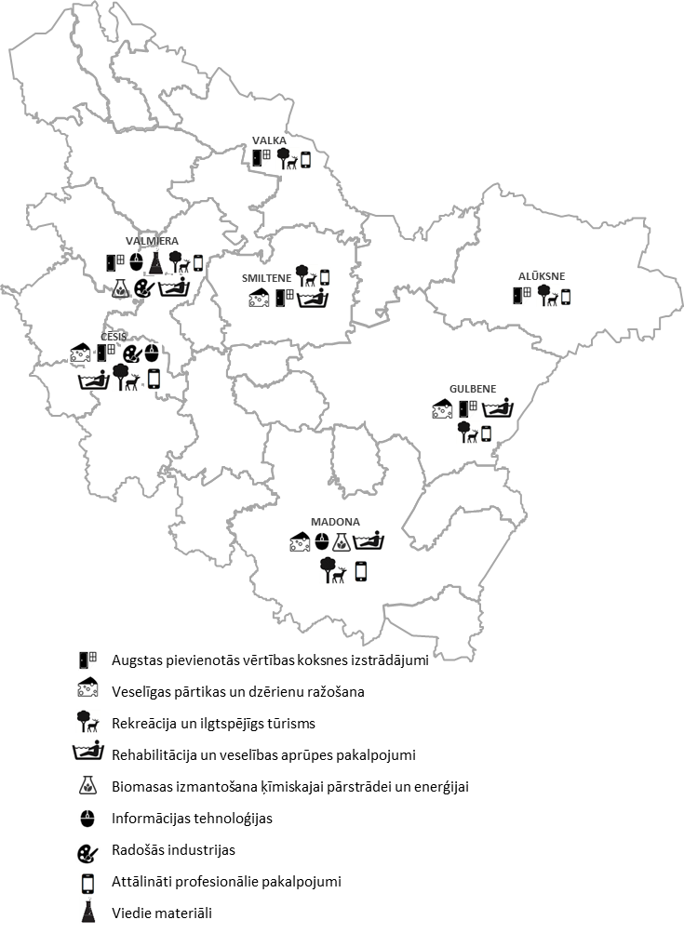
56.attēls. Viedās specializācijas jomas Vidzemes reģiona nacionālas un reģionālās nozīmes attīstības centriem

Rīcības plāns viedās specializācijas īstenošanai

Rīcības plāna viedās specializācijas īstenošanai uzdevumi
Rīcības plāns viedās specializācijas īstenošanai reģionā sagatavots, balstoties esošās situācijas analīzē, apzinot izglītības, pētniecības un uzņēmējdarbības sektora pārstāvju viedokļus un apskatot labās prakses piemērus kā Latvijā, tā ārvalstīs.

Viedās specializācijas joma | Rīcības virzieni
Veselīgas pārtikas un dzērienu ražošana | Reģiona ražotāju sadarbības veicināšana  Reģionā jau darbojas labās prakses piemērs - Vidzemes augstvērtīgas un veselīgas pārtikas klasteris, kura darbību vēlams turpināt un paplašināt.  Ņemot vērā izvirzītās nišas – pārstrādāti bioloģiskās lauksaimniecības produkti (tai skaitā gaļa un piens), funkcionālā pārtika, mazo ražotāju un mājražotāju produkcija (t.sk. alkoholiskie dzērieni) – jāveicina ciešāka sadarbība šo jomu uzņēmumu starpā.  Būtiski jautājumi, ko būtu iespējams risināt sadarbojoties, ir bioloģiskās lauksaimniecības produktu pārstrādes iespējas, kas pašlaik ir nepietiekamas, iekārtas un infrastruktūra produkcijas uzglabāšanai, kas ļautu piedāvāt produkciju ārpus tradicionālās sezonas, kā arī mazo ražotāju un mājražotāju produkcijas noieta veicināšana.  Atbildīgā institūcija: VPR administrācija, uzņēmēju nevalstiskās organizācijas  Finansējuma avots: Eiropas Reģionālās attīstības fonda finansējums ražotāju sadarbības veicināšanai / klasteru attīstībai, Eiropas Teritoriālās sadarbības programmas, uzņēmēju pašu finansējums  Mērķteritorija: Valmiera, Priekuļu novads, Smiltene (izglītības iestādes) un pārējā reģiona teritorija, kur atrodas nozares uzņēmumi
Inovāciju “vaučeris” jeb kupons
Viens no atbalsta veidiem uzņēmumiem ir inovācijas vaučeri, kas ir saistīti ar atvērtas inovācijas modeli, un tos var izmantot visa veida inovācijas atbalstam. Vaučeru modeļi piedāvā nelielas, ātri saņemamas un viegli izmantojamas dotācijas, lai veicinātu MVU sākotnējās inovācijas darbības. Vaučeri dod iespēju MVU piekļūt zināšanām no zināšanu sniedzējiem par dažādiem inovācijas jautājumiem, piemēram, tehnisko ekspertīzi, uzņēmējdarbības ekspertīzi, internacionalizēšanu, kā arī jaunu tehnoloģiju izmantošanu pirmo reizi.
Piemērs ir Inovācijas vaučeru modelis Brandenburgā, kas tika ieviests, lai uzlabotu tehnoloģiju pārnesi starp MVU un pētniecības institūtiem, un lai MVU ieviestu novatoriskākus produktus, pakalpojumus un procedūras. Inovācijas vaučeru („Brandenburger Innovations gutschein”) ieviešanas un izmēģinājuma process Brandenburgā ir bijis veiksmīgs - vienpadsmit mēnešu laikā vairāk nekā 120 MVU ir pieteikušies inovācijas vaučeriem.
Atbildīgā institūcija: VPR administrācija
Finansējuma avots: Eiropas Teritoriālās sadarbības programmas, Norvēģijas finanšu instruments, citas ārvalstu finanšu palīdzības programmas
Mērķteritorija: reģiona teritorija, kur atrodas nozares uzņēmumi
Augstas pievienotās vērtības koksnes izstrādājumi | Reģiona ražotāju sadarbības veicināšana  Ciešāka reģiona uzņēmumu sadarbība savā starpā un ar citiem Latvijas uzņēmumiem radītu iespējas pretendēt uz lielākiem pasūtījumiem un piedāvāt plašāku produkcijas klāstu, kopīgi piedalīties starptautiskās izstādēs, kā arī veiksmīgāk sadarboties ar pētniecības un izglītības iestādēm.  Ņemot vērā izvirzītās nišas – koka māju ražošana un mēbeļu ražošana ārvalstu veikalu ķēdēm un katalogiem – vēlama ciešāka sadarbība šo jomu uzņēmumu starpā, kā arī piesaistot jaunus “spēlētājus”.  Reģionā jau ir veiksmīgs piemērs - Vidzemes augstvērtīgas un veselīgas pārtikas klasteris – kura pieredzi iespējams pārņemt arī koksnes izstrādājumu ražotājiem.  Atbildīgā institūcija: VPR administrācija, uzņēmēju nevalstiskās organizācijas  Finansējuma avots: Eiropas Reģionālās attīstības fonda finansējums ražotāju sadarbības veicināšanai / klasteru attīstībai, Eiropas Teritoriālās sadarbības programmas, uzņēmēju pašu finansējums  Mērķteritorija: Valmiera, Cēsis, Smiltene (izglītības iestādes) un pārējā reģiona teritorija, kur atrodas nozares uzņēmumi
Inovāciju “vaučeris” jeb kupons
Aprakstu sk. pie jomas “Veselīgas pārtikas un dzērienu ražošana”
Rekreācija un ilgtspējīgs tūrisms | Starpreģionālās sadarbības veicināšana  Vidzemes reģionam aktīvāk jāsadarbojas ar Rīgas un Latgales reģioniem, kā arī Dienvidigauniju, veidojot kompleksu tūrisma piedāvājumu.  Pašlaik sadarbību ar Tūrisma attīstības valsts aģentūru nodrošina reģionālās tūrisma biedrības, kas pārstāv to biedrus, nevis visus Vidzemes reģiona tūrisma objektus un pakalpojumu sniedzējus. Tāpēc VPR administrācijai būtu jāapsver šīs funkcijas pārņemšana, lai nodrošinātu funkcijas ilgtspēju un plašāku sadarbību ne vien reģiona ietvaros, bet arī ar citiem Latvijas reģioniem.  Atbildīgā institūcija: VPR administrācija  Finansējuma avots: plānošanas reģiona finansējums, valsts budžeta finansējums  Mērķteritorija: Līgatne, Cēsis, Gaujas Nacionālā parka teritorija un pārējā reģiona teritorija, kur atrodas tūrisma objekti un nozares uzņēmumi
Vienotas mājas lapas izveide
Jau šobrīd dažādās mājas lapās ir pieejama informācija par reģiona apskates objektiem, naktsmītnēm un cita noderīga informācija Vidzemes apmeklētājiem.
Būtu lietderīgi šo informāciju strukturētā veidā piedāvāt vienuviet, radot iespēju interesentiem atrast savām apmeklētāju interesēm piemērotāko piedāvājumu – dabas tūrisms, muižu tūrisms, SPA, pieredzes tūrisms, militārā mantojuma tūrisms, medības, makšķerēšana u.tml.
Atbildīgā institūcija: VPR administrācija
Finansējuma avots: Eiropas Teritoriālās sadarbības programmas, Norvēģijas finanšu instruments, citas ārvalstu finanšu palīdzības programmas
Mērķteritorija: Līgatne, Cēsis, Gaujas Nacionālā parka teritorija un pārējā reģiona teritorija, kur atrodas tūrisma objekti un nozares uzņēmumi
Dizaina “vaučeris” jeb kupons
Lai paaugstinātu tūrisma un saistīto nozaru uzņēmumu konkurētspēju un produktivitāti, lietderīgi būtu sniegt papildu atbalstu dizaina pilnveidošanai.
Vaučeri varētu sniegt atbalstu dizaina un kulinārijas speciālistu piesaistei tūrisma un ēdināšanas pakalpojumu sniedzējiem, kā arī mājas lapu veidotāju, web dizaineru un e-komercijas speciālistu piesaistei, lai veicinātu informācijas pieejamību par uzņēmumu piedāvātajiem produktiem mūsdienīgā veidā.
Atbildīgā institūcija: VPR administrācija
Finansējuma avots: Eiropas Teritoriālās sadarbības programmas, Norvēģijas finanšu instruments, citas ārvalstu finanšu palīdzības programmas
Mērķteritorija: Līgatne, Cēsis, Gaujas Nacionālā parka teritorija un pārējā reģiona teritorija, kur atrodas tūrisma objekti un nozares uzņēmumi
Rehabilitācija un veselības aprūpes pakalpojumi | Rehabilitācijas centra Līgatne modernizēšana  Uz Rehabilitācijas centra Līgatne bāzes attīstīt mūsdienīgu rehabilitācijas un veselības veicināšanas centru, kas piedāvā plašu klāstu pakalpojumu klientu piesaistīšanai, kā arī aktīvi piesaista ārvalstu klientus.  Jāveic tirgus pētījumi, lai noteiktu perspektīvās centra mērķa grupas. Perspektīvas ir, piemēram, senioru jeb sudraba ekonomikas pakalpojumu attīstīšanai un jogas un meditācijas programmu organizēšanai.  Atbildīgā institūcija: Līgatnes novada pašvaldība, Latvijas Investīciju un attīstības aģentūra  Finansējuma avots: investoru finansējums, kredītlīdzekļi  Mērķteritorija: Līgatne
E-veselības jomas klastera veidošana
Ņemot vērā reģiona IT jomas perspektīvas, kā arī veselības aprūpes iekļaušanu reģiona viedās specializācijas jomu vidū, reģions varētu virzīt e-veselības klastera izveidi IT klastera ietvaros ar mērķi veidot produktus gan vietējam, gan ārvalstu patēriņam, tai skaitā tehnoloģijas veselības pakalpojumu sniegšanai attālināti un veselības stāvokļa uzraudzībai ar mobilo tehnoloģiju palīdzību (m-health).
Kā veiksmīgu piemēru var minēt Igaunijas Veselības tehnoloģiju klasteri www.htcluster.eu, kura izstrādātā digitālo recepšu programma ir bijusi veiksmīga un ir augsti novērtēta Igaunijas iedzīvotāju vidū.
Atbildīgā institūcija: VPR administrācija, Vidzemes augstskola
Finansējuma avots: investoru finansējums, Eiropas Reģionālās attīstības fonda finansējums klasteru atbalstam
Mērķteritorija: Valmiera

Profesionālās izglītības programmas īstenošanas reģionā
Ja rehabilitācijas un veselības pakalpojumu joma reģionā attīstās, būtu apsverama profesionālās izglītības iespēju radīšana reģionā, lai veicinātu vietējā darbaspēka piedāvājumu. Programmu iespējams veidot sadarbībā ar Rīgā izvietotajām izglītības iestādēm, fokusējoties uz perspektīvajām mērķa grupām (piemēram, senioriem) nepieciešamajiem pakalpojumiem.
Atbildīgā institūcija: izglītības iestādes
Finansējuma avots: izglītības iestāžu pašu finansējums, Eiropas Sociālā fonda finansējums izglītības programmu pilnveidošanai, Eiropas Teritoriālās sadarbības programmas, Norvēģijas finanšu instruments, citas ārvalstu finanšu palīdzības programmas
Mērķteritorija: Valmiera vai reģionālas nozīmes centri, kur atrodas reģionālās slimnīcas
Biomasas izmantošana ķīmiskajai pārstrādei un enerģijai | Pētniecības iestāžu un ražotāju sadarbības veicināšana  Ciešāka sadarbība starp pētniecības institūcijām un uzņēmumiem radītu iespējas izmantot jaunākos pētījumu rezultātus uzņēmējdarbībā, kā arī veicinātu tādu pētījumu veikšanu, kas ir nepieciešami ražotājiem. Jāveicina sadarbība starp pētniecības institūcijām, kas nodarbojas ar biomasas izmantošanas iespēju pētīšanu, enerģētikas problēmu risinājumu meklēšanu. Ražotāji ir akcentējuši nepieciešamību arī pēc pētījumiem par enerģijas pašnodrošinājumu.  Atbildīgā institūcija: VPR administrācija, pētniecības institūcijas, uzņēmēji  Finansējuma avots: Eiropas Sociālā fonda finansējums zinātnei, Norvēģijas finanšu instruments, citas ārvalstu finanšu palīdzības programmas  Mērķteritorija: Valmiera, Priekuļi, reģiona teritorijas, kur atrodas nozares uzņēmumi
Atkritumu šķirošanas iespēju paplašināšana
Iedzīvotāji Vidzemes reģiona pilsētās aizvien aktīvāk izmanto dalītās atkritumu vākšanas iespējas un izrāda interesi par arvien jaunu atkritumu šķirošanas punktu izveidi. Jau šobrīd SIA „ZAAO” piedāvā iedzīvotājiem EKO somas un EKO kastes, kas stimulē iedzīvotājus šķirot atkritumus.
Sabiedrības izglītošanas rezultātā šķirojot sadzīves atkritumus, tie tiek atgriezti preces dzīves cikla apritē un tiek iegūtas otrreizējās izejvielas, no kurām var atkārtoti ražot jaunas preces. Šķirošana ļauj samazināt arī sadzīves atkritumu savākšanas izmaksas, jo šķirotos atkritumus uzņēmums pieņem bez maksas.
Atbildīgā institūcija: SIA „ZAAO”
Finansējuma avots: uzņēmumu pašu finansējums, Eiropas Reģionālās attīstības fonda finansējums atkritumu šķirošanas un pārstrādes veicināšanai, Eiropas Teritoriālās sadarbības programmas, Norvēģijas finanšu instruments, citas ārvalstu finanšu palīdzības programmas
Mērķteritorija: novadi, kuros nav atkritumu šķirošanas iespējas
Sabiedrības izglītošana un atkritumu pārstrādes jomas popularizēšana jauniešu vidū
Tā kā Vidzemes reģionā trūkst kvalificētu speciālistu atkritumu pārstrādes jomā, tad jārosina jauniešiem izvēlēties profesiju šajā jomā un jālauž radušies stereotipi par atkritumu pārstrādi kā „netīru”, mazkvalificētu darbu.
Kā piemēru var minēt ekskursijas uz poligonu „Daibe”, kur apmeklētāji var uzzināt, kā šķirotie atkritumi tiek sagatavoti transportēšanai uz pārstrādes vietām, kā no atkritumiem tiek iegūta elektrība un siltums, kā atkritumi tiek sagatavoti apglabāšanai atkritumu krātuvē un kādas vides izglītības aktivitātes tiek piedāvātas šajā objektā. Ekskursijas dalībnieki parasti ir pārsteigti par to, cik dažādas darbības tiek veiktas poligona teritorijā.
Atbildīgā institūcija: VPR administrācija, izglītības iestādes, SIA „ZAAO”
Finansējuma avots: uzņēmumu pašu finansējums, izglītības iestāžu finansējums, Eiropas Teritoriālās sadarbības programmas, citas ārvalstu finanšu palīdzības programmas
Mērķteritorija: viss reģions
Viedie materiāli | Atbalsta pasākumi servisa uzņēmumu izveidei  Ņemot vērā, ka reģionā darbojas vairāki lieli ražošanas uzņēmumi un ir iespēja iegūt izglītību gan mehatronikas, gan elektrotehnikas jomās, tad nepieciešams veicināt servisa uzņēmumu izveidi ražošanai mehatronikas, elektrotehnikas un transporttehnikas jomās.  Atbildīgā institūcija: VPR administrācija un pašvaldības (investīciju piedāvājuma ietvaros)  Finansējuma avots: investoru finansējums, Eiropas Reģionālās attīstības fonda finansējums industriālo zonu attīstībai  Mērķteritorija: Valmiera un reģionālas nozīmes centri
Komunikācijas platforma par darba tirgus prasībām un piedāvājumu reģionā
Lai padziļinātu un padarītu veiksmīgāku sadarbību ar Vidzemes reģiona mācību iestādēm – izveidot kopīgu komunikācijas vidi, kurā mācību iestādes uzzinātu par darba devēju un darba tirgus prasībām, un darba devēji - par attiecīgajām mācību iespējām.
Atbildīgā institūcija: VPR administrācija
Finansējuma avots: Eiropas Teritoriālās sadarbības programmas, Norvēģijas finanšu instruments, citas ārvalstu finanšu palīdzības programmas
Mērķteritorija: viss reģions
Informācijas tehnoloģijas | Start-up atbalsta instrumentu piedāvāšana skolēniem un studentiem jaunu produktu radīšanai  Eksistējošie uzņēmumi un investori uz IT start-up aktivitāti raugās pozitīvi un uztver start-up kā perspektīvu ideju autorus, kas var būt sekmīgi sadarbības partneri un kas ienes nozarē attīstības iespējas Latvijas uzņēmumiem. Tā kā Vidzemē ir mazs IT uzņēmumu skaits, bet kā spēcīgas jomas iezīmējas web projektu, mobilo aplikāciju un komunikāciju platformu, mobilo lietotņu un spēļu izstrāde, tad inovatīvu ideju radītāji un problēmu risinātāji ir svarīga IT vides sastāvdaļa. Tāpēc nepieciešamas piedāvāt atbalstu skolēniem uzņēmējdarbības uzsākšanai profesionālās un vidējās izglītības iestādēs, kurās tiek nodrošināta IT apguves programma, kā arī studentiem jaunu uzņēmumu veidošanai.  IT start-up galvenās vajadzības ir pirmssēklas atbalsta mehānismi - gan finansiāli, gan tīklošanas, gan konsultatīvi. Šādi atbalsta mehānismi būtu īstenojami sadarbībā ar Valmieras biznesa inkubatoru un novadu pašvaldībām, īstenojot atbalsta programmas un tīklošanās.  Atbildīgā institūcija: Valmieras un Cēsu biznesa inkubators, ViA, Valmieras, Madonas un Cēsu novada pašvaldības  Finansējuma avots: ES fondu finansējums, Eiropas Teritoriālās sadarbības programmas, Norvēģijas finanšu instruments, citas ārvalstu finanšu palīdzības programmas, pašvaldību finansējums.  Mērķteritorija: Valmiera, Cēsis, Madona
Ārpakalpojumu centru izveide mobilo lietotņu un spēļu izstrādes uzņēmumiem
Mobilo aplikāciju un spēļu izstrāde ir augošs segments Latvijas un pasaules IT nozarē. Pēdējo divu gadu laikā ir izveidojušies 70 spēļu programmētāji, kas piedāvā arvien vairāk pieprasītus risinājumus stabilajām nozarēm jauno partneru un klientu piesaistei, kā arī mārketinga veidošanai.
Ņemot vērā, ka Vidzemes plānošanas reģionā veidojas mobilo lietotņu un spēļu izstrādes uzņēmumi, kā arī reģionā ir izglītības iestādes, kas sagatavo nepieciešamo darbaspēku, savukārt Somijas vadošie nozares uzņēmumi meklē ārpakalpojuma iespējas Baltijas valstīs, tad VPR iespējams veicināt ārpakalpojumu centra izveidi šāda tipa uzņēmumiem, izplatot informāciju un īstenojot mārketinga pasākumus ārvalstu investīciju piesaistei reģionā.
Atbildīgā institūcija: VPR administrācija un Valmieras, Cēsu un Madonas novadu pašvaldības
Finansējuma avots: Eiropas Teritoriālās sadarbības programmas, Norvēģijas finanšu instruments, citas ārvalstu finanšu palīdzības programmas, ārvalstu investīcijas.
Mērķteritorija: Valmiera, Cēsis, Madona
Augsta līmeņa izpētes un pētniecības pakalpojumu veikšana
Lai gan šobrīd ViA Sociotehnisku sistēmu inženierijas institūtā nodarbināto skaits ir salīdzinoši neliels, tomēr attīstot sadarbību ar citiem Latvijas pētniecības institūtiem piedāvāt izpētes un pētniecības projektus privātajam un publiskajam sektoram Sociotehnisku sistēmu ilgtspējas modelēšanas un Loģistikas informācijas sistēmu un RFID tehnoloģiju jomās. Šī ir niša, kurā Latvija var attīstīties IT jomā un piesaistīt ārvalstu investorus, kas Latvijā veic daļu no saviem izpētes un pētniecības pakalpojumiem.
Atbildīgā institūcija: VPR administrācija sadarbībā ar ViA
Finansējuma avots: ES fondu finansējums zinātnei un pētniecībai, Eiropas Teritoriālās sadarbības programmas, citas ārvalstu finanšu palīdzības programmas.
Mērķteritorija: Valmiera, Priekuļu novads
Vienota nozares mārketinga un pozicionējuma ārvalstīs izstrāde
Nozares asociācijas novērojušas, ka ārējais mārketings ir joma, kurā IT uzņēmumi šobrīd neiegulda pietiekamu apjomu privāto resursu un kurās varētu gūt jūtamu labumu no valsts atbalsta mehānismiem. Tieši spēcīga un stratēģiska ārējā komunikācija, kuru veic kaimiņvalsts Igaunijas valsts un privātais sektors apvienojot spēkus, ir padarījis Igauniju starptautiski atpazīstamu IT jomā. Jāņem vērā, ka jebkurš veiksmes stāsts veido nozares un reģiona atpazīstamību. VPR būtu jālīdzdarbojas nozares ārējā mārketinga veidošanā, izceļot Vidzemes reģionā radītus inovatīvus risinājumus vai veiksmes stāsti.
Atbildīgā institūcija: VPR administrācija
Finansējuma avots: ES fondu finansējums, Eiropas Teritoriālās sadarbības programmas, citas ārvalstu finanšu palīdzības programmas.
Mērķteritorija: viss reģions
Biznesa procesu analīzes risinājumi
Ņemot vērā, ka VPR darbojas divi zinātniskie institūti - SSII un HESPI, tad reģionā iespējams attīstīt nišu izpētes darbībai IT uzņēmumos. Paredzams, ka šādas nišas aktualitāte ar katru gadu palielināsies ņemot vērā pastāvīgo nepieciešamību samazināt izmaksas, taupīt laika un cilvēku resursus, kā arī atjaunot un uzlabot esošās IT sistēmas darbību.
Ņemot vērā ievērojamo ražošanas uzņēmumu skaitu reģionā, VPR varētu attīstīt un piedāvāt šādu pakalpojumu, izstrādājot zinātnē pielietojamus starpdisciplinārus pētījumus IT un sociālo zinību jomās.
Atbildīgā institūcija: Reģiona pētniecības institūti un augstākās izglītības iestādes
Finansējuma avots: ES fondu finansējums, Eiropas Teritoriālās sadarbības programmas, Norvēģijas finanšu instruments, citas ārvalstu finanšu palīdzības programmas.
Mērķteritorija: Valmiera
Radošās industrijas | Profesionālo un tālākizglītības dizaina programmu īstenošana reģionā  Situācijas izpēte liecina, ka reģionā ir augsts radošais potenciāls, tomēr šobrīd iztrūkst dizaina izglītības piedāvājums. Tā kā gan amatniecības, gan IT produktiem pievienoto vērtību iespējams palielinot piešķirot jaunus, inovatīvus dizaina risinājumus, tad būtu nepieciešams izstrādāt un piedāvāt dizaina priekšmetus apguvei gan profesionālās, gan augstākās izglītības iestādes, gan ViA Zināšanu un tehnoloģiju centrs, kurš piedāvā mūžizglītības iespējas.  Atbildīgā institūcija: Reģiona izglītības iestādes  Finansējuma avots: ES fondu finansējums, Eiropas Teritoriālās sadarbības programmas, Norvēģijas finanšu instruments, citas ārvalstu finanšu palīdzības programmas, izglītības iestāžu finansējums.  Mērķteritorija: Valmiera, Cēsis
Amatniecības izstrādājumu un radošo industriju speciālistu atpazīstamība un eksporta veicināšana
Stiprināt Vidzemes reģiona radošumu un atpazīstamību, izveidojot reģionālu iniciatīvu, kuras mērķis ir īstenot un veicināt inovācijas caur dizainu.
Kā piemēru, var minēt Silēzijas (Silesia) reģiona Polijā iniciatīvu, kur ar Eiropas Savienības Sociālā fonda atbalstu tika izveidots reģiona radošo uzņēmumu, dizaineru, akadēmiskā personāla un radošās jomas speciālistu tīklojums, lai veicināt informācijas apmaiņu, starptautiski popularizētu reģiona amatniecības preces, radošos pasākumus un māksliniekus, tādējādi veicinot Vidzemes produktu un pakalpojumu atpazīstamību un eksporta potenciālu.
Atbildīgā institūcija: VPR administrācija
Finansējuma avots: ES fondu finansējums, Eiropas Teritoriālās sadarbības programmas, Norvēģijas finanšu instruments, citas ārvalstu finanšu palīdzības programmas.
Mērķteritorija: viss reģions
Attālināti profesionālie pakalpojumi | Attālinātā darba centru veidošana  Attālinātais darbs ļauj apvienot dzīvi laukos ar augsti kvalificētu darbu, kas tradicionāli tiek saistīts ar pilsētām, tādējādi vairojot iedzīvotāju iespējas brīvi izvēlēties dzīvesvietu un ceļot to dzīves kvalitāti.  Attālinātā darba veicināšanā liela nozīme ir attālinātā darba centru izveidei. Attālinātā darba centrs ir birojs ar attālinātajam darbam nepieciešamo aprīkojumu (tostarp jaunākajām informācijas un komunikācijas tehnoloģijām, videokonferences iespējām) un citiem resursiem, kas atbalsta attālināto darbu un sniedz iespēju cilvēkiem strādāt neatkarīgi no tā darba devēja vai pasūtītāja atrašanās vietas.  Vidzemes reģionam ieteicams pārņemt Igaunijas pieredzi. 2007.gadā ar Eiropas Savienības atbalstu Igaunijas dienvidos – Valgā, Pelvā un Veru - tika izveidoti trīs attālinātā darba centri, radot 40 jaunas darba vietas, kuras līdz ar apmācībām tika piedāvātas vietējiem bezdarbniekiem. Pašlaik attālinātā darba centri piedāvā pakalpojumus uzņēmumiem tādās jomās kā telemārketings, informatīvie tālruņi un aptauju veikšana pa telefonu ne tikai igauņu, bet arī krievu, somu u.c. valodās. Algu līmenis šo centru darbiniekiem ir tāds pats kā līdzīgu uzņēmumu darbiniekiem Tallinā, taču ietaupījumu rada lētākas telpu izmaksas, kā arī īslaicīga darba samaksas subsidēšana, izmantojot Eiropas Savienības līdzfinansējumu. Uzņēmumi arī novērtē to, ka centri uzņemas atbildību par darba organizēšanu un darbinieku piesaistīšanu.  Attālinātā darba centri Igaunijā veiksmīgi darbojas ne tikai attālajos lauku reģionos, bet arī Tallinas tuvumā, kur tie izveidoti pēc vietējo iedzīvotāju iniciatīvas. Šādi centri kalpo arī kā socializēšanās un tīklošanās vieta, kur tiek nodota pieredze un rodas jaunas, inovatīvas idejas teritorijas attīstībai.  Atbildīgā institūcija: pašvaldības sadarbībā ar VPR administrāciju  Finansējuma avots: Eiropas reģionālās attīstības fonda finansējums uzņēmējdarbībai nozīmīgas infrastruktūras attīstībai (“pilsētvides” aktivitātes), Leader pasākumi, Eiropas Teritoriālās sadarbības programmas  Mērķteritorija: nacionāla, reģionāla, novadu un vietējas nozīmes attīstības centri atbilstoši pieprasījumam
Saprātīga publiskā sektora decentralizācija
Publiskā sektora pakalpojumu optimizēšanas jāsasaista ar nodarbinātības iespējām reģionos. Publisko pakalpojumu sniegšanā jāīsteno saprātīga decentralizācija, saglabājot un radot jaunas darba vietas reģionos pakalpojumu sniegšanai attālināti un atbalsta funkciju nodrošināšanai.
Jāveicina attālinātai nodrošināšanai piemērotu publiskā sektora pakalpojumu, kā arī „back-office” funkciju (klientu apkalpošana pa tālruni, grāmatvedība, elektroniska lietvedība u.c.) pārnešana uz reģioniem.
Lai izvērtētu centralizēšanas vai decentralizēšanas iespējas, ir jāskata veicamā darba specifika – ja nav nepieciešama tieša klātbūtne, tad nepastāv ierobežojumi darba veikšanai no jebkuras vietas Latvijā, kur vien atrodami kvalificēti speciālisti un atbilstoša komunikāciju infrastruktūra. Arī konkurence darba tirgū Rīgā ir daudz sīvāka, kas motivē darba devējus skatīties uz darbaspēku reģionos.
Piemēram, Igaunijā attālināti tiek nodrošinātas ģimenes ārsta konsultācijas u.c. pakalpojumi, jo sevišķi iedzīvotājiem no attāliem reģioniem (t.sk. salām), kur klātienes tikšanos ir apgrūtināti nodrošināt. Turklāt Tatru atrodas Igaunijas lauksaimniecības reģistru un informācijas pārvaldes, kas administrē atbalsta programmas lauksaimniekiem, centrālais birojs.
Atbildīgā institūcija: VPR administrācija un pašvaldības sadarbībā ar valsts pārvaldes institūcijām
Finanšu avots: piešķirtā budžeta ietvaros
Mērķteritorija: nacionālās un reģionālās nozīmes attīstības centri
Horizontāli pasākumi | Pētījumi viedās specializācijas īstenošanai reģionā  Turpinot šajā pētījumā paveikto, jāveic padziļināta analīze, apzinot katras viedās specializācijas jomas “zināšanu trijstūra” dalībnieku viedokli par nepieciešamajiem priekšnosacījumiem, pasākumiem un atbalsta instrumentiem viedās specializācijas jomu attīstības potenciāla iedzīvināšanai praksē. Ieteicamā metode – anketēšana un intervijas klātienē.  Atbildīgā institūcija: VPR administrācija, Vides aizsardzības un reģionālās attīstības ministrija  Finansējuma avots: Eiropas Teritoriālās sadarbības programmas, Norvēģijas finanšu instruments, Eiropas Savienības fondu tehniskās palīdzības finansējums  Mērķteritorija: viss reģions
Vidzemes uzņēmējdarbības centra izveide
Izveidot pastāvīgu reģionāla līmeņa struktūru uzņēmējdarbības veicināšanai un attīstībai, investīciju un eksporta veicināšanai. Centrā tiktu nodarbināti gan pastāvīgi darbinieki, kas veicinātu uzņēmumu, izglītības un pētniecības iestāžu sadarbību, gan īstermiņā piesaistīti augsti kvalificēti eksperti atbalstam noteiktās jomās (piemēram, modes preču un dizaina priekšmetu eksporta veicināšanai).
Šāds centrs, lai veicinātu uzņēmēju un pētnieku sadarbību, varētu piedāvāt “brokerus” – cilvēkus, kas nodarbojas ar informācijas apkopošanu par uzņēmēju vajadzībām, to analizē un piedāvā risinājumus, sadarbībā ar pētniecības iestādēm.
Ārvalstu pieredze liecina, ka reģionāla līmeņa attīstības aģentūrām ir būtiska loma investīciju piesaistē konkrētajam reģionam. Piemēram, Lielbritānijā veikts pētījums apliecina, ka investīciju piesaistes centralizēšana no reģionālās attīstības aģentūrām uz Lielbritānijas Tirdzniecības un investīciju organizāciju (angl. UK Trade and Investment) ir novedusi pie augstākas ārvalstu investīciju koncentrēšanās Londonā un Dienvidanglijā, mazinot investīciju ieplūšanu reģionos.
Atbildīgā institūcija: VPR administrācija, Vides aizsardzības un reģionālās attīstības ministrija, Latvijas Investīciju un attīstības aģentūra
Finansējuma avots: Norvēģijas finanšu instruments, Eiropas Savienības fondu tehniskās palīdzības finansējums
Mērķteritorija: viss reģions
Viedo tehnoloģijas parka izveide
Izveidot Vidzemes viedo tehnoloģiju parku netālu no tādiem Vidzemes novadu centriem kā Valmiera, Cēsis, Priekuļi, kuros ir augsts radošās šķiras potenciāls, kā arī izvietoti un darbojas vairāki lieli rūpnieciskie uzņēmumi. Šāds parks varētu kalpot kā platforma, uz kuras bāzes attīstīt sadarbību starp Vidzemē aktuālām
tautsaimniecības nozarēm, īstenojot dažādus lietišķos
pētījumus, meklējot risinājumus un radot produktu un pakalpojumu inovācijas. Šāds parks varētu kalpot arī kā platforma augstskolu ciešākai sadarbībai, kā arī augstskolu un uzņēmēju ciešākai sadarbībai inovāciju radīšanā un ieviešanā tautsaimniecībā. Īpaša loma šādam parkam varētu būt to uzņēmumu piesaistīšanā, kuri ir beiguši inkubācijas periodu VPR biznesa inkubatoros, tādējādi nodrošinot šādu uzņēmumu darbības turpināšanu reģionā.
Atbildīgā institūcija: VPR administrācija, VPR pašvaldības, augstākās izglītības un pētniecības iestādes
Finansējuma avots: Eiropas reģionālās attīstības fonda finansējums uzņēmējdarbībai nozīmīgas infrastruktūras attīstībai (“pilsētvides” aktivitātes)
Mērķteritorija: reģiona teritorija, kur ir augsts radošās šķiras īpatsvars (Valmiera, Cēsis, Priekuļi)
Augstas kvalifikācijas personāla piesaistes programma
Šādas programmas ietvaros var piedāvāt gan piesaistīt noteiktus ekspertus (“Rent a boss”), piemēram, stratēģijas veidošanā, noieta veicināšanā, eksporta veicināšanā, gan apmācības vienam uzņēmumam vai uzņēmumu grupai, gan arī atbalstu augsti kvalificētu darbinieku piesaistei.
Kā piemēru šeit varam minēt programmu lauku teritoriju izaugsmei Dānijas Ziemeļu reģionos. Programmas budžets ir 13 milj. euro ES fondu finansējuma un tās ietvaros plānots piesaistīt ekspertus 145 uzņēmumos, apmācīt 500 darbiniekus, kā arī pieņemt darbā 40 augsti kvalificētus darbiniekus.
Atbildīgā institūcija: VPR administrācija
Finansējuma avots: Eiropas Teritoriālās sadarbības programmas, Norvēģijas finanšu instruments, citas ārvalstu finanšu palīdzības programmas
Mērķteritorija: reģiona teritorija, kur atrodas nozares uzņēmumi
Starpdisciplināru studiju programmu izstrāde uzņēmējdarbības, IKT un dizaina jomās
Reģionā jau šobrīd ir iespējams apgūt gan profesionālo, gan augstāko izglītību nozarē. Uz šo programmu bāzes varētu veidot ciešāku sadarbību starp inženieriem, dizaineriem un uzņēmējdarbības vadības speciālistiem praktisku uzdevumu veikšanai pēc uzņēmēju pieprasījuma.
Kā piemēru var minēt Ālto universitāti Somijā, kas ir pasaulē unikāls projekts, kur apmēram pirms 10 gadiem tika apvienotas 3 izglītības iestādes – Tehnoloģijas universitāte, Helsinku Ekonomikas augstskola un Mākslas universitāte. Ālto universitātē ir obligāts kurss visiem studentiem – Dizaina fabrika, kur reālu uzdevumu inovatīviem risinājumiem, kurš nāk no uzņēmējiem, mēģina atrisināt studenti, kas nodarbojas ar inženiertehnisko risinājumu izstrādi, dizainu un reāla prototipa izstrādi, kā arī produkta prezentēšanu un pārdošanu.
Atbildīgā institūcija: izglītības iestādes
Finansējuma avots: izglītības iestāžu pašu finansējums, Eiropas Sociālā fonda finansējums izglītības programmu pilnveidošanai, Eiropas Teritoriālās sadarbības programmas, Norvēģijas finanšu instruments, citas ārvalstu finanšu palīdzības programmas
Mērķteritorija: Valmiera
Teritoriju un telpu nodrošināšana uzņēmējdarbības attīstībai reģionā
Uzņēmējdarbības attīstībai paredzētā infrastruktūra iekļauj ne viens rūpnieciska zonējuma zemesgabalus ar atbilstošu infrastruktūru (ražošanas telpas, elektrības pieslēgums, ūdens apgāde un kanalizācija), bet arī uz elastīgiem nosacījumiem izīrējamas telpas pakalpojumu jomas uzņēmumiem, ņemot vērā, ka ilgtermiņā tiek prognozēts pakalpojumu jomas īpatsvara pieaugums tautsaimniecības struktūrā.
Kā piemēru šeit var minēt Berwick Workspace, kas atrodas Berwick upon Tweed (teritorija ar 12 tūkst. iedzīvotāju) Lielbritānijā. Berwick Workspace ir biznesa centrs, kurā izvietotas 35 darbavietas, pieejams ātrgaitas internets, konferenču telpa, virtuālais birojs un biznesa inkubācijas pakalpojumi. Centra pakalpojumus izmanto aptuveni 100 mazo un vidējo uzņēmumu. Centru finansē pašvaldība un tā darbību nodrošina privātais partneris – pašvaldībai piederošs uzņēmums. Centra klienti ir finanšu konsultanti, grāmatveži, mājas lapu veidotāji un dizaineri u.c. profesionālo pakalpojumu sniedzēji, no kuriem vairāk kā puses sniedz pakalpojumus klientiem ārpus reģiona un valsts robežām.
Atbildīgā institūcija: pašvaldības sadarbībā ar VPR administrāciju
Finansējuma avots: Eiropas reģionālās attīstības fonda finansējums uzņēmējdarbībai nozīmīgas infrastruktūras attīstībai (“pilsētvides” aktivitātes)
Teritorija: Nacionālas un reģionālas nozīmes attīstības centri, atkarībā no pieprasījuma
Dzīvojamā fonda attīstīšana Valmierā, kā arī reģiona novadu attīstības centros
Lai reģionā plauktu uzņēmējdarbība, būtiski ir saglabāt un piesaistīt augstu kvalificētus un motivētus iedzīvotājus. Jārada priekšnosacījumi inteliģences, kas spēj sniegt būtisku ieguldījumu vietējās ekonomikas veicināšanā, „pārvilināšanai” uz Vidzemes reģionu. Viens no šādiem instrumentiem ir dzīvojamā fonda izveidošana un piedāvāšana augsti kvalificētiem darbiniekiem VPR nozīmīgās jomās.
Atbildīgā institūcija: pašvaldības
Finansējuma avots: valsts budžeta līdzekļi, privātās investīcijas, publiskās – privātās partnerības instrumenti
Mērķteritorija: Valmiera un reģionālas nozīmes centri, atkarībā no pieprasījuma pēc dzīvojamā fonda

Laika grafiks rīcības plānam viedās specializācijas īstenošanai

Viedās specializācijas joma | Rīcības virziens | 2014 | 2015 | 2016 | 2017 | 2018 | 2019 | 2020
Veselīgas pārtikas un dzērienu ražošana | Reģiona ražotāju sadarbības veicināšana
 | Inovāciju “vaučeris” jeb kupons
Augstas pievienotās vērtības koksnes izstrādājumi | Reģiona ražotāju sadarbības veicināšana
 | Inovāciju “vaučeris” jeb kupons
Rekreācija un ilgtspējīgs tūrisms | Starpreģionālās sadarbības veicināšana
 | Vienotas mājas lapas izveide
 | Dizaina “vaučeris” jeb kupons
Rehabilitācija un veselības aprūpes pakalpojumi | Rehabilitācijas centra Līgatne modernizēšana
 | E-veselības jomas klastera veidošana
 | Profesionālās izglītības programmas īstenošanas reģionā
Biomasas izmantošana ķīmiskajai pārstrādei un enerģijai | Pētniecības iestāžu un ražotāju sadarbības veicināšana
 | Atkritumu šķirošanas iespēju paplašināšana
 | Sabiedrības izglītošana un atkritumu pārstrādes jomas popularizēšana jauniešu vidū
Viedie materiāli | Atbalsta pasākumi servisa uzņēmumu izveidei
 | Komunikācijas platforma par darba tirgus prasībām un piedāvājumu reģionā
Informācijas tehnoloģijas | Start-up atbalsta instrumentu piedāvāšana skolēniem un studentiem jaunu produktu radīšanai
 | Ārpakalpojumu centru izveide mobilo lietotņu un spēļu izstrādes uzņēmumiem
 | Augsta līmeņa izpētes un pētniecības pakalpojumu veikšana
 | Vienota nozares mārketinga un pozicionējuma ārvalstīs izstrāde
 | Biznesa procesu analīzes risinājumi
Radošās industrijas | Profesionālo un tālākizglītības dizaina programmu īstenošana reģionā
 | Amatniecības izstrādājumu un radošo industriju speciālistu atpazīstamība un eksporta veicināšana
Attālināti profesionālie pakalpojumi | Attālinātā darba centru veidošana
 | Saprātīga publiskā sektora decentralizācija
Horizontāli pasākumi | Pētījumi viedās specializācijas īstenošanai reģionā
 | Vidzemes uzņēmējdarbības centra izveide
 | Viedo tehnoloģiju parka izveide
 | Augstas kvalifikācijas personāla piesaistes programma
 | Starpdisciplināru studiju programmu izstrāde uzņēmējdarbības, IKT un dizaina jomās
 | Teritoriju un telpu nodrošināšana uzņēmējdarbības attīstībai reģionā
 | Dzīvojamā fonda attīstīšana Valmierā, kā arī reģiona novadu attīstības centros

Vidzemes reģiona ekonomikas un inovāciju vides indikatori un to mērīšana un uzraudzība NUTS 3 līmenī.
Veiksmīgas viedās specializācijas stratēģijas ieviešanai nepieciešams izveidot efektīvu uzraudzīšanas sistēmu. Uzraudzības procesā apkopotā informācija ir pamats novērtējuma veikšanai. Uzraudzības un novērtēšanas sistēma dod iespēju stratēģijas īstenotājiem informēt sabiedrību par veiktajām aktivitātēm un sasniegumiem.
VPR ekonomikas un inovāciju vides indikatoriem ir jābūt skaidri definētiem pēc satura un vērtībām, izmērāmiem, jāsniedz adekvāta informācija par situāciju un jāatbilst sistēmas mērogiem. Tiem jābūt arī tādiem, kas pakļaujas izmaiņām un rosina sabiedrības aktivitāti. Turklāt nepieciešams, lai rādītāji būtu politiski nozīmīgi - tādi, kuru izmaiņām var sekot rīcība. Ir būtiski, lai pēc reģionu konkurētspējas rādītājiem varētu noteikt procesa izmaiņas laikā un, vēlams, izveidot priekšstatu arī par to periodu, kad negatīvās ietekmes bijušas minimālas. Vienlaikus rādītājiem jābūt instrumentam, kas palīdz vienkāršot informācijas ieguves un analīzes procesu un identificēt problēmas, kā arī formulēt un īstenot politiku to novēršanai.
Viedās specializācijas kontekstā nozīmīga ir reģiona inovāciju kapitāla analīze. Tāpēc piedāvājam VPR ekonomikas un inovāciju vides novērtēšanai pielietot inovāciju potenciāla modeli, kas ietver 5 analīzes virzienus NUTS 3 jeb Vidzemes plānošanas reģiona līmenī:
- Zinātniskā pētniecība
  - Iestāžu, uzņēmumu un organizāciju, kurās tiek veikts pētnieciskais darbs, īpatsvars, %;
  - Zinātniski pētnieciskajā darbā strādājošo īpatsvars, %
- Produktivitāte
  - Inovatīvi aktīvo uzņēmumu īpatsvars, %
  - Iekšzemes kopprodukts uz vienu nodarbināto, euro
  - Preču un pakalpojumu ar augstu pievienoto vērtību īpatsvars kopējā reģiona IKP, %
  - Produkcijas ar augstu pievienoto vērtību eksporta īpatsvars kopējā reģiona eksportā, %
- Tehnoloģijas
  - Reģistrētie patenti uz 1 milj.iedzīvotāju, skaits
- Investīcijas
  - Izdevumi zinātniski pētnieciskajam darbam, milj.euro
- Darbaspēks
  - Radošās šķiras īpatsvars, %
  - Iedzīvotāju ar augstāko izglītību īpatsvars, %

Zinātniskā pētniecība

Uzraudzības rādītājs | Iestāžu, uzņēmumu un organizāciju, kurās tiek veikts pētnieciskais darbs, īpatsvars %
Rādītāja vērtība Vidzemes reģionā | NUTS 3 līmenī nav datu.  Latvijā 0,28% (2012.gads).
Rādītāja iegūšanas metodoloģija | Rādītāju aprēķina kā iestāžu, uzņēmumu un organizāciju, kurās tiek veikts pētnieciskais darbs, procentuālo īpatsvaru no kopējā ekonomiski aktīvo uzņēmumu skaita reģionā.  Latvijas līmenī datu avots CSP.  ZIG01. Iestādes, uzņēmumi un organizācijas, kurās tiek veikts pētniecības darbs:  http://data.csb.gov.lv/Menu.aspx?selection=zin__Zin%C4%81tne&tablelist=true&px_language=lv&px_db=zin&rxid=cdcb978c-22b0-416a-aacc-aa650d3e2ce0  SRG021. Tirgus sektora ekonomiski aktīvās statistikas vienības sadalījumā pa statistiskajiem reģioniem un galvenajiem darbības veidiem (NACE 2.red.):  http://data.csb.gov.lv/Menu.aspx?selection=uzreg__Ikgad%C4%93jie%20statistikas%20dati__01_skaits&tablelist=true&px_language=lv&px_db=uzreg&rxid=cdcb978c-22b0-416a-aacc-aa650d3e2ce0
Mērīšanas biežums | CSP mēra reizi gadā
Rādītāja vēlamās vērtības prognoze | Palielinās
Cita informācija | Datus mēra un uzkrāj CSP.  Jārosina CSP uzkrāt datus NUTS 3 līmenī.  Ierosinām VPR veikt aptauju reizi 3 gados.

Uzraudzības rādītājs | Zinātniski pētnieciskajā darbā strādājošo īpatsvars, %
Rādītāja vērtība Vidzemes reģionā | 3,3% (2011.gads)  Dati iegūti no CSP Tautas skaitīšanas 2011.gada datiem (zinātnes un inženierzinātņu jomas vecākie speciālisti + zinātnes un inženierzinātņu speciālisti procentos no kopējā nodarbināto skaita):  TSG11-18. 15 gadu un vecāki Latvijas nodarbinātie iedzīvotāji pa statistiskajiem reģioniem, republikas pilsētām un novadiem pēc profesijas/amata pamatdarbā, izglītības līmeņa, dzimuma un pa vecuma grupām 2011.gada 1.martā:  http://data.csb.gov.lv/Menu.aspx?selection=tautassk_11__2011.gada%20tautas%20skait%c4%ab%c5%a1anas%20gal%c4%abgie%20rezult%c4%81ti&tablelist=true&px_language=lv&px_db=tautassk_11&rxid=992a0682-2c7d-4148-b242-7b48ff9fe0c2
Rādītāja iegūšanas metodoloģija | Rādītāju aprēķina kā zinātniski pētnieciskajā darbā strādājošo skaita procentuālo īpatsvaru no kopējā nodarbināto skaita reģionā.  Latvijas līmenī datu avots CSP.  ZIG02. Zinātniski pētnieciskajā darbā strādājošo skaits:  http://data.csb.gov.lv/Menu.aspx?selection=zin__Zin%C4%81tne&tablelist=true&px_language=lv&px_db=zin&rxid=cdcb978c-22b0-416a-aacc-aa650d3e2ce0  NBG03. Iedzīvotāji pēc ekonomiskās aktivitātes Latvijas reģionos:  http://data.csb.gov.lv/Menu.aspx?selection=Sociala__Ikgad%C4%93jie%20statistikas%20dati__Nodarbin%C4%81t%C4%ABba&tablelist=true&px_language=lv&px_db=Sociala&rxid=cdcb978c-22b0-416a-aacc-aa650d3e2ce0
Mērīšanas biežums | CSP mēra reizi gadā
Rādītāja vēlamās vērtības prognoze | Palielinās
Cita informācija | Datus mēra un uzkrāj CSP.  Jārosina CSP uzkrāt datus NUTS 3 līmenī.  Ierosinām VPR veikt aptauju reizi 3 gados.

Produktivitāte

Uzraudzības rādītājs | Inovatīvi aktīvo uzņēmumu īpatsvars, %
Rādītāja vērtība Vidzemes reģionā | 10,8% (2010.gads)
Rādītāja iegūšanas metodoloģija | Latvijas līmenī datu avots CSP.  ING05. Inovāciju jomā aktīvo uzņēmumu skaits un īpatsvars:  http://data.csb.gov.lv/Menu.aspx?selection=zin__Inov%c4%81cijas&tablelist=true&px_language=lv&px_db=zin&rxid=cdcb978c-22b0-416a-aacc-aa650d3e2ce0
Mērīšanas biežums | Reizi 2 gados
Rādītāja vēlamās vērtības prognoze | Palielinās
Cita informācija | Datus mēra un uzkrāj CSP, reģionu līmenī dati ir speciāli jāpieprasa no CSP

Uzraudzības rādītājs | Iekšzemes kopprodukts uz vienu nodarbināto, euro
Rādītāja vērtība Vidzemes reģionā | 16 121,32 euro (2011.gads)
Rādītāja iegūšanas metodoloģija | Datu avots CSP.  IKG021. Iekšzemes kopprodukts statistiskajos reģionos (NACE 2.red.):  http://data.csb.gov.lv/Menu.aspx?selection=ekfin__Ikgad%C4%93jie%20statistikas%20dati__Iek%C5%A1zemes%20kopprodukts&tablelist=true&px_language=lv&px_db=ekfin&rxid=562c2205-ba57-4130-b63a-6991f49ab6fe  NBG03. Iedzīvotāji pēc ekonomiskās aktivitātes Latvijas reģionos:  http://data.csb.gov.lv/Menu.aspx?selection=Sociala__Ikgad%C4%93jie%20statistikas%20dati__Nodarbin%C4%81t%C4%ABba&tablelist=true&px_language=lv&px_db=Sociala&rxid=cdcb978c-22b0-416a-aacc-aa650d3e2ce0
Mērīšanas biežums | Reizi gadā
Rādītāja vēlamās vērtības prognoze | Palielinās
Cita informācija | Datus mēra un uzkrāj CSP

Uzraudzības rādītājs | Preču un pakalpojumu ar augstu pievienoto vērtību īpatsvars kopējā reģiona IKP, %
Rādītāja vērtība Vidzemes reģionā | NUTS 3 līmenī nav datu  Latvijā 17,92% (2010.gads)
Rādītāja iegūšanas metodoloģija | Rādītāju aprēķina kā preču un pakalpojumu ar augstu pievienoto vērtību procentuālo īpatsvaru reģiona kopējā IKP.  Augstu un vidēji augstu tehnoloģiju ražošanas nozaru un zināšanu ietilpīgu pakalpojumu nozaru uzskaitījumu pēc NACE 2 klasifikācijas var iegūt Eurostat mājas lapā:  Eurostat indicators of High-tech industry and knowledge - intensive services, January 2014. Annex 3 – High-tech aggregation by NACE Rev. 2,  http://epp.eurostat.ec.europa.eu/cache/ITY_SDDS/Annexes/htec_esms_an3.pdf  Latvijas līmenī datu avots CSP.  IKG061.Kopējās pievienotās vērtības sadalījums pa darbības veidiem (NACE 2.red.):  http://data.csb.gov.lv/Menu.aspx?selection=ekfin__Ikgad%C4%93jie%20statistikas%20dati__Iek%C5%A1zemes%20kopprodukts&tablelist=true&px_language=lv&px_db=ekfin&rxid=562c2205-ba57-4130-b63a-6991f49ab6fe  IKG021. Iekšzemes kopprodukts statistiskajos reģionos (NACE 2.red.):  http://data.csb.gov.lv/Menu.aspx?selection=ekfin__Ikgad%C4%93jie%20statistikas%20dati__Iek%C5%A1zemes%20kopprodukts&tablelist=true&px_language=lv&px_db=ekfin&rxid=562c2205-ba57-4130-b63a-6991f49ab6fe
Mērīšanas biežums | Reizi gadā
Rādītāja vēlamās vērtības prognoze | Palielinās
Cita informācija | Datus mēra un uzkrāj CSP.  Jārosina CSP uzkrāt datus NUTS 3 līmenī.  Ierosinām VPR veikt aptauju reizi 3 gados.

Uzraudzības rādītājs | Produkcijas ar augstu pievienoto vērtību eksporta īpatsvars kopējā reģiona eksportā, %
Rādītāja vērtība Vidzemes reģionā | NUTS 3 līmenī nav datu  Latvijā 6,3% (2012.gads)
Rādītāja iegūšanas metodoloģija | Rādītāju aprēķina kā produkcijas ar augstu pievienoto vērtību procentuālo īpatsvaru reģiona kopējā eksportā.  Latvijas līmenī šis rādītājs pieejams Eurostat datu bāzē:  Exports of high technology products as a share of total exports,  http://appsso.eurostat.ec.europa.eu/nui/show.do?dataset=htec_si_exp4&lang=en  Augsto tehnoloģiju produkcijas klasifikācija pieejama Eurostat mājas lapā:  Eurostat indicators of High-tech industry and knowledge - intensive services, January 2014. Annex 5 – High-tech aggregation by SITC Rev. 4,  http://epp.eurostat.ec.europa.eu/cache/ITY_SDDS/Annexes/htec_esms_an5.pdf
Mērīšanas biežums | Reizi gadā
Rādītāja vēlamās vērtības prognoze | Palielinās
Cita informācija | Datus mēra un uzkrāj Eurostat.  Jārosina CSP uzkrāt datus NUTS 3 līmenī.  Ierosinām VPR veikt aptauju reizi 3 gados.

Tehnoloģijas

Uzraudzības rādītājs | Reģistrētie patenti uz 1 milj.iedzīvotāju, skaits
Rādītāja vērtība Vidzemes reģionā | NUTS 3 līmenī nav datu Vidzemes reģionam  Latvijā 4,5 (2010.gads)
Rādītāja iegūšanas metodoloģija | Latvijas un NUTS 3 līmenī dati pieejami Eurostat datu bāzē:  Patent applications to the EPO by priority year and NUTS 3 regions,  http://appsso.eurostat.ec.europa.eu/nui/show.do?dataset=pat_ep_rtot&lang=en  Vidzemes reģiona dati šajā datu bāzē ir pieejami tikai par 2008.gadu.  Latvijas līmenī dati par patentiem pieejami arī LR Patentu valdes mājas lapā:  Izgudrojumu statistika. Izsniegto izgudrojumu patentu skaits pēc kategorijām atkarībā no izsniegšanas gada:  http://www.lrpv.gov.lv/lv/patentu-valde/statistika/izgudrojumu-statistika  NUTS 3 līmenī datus var iegūt izpētot un apkopojot statistiku par patentiem no Patentu valdes oficiālā izdevuma „Izgudrojumi, Preču Zīmes un Dizainparaugi”, kas papīra formātā ir pieejams Patentu valdes departamentā “Patentu tehniskā bibliotēka” (K.Valdemāra ielā 33, Rīgā, ēkas 4.stāvā), un elektroniskā veidā:  http://www.lrpv.gov.lv/lv/patentu-valde/publikacijas/oficialais-izdevums
Mērīšanas biežums | Reizi gadā
Rādītāja vēlamās vērtības prognoze | Palielinās
Cita informācija | Datus mēra un uzkrāj Eurostat, LR Patentu valde.  Jārosina LR Patentu valde uzkrāt datus NUTS 3 līmenī.  Ierosinām VPR veikt Patentu valdes oficiālajā izdevumā „Izgudrojumi, Preču Zīmes un Dizainparaugi” iekļauto statistikas datu apkopojumu NUTS 3 līmenī.

Investīcijas

Uzraudzības rādītājs | Izdevumi zinātniski pētnieciskajam darbam, milj.euro
Rādītāja vērtība Vidzemes reģionā | 1 409 tūkst.euro (2012.gads)
Rādītāja iegūšanas metodoloģija | Latvijas līmenī datu avots CSP  ZIG03. Izdevumi zinātniski pētnieciskajam darbam pa sektoriem un to finansējums:  http://data.csb.gov.lv/Menu.aspx?selection=zin__Zin%C4%81tne&tablelist=true&px_language=lv&px_db=zin&rxid=cdcb978c-22b0-416a-aacc-aa650d3e2ce0
Mērīšanas biežums | Reizi gadā
Rādītāja vēlamās vērtības prognoze | Palielinās
Cita informācija | Datus mēra un uzkrāj CSP, reģionu līmenī dati ir speciāli jāpieprasa no CSP

Darbaspēks

Uzraudzības rādītājs | Radošās šķiras īpatsvars, %
Rādītāja vērtība Vidzemes reģionā | 27,2% (2011.gadā)
Rādītāja iegūšanas metodoloģija | Radošās šķiras īpatsvaru rēķina procentuāli no kopējā nodarbināto skaita reģionā.  Pie radošās šķiras tiek pieskaitīti sekojošu profesiju pārstāvji no CSP profesiju klasifikācijas :  - Likumdevēji, amatpersonas un vadītāji  - Administratīvie vadītāji un komercdirektori  - Ražošanas un specializēto pakalpojumu jomas vadītāji  - Viesmīlības, ēdināšanas, tirdzniecības un citu pakalpojumu jomas vadītāji  - Zinātnes un inženierzinātņu jomas vecākie speciālisti  - Veselības aprūpes jomas vecākie speciālisti  - Izglītības jomas vecākie speciālisti  - Komercdarbības un pārvaldes (administrācijas) vecākie speciālisti  - Informācijas un komunikācijas tehnoloģiju jomas vecākie speciālisti  - Juridisko, sociālo un kultūras lietu vecākie speciālisti  - Zinātnes un inženierzinātņu speciālisti  Datu avots CSP Tautas skaitīšanas dati 2011.gadam .  TSG11-18. 15 gadu un vecāki Latvijas nodarbinātie iedzīvotāji pa statistiskajiem reģioniem, republikas pilsētām un novadiem pēc profesijas/amata pamatdarbā, izglītības līmeņa, dzimuma un pa vecuma grupām 2011.gada 1.martā:  http://data.csb.gov.lv/Menu.aspx?selection=tautassk_11__2011.gada%20tautas%20skait%c4%ab%c5%a1anas%20gal%c4%abgie%20rezult%c4%81ti&tablelist=true&px_language=lv&px_db=tautassk_11&rxid=992a0682-2c7d-4148-b242-7b48ff9fe0c2
Mērīšanas biežums | Reizi 10 gados
Rādītāja vēlamās vērtības prognoze | Palielinās
Cita informācija | Datus mēra un uzkrāj CSP.  Ierosinām VPR veikt aptauju reizi 3 gados, lai iegūtu rādītāja vērtības biežāk nekā notiek Tautas skaitīšana

Uzraudzības rādītājs | Iedzīvotāju ar augstāko izglītību īpatsvars, %
Rādītāja vērtība Vidzemes reģionā | 16,1% (2011.gadā)
Rādītāja iegūšanas metodoloģija | Iedzīvotāju ar augstāko izglītību īpatsvaru aprēķina procentuāli no 15 gadus un vecāku reģiona pastāvīgo iedzīvotāju skaita.  Datu avots CSP Tautas skaitīšanas dati 2011.gadam.  TSG11-12. 15 gadu un vecāki Latvijas pastāvīgie iedzīvotāji pa statistiskajiem reģioniem, republikas pilsētām un novadiem pēc augstākā sekmīgi iegūtā izglītības līmeņa, dzimuma un pa vecuma grupām 2011.gada 1.martā:  http://data.csb.gov.lv/Menu.aspx?selection=tautassk_11__2011.gada%20tautas%20skait%c4%ab%c5%a1anas%20gal%c4%abgie%20rezult%c4%81ti&tablelist=true&px_language=lv&px_db=tautassk_11&rxid=992a0682-2c7d-4148-b242-7b48ff9fe0c2
Mērīšanas biežums | Reizi 10 gados
Rādītāja vēlamās vērtības prognoze | Palielinās
Cita informācija | Datus mēra un uzkrāj CSP.  Ierosinām VPR veikt aptauju reizi 3 gados, lai iegūtu rādītāja vērtības biežāk nekā notiek Tautas skaitīšana

Aptaujas anketu piemēri uzraudzības rādītāju iegūšanai

APTAUJAS PIEMĒRS AR PĒTNIECĪBU SAISTĪTAJIEM RĀDĪTĀJIEM
Iestāžu, uzņēmumu un organizāciju, kurās tiek veikts pētnieciskais darbs, īpatsvars %
Zinātniski pētnieciskajā darbā strādājošo īpatsvars, %
Aptaujas mērķauditorija
Zinātniski pētniecisko darbu veikšanas sektori (http://www.csb.gov.lv/statistikas-temas/termini/zinatniski-petniecisko-darbu-veiksanas-sektori-35447.html):
- Augstākās izglītības sektors – visas augstākās mācību iestādes, tai skaitā universitātes un koledžas, neskatoties uz to, kas tās finansē un kāds ir to juridiskais statuss. Tas ietver arī visus pētniecības institūtus un slimnīcas, ko tiešā veidā vada, administrē vai arī kas ir saistītas ar augstākās izglītības iestādēm (saskaņā ar "Fraskati rokasgrāmatu" – angl. "Frascati Manual: Proposed Standard Practice for Surveys on Research and Experimental Development", 206.§). Tas ir zinātnes statistikas metodoloģijas krājums, kuru publicējusi Ekonomiskās sadarbības un attīstības organizācija (OECD). Rokasgrāmata pieejama: http://www.oecd-ilibrary.org/science-and-technology/frascati-manual-2002_9789264199040-en.
- Uzņēmējdarbības sektors – visi komersanti, kuru pamatnodarbošanās ir preču vai pakalpojumu (izņemot augstāko izglītību) ražošana realizācijai tirgū plašam lietotāju lokam par ekonomiski izdevīgu cenu un privātām bezpeļņas iestādēm, kas galvenokārt tās apkalpo ("Fraskati rokasgrāmata", 163.§).
CSP apsekojumā ir iekļauti tikai tie uzņēmumi, kuros ir vairāk nekā 10 strādājošie.
- Valsts sektors – visas organizācijas un citas iestādes, kas piegādā, bet parasti nepārdod sabiedrībai savus pakalpojumus, kas tiek izmantoti sabiedrības sociāli ekonomiskās politikas veidošanā, un privātie bezpeļņas uzņēmumi, ko valsts kontrolē un lielā mērā finansē ("Fraskati rokasgrāmata", 184.§).
Aptaujas jautājumi
- Vai Jūsu uzņēmumā ____ gadā tika veikti pētniecības darbi vai noslēgts līgums par pētniecības darbu izpildi ar citiem uzņēmumiem, iestādēm, organizācijām?
Atbildi atzīmēt ar „X” Jā Nē
Definīcijas
Fundamentālie pētījumi – eksperimentāls vai teorētisks darbs, ko veic, lai iegūtu jaunas zināšanas par dažādām parādībām un novērojumu rezultātiem bez konkrēta iegūto zināšanu pielietojuma mērķa. Fundamentālo pētījumu procesā analizē parādību dažādās īpašības un struktūru, lai formulētu un pārbaudītu hipotēzes, teorijas vai likumsakarības.
Lietišķie pētījumi – arī oriģināli pētījumi jaunu zināšanu ieguvei. Tomēr tos veic, lai sasniegtu kādu praktisku mērķi vai atrisinātu konkrētu uzdevumu. Lietišķo pētījumu rezultāti vispirms paredzēti, lai atrisinātu problēmas, kas saistītas ar atsevišķiem vai ierobežota skaita produktiem, funkcijām, metodēm vai sistēmām. Lietišķie pētījumi attīsta idejas funkcionālā veidā. Pētījumā iegūtie rezultāti bieži tiek patentēti, bet tie var arī būt nepieejami plašākam lietotāju lokam.
Eksperimentālās izstrādes – sistemātisks darbs, ko veic, izmantojot zinātnisko pētījumu vai praktiskās darbības pieredzē iegūtās zināšanas, lai ražotu jaunus materiālus, produktus vai iekārtas, ieviestu jaunus tehnoloģiskos procesus, sistēmas un pakalpojumus vai arī lai būtiski pilnveidotu esošos.

- Zinātnisko darbinieku skaits uzņēmumā _____ gadā.
Zinātnisko darbinieku, kas veic pētniecības darbus, skaits
A = darbu veikšanā piedalījies mazāk nekā 10% no normālā darba laika gada fonda
B = darbu veikšanā piedalījies 10–39% no normālā darba laika gada fonda;
C = darbu veikšanā piedalījies 40–59% no normālā darba laika gada fonda
D = darbu veikšanā piedalījies 60–89% no normālā darba laika gada fonda
E = darbu veikšanā piedalījies vairāk nekā 90% no normālā darba laika gada fonda
Normāla darba laika ekvivalents = 0 x A + ¼ x B + ½ x C+ ¾ x D + E
Normālā darba laika ekvivalents atbilst vienas personas gada darbam. Tādējādi, ja persona zinātniski pētnieciskajam darbam parasti veltī 40% no sava laika, bet pārējo laiku – citai darbībai (piemēram, pasniegšanai, universitātes administratīvajam darbam vai konsultācijām), viņš ir jāklasificē tikai kā 0,4 no normālā darba laika ekvivalenta.
Ja darbinieki strādājuši normālu darba laiku vai arī strādājuši vairāk nekā 90% no normālā darba laika gada fonda, tad viņi jāiekļauj E grupā. Ja strādājuši mazāk nekā 10% no normālā darba laika gada fonda, tad šie darbinieki nav jāuzrāda.
Ja darbuzņēmuma līgums ar vienu un to pašu personu gada laikā noslēgts vairākkārt, konkrētā persona pārskatā jāuzrāda tikai vienu reizi.
Definīcijas
Zinātniskie darbinieki ietver zinātnisko personālu, zinātnes tehnisko personālu un zinātni apkalpojošo personālu.
Zinātniskais personāls – zinātnieki (fiziskās personas, kuras veic zinātnisko darbību un kuras ieguvušas zinātnisko kvalifikāciju – doktora zinātnisko grādu) un profesionāļi ar akadēmisko grādu vai augstākās izglītības diplomu, kas nodarbojas ar fundamentāliem vai lietišķiem pētījumiem, kā arī eksperimentālo pētniecību, lai iegūtu jaunas zināšanas, ražojumus, procesus, metodes un sistēmas; kā arī projektu vadītāji, kas iesaistīti pētniecības darbu zinātnisko un tehnisko aspektu plānošanā un vadīšanā.
Augstskolās zinātnisko darbinieku skaitā netiek iekļauti doktorantūras studenti.
Augstskolās darbinieku skaitā ar augstāko izglītību, kuri veic pētniecības darbu, ietilpst arī zinātnisko iestāžu vadītāji un viņu vietnieki.
Augstskolās atbilstoši Augstskolu likuma 27.pantam, zinātnisko darbinieku skaitā iekļauj gan tos darbiniekus, kuri ar pētniecības darbu nodarbojas normālu (pilnu) darba laiku, gan akadēmisko personālu, kas tikai daļu no sava darba laika velta pētniecības darbam. Obligāti iekļauj profesorus un asociētos profesorus (Augstskolu likuma 28. un 30.pants).
Zinātnes tehniskais personāls – personas, kurām ir nepieciešamās tehniskās zināšanas un pieredze vienā vai vairākās jomās un kuras zinātnieku vadībā piedalās zinātniskajā darbībā, veicot tehniskos uzdevumus. Zinātnes tehniskajā personālā ietilpst inženieri, tehniķi, laboranti, tehnologi, operatori.
Zinātni apkalpojošais personāls – personas, kuras veic palīgfunkcijas zinātniski tehnisko darbu izpildē (plānošanas, ekonomisko, finanšu, zinātniski tehniskās informācijas struktūrvienību darbinieki, speciālo un zinātniski tehnisko bibliotēku darbinieki, patentu dienesta speciālisti, arhivāri, kā arī kvalificēti strādnieki, kuri nodrošina zinātniskās darbības veikšanai nepieciešamās aparatūras un ierīču montāžu, regulēšanu, apkopi un remontu)

Papildus informācija un definīcijas CSP mājas lapā: http://www.csb.gov.lv/veidlapas/2014/all
1-pētniecība. Augstākās mācību iestādes, tās pārraudzībā esošās zinātniskās iestādes pārskats par zinātnisko darbu izpildi 2013.gadā.
2-pētniecība. Pārskats par pētniecības darbu izpildi uzņēmējdarbības sektorā 2013.gadā.
3-pētniecība. Valsts sektora zinātniskās iestādes pārskats par zinātnisko darbu izpildi 2013.gadā.

APTAUJAS PIEMĒRS AR RAŽOŠANU SAISTĪTIEM RĀDĪTĀJIEM
Preču un pakalpojumu ar augstu pievienoto vērtību īpatsvars kopējā reģiona IKP, %
Produkcijas ar augstu pievienoto vērtību eksporta īpatsvars kopējā reģiona eksportā, %
Aptaujas mērķauditorija
Ekonomiski aktīvie ražošanas un pakalpojumu uzņēmumi reģionā.
Aptaujas jautājumi
- Uzņēmuma darbības veids atbilstoši NACE 2 klasifikācijai.
Ja uzņēmuma darbības veids atbilst pielikumā norādītajai NACE 2 klasifikācijai, tad jāaizpilda sekojošā tabula. Ja uzņēmuma darbības veids neatbilst pielikumā norādītajai NACE 2 klasifikācijai, tad pāriet pie 2. un 3. jautājuma.
Vairāk informācijas par pievienotās vērtības aprēķina metodoloģiju, kas izmantota aptaujas tabulas sastādīšanā:
http://ads.csb.gov.lv/Apsekojums/Sakums.rails?id=a5e5082b-f03e-4709-bf83-a12a00e487d3&apskatesRezims=True&fromPublic=True&listPage=1
Augstu un vidēji augstu tehnoloģiju ražošanas nozaru un zināšanu ietilpīgu pakalpojumu nozaru uzskaitījumu pēc NACE 2 klasifikācijas pielikuma sastādīšanai var iegūt Eurostat mājas lapā:
Eurostat indicators of High-tech industry and knowledge - intensive services, January 2014. Annex 3 – High-tech aggregation by NACE Rev. 2,
http://epp.eurostat.ec.europa.eu/cache/ITY_SDDS/Annexes/htec_esms_an3.pdf
 |  | 1.nozare | 2.nozare
 | Aizpilda uzņēmumi (tirgus izlaide)
A | Neto apgrozījums, izņemot PVN un akcīzes nodokli
B | Citi ienākumi no ekonomiskās aktivitātes
C | Izlaide, kas tiek izveidota uzņēmumā gada laikā ar nolūku izmantot saražoto produkciju šā uzņēmuma citas aktivitātes procesā vai uzņēmuma iekšējām vajadzībām
D | Izmaiņas gatavās produkcijas krājumos un nepabeigto ražojumu krājumos
E | Izmaiņas produkcijas krājumos un pamatlīdzekļos pārdošanai
F | Izmaiņas, saistītas ar nekustamā īpašuma pārdošanu (ko neuzskaita pamatlīdzekļos)
G | Pakalpojumi, kas iegādāti ar nolūku tos realizēt tālāk
H | Tirgus izlaide = A+B+C+D-E-F-G
 | Aizpilda valsts un pašvaldību iestādes un bezpeļņas organizācijas, kas apkalpo mājsaimniecības (ārpustirgus izlaide)
I | Starppatēriņš
J | Darbinieku atalgojums
K | Pamatkapitāla patēriņš
L | Citi ražošanas nodokļi
M | Citas ražošanas subsīdijas
N | Ārpustirgus izlaide = I+J+K+L+M
 | Aizpilda visi uzņēmumi un iestādes (starppatēriņš)
O | Pirktie pakalpojumi (izņemot pakalpojumus tālākai pārdošanai)
P | Materiālās izmaksas par izejvielu, par plaša patēriņa un mazcenas precēm uzņēmuma vajadzībām (izņemot preču tālākai pārdošanai), kas tiek novērtēti kā uzkrājums gada sākumā, plus iegāde gada laikā, atskaitot uzkrājumu gada beigās
R | Izlaides daļa, kas attiecas uz gada laikā saražoto produkciju, kura tika izmantota šā uzņēmuma citā sektorā vai uzņēmuma paša vajadzībām
S | Starppatēriņš = O+R+S
 | Pievienotā vērtība = H+N-S
Ja uzņēmumam ir tikai viens saimnieciskās darbības veids (nozare), tad to ieraksta ailē „1.nozare”. Ja uzņēmumam ir vairāki darbības veidi, tad 1.ailes rādītājus sadala pa nozarēm „1.nozare”, „2.nozare” utt. Ja uzņēmumam vai iestādei ir vairāk par divām nozarēm, tad tabulā pievieno papildu ailes.
Definīcijas
Reģiona pievienotā vērtība naudas izteiksmē noteikta kā preču un pakalpojumu izlaides un starppatēriņa vērtības starpība atbilstošā gada faktiskajās cenās.
Izlaide tiek novērtēta kā ražošanas procesa rezultāts un tiek veidota kā tirgus ražotāju izlaides, ārpustirgus ražotāju izlaides un ražotāju izlaides pašu gala izlietojuma summa.
Starppatēriņu veido saimnieciskajā darbībā izlietoto pirkto preču un pakalpojumu vērtība
- Uzņēmuma preču un pakalpojumu eksports ______ gadā.
- Produkcijas ar augstu pievienoto vērtību eksports atbilstoši pielikumā pieejamai produkcijas klasifikācijai ______ gadā.
Augsto tehnoloģiju produkcijas klasifikācija pielikuma sastādīšanai pieejama Eurostat mājas lapā:
Eurostat indicators of High-tech industry and knowledge - intensive services, January 2014. Annex 5 – High-tech aggregation by SITC Rev. 4,
http://epp.eurostat.ec.europa.eu/cache/ITY_SDDS/Annexes/htec_esms_an5.pdf

APTAUJAS PIEMĒRAS AR DARBASPĒKU SAISTĪTIEM RĀDĪTĀJIEM
Radošās šķiras īpatsvars, %
Iedzīvotāju ar augstāko izglītību īpatsvars, %
Aptaujas mērķauditorija
Vidzemes reģiona iedzīvotāji vecumā no 15 gadiem un vecāki.
Aptaujas jautājumi
- Vai Jūs pašreiz esat nodarbinātais?
Atbildi atzīmēt ar „X” Jā Nē
- Ja Jūs esat nodarbinātais, kāda ir Jūsu profesija?
- Likumdevējs, amatpersona vai vadītājs
- Administratīvais vadītājs vai komercdirektors
- Ražošanas un specializēto pakalpojumu jomas vadītājs
- Viesmīlības, ēdināšanas, tirdzniecības un citu pakalpojumu jomas vadītājs
- Zinātnes un inženierzinātņu jomas vecākais speciālists
- Veselības aprūpes jomas vecākais speciālists
- Izglītības jomas vecākais speciālists
- Komercdarbības un pārvaldes (administrācijas) vecākais speciālists
- Informācijas un komunikācijas tehnoloģiju jomas vecākais speciālists
- Juridisko, sociālo un kultūras lietu vecākais speciālists
- Zinātnes un inženierzinātņu speciālists
- Cita

- Kāds ir Jūsu augstākais sekmīgi iegūtais izglītības līmenis?
- Doktora grāds
- Augstākā izglītība
- Profesionālā vidējā izglītība pēc vispārējās vidējās izglītības
- Arodizglītība vai profesionālā vidējā izglītība pēc pamatizglītības
- Vispārējā vidējā izglītība pēc pamatizglītības vai arodizglītības
- Pamatizglītība vai profesionālā pamatizglītība
- Sākumskolas izglītība
- Nav skolas izglītības vai zemāka par sākumskolas izglītību
- Nemāku ne lasīt, ne rakstīt

ESPON pētījums „EDORA – European Development Opportunities for Rural Areas” (2013). http://www.espon.eu/main/Menu_Projects/Menu_AppliedResearch/edora.html
Eiropas Parlamenta un Padomes Regula (ES) Nr. 1301/2013 (2013. gada 17. decembris) par Eiropas Reģionālās attīstības fondu un īpašiem noteikumiem attiecībā uz mērķi "Investīcijas izaugsmei un nodarbinātībai" un ar ko atceļ Regulu (EK) Nr. 1080/2006
Informatīvais ziņojums "Par Viedās specializācijas stratēģijas izstrādi" (2013), http://www.ris3.lv/
Judrupa I. Latvijas reģionu konkurētspējas novērtēšana. Promocijas darba kopsavilkums (2011), https://ortus.rtu.lv/science/lv/publications/11145
Projekta Micropol – attālinātā darba centri ārpus metropoļu reģioniem labās prakses apskats (2014), http://micropol-interreg.eu/Cold-Hawaii-Social-Impact-Best
Darba tirgus specifisko reģionālo problēmu identificēšana un pasākumu izstrādāšana reģionālā darba tirgus konkurētspējas stiprināšanai (2014), http://www.nva.gov.lv/docs/28_53abbd1dd43556.21255150.pdf
Fokusa grupas diskusiju par viedās specializācijas iespējām VPR ar uzņēmējdarbības nozares pārstāvjiem, 13.06.2014, nepublicēts
Darba tirgus specifisko reģionālo problēmu identificēšana un pasākumu izstrādāšana reģionālā darba tirgus konkurētspējas stiprināšanai (2014), http://www.nva.gov.lv/docs/28_53abbd7c02ee19.16060069.pdf
Attīstības centru ietekmes areālu noteikšana un analīze. Plānošanas reģionu, republikas pilsētu un novadu pašvaldību attīstības raksturojums (2013), www.vraa.gov.lv/uploads/documents/.../regionu_attist_final_2012.pdf
Attīstības centru ietekmes areālu noteikšana un analīze. Plānošanas reģionu, republikas pilsētu un novadu pašvaldību attīstības raksturojums (2013), www.vraa.gov.lv/uploads/documents/.../regionu_attist_final_2012.pdf
Attīstības centru ietekmes areālu noteikšana un analīze. Plānošanas reģionu, republikas pilsētu un novadu pašvaldību attīstības raksturojums (2013), www.vraa.gov.lv/uploads/documents/.../regionu_attist_final_2012.pdf
Attīstības centru ietekmes areālu noteikšana un analīze. Plānošanas reģionu, republikas pilsētu un novadu pašvaldību attīstības raksturojums (2013), www.vraa.gov.lv/uploads/documents/.../regionu_attist_final_2012.pdf
Sabiedrības uzticēšanās Valsts policijai (2011), http://www.vp.gov.lv/faili/sadalas/2011Latvija_galazinojums.pdf
ESPON 2. sintēzes ziņojuma melnraksts (2013) no programmas projekta "Starpreģionu sadarbības programma INTERREG EUROPE 2014.–2020.gadam " (2014), pieejams www.mk.gov.lv
Projektu un kvalitātes vadība, Latvijas Universitāte. Nākotnē stratēģiski pieprasītākās prasmes Latvijā (2013), www.em.gov.lv/images/modules/items/2109.pdf
Latvijas Universitāšu asociācija. Universitāšu ieguldījums Latvijas tautsaimniecībā (2012), http://www.lu.lv/fileadmin/user_upload/lu_portal/par/strukturvienibas-un-infrastruktura/saist/lua/Universitasu_ieguldijums_Latvijas_tautsaimnieciba.pdf, 120.-129.lpp.
ViA pārstāvja sniegtā informācija, 2014.gada 14.jūlijs, nepublicēts
Latvijas Universitāšu asociācija. Universitāšu ieguldījums Latvijas tautsaimniecībā (2012), http://www.lu.lv/fileadmin/user_upload/lu_portal/par/strukturvienibas-un-infrastruktura/saist/lua/Universitasu_ieguldijums_Latvijas_tautsaimnieciba.pdf, 120.-129.lpp.
Technopolis Group. Innovation System Review and Research Assessment Exercise: Draft Final Report, Panel A: Agriculture, forestry and veterinary science (2014)
Komisija nāk klajā ar stratēģiju, kā izveidot ilgtspējīgu Eiropas bioekonomiku http://ec.europa.eu/latvija/news/press_releases/2012_02_13_lv.htm
Inovācijas ilgtspējīgai izaugsmei: Eiropas bioekonomika 2012 http://ec.europa.eu/research/bioeconomy/pdf/201202_innovating_sustainable_growth_lv.pdf
Lauksaimniecības resursu izmantošanas un pārtikas Valsts nozīmes pētniecības centra (LRP VNPC) Sadarbības stratēģija, http://www.priekuliselekcija.lv/?id=39
Zināšanu kapacitātes novērtējums, 1.pielikums Informatīvajam ziņojumam „Par Vides izaugsmes stratēģijas izstrādi un specializācijas noteikšanu” (2013), www.mk.gov.lv, 40.lpp.
Reģistri un statistika (2014), http://izm.izm.gov.lv/registri-statistika/statistika-profesionala/10732.html
IZM padotības 32 profesionālās izglītības iestādes un 2 valsts sabiedrības ar ierobežotu atbildību uz 01.03.2014. (2014), www.izm.gov.lv
IZM prezentācija 16.04.2014. diskusijai „Profesionālās izglītības politikas instrumentu izvēle un iekļaušana ES struktūrfondu 2014.-2020. gada plānošanas periodā” (2014), www.viaa.gov.lv/lat/viedas_specializacijas_iev/diskusiju_materiali/
Smiltenes Valsts tehnikuma – profesionālās vidusskolas pašnovērtējuma ziņojums (2012), http://www.smiltenestehnikums.lv/
Ugaine A. Arodizglītībā būs vairāk prakses. – Diena Nr.99 (6848), 2014.gada 27.maijs. – 8.lpp.
CPV pašvērtējums (2012), http://www.cpv.lv/index.php?option=com_content&view=article&id=255&Itemid=53
Cēsīs būvēs jaunu skolas korpusu un iegādāsies jaunas tehnoloģijas (2012), http://www.cpv.lv/index.php?option=com_content&view=article&id=811:cesis-buves-jaunu-skolas-korpusu-iegad-jaunas-tehnologijas&catid=71:vestures-jaunumi&Itemid=65
IZM prezentācija 16.04.2014. diskusijai „Profesionālās izglītības politikas instrumentu izvēle un iekļaušana ES struktūrfondu 2014.-2020. gada plānošanas periodā” (2014), www.viaa.gov.lv/lat/viedas_specializacijas_iev/diskusiju_materiali/
R. Florida. The riseo fc reative class. And How It’s Transforming Work, Leisure, Community and Everyday Life (2002)
Valstu / reģionālās inovāciju stratēģijas pārdomātai specializācijai (RIS3). Faktu lapa (2014), http://ec.europa.eu/regional_policy/sources/docgener/informat/2014/smart_specialisation_lv.pdf
SEB banka: Latvija inovāciju jomā Eiropā ierindojas 25.vietā (2014), http://www.seb.lv/lv/about/press-centre/press-releases/y2014/marts/05022014/
Platace L. Neinovatīvā Latvija. Kā veicināt Latvijas ekonomikas konkurētspēju? Latvijas Vēstneša portāls Par Likumu un Valsti (2012), http://www.lvportals.lv/print.php?id=252340
Innovation Union Scoreboard (2014), http://ec.europa.eu/enterprise/policies/innovation/files/ius/ius-2014_en.pdf
Innovation Union Scoreboard (2014), http://ec.europa.eu/enterprise/policies/innovation/files/ius/ius-2014_en.pdf
Baltic Business Outlook (2014), http://www.seb.lv/data/parskati/BBO_29.1.13.pdf
Ziņojums „Latvijas radošo industriju darbība un priekšnoteikumi nozares mērķtiecīgai attīstībai” (2013), http://www.km.gov.lv/lv/doc/jaunumi/jaunumi_2013/Petijums_2013_Latvijas_radoso_industriju_darbiba.pdf
Patent statistics (2014), http://epp.eurostat.ec.europa.eu/cache/ITY_SDDS/EN/pat_esms.htm#unit_measure1400061945823
Inovāciju ekonomikas attīstības potenciāls un izaicinājumi Vidzemes reģionā (2012), http://www.vidzeme.lv/lv/inovaciju_ekonomikas_attistibas_potencials_un_izaicinajumi_vidzemes_regiona/
Inovāciju ekonomikas attīstības potenciāls un izaicinājumi Vidzemes reģionā (2012), http://www.vidzeme.lv/lv/inovaciju_ekonomikas_attistibas_potencials_un_izaicinajumi_vidzemes_regiona/
Uzņēmuma inovatīvās un tehnoloģiskās kapacitātes rādītāju analīze. - http://kju.lv/tabula/dok/met-apraksts.pdf
Inovatīvo uzņēmumu saraksts pēc tehnoloģisko spēju audita instrumenta metodes. - http://kju.lv/tabula/uzn.php
Ziņojums „Latvijas radošo industriju darbība un priekšnoteikumi nozares mērķtiecīgai attīstībai”(2013), http://www.km.gov.lv/lv/doc/jaunumi/jaunumi_2013/Petijums_2013_Latvijas_radoso_industriju_darbiba.pdf
Laiviņa S. Radošums un bizness inkubatorā. (2012) - http://valmiera.lv/zina/par-valmieru/radosums-un-bizness-inkubatora
Cēsu kultūras stratēģija 2008.-2013.g. Situācijas analīze http://www.cesis.lv/uploads/files/Situacijas_analize_Cesu_kulturas_strategija_Pielik_nr1.pdf
Ziņojums „Latvijas radošo industriju darbība un priekšnoteikumi nozares mērķtiecīgai attīstībai”(2013), http://www.km.gov.lv/lv/doc/jaunumi/jaunumi_2013/Petijums_2013_Latvijas_radoso_industriju_darbiba.pdf
Latvijas pilsētu un lauku teritoriju mijiedarbības izvērtējums (2009), http://www.vraa.gov.lv/uploads/petnieciba/petijumi/Pilsetu_lauku_mijiedarbiba_GALA_Zinojums.pdf
Karte un piekļuves punkti (2014), http://www.lvrtc.lv/lat/projekti/platjosla/karte_un_piekluves_punkti/?doc=702
Viik. A joint digital market in the Baltic Sea region would benefit all governments, industries and people in More is Better. Nordic-Baltic cooperation 1991-2031 (2012)
Iekšzemes kopprodukts un kopējā pievienotā vērtība reģionos. Definīcijas (2014), http://www.csb.gov.lv/statistikas-temas/metodologija/iekszemes-kopprodukts-un-kopeja-pievienota-vertiba-regionos-36213.htm
Nākotnē stratēģiski pieprasītākās prasmes Latvijā (2013), http://em.gov.lv/images/modules/items/2109.pdf
Uzņēmums, kura vidējā izaugsme trīs gadu periodā ik gadu ir vismaz 20% gadā.
Straujas izaugsmes uzņēmums, kas nav vecāks par 5 gadiem.
Uzņēmumi ar vislielāko apgrozījuma pieaugumu 2012.gadā (2014), www.cesis.lv
Nozaru uzņēmumu skaits sakārtojumā pēc nozares kopējā apgrozījuma. Lursoft datu bāze (2013), https://www.lursoft.lv/lursoft_statistika/?&groupid=novads&context=yes&conttype=D&novads=100015645
Eksporta un inovācijas balva 2013 (2014), http://www.liaa.gov.lv/lv/eksportetajiem/eksporta-un-inovacijas-balva
SIA „VALPRO” mājas lapa (2014), http://www.valpro.lv/lv/par-mums/vizitkarte.html
Lielākais eksporta uzņēmums Valmierā nesatraucas par Krievijas tirgu (2014), http://www.tvnet.lv/zinas/regionos/502235-lielakais_eksporta_uznemums_valmiera_nesatraucas_par_krievijas_tirgu
Ugaine A. Atvērs ražotni ASV, nevis Latvijā. Intervija ar VSŠ valdes priekšsēdētāju A.O.Brutānu. – Diena Nr.82 (6831), 2014.gada 29.aprīlis, 8.lpp.
LTRK pasniedz balvas „Latvji, brauciet jūriņā!” un „Sprīdītis” 92013), http://www.db.lv/tirdznieciba/ltrk-pasniedz-balvas-latvji-brauciet-jurina-un-spriditis-393986
SIA Staļi mājas lapa (2014), http://www.stali.lv/par-kompaniju
Tiecas pie lielākajiem arī granulu ražošanā (2012), http://nekrize.lv/tiecas-pie-lielakajiem-ari-granulu-razosana/
Latvijas preču un pakalpojumu eksporta veicināšanas un ārvalstu investīciju piesaistes pamatnostādnes 2013.-2019.gadam (2013), www.polsis.lv
Latvijas tautsaimniecības makroekonomikas apskats Nr.58 (2014), http://www.em.gov.lv/images/modules/items/tsdep/makro_58/makro_58_lv.pdf
„Latraps” sācis kviešu eksportu uz Irānu. Delfi bizness (2014), http://www.delfi.lv/bizness/lauksaimnieciba/latraps-sacis-kviesu-eksportu-uz-iranu.d?id=42752344
Ziņojums „Latvijas radošo industriju darbība un priekšnoteikumi nozares mērķtiecīgai attīstībai”(2013), http://www.km.gov.lv/lv/doc/jaunumi/jaunumi_2013/Petijums_2013_Latvijas_radoso_industriju_darbiba.pdf
Situācijas analīze par mazo un vidējo uzņēmumu attīstības potenciālu veselības aprūpes nozarē reģionālā mērogā (2013), http://www.vidzeme.lv/lv/situacijas_analize_par_mazo_un_videjo_uznemumu_attistibas_potencialu_veselibas_aprupes_nozare_regionala_meroga/
Audiovizuālais sektors Vidzemē. Esošās situācijas apraksts (2013), http://www.vidzeme.lv/upload/MediaTIC__esosas_situacijas_apraksts__May2013.pdf
2014.gada 6.maija e-pasts no Valmieras biznesa inkubatora vadītājas, nepublicēts
Situācijas analīze par mazo un vidējo uzņēmumu attīstības potenciālu veselības aprūpes nozarē reģionālā mērogā (2013), http://www.vidzeme.lv/lv/situacijas_analize_par_mazo_un_videjo_uznemumu_attistibas_potencialu_veselibas_aprupes_nozare_regionala_meroga/
Situācijas analīze par mazo un vidējo uzņēmumu attīstības potenciālu veselības aprūpes nozarē reģionālā mērogā (2013), http://www.vidzeme.lv/lv/situacijas_analize_par_mazo_un_videjo_uznemumu_attistibas_potencialu_veselibas_aprupes_nozare_regionala_meroga/
Kultūras ministrijas mājas lapa (2014), http://www.km.gov.lv/lv/es/kulturpolitika/mantojums.html
Latvijas reģionu ekonomikas attīstības perspektīvas un virzieni 2010-2011 (2011), http://www.varam.gov.lv/lat/publ/publikacijas/reg_att/?doc=13889
Ministru kabineta 2012.gada 21.augusta noteikumi Nr.570 „Derīgo izrakteņu ieguves kārtība”, http://likumi.lv/doc.php?id=251021
Kvarca smilts. Latvijas vides, ģeoloģijas un meteoroloģijas centrs (2014), http://www.meteo.lv/lapas/geologija/zemes-dzilu-resursi/derigie-izrakteni-buvmaterialu-izejvielas-kudra-un-sapropelis-/kvarca-smilts/kvarca-smilts?id=1238&nid=590
Māls. Latvijas vides, ģeoloģijas un meteoroloģijas centrs (2014), http://www.meteo.lv/lapas/geologija/zemes-dzilu-resursi/derigie-izrakteni-buvmaterialu-izejvielas-kudra-un-sapropelis-/mals/mals?id=1239&nid=591
Biogāzes projekti šodien un nākotnē Vidzemes reģionā un Latvijā. http://www.biogasin.org/files/pdf/1st%20CB%20investors%20financing/1_DB_Biogazes%20projekti%20sodien%20un%20nakotne.pdf
LZA Ekonomikas institūts. Latvijas reģionu ekonomikas attīstības perspektīvas un virzieni 2010-2011 (2011), http://www.varam.gov.lv/lat/publ/publikacijas/reg_att/?doc=13889
LZA Ekonomikas institūts. Latvijas reģionu ekonomikas attīstības perspektīvas un virzieni 2010-2011 (2011), http://www.varam.gov.lv/lat/publ/publikacijas/reg_att/?doc=13889
LZA Ekonomikas institūts. Latvijas reģionu ekonomikas attīstības perspektīvas un virzieni 2010-2011 (2011), http://www.varam.gov.lv/lat/publ/publikacijas/reg_att/?doc=13889
LZA Ekonomikas institūts. Latvijas reģionu ekonomikas attīstības perspektīvas un virzieni 2010-2011 (2011), http://www.varam.gov.lv/lat/publ/publikacijas/reg_att/?doc=13889
ESPON pētījums „EDORA – European Development Opportunities for Rural Areas” (2013). http://www.espon.eu/main/Menu_Projects/Menu_AppliedResearch/edora.html
Grimes. Rural areas in the information society: dimnishing distance or increasing learning capacity (2000)
Malecki E. J. Regional Social Capital: Why it Matters (2012)
Informatīvais ziņojums "Par Viedās specializācijas stratēģijas izstrādi" (2013), http://www.ris3.lv/
Innovation Union Scoreboard (2014), http://ec.europa.eu/enterprise/policies/innovation/files/ius/ius-2014_en.pdf
Ziņojums „Latvijas radošo industriju darbība un priekšnoteikumi nozares mērķtiecīgai attīstībai” (2013), http://www.km.gov.lv/lv/doc/jaunumi/jaunumi_2013/Petijums_2013_Latvijas_radoso_industriju_darbiba.pdf
Diskusija par viedās specializācijas iespējām ar izglītības un pētniecības nozares pārstāvjiem 2014.gada 13.jūnijs
Intervija ar VPR uzņēmēju 2014.gada 25.jūnijs, nepublicēts
Informatīvais ziņojums par "Par Viedās specializācijas stratēģijas izstrādi", III Pielikums Aptaujas rezultāti http://www.mk.gov.lv
Sarakste ar Vidzemes augstskolas Tūrisma studiju virziena direktoru Ilgvaru Ābolu, 2014.gada 15.jūlijs, nepublicēts
Diskusija par viedās specializācijas iespējām ar izglītības un pētniecības nozares pārstāvjiem 2014.gada 13.jūnijs
2014.gada 6.maija e-pasts no Valmieras biznesa inkubatora vadītājas, nepublicēts
EDORA – European Development Opportunities for Rural Areas (2013), http://www.espon.eu/main/Menu_Projects/Menu_AppliedResearch/edora.html
Nākotnē stratēģiski pieprasītākās prasmes Latvijā (2013), http://em.gov.lv/images/modules/items/2109.pdf
Nākotnē stratēģiski pieprasītākās prasmes Latvijā (2013), http://em.gov.lv/images/modules/items/2109.pdf
Informatīvais ziņojums "Par Viedās specializācijas stratēģijas izstrādi" (2013), http://www.ris3.lv/
Nākotnē stratēģiski pieprasītākās prasmes Latvijā (2013), http://em.gov.lv/images/modules/items/2109.pdf
Tautsaimniecības nozaru eksporta potenciāla novērtējums (2013), http://www.ris3.lv/
Latvijas preču un pakalpojumu eksporta veicināšanas un ārvalstu investīciju piesaistes pamatnostādnes 2013.-2019.gadam (2013), www.polsis.lv
Gatis Ginters, LIAA pārstāvniecības vadītājs Norvēģijā, Investīciju piesaistes pasākumi uzņēmējdarbības veicināšanai (2014), http://www.varam.gov.lv/lat/fondi/grants/EEZ_2009_2014/regionalas_politikas_aktivitasu_istenosana_latvija_un_regionalas_attistibas_pasakumu_izstrade/?doc=17616
Eiropas Parlamenta 2013. gada 2. jūlija rezolūcija par inovācijām ilgtspējīgai izaugsmei „Eiropas bioekonomika” (2013), http://www.europarl.europa.eu/sides/getDoc.do?pubRef=-//EP//TEXT+TA+P7-TA-2013-0302+0+DOC+XML+V0//LV
Diskutē par zināšanu ietilpīgas bioekonomikas nozares lomu Viedās specializācijas stratēģijas īstenošanā http://izm.izm.gov.lv/aktualitates/informacija-medijiem/11207.html
Miltiņš R. IT tehnoloģijas arī lauksaimniecībā.- Diena Nr.84, 2014.gada 6.maijs, 8.lpp.
Cowie, Thompson and Rowe, Centre for Rural Econo my, Newcastle Eniversity. Honey Pots and Hives: Maximising the potential of rural enterprise hubs (2013), http://www.micropol-interreg.eu/Discover-the-publications
Cowie, Thompson and Rowe, Centre for Rural Economy, Newcastle Eniversity. Honey Pots and Hives: Maximising the potential of rural enterprise hubs (2013), http://www.micropol-interreg.eu/Discover-the-publications
ESPON pētījums „EDORA – European Development Opportunities for Rural Areas” (2013), http://www.espon.eu/main/Menu_Projects/Menu_AppliedResearch/edora.html
C. Nuur, S. Laestadius, I sthe ‘Creative Class’ Necessarily Urban? Putting the Creativity Thesis in the Context of Non-urbanised Regions in Industrialised Nations (2009), http://www.nordregio.se/Global/EJSD/Debate/debate200906.pdf
Neo-ruralism Spain. Projekta “Micropol – smart work centres in non-metropolitan areas” materiāli (2013)
ESPON pētījums „EDORA – European Development Opportunities for Rural Areas” (2013), http://www.espon.eu/main/Menu_Projects/Menu_AppliedResearch/edora.html
Fieldsend. Rural Renaissance: an integral component of regional economic resilience (2013), http://www.regionalstudies.org/uploads/conferences/presentations/european-conference-2012/presentations/fieldsend.pdf
Potterand, J. and Miranda, G. Clusters, Innovation and Entrepreneurship. OECD Local Economic and Employment Development (LEED) Working Papers (2009)
Hofer, A. and J. Potter. Universities, Innovation and Entrepreneurship: Criteria and Examples of Good Practice”, OECD Local Economic and Employment Development (LEED) Working Papers, (2010), http://dx.doi.org/10.1787/5km7rq0pq00q-en
Hofer, A. and J. Potter. Universities, Innovation and Entrepreneurship: Criteria and Examples of Good Practice”, OECD Local Economic and Employment Development (LEED) Working Papers, (2010), http://dx.doi.org/10.1787/5km7rq0pq00q-en
Potterand, J. and Miranda, G. Clusters, Innovation and Entrepreneurship. OECD Local Economic and Employment Development (LEED) Working Papers , (2009)
Bathelt, Malmberg, Maskell (2004). Clusters and knowledge: localbuzz, global piplenes and the process of knowledge creation no ESPON pētījums „EDORA – European Development Opportunities for Rural Areas” (2013), http://www.espon.eu/main/Menu_Projects/Menu_AppliedResearch/edora.html
Latvijas preču un pakalpojumu eksporta veicināšanas un ārvalstu investīciju piesaistes pamatnostādnes 2013.-2019.gadam (2013), www.polsis.lv
Latvijas preču un pakalpojumu eksporta veicināšanas un ārvalstu investīciju piesaistes pamatnostādnes 2013.-2019.gadam (2013), www.polsis.lv
Smiltenes Valsts tehnikuma – profesionālās vidusskolas pašnovērtējuma ziņojums (2012), http://www.smiltenestehnikums.lv/
Tautsaimniecības nozaru eksporta potenciāla novērtējums (2013), http://www.ris3.lv/
Latvijas preču un pakalpojumu eksporta veicināšanas un ārvalstu investīciju piesaistes pamatnostādnes 2013.-2019.gadam (2013), http://polsis.mk.gov.lv/
Par koka māju eksportu cīnās ar nagiem (2012), http://www.db.lv/laikraksta-arhivs/eksportspeja/par-koka-maju-eksportu-cinas-ar-nagiem-254830
SIA Dores mājas lapa (2014), http://www.dores.lv/
SIA Staļi mājas lapa (2014), http://www.stali.lv/par-kompaniju
Tiecas pie lielākajiem arī granulu ražošanā (2012), http://nekrize.lv/tiecas-pie-lielakajiem-ari-granulu-razosana/
SIA „Wendi Toys” mājas lapa (2014), http://www.wendi-toys.com/
Agricon mājas lapa (2014), http://www.agricon.de/lv/uznemums/preciza-laukkopiba
Lauku attīstības programmas 2007.-2013. gadam novērtējuma vidustermiņa ziņojums (2010), https://www.zm.gov.lv/zemkopibas-ministrija/statiskas-lapas/novertesana?id=2150#jump
ESPON pētījums „EDORA – European Development Opportunities for Rural Areas” (2013). http://www.espon.eu/main/Menu_Projects/Menu_AppliedResearch/edora.html
Brizga A. (2012) A truly green economy requires a sift in values and lifestyle in More is Better. Nordic-Baltic cooperation 1991-2031
Documentation from Living Local Economies. Supportive financial tools and instruments (2013), http://lokalekonomerna.ning.com/livinglocaleconomies
Diskutē par zināšanu ietilpīgas bioekonomikas nozares lomu Viedās specializācijas stratēģijas īstenošanā http://izm.izm.gov.lv/aktualitates/informacija-medijiem/11207.html
Analīze par bioloģisko lauku saimniecību attīstības tendencēm un iespējām saimniecības izaugsmē (2011), Latvijas valsts agrārās ekonomikas institūts, www.lvaei.lv/upload/BLS_analize_2011.doc
Vidzemes plānošanas reģions (2014), http://www.vidzeme.lv
Tautsaimniecības nozaru eksporta potenciāla novērtējums (2013), http://www.ris3.lv/
Latvijas preču un pakalpojumu eksporta veicināšanas un ārvalstu investīciju piesaistes pamatnostādnes 2013.-2019.gadam (2013), http://polsis.mk.gov.lv/
AS Smiltenes piens mājas lapa (2014), http://www.smiltenespiens.lv/lv/par-uznemumu
Smiltene no sūkalām sāk ražot vērtību produktu (2010), http://financenet.tvnet.lv/nozares/350244-smiltene_no_sukalam_sak_razot_vertigu_produktu
SIA Madara Cosmetics mājas lapa (2014), http://www.madaracosmetics.lv/lv/zinatniska-pieeja/zinatniska-pieeja/
AS Lazdonas piensaimnieks mājas lapa (2014), http://lazdona.lv/par-mums/
Latvijas Universitātes vides pārvaldības katedra (2014). Tūrisma industrijas prognozes: ilgtspējīgs tūrisms, http://vide.lu.lv/coastlearncd/tourism/introduction.htm
Latvijas Universitātes vides pārvaldības katedra (2014). Tūrisma industrijas prognozes: ilgtspējīgs tūrisms, http://vide.lu.lv/coastlearncd/tourism/introduction.htm
Latvijas tūrisma attīstības pamatnostādnes 2014.-2020.gadam (2014), http://polsis.mk.gov.lv/news.do
Latvijas tūrisma attīstības pamatnostādnes 2014.-2020.gadam (2014), http://polsis.mk.gov.lv/news.do
LZA Ekonomikas institūts. Latvijas reģionu ekonomikas attīstības perspektīvas un virzieni 2010-2011 (2011), http://www.varam.gov.lv/lat/publ/publikacijas/reg_att/?doc=13889
Gauja iekļauta tūristiem pievilcīgāko Eiropas upju TOP10 (2014), http://www.la.lv/gauja-ieklauta-eiropas-turistiem-pievilcigako-upju-top10/
Nacionālās sporta bāzes (2014), http://izm.izm.gov.lv/nozares-politika/sports/7473.html
Gaujas Nacionālā Parka tūrisma klastera attīstība. - http://www.tourism.sigulda.lv/gaujas-nacion%C4%81l%C4%81-parka-t%C5%ABrisma-klastera-att%C4%ABst%C4%ABba./
Sarakste ar Vidzemes augstskolas Tūrisma studiju virziena direktoru Ilgvaru Ābolu, 2014.gada 15.jūlijs, nepublicēts
Vidzemes Augstskolas studentu prakse Apē noslēdzas ar labiem rezultātiem (2014), http://aluksniesiem.diena.lv/vietejas-zinas/vidzemes-augstskolas-studentu-prakse-ape-nosledzas-ar-labiem-rezultatiem-79126
Latvijas tūrisma attīstības pamatnostādnes 2014.-2020.gadam (2014), http://polsis.mk.gov.lv/news.do
Kārļamuiža Country Hotel mājas lapa (2004), http://karlamuiza.lv/
Annas Hotel mājas lapa (2014), http://www.annashotel.com/
Līgatnes papīrfabrikas ciematiņš - http://www.latvia.travel/lv/apskates-vieta/ligatnes-papirfabrikas-ciematins
Padomju slepenais bunkurs (2014), http://www.bunkurs.lv/pages/
Nākotnē stratēģiski pieprasītākās prasmes Latvijā (2013), http://em.gov.lv/images/modules/items/2109.pdf
Tautsaimniecības nozaru eksporta potenciāla novērtējums (2013), www.mk.gov.lv
Latvijas tūrisma attīstības pamatnostādnes 2014.-2020.gadam (2014), http://polsis.mk.gov.lv/news.do
Smart Specialisation – Qualitative Analysis (2013), http://www.arengufond.ee/en/nutikas-spetsialiseerumine/tutvustus/
Latvijas tūrisma attīstības pamatnostādnes 2014.-2020.gadam (2014), http://polsis.mk.gov.lv/news.do
Latvijas tūrisma attīstības pamatnostādnes 2014.-2020.gadam (2014), http://polsis.mk.gov.lv/news.do
Latvijas preču un pakalpojumu eksporta veicināšanas un ārvalstu investīciju piesaistes pamatnostādnes 2013.-2019.gadam (2013), http://polsis.mk.gov.lv/
Rehabilitācijas centrs Jaunķemeri (2014), http://jaunkemeri.lv/
Latvijas tūrisma attīstības pamatnostādnes 2014.-2020.gadam (2014), http://polsis.mk.gov.lv/news.do
Biedrības “Elijas nams” mājas lapa (2014), http://www.elijasnams.lv/
Inovācijas ilgtspējīgai izaugsmei: Eiropas bioekonomika 2012 (2012), http://ec.europa.eu/research/bioeconomy/pdf/201202_innovating_sustainable_growth_lv.pdf
Sagara Forest Project (2014), www.saharaforestproject.com
Komisija nāk klajā ar stratēģiju, kā izveidot ilgtspējīgu Eiropas bioekonomiku http://ec.europa.eu/latvija/news/press_releases/2012_02_13_lv.htm
EK pieņēmusi otrreizēju pārstrādi veicinošus priekšlikumus, kas radīs pusmiljonu darbavietu (2014), http://www.delfi.lv/news/eiropa/zinas/ek-pienemusi-otrreizeju-parstradi-veicinosus-priekslikumus-kas-radis-pusmiljonu-darbavietu.d?id=44691410
Matodiskais materiāls "Enerģija". Vides izglītības fonds, www.videsfonds.lv/documents/matodiskais-materials-energija.pdf
Valsts izglītības attīstības aģentūras organizētā 2014. gada 16. maija “Diskusija par politikas instrumentiem izaugsmes atbalstam zināšanu ietilpīgas bioekonomikas jomā”, http://www.viaa.gov.lv/lat/viaa/vieda_specializacija/
Komisija nāk klajā ar stratēģiju, kā izveidot ilgtspējīgu Eiropas bioekonomiku (2012), http://ec.europa.eu/latvija/news/press_releases/2012_02_13_lv.htm
Biogāzes projekti šodien un nākotnē Vidzemes reģionā un Latvijā (2011), http://www.biogasin.org/files/pdf/1st%20CB%20investors%20financing/1_DB_Biogazes%20projekti%20sodien%20un%20nakotne.pdf
Pētījuma ietvaros organizētās diskusijas ar uzņēmējdarbības jomas pārstāvjiem 2014.gada 13.jūnijā
Latvijas preču un pakalpojumu eksporta veicināšanas un ārvalstu investīciju piesaistes pamatnostādnes 2013.-2019.gadam (2013), http://polsis.mk.gov.lv/
Inovāciju ekonomikas attīstības potenciāls un izaicinājumi Vidzemes reģionā (2012), http://www.vidzeme.lv/lv/inovaciju_ekonomikas_attistibas_potencials_un_izaicinajumi_vidzemes_regiona/
Biodegviela (2014), http://www.bioethanol.lv/index.php?menu=1&lang=1
Oulton, N Long-term implications of ICT revolution: applying the lessons of growth theory and growth accounting. (2012), http://www.economics.harvard.edu/faculty/jorgenson/fi les/Oulton-World-KLEMS.pdf
Sabbagh, K., B. El-Darwiche, R. Friedrich et M. Singh. Maximizing the Impact of Digitization. Booz and Co. (2012.), http://www.booz.com/media/uploads/BoozCo_Maximizing-the-Impact-of-Digitization.pdf
Eesti Arengufond, Smart Specialization. Qualitative Analysis (2013), http://www.arengufond.ee/en/nutikas-spetsialiseerumine/tutvustus/
SIA Wunderkraut Latvia pārstāvja viedoklis, 2014.gada 25.jūnija e-pasts, nepublicēts
SIA GatewayBaltic prezentācija "Ekonomiskās analīzes pētījums par IKT nozari" (2014), http://www.viaa.gov.lv/lat/viaa/vieda_specializacija/
Rancāns J. Somijas prezidents interesējas par latviešu radīto ātrlasīšanas rīku Fastr (2013), http://www.db.lv/tehnologijas/somijas-prezidents-interesejas-par-latviesu-radito-atrlasisanas-riku-fastr-394203
Latvijas preču un pakalpojumu eksporta veicināšanas un ārvalstu investīciju piesaistes pamatnostādnes 2013.-2019.gadam (2013), http://polsis.mk.gov.lv/
SIA Wunderkraut Latvia (2014), http://www.vbii.lv/uznemums/sia-wunderkraut-latvia
SIA Norel IT (2014), http://www.norel-it.lv/par-mums
Vidzemes Augstskolas Inženierzinātņu fakultāte sadarbojas ar uzņēmumiem Vidzemē (2014), http://www.vidzeme.lv/lv/informacija_uznemejiem/38/125785/
Department for Culture, Media and Sport, London, “Creative Industries Mapping Document 2001”, (2001),www.culture.gov.uk/reference_library/publications/4632.aspx
KEA - European Affairs, The Economy of Culture in Europe (2016), http://ec.europa.eu/culture/key-documents/doc873_en.htm
Cowie, Thompson and Rowe, Centre for Rural Econo my, Newcastle Eniversity. Honey Pots and Hives: Maximising the potential of rural enterprise hubs (2013), http://www.micropol-interreg.eu/Discover-the-publications
Latvijas reģionu ekonomikas attīstības perspektīvas un virzieni 2010-2011 (2011), http://www.varam.gov.lv/lat/publ/publikacijas/reg_att/?doc=13889
Latvijas radošo industriju darbība un priekšnoteikumi nozares mērķtiecīgai attīstībai (2013), http://www.mk.gov.lv/lv/esstrukturfondi/vk-realizetie-projekti/strukturaloreformuistenosana/reformu-novertejumi-un-petijumi/
Audiovizuālais sektors Vidzemē Esošās situācijas apraksts (2013), http://www.vidzeme.lv/lv/audiovizualais_sektors_vidzeme_esosas_situacijas_apraksts/
Kultūras karte.lv, radošās industrijas, http://www.kulturaskarte.lv/lv/radosas-industrijas
Informatīvais ziņojums par radošo industriju un tās politiku Latvijā (2008), http://www.mk.gov.lv/lv/mk/tap/?pid=30353658&mode=mk&date=2008-08-12
Dace Melbārde: Valmiera ir pilsēta ar pārdomātu un līdzsvarotu attīstību. Valmieras ziņas, (2014), http://valmieraszinas.lv/dace-melbarde-valmiera-ir-pilseta-ar-pardomatu-un-lidzsvarotu-attistibu/
Ziņojums Latvijas radošo industriju darbība un priekšnoteikumi nozares mērķtiecīgai attīstībai (2013), http://www.km.gov.lv/lv/doc/jaunumi/jaunumi_2013/Petijums_2013_Latvijas_radoso_industriju_darbiba.pdf
Latvijas radošo industriju darbība un priekšnoteikumi nozares mērķtiecīgai attīstībai, (2013), http://www.mk.gov.lv/lv/esstrukturfondi/vk-realizetie-projekti/strukturaloreformuistenosana/reformu-novertejumi-un-petijumi/
Autine by John Neeman mājas lapa (2014), http://www.autinetools.com/lv
Porcelāna Ronis (2013), http://www.ir.lv/2013/8/6/porcelana-ronis
Vidzemes televīzija (2014), http://vtv.lv/
Inovāciju ekonomikas attīstības potenciāls un izaicinājumi Vidzemes reģionā (2012), http://www.vidzeme.lv/lv/inovaciju_ekonomikas_attistibas_potencials_un_izaicinajumi_vidzemes_regiona/
C. Nuur, S. Laestadius, I sthe ‘Creative Class’ Necessarily Urban? Putting the Creativity Thesis in the Context of Non-urbanised Regions in Industrialised Nations (2009), http://www.nordregio.se/Global/EJSD/Debate/debate200906.pdf
SIA GatewayBaltic prezentācija "Ekonomiskās analīzes pētījums par IKT nozari" (2014), http://www.viaa.gov.lv/lat/viaa/vieda_specializacija/
Gatis Ginters, LIAA pārstāvniecības vadītājs Norvēģijā, Investīciju piesaistes pasākumi uzņēmējdarbības veicināšanai (2014), http://www.varam.gov.lv/lat/fondi/grants/EEZ_2009_2014/regionalas_politikas_aktivitasu_istenosana_latvija_un_regionalas_attistibas_pasakumu_izstrade/?doc=17616
Rakstiska komunikācija ar SWEDBANK pārstāvi, 2014.gada 12.maijs, nepublicēts
Noslēpumainie materiāli (2014), http://ec.europa.eu/research/industrial_technologies/pdf/secret-materials-box_lv.pdf
Latvijas preču un pakalpojumu eksporta veicināšanas un ārvalstu investīciju piesaistes pamatnostādnes 2013.-2019.gadam (2013), www.polsis.lv
Lursoft pētījums: Vidzemē strādājošo uzņēmumu vidējais apgrozījums pēdējos gados nav uzrādījis strauju pieaugumu (2013), http://www.lursoft.lv/press/2013/10/16/Vidzemes-uznemumu-videjais-apgrozijums-pedejos-gados-nav-uzradijis-strauju-pieaugumu
AS Valmieras stiklašķiedras viedoklis, 2014.gada 3.jūlijs, nepublicēts
http://www.db.lv/razosana/valmieras-stikla-skiedra-par-10-miljoniem-parnem-lielbritanijas-uznemumu 403039
Valmieras stikla šķiedras tekstilaudums likts lietā kultūras citadelē Venēcijā (2014), http://www.tvnet.lv/zinas/regionos/516360-valmieras_stikla_skiedras_tekstilaudums_likts_lieta_kulturas_citadele_venecija
AS Valmieras stiklašķiedras viedoklis, 2014.gada 3.jūlijs, nepublicēts
AS Valmieras stiklašķiedras viedoklis, 2014.gada 3.jūlijs, nepublicēts
Ventspils augsto tehnoloģiju parks (2014), http://www.vatp.lv/valmieras-stikla-skiedra
Vidzemes ilgtermiņa attīstības scenāriju analītiskais ziņojums (2011), http://www.vidzeme.lv/lv/vidzemes_ilgtermina_attistibas_scenariji/
Inovācijas atbalsta instrumenti un prakse. - http://www.vraa.gov.lv/uploads/Handbook_latviski.pdf
Design Silesia (2014), http://www.design-silesia.pl/pl/
Projekta “Micropol – attālinātā darba centri ārpus metropoļu reģioniem” labās prakses apskats (2014), Case No. 14 (29.-30.lpp.), http://micropol-interreg.eu/IMG/pdf/MICROPOL_SWC_Good_Practice_Collection.pdf
Projekta “Micropol – attālinātā darba centri ārpus metropoļu reģioniem” labās prakses apskats (2014), Case No. 25 (51.-52.lpp.) and 6 (13.-14.lpp.), http://micropol-interreg.eu/IMG/pdf/MICROPOL_SWC_Good_Practice_Collection.pdf
Fisher B. The future of foregn direct investment in England (2011), Regions: Quarterly magazine of the Regional Studies Association No. 284
Projekta “Micropol – attālinātā darba centri ārpus metropoļu reģioniem” labās prakses apskats (2014), Case No. 13, http://micropol-interreg.eu/Collection-of-Micropol-Best
Ugaine A. Latvijā pētījumus īsteno sadrumstaloti. – Diena Nr.96 (6845), 2014.gada 22.maijs. – 3.lpp.
Projekta “Micropol – attālinātā darba centri ārpus metropoļu reģioniem” labās prakses apskats (2014), Case No 3, http://micropol-interreg.eu/Collection-of-Micropol-Best

